平江县金窝污水处理厂入河排污口
扩建设置论证报告

建设单位：平江县天岳水务有限公司
编制单位：湖南广晟环保工程有限公司
编制时间：二零二六年九月

编制单位法人代表（签字）：伏烨
项 目 负 责 人（签字）：杨婷
报 告 编 制 人（签字）：黄蒙
编制单位： | 湖南广晟环保工程有限公司（盖章）
电 话： | 15273030850
地 址： | 湖南省岳阳市岳阳楼区三眼桥办事处朝阳社区市政府机关临街旧城1栋1309室
声明：未经书面许可，复制本报告中的部分内容无效。

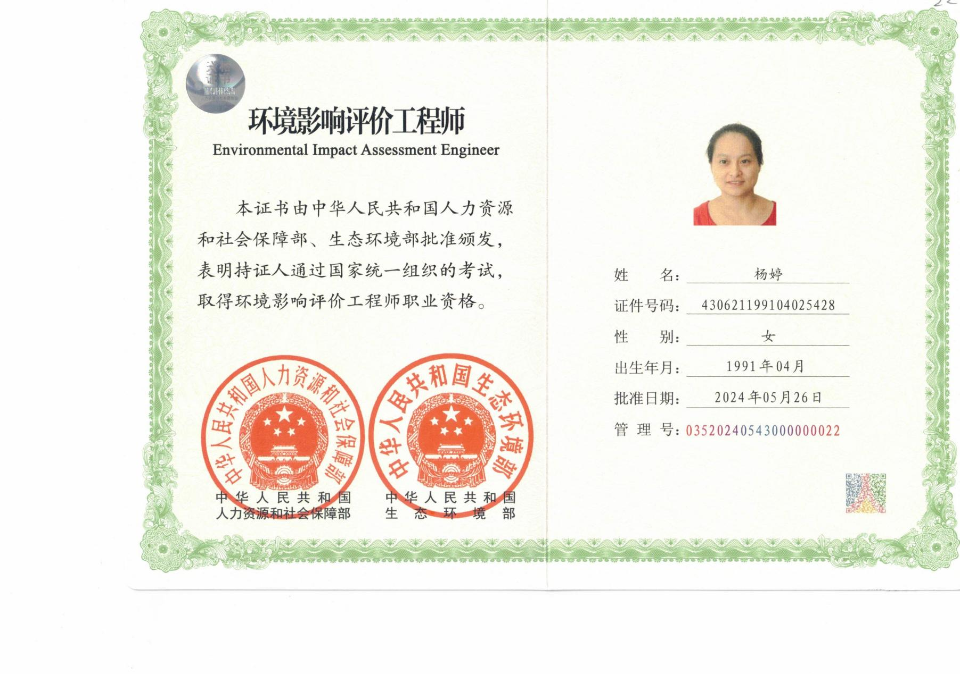
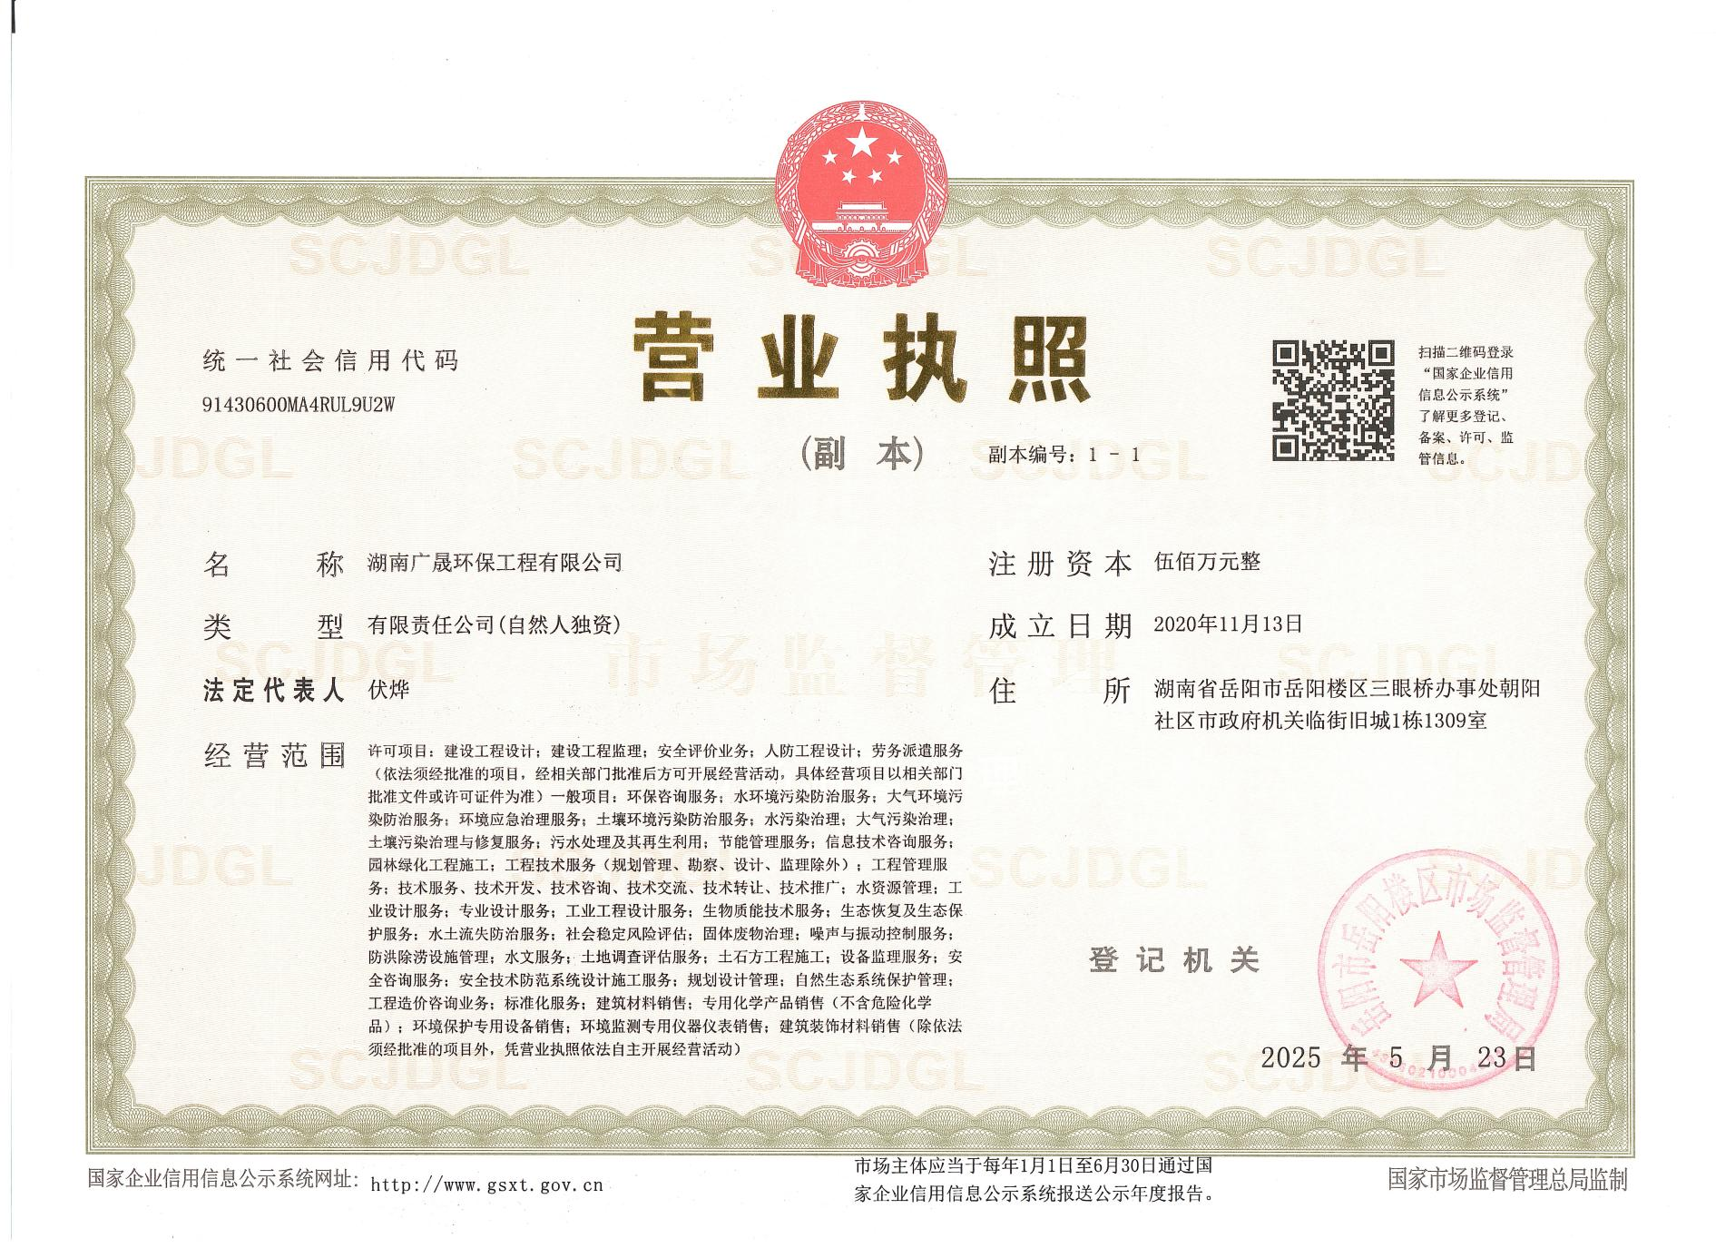
本证书仅平江县金窝污水处理厂入河排污口扩建设置论证报告使用
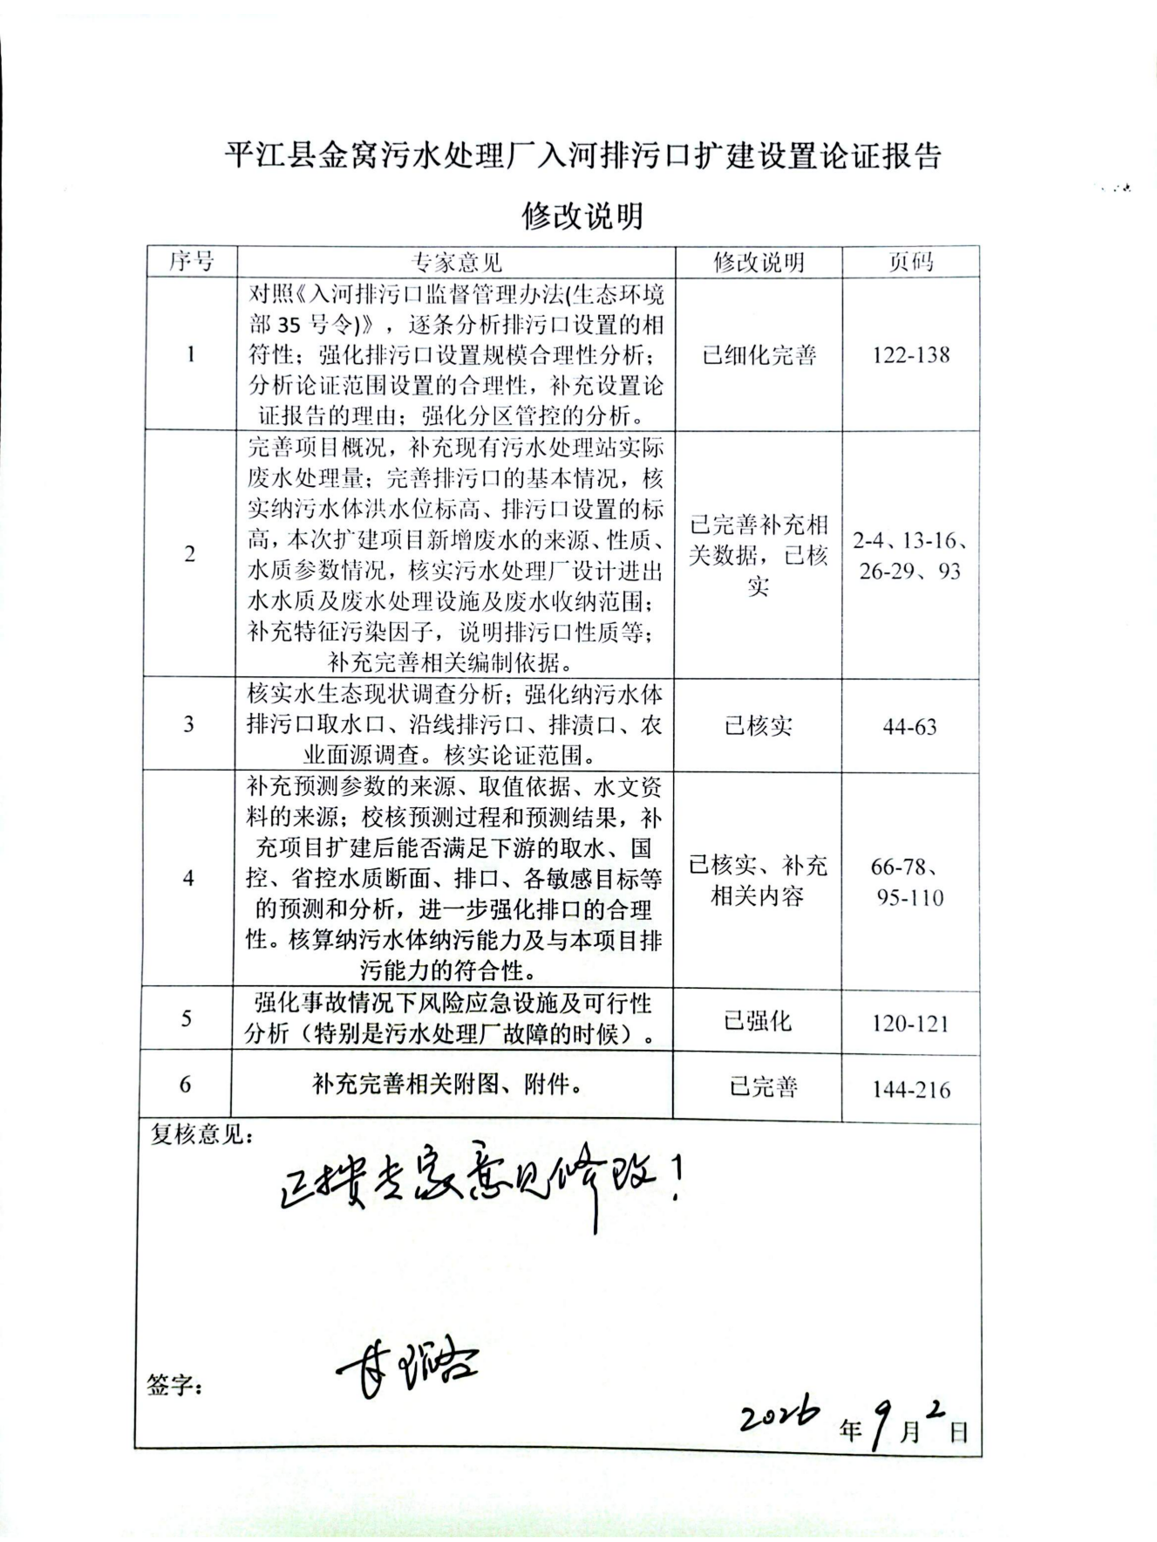

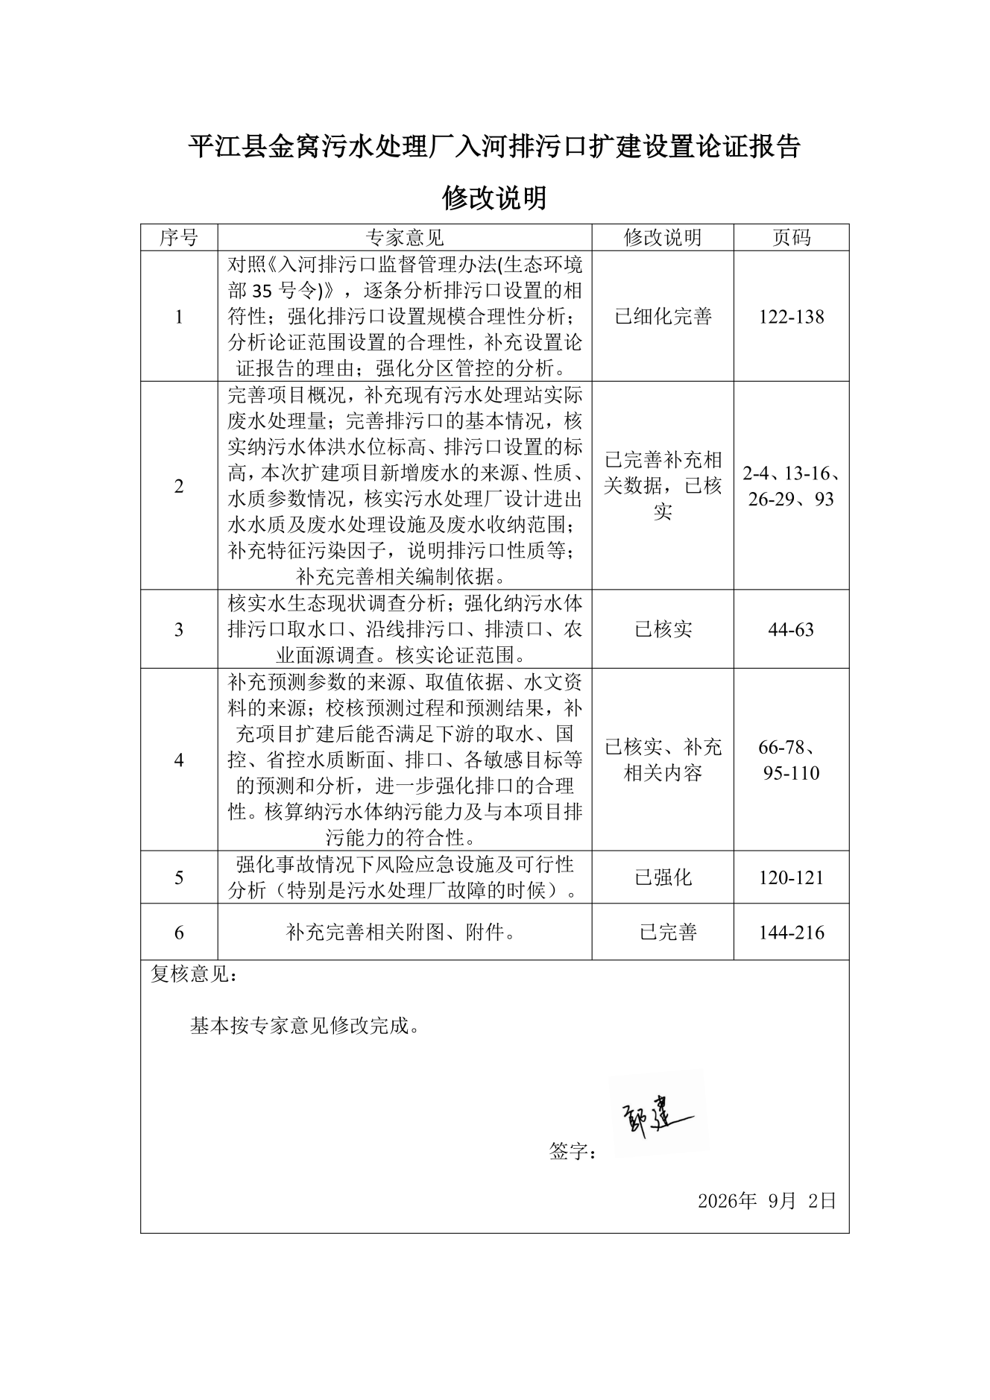

入河排污口名称 | 平江县金窝污水处理厂入河排污口扩建设置论证报告
入河排污口排放位置 | 所在行政区域： 湖南 省（自治区、直辖市）岳阳 市（州、盟） 平江县安定片区（区、旗）天岳新城乡（镇） 村
入河排污口排放位置 | 所在流域控制单元及水质目标：仙江河入汨罗江上游断面河段水质管理目标《地表水环境质量标准》（GB3838-2002）Ⅲ类
入河排污口排放位置 | 所在水功能区及水质目标：本项目排污口位于岳阳市平江县汨罗江支流仙江河左岸，水环境功能区划属仙江河，水质管理目标《地表水环境质量标准》（GB3838-2002）Ⅲ类
入河排污口排放位置 | 经度：113°36′24.47″° 纬度：28°42′53.06″
设置审核类型 | 新建 ☑扩建 □扩大 □其他
排放方式 | 连续  □间歇 | 入河方式 |  |  | □明渠 ☑管道 □泵站   □涵闸 箱涵 ☑其他：_____
入河排污口截面信息 |  |  | ☑圆形截面：d=1.2m，S=1.13m²
 |  |  | 方形截面：L×B=m，S=m²
 |  |  | 其它形状截面：S= m²
申请的主要污染物的排放浓度及水量、污染物排放总量
污染物种类 | 排放浓度（mg/L） |  |  | 年污水排放量（t） |  | 年污染物排放总量（t）
COD | 40 |  |  | 7300000 |  | 292.00
NH₃-N | 3（5） |  |  |  |  | 36.5
TN | 15 |  |  |  |  | 109.50
总磷 | 0.2 |  |  |  |  | 1.46
入河排污口分类 | 排污单位信息
城镇污水处理厂排污口 | 建设单位名称 | 平江县天岳水务有限公司 |  |  | 建设单位法人代表 | 李志光
城镇污水处理厂排污口 | 建设单位  详细地址 | 湖南省岳阳市平江县天岳新区政务服务中心十一楼 |  |  | 建设单位统一社会信用代码 | 91430626MA4QLY2674
城镇污水处理厂排污口 | 建设单位性质 | 事业单位 |  |  | 行业主管部门 | 平江县住房和城乡建设局
城镇污水处理厂排污口 | 建设单位  联系人 | 李志光 |  |  | 建设单位  联系方式 | 13873110555
城镇污水处理厂排污口 | 服务对象及面积（km²） | 为平江县工业园天岳新区，60403.00m²（合90.60亩） |  |  | 服务人口（万人） | 12.0
城镇污水处理厂排污口 | 入河排污口类型 | 城镇污水处理厂排污口 |  |  | 废水类型 | 生活污水和工业废水
城镇污水处理厂排污口 | 废水日排放量（t） | 20000 |  |  | 废水年排放量  （万t） | 730
城镇污水处理厂排污口 | 排放标准名称 | 污水处理厂出水水质执行《城镇污水处理厂污染物排放标准》（GB18918-2002）（含2006年、2025年修改单）（含2006年、2025年修改单）中一级A标准和《湖南省城镇污水处理厂主要水污染物排放标准》（DB43/T 1546-2018）二级标准中较严值。TP另严格执行≤0.2mg/L标准 |  |  | 排放限值 | COD 40mg/L  NH₃-N 3（5）mg/L  TN15 mg/L  总磷0.2mg/L
城镇污水处理厂排污口 | 厂界主要污染物的排放浓度及水量、污染物排放总量
城镇污水处理厂排污口 | 污染物种类 | 排放浓度（mg/L） |  |  | 年许可污水排放量（t） | 年许可污染物排放总量（t）
城镇污水处理厂排污口 | COD | 40 |  |  | 7300000 | 292.00
城镇污水处理厂排污口 | NH₃-N | 3（5） |  |  | 7300000 | 36.5
城镇污水处理厂排污口 | TN | 15 |  |  | 7300000 | 109.50
城镇污水处理厂排污口 | 总磷 | 0.2 |  |  | 7300000 | 1.46
申请理由：
一、必要性
金窝污水处理厂为平江高新区安定片区（天岳新城）配套城镇污水处理厂，随着平江高新技术产业园区扩区规划落地实施，湖南平江金窝污水处理厂纳污范围内生活污水和工业废水也随之增加，目前一期工程处理能力（1.0×10⁴m³/d）即将超负荷运行，因此平江县天岳水务有限公司拟投资12026.38万元实施平江县金窝污水处理厂改扩建项目，将污水厂处理能力由现有的1.0×10⁴m³/d提升至2.0×10⁴m³/d，污水处理工艺流程为：粗格栅及提升泵站（改造）+细格栅及沉砂池（改造）+缓冲均质沉淀池（改造）+水解酸化池（扩建）+改良AAO生物池（扩建）+二沉池（扩建）+高效沉淀池（改造）+中间提升泵房（新建）+反硝化滤池（新建）+接触消毒池（次氯酸钠消毒+紫外线消毒）+尾水排放至仙江河；出水标准由原《城镇污水处理厂污染物排放标准》（GB18918-2002）（含2006年、2025年修改单）一级A标准提升至《城镇污水处理厂污染物排放标准》（GB18918-2002）（含2006年、2025年修改单）中一级A标准和《湖南省城镇污水处理厂主要水污染物排放标准》（DB43/T1546-2018）二级标准中较严值，TP另严格执行≤0.2mg/L标准。改扩建工程入河排污口依托一期工程排污口，维持现有位置不变，入河排污口位于仙江河左岸，坐标为113.606797°E、28.714739°N，排污口高程为74.5m。
根据（《入河排污口监督管理办法》（2025年1月1日施行）、《入河入海排污口监督管理技术指南 入河排污口设置》（HJ1386-2024）等要求，建设单位委托我公司编制了《入河排污口设置论证报告》，根据分析结论，平江县金窝污水处理厂改扩建项目(平江县金窝污水处理厂设备更新改造项目)入河排污口设置合理必要。
二、可行性
（1）保护生态环境和水资源是湖南省政府历年来环保工作的重中之重，各级党委、政府高度重视。平江县高新区各级领导都非常重视污水处理工程的建设，各有关部门相互协调，配合工作，为本工程的实施建设起到了强有力的组织保证。
（2）本工程建设符合《平江县十四五规划》和《平江高新区安定片区（天岳新城）控制性详细规划》等规划要求，为本工程的实施建设提供的了规划依据。
综上所述，平江县金窝污水处理厂改扩建项目(平江县金窝污水处理厂设备更新改造项目)入河排污口的实施不仅是十分必要的，而且条件已经基本具备，具备实施的可能性，这是一项功在千秋、造福子孙的重要基础设施工程，应抓紧实施。

排污单位-排污管线-入河排污口-受纳水体排污走向图：
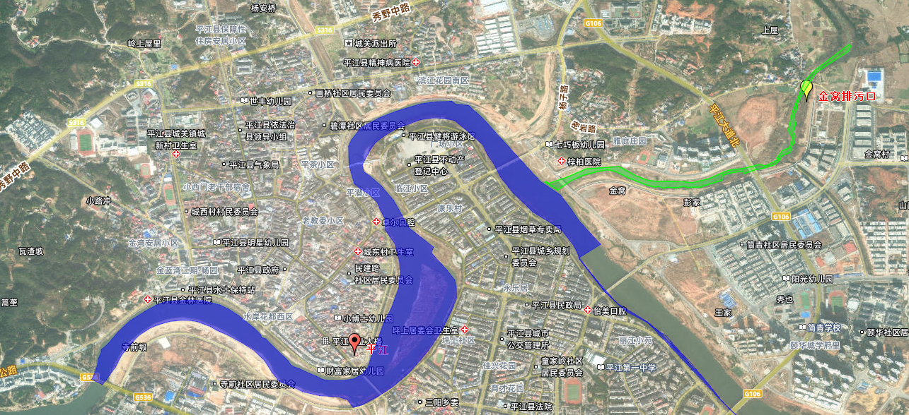
汨罗江
水体排污走向
仙江河
入河排口
排污管线
金窝污水
处理厂

审核意见
申请单位（签章）：

主管负责人（签章）：
年 月 日

目 录

1 总则 1
1.1 论证由来 1
1.2 论证的目的及依据 2
1.3 论证原则 4
1.4 论证范围 4
1.5 论证工作程序 7
1.6 论证主要内容 9
2责任主体基本情况 10
2.1 平江县天岳水务有限公司基本情况 10
2.2 生产经营状况 10
3 项目概况 13
3.1 现有项目的基本情况 13
3.2 安定片区现状情况 15
3.3 项目所在区域概况 18
3.4 本项目设置方案 26
3.5 污水处理厂平面布置方案 27
3.6 入河排污口设置方案 27
3.7 建设项目水平衡 27
4 水生态环境现状调查分析 30
4.1项目现有入河排污口 30
4.2 水环境状况调查分析 33
4.3 水生态状况调查分析 78
4.4生态环境分区管控要求调查分析 83
4.5 生态环境分区管控要求调查分析 86
5入河排污口设置方案设计 89
5.1 入河排污口设置方案 89
5.2 废污水来源及构成 91
5.3 污废水所含主要污染物种类及其排放浓度、总量 93
6 入河排污口设置水环境影响分析 94
6.1 影响范围 94
6.2 水域污染物排放总量控制要求 94
6.3 入河排污口设置对水质影响分析 95
7 入河排污口设置周边水生态影响分析 111
7.1 对水生态的影响分析 111
7.2 对地下水影响的分析 112
7.3 对第三者影响分析及补偿方案 112
8 入河排污口设置水环境风险影响分析 114
8.1环境风险分析 114
8.2环境风险防控措施 115
9入河排污口设置合理性分析 122
9.1 相关法律法规政策的符合性 122
9.2 水生态环境保护目标的符合性 128
9.3 应采取的水生态环境保护措施 129
9.4 水生态环境保护措施实施效果分析 133
9.5 论证范围设置的理由及合理性 136
10 论证结论与建议 139
10.1入河排污口基本情况 139
10.2论证结论 139
10.3建议 141
10.4排污口验收要求 142
附件 144
附件1：委托书 144
附件2：关于《平江高新技术产业园区总体规划环境影响报告书》审查意见的函 145
附件3：可研批复 151
附件4：初设批复 155
附件5：现有工程环评批复及验收 157
附件6：现有工程排污口论证（一期）批复 166
附件7：排污口不在水产种质资源保护区范围内的说明 168
附件:8：应急预案备案表 169
附件9：排污许可证 171
附件10：检测报告 172
附件11：自行检测报告 190
附件12：在线监控设备备案登记表 202
附件13：在线监控设备联网证明 203
附图 204
附图1 金窝污水处理厂及排污口位置 204
附图2 论证排污口区域水系图 205
附图3 “三区三线”图 206
附图4 土地利用规划图 207
附图5 产业布局规划图 208
附图6 给水、雨水、污水管线规划图 209
附图7 地表水功能区划及监测断面示意图 210
附图8 项目与汨罗江平江段斑鳜、黄颡鱼国家级水产种质资源保护区位置关系图 211
附图9 项目与“鱼类三场”位置关系图 212
附图10 论证范围图 213
附图11 改扩建工程平面布置图 214
附图12 平江县天岳新区控制性详细规划 215
附图13 现场勘查 216

1 总则

1.1 论证由来
本项目位于湖南省岳阳市平江县安定片区（天岳新城），是《平江高新技术产业园区总体规划》重点建设项目。平江高新区作为平江县经济发展的重要增长极和项目集聚、产业集群的主要阵地，经多年开发建设，园区用地日益紧张，园区剩余实际可开发建设面积严重不足，园区正面临着总体空间不足的突出问题。为满足园区未来几年发展建设的用地需求，破除园区多年以来发展空间受限的困扰，优化园区产业结构，加快推进园区产业集聚发展和高质量发展，启动扩区成为平江高新区发展的迫切需要。
2023年3月7日，湖南省发展和改革委员会同意关平江高新技术产业园区开展扩区前期工作的函（湘发改函[2013]16 号）。
2024年2月1日，湖南省自然资源厅同意平江高新区的扩区，并已取得同意扩区用地审核意见的函。
2024年6月湖南葆华环保有限公司编制完成了《平江高新技术产业园区总体规划环境影响报告书》，2024年7月16日，湖南省生态环境厅出具了《关于平江高新技术产业园区总体规划环境影响报告书审查意见的函》（湘环函[2024]37号）。
扩区后平江高新区规划面积772.70公顷。扩区平江高新区规划形成“一园三区四片”，即伍市片区、余梅片区、安定片区（天岳新城）、安定片区（安定镇）。伍市片区（区块1）原核准面积438.19公顷，本次扩区106.85公顷，扩区后规划面积 545.04 公顷，东至秀水村十一组冲上屋，南至叶石坪村新塘冲，西至三合村马园冲，北至普庆村礼堂，规划发展食品加工、新材料、装备制造、电子信息、民爆产业（南岭民爆、南岭澳瑞凯）。余梅片区（区块 2）均为本次新扩区，扩区面积 95.05 公顷，东至 S206，南至 S206，西至范固村野猪坡，北至东皋村，总面积约为 95.05 公顷，规划发展火力发电、建材产业。安定片区（天岳新城、区块 3）均为本次新扩区，扩区面积 86.65 公顷，东至武深高速，南至狮岩村李公岭，西至平江大道中，北至 S316，规划发展电子信息、医疗器械、食品加工产业。安定片区（安定镇、区块 4）均为本次新扩区，扩区面积45.96公顷，东至安永村石子园，南至安定互通连接线，西至小田村陈古垄，北至安永村长坡岭，规划发展食品加工产业。
本项目位于新扩区后规划内的安定片区（天岳新城），规划发展电子信息、医疗器械、食品加工行业，为了满足工业园内的污水处理需求，平江县天岳水务有限公司在安定片区（天岳新城）扩建本次排污口处理量。
根据当地水系、地形条件、水产种质资源保护区分布、饮用水源保护区分布，
根据管道可行走线，提出了入河排污口最优位置，本次污水处理厂建设项目尾水入河排污口采用管道输送到仙江河，该排口设置在仙江河支流仙江河左岸（东经113°36′24.47″，北纬28°42′53.06″）。
根据《中华人民共和国水污染防治法》《国务院办公厅关于加强入河入海排污口监督管理工作的实施意见》（国办函〔2022〕17号）和《湖南省入河排污口监督管理办法》（湘政办发〔2026〕18号）等相关要求，入河排污口规模、建设方案发生变化时，应重新进行入河排污口设置申请。为严格执行国家法律及部门政策文件规定，保障建设项目的合理排水需求，平江县天岳水务有限公司委托我公司编制入河排污口设置论证报告，以落实排污口报批手续。

1.2 论证的目的及依据

1.2.1 论证目的
通过分析平江县金窝污水处理厂改扩建项目(平江县金窝污水处理厂设备更新改造项目)入河排污口的有关信息，在满足相关水功能区保护要求的前提下，论证入河排污口设置对水功能区、水生态和第三者权益的影响，根据水功能区的纳污能力、水生态保护等要求，提出水资源保护措施，优化入河排污口设置方案，为行政主管部门审批入河排污口以及建设单位合理设置入河排污口提供科学依据，以保障生活、生产和生态用水安全。

1.2.2 论证依据
1.2.2.1 国家有关法律、法规及有关规定
（1）《中华人民共和国水法》（2016 年 7 月 2 日第十二届全国人民代表大会常务委员会第二十一次会议修订）；
（2）《中华人民共和国生态环境法典》（中华人民共和国主席令第七十号）；
（4）《建设项目环境保护管理条例》（国务院令第 682 号），（2017 年10 月 1 日实施）；
（6）《建设项目水资源论证管理办法》水利部、国家计委（第 15 号令）；
（7）《入河入海排污口监督管理技术指南入河排污口设置》(HJ1386-2024）；
（8）水利部《关于做好建设项目水资源论证工作的通知》（水资源[2002]145号）；
（9）《入河排污口监督管理办法》（2025修正）（中华人民共和国生态环境部令第35号）；
（10）《水功能区监督管理办法》水资源〔2017〕101号；
（11）《中华人民共和国河道管理条例》（《中华人民共和国国务院令》（第676 号）对第十一条第一款和第二十九条进行修订，2017年3月1日）；
（12）湖南省实施《中华人民共和国河道管理条例》办法；
（13）《湖南省水功能区监督管理办法》湘政办发〔2016〕14号；
（14）《湖南省入河排污口监督管理办法》湘政办发〔2026〕18号；
（15）《城镇排水与污水处理条例》（中华人民共和国国务院令第641号）；
（16）《固定污染源排污许可分类管理名录（2019年版）》（2019年7月11日通过）；
（17）《中华人民共和国野生动物保护法》（2023年5月1日实施）；
（18）《湖南省洞庭湖保护条例》2021年5月27日湖南省第十三届人民代表大会常务委员会第二十四次会议通过，2021年9月1施行。
1.2.2.2 有关技术规范和技术标准
（1）《建设项目水资源论证技术标准汇编》水利部水资源司；
（2）《地表水环境质量标准》（GB3838-2002）；
（3）《污水综合排放标准》（GB8978-1996）；
（4）《水资源评价导则》（SL/T 238-2025）；
（5）《水利水电工程水文计算规范》（SL/T 278-2020）；
（6）《环境影响评价技术导则 地表水环境》（HJ2.3-2018）；
（7）《排污单位自行监测技术指南 总则》（HJ819-2017）；
（8）《水利工程水利计算规范》（SL104-2015）；
（9）《环境影响评价技术导则》（HJ/T2.1-2.3-1993，HJ2.4-2009）；
（10）《地表水资源质量评价技术规程》（SL395-2007）；
（11）《水域纳污能力计算规程》（GB/T 25173-2010）；
（12）《地表水和污水监测技术规范》(HJ/T 91-2002)；
（13）《污水监测技术规范》（HJ91.1-2019部分代HJ/T91-2002）；
（14）《突发环境事件应急监测技术规范》(HJ 589-2021)；
（15）《生活饮用水水源水质标准》(CJ/T 3020-1993)；
（16）《城镇污水处理厂污染物排放标准》(GB 18918-2002)（含2006年、2025年修改单）；
（17）《湖南省主要水系地表水环境功能区划》（DB43/023-2005）；
（18）《湖南省城镇污水处理厂主要水污染物排放标准》(DB43/T 1546-2018)。
1.2.2.3 有关规划和技术文件
（1）《湖南平江金窝污水处理厂一期工程变更建设项目境影响报告书》（岳环评[2021]63号）；
（2）《湖南平江金窝污水处理厂一期工程(10000m²/d)入河排污口设置》（2020年12月2日）；
（3）《平江县金窝污水处理厂设备更新改造项目可行性研究报告》（平发改审〔2024〕130号）；
（4）《平江县金窝污水处理厂改扩建工程可行性研究报告》（平发改审〔2025〕58号）；
（5）《平江县金窝污水处理厂设备更新改造项目(二期)初步设计》（平建批复[2025]2号）；
（6）《湖南省水功能区划》（修编）（湘政函[2014]183号）；
（7）《湖南省水资源保护规划》（2014 年4月）；
（8）《湖南省水资源综合规划水资源及其开发利用现状调查评价报告附表及附图》；
（9）《湖南省县级以上地表水集中式饮用水水源保护区划定方案》（湘政函[2016]176 号）；
（10）《湖南省生态环境厅、湖南省农业农村厅、湖南省林业局关于规范入河排污口设置审批工作的函》（湘环函〔2021〕71 号）。

1.3 论证原则
（1）符合国家法律、法规和相关政策的要求和规定。
（2）符合国家和行业有关技术标准与规范、规程。
（3）符合流域或区域的综合规划及水资源保护等专业规划。
（4）符合水功能区管理要求。

1.4 论证范围
按照《入河入海排污口监督管理技术指南入河排污口设置》(HJ1386-2024)中要求，“对地表水的影响论证以明确功能的水体(水域)为基础单元，论证重点区域为入河排污口所在水体(水域)、可能受到影响的周边水体(水域)以及可能受到影响的监测评价断面所在水域。涉及饮用水水源保护区、饮用水取水口，涉水的自然保护区、风景名胜区，重要湿地、重点保护与珍稀水生生物的栖息地、重要水生生物的自然产卵场及索饵场、越冬场和洄游通道，天然渔场等渔业水体，以及水产种质资源保护区等保护区域的，论证范围扩展到上述区域相关水域”。根据《岳阳市水功能区划》（修编），水功能区划图见附图7，仙江河未划分水功能区。据调查了解，仙江河实际主要用途为农业灌溉，根据《国家环境保护总局关于加强水环境功能区水质目标管理有关问题的通知》(2003年8月28日 环办函[2003]436号)，“水环境功能区划是实施地表水标准、实施总量控制的基础，是最基本的输入响应单元，是水环境管理的中心环节和基石。为进一步深化水环境保护工作，自2004年1月1日起，各地生态环境部门要严格按照水环境功能区划水质目标要求，进行水环境容量核算、排污许可证发放、老污染源管理和新、改、扩建项目的审批。凡没有划定水环境功能区的河流湖库，各地生态环境部门在测算水环境容量、排污许可证发放、老污染源管理和审批新、改、扩建项目时，河流按照《地表水环境质量标准》(GB3838—2002)
Ⅲ类水质标准、湖库按照Ⅱ类水质标准执行。”因此，仙江河水质目标按Ⅲ类水质标准进行管理。
根据后文预测可知，本项目枯水期混合长度仙江河、汨罗江分别计算得328m、1843m，丰水期混合长度为仙江河1497m、汨罗江9105m；正常排污下，仙江河及汨罗江水质均可达到《地表水环境质量标准》(GB3838-2002)III类标准。
根据《环境影响评价技术导则地表水环境》(HJ2.3-2018)，应满足覆盖对照断面、控制断面与消减断面等关心断面的要求，结合以上分析，确定本次论证范围为污水处理厂排污口上游500m至下游1750m（仙江河入汨罗江河口）范围，共计2.25km；仙江河入汨罗江河口上游500km至下游5.5km范围，共计6km，涵盖整个产卵场一区域。
根据《入河入海排污口监督管理技术指南 入河排污口设置》（HJ1386-2024）中“6.2论证范围确定”，平江县金窝污水处理厂改扩建项目(平江县金窝污水处理厂设备更新改造项目)尾水经管道排入仙江河，流经仙江河1.75km后汇入汨罗江，入河排污口设置于岳阳市平江县汨罗江支流仙江河左岸，管理目标为《地表水环境质量标准》（GB3838-2002）中Ⅲ类水质标准。本次论证范围包括排污口上游500m至下游1.75km（入汨罗江）河段，仙江河入汨罗江河口上游500km至下游5.5km范围。合计总长8.25km，项目论证范围图见图1-1。

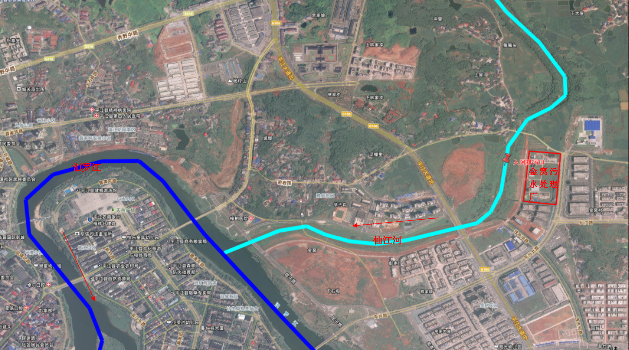
入河
排污口
图例

本项目

排水路径

仙江河论证范围

汨罗江论证范围
图1-1 论证范围图

1.5 论证工作程序
（1）现场查勘与资料收集
根据入河排污口设置的方案，组织技术人员对现场进行多次查勘，调查和收集该项目所在区域的自然环境和社会环境资料，排污口设置河段的水文、水质和水生态资料等，同时收集可能影响的其他取排水用户资料。
（2）资料整理
根据所收集的资料，整理分析，明确入河排污口位置、主要污染物排放量及污染特性等基本情况；分析所属河段水资源保护管理要求，水环境现状和水生态现状等情况，以及其他取排水用户分布情况等。
（3）建立数学模型，进行预测模拟
根据水功能区水质和水生态保护要求，结合废污水处理排放情况，项目所处河段河道水文特性，按照《水域纳污能力计算规程》，选定合适的数学模型，拟定模型预测计算工况，进行污染物扩散浓度预测计算，统计分析不同条件下入河废污水的影响程度及范围。
（4）影响分析
根据计算结果，得出的入河排污口污染物排放产生的影响范围，以及所处河段水生态现状，论证分析入河排污口对湘江的影响程度。论证分析排污口对下游水功能区内第三方取用水安全的影响，提出入河排污口设置的制约因素。
（5）排污口设置合理性分析
根据影响论证结果，综合考虑水功能区水质和水生态保护的要求、第三者权益等因素，分析入河排污口位置、排放浓度和总量是否符合有关要求。
（6）结论与建议
根据入河排污口设置情况及水功能区相关要求，经综合分析，给出排污口设置的结论及合理性建议。
入河排污口论证工作程序见图：

补充监测
现场查勘
收集资料

基础资料整理分析
设计水文资料
污水处理措施
建设项目概况：
生产工艺
用水流程
废污水处理工艺
污废水总量、浓度
水功能区（水域）
现状资料
水文、水质
污染源、水生态
取排水状况
……
入河排污口位置方案：
排污位置、方式
排污总量、浓度
……
入河排污数值模拟分析
水功能区（水域）现状

影响论证

法律法规、
规范规程、
标准等
入河排污口设置可行性分析
对地下水影响分析
对水功能区水生态影响
对水功能区水质影响
对第三者影响分析

入河排污口设置论证结论与建议

图1-2 入河排污口设置论证流程图

1.6 论证主要内容
（1）建设项目基本情况。
（2）调查拟建入河排污口所在水功能区（水域）水质，并进行纳污现状分析。
（3）拟建项目入河排污口设置可行性分析论证及入河排污口设置方案。
（4）入河排污口设置对水功能区（水域）水质影响分析。
（5）入河排污口设置对水功能区（水域）水生态影响分析。
（6）入河排污口设置对地下水影响分析。
（7）入河排污口设置对有利害关系的第三者权益的影响分析。
（8）入河排污口设置合理性分析。
（9）结论与建议。

2责任主体基本情况

2.1 平江县天岳水务有限公司基本情况
单位名称：平江县天岳水务有限公司
单位性质：事业单位
单位地址：湖南省岳阳市平江县天岳新区政务服务中心十一楼。

2.2 生产经营状况
2.2.1 企业基本概况
平江县天岳水务有限公司成立于2019年7月16日，注册地位于湖南省岳阳市平江县天岳新区政务服务中心十一楼，为国有独资有限责任公司，由湖南天岳投资集团有限公司100%控股，实际控制人为平江县财政局，企业经营状态为存续，营业期限无固定限制。
公司注册资本50000万元，人员规模精简，主要负责平江县全域水务基础设施建设、供水、污水处理及配套水利工程运营，是当地核心水务国资运营主体。法定代表人为李志光，核心管理团队稳定，主营县域公益性水务民生业务。
2.2.2 核心主营业务
公司业务覆盖供水、污水治理、水利工程、配套运维四大核心板块，兼具公益性与市场化经营属性，经营范围经2025年3月优化扩容，业务体系更加完善：
1、民生供水业务：核心主营自来水生产、加工、输送与终端供应，天然水收集与分配，覆盖平江县城区及乡镇区域，承担县域居民、企业、公共机构日常供水保障任务。
2、污水处理业务：负责县域城乡污水处理、污水管网建设运维、水污染治理、污水处理再生利用，统筹乡镇污水处理厂日常运营、淤泥转运、设备升级改造等工作。
3、水利工程建设：具备水利工程施工、河道疏浚、土石方工程、管网铺设、特种设备安装改造等资质能力，承接县域水利基础设施、雨污分流管网、水厂改扩建等工程项目。
4、配套综合服务：涵盖水资源管理、市政设施运维、水务技术咨询、智慧水务系统开发、水质检测、防洪除涝设施管理、建筑材料销售等衍生业务，同时合规开展河道采砂、水力发电等配套经营项目。
2.2.3 重点项目生产经营开展情况
公司聚焦县域水务基础设施提质升级，近年持续推进重点工程建设，项目运营稳步推进，核心在建及完工重点项目如下：
1、城区供水提质改造项目：推进青冲水厂扩建、南江水厂新建工程，其中青冲水厂日供水能力从4万立方米提升至8万立方米，大幅提升城区供水承载力；新建南江水厂依托大江洞水库取水，设计日取水规模5万立方米，有效扩充县域供水产能、优化供水布局。
2、金窝污水处理厂升级改造项目：为公司核心重点运维改造项目，主要开展处理能力提升、老旧设备更新、高低压电气设备扩容、智慧水务与监控系统升级、6公里污水管网改造等工作，改造后可实现节能降耗，提升污水处理标准化、智能化水平，目前项目已落地实施、有序推进。
3、乡镇水务运维项目：常态化开展全县20家乡镇污水处理厂淤泥转运、风机电气升级改造等运维工作，其中乡镇污水厂设备升级项目中标金额100.32万元，淤泥转运项目年度成交金额75万元，保障乡镇污水处理设施稳定运行。
4、水环境综合治理项目：承接昌江河流域水环境治理、雨污分流管网铺设等市政水利项目，累计完成数千米雨水、污水管网建设，持续完善县域排水排污基础设施体系。
2.2.4 资质合规与生产保障
1、资质证照齐全：公司持有有效排污许可证、建筑工程施工许可证、水利基建审批许可等多项行政许可资质，证照有效期覆盖长期经营周期，具备合法开展供水、污水处理、水利工程施工的完整资质条件，同时拥有水质检验、工程检测相关配套能力。
2、合规经营规范：严格落实生态环保、水务行业监管要求，常态化接受岳阳市生态环境局、平江县水利局双随机抽查，生产运营、排污处理、项目施工均符合国家及地方行业标准，无重大违法违规、环保处罚记录。
3、生产体系完善：构建“供水生产-管网运维-污水处理-水质监测”全流程运营体系，逐步推进智慧水务建设，通过智能化设备升级、系统迭代，提升水务运营精细化、高效化水平，保障民生供水稳定、污水治理达标。
2.2.5 经营现状与财务运营特点
1、经营模式稳定：以政府公益性水务服务为核心，依托县域基础设施项目、民生运维服务获取营收，业务持续性强、经营风险低，招投标业务活跃，累计参与招投标项目58次，项目储备充足。
2、营收结构清晰：主要营收来源于供水收费、污水处理运维服务费、水利工程项目建设、设备改造及管网运维服务，兼顾公益属性与市场化经营性收入。
3、企业状态稳健：整体经营存续稳定，无经营异常、严重失信记录；存在少量正常商事执行案件，为工程款项结算类常规纠纷，不影响主营业务生产运营。
2.2.6 整体经营总结
平江县天岳水务有限公司作为县域国有核心水务平台，主营业务清晰、资质齐全、项目储备充足，生产运营合规稳定，切实承担着平江县城乡供水保障、污水处理、水环境治理、水利基建的核心民生职能。现阶段整体经营态势平稳，依托县域基础设施提质升级政策红利，后续业务规模、运营质量具备持续提升空间，是支撑平江县水务民生事业发展的重要骨干企业。

3 项目概况

3.1 现有项目的基本情况

3.1.1 排污口基础概况
（1）排污口地理位置及类型
建设地点：湖南省岳阳市平江县规划东兴北路(二期)西侧，钟虹公路南侧，仙江河左岸，地理中心坐标为东经113°3631.58"，北纬28°42'49.38"
排污口类型：生活和工业混合排污口
排污口编号：FF-430626-0100-GY-00
排污口形式：管道直排
排放方式：连续排放
（2）受纳水体信息
受纳河流：仙江河
受纳河流水质目标：《地表水环境质量标准》（GB3838-2002）中Ⅲ类水质标准
（3）纳污范围
纳污来源：整个天岳新城片区，东至通平高速，西至106国道(平江大道)，北至首家坪路，南至长冲路，总纳污面积为1893.0公顷，规划服务人口12万人。
纳污范围：生活污水是6038t/d(60.38%)，工业污水是3962t/d(39.62%)
（4）现状执行标准
污水处理厂出水排放执行《城镇污水处理厂污染物排放标准》(GB18918-2002)中一级A排放标准。

3.1.2 现状污水处理设施情况
（1）处理规模
设计处理规模：10000m³/d，3650000m³/a
实际处理规模：依据在线监测系统流量数据，2025年处理总流量为3693319.608m³/a，2026年8月最高日处理量达到了12952.69m³/d
现状处理工艺：采用的污水处理工艺为粗格栅-进水提升泵站-细格栅-旋流沉砂池-缓冲均质沉淀池-水解酸化池-AA0生化池-二沉池-高效沉淀池-精密滤池-接触消毒池，尾水排放至仙江河。
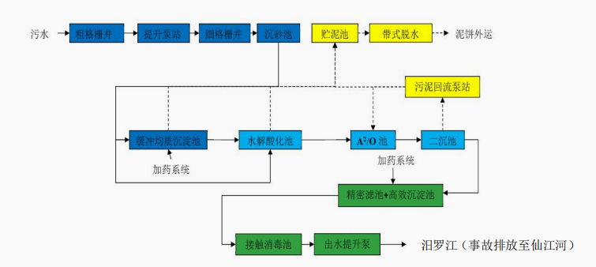
图3-1 现状污水处理工艺流程图
（2）在线监测设备安装情况
已安装水质自动在线监测系统，并于2021年5月进行了验收。
在线监测数据包含：流量、pH、化学需氧量、氨氮、总磷、TN。所有数据均已联网。
不可抗力原因造成在线监测数据缺失：
2024年7月1日，平江县天岳水务有限公司出口在线监测站房遭遇强降雨洪水淹没站房，导致站房内设施损坏。平江县天岳水务有限公司接到报告，紧急启动应急预案，当即成立事故应急领导小组，由公司总经理黄通任组长，李屏求任副组长，组员有技术员余浩洋、黄于中、胡依群，在7月5日洪水退了以后当日上午8时许，赶赴现场，会同天岳水务技术员进行现场处置。同时，应急小组向岳阳生态环境局平江分局和分局执法大队进行了书面和口头报告，向平江县天岳水务主管环保工作的领导进行了报告，向设备供应商进行了沟通和报告。通过平江县天岳水务有限公司技术人员排查和设备厂商现场视频排查后发现，水质混合采样器整体因泡水内部模块、主板和电源全部损坏需重新购买。氨氮、总磷、TN、COD部分主板模块，电机损毁导致历史数据缺失需重新更换内部主板模块和电机。此次雷击时件，属自然灾害造成的意外事故，平台申请停运。总停运时长为345.96h。
（3）尾水排放路径
污水站出水→输送管线→现状排污口→入河

3.1.3 现状实际运行工况
（1）运行模式
全年运行天数：365天
每日运行小时：24小时
（2）实际排水量
依据在线监测系统，近三年年排放总流量如下表：
表3-1 年排放总流量表
序号 | 年份 | 累计年排放总流量（m³）
1 | 2026年1月-2026年8月 | 2530942.535
2 | 2025年 | 3693319.608
3 | 20224年 | 2604993.04
4 | 2023年 | 2409318.407
（3）实际废水来源
整个天岳新城片区生活污水和工业废水。
3.1.4 现状存在主要问题
依据在线监测系统流量监测数据可知，金窝污水处理厂现状处理量已超过日处理10000m³/d的设计标准，为不影响处理，考虑到未来企业的增加，故本次计划将10000m³/d的处理规模提升至20000m³/d的处理规模。

3.2 安定片区现状情况

3.2.1 安定片区（天岳新城、区块3）污水厂工程基本情况
1、功能定位
（1）电子信息与数码智造产业
该片区是平江电子信息产业集群的重要阵地。例如，元创动力数字化制造产业基地在此布局，涵盖五金冲压、模具注塑、电源线、成品组装等生产板块，专门生产移动存储设备、智能接线板等数码产品610。此外，片区内还引进了碳基技术产业化项目，建设了包含PCBA、成品组装、标定、测试等完整工序链的硬件产品生产线。
（2）休闲食品产业
休闲食品是平江的主导产业，天岳新城片区内聚集了多家知名食品企业。例如，湖南麻辣王子食品有限公司在此建设了年产25万吨辣条产业园，并新增了天然气锅炉等配套设施24。此外，咚咚食品的鹌鹑蛋深加工项目、辣可曦曦二期、双仔食品、白象二期等食品产业项目也在此区域建成投产或推进中，产业正朝着数百亿产值规模迈进。
（3）装备制造产业
片区内引进了大型装备制造企业，如湖南天一奥星泵业有限公司在此实施政策性整体搬迁，建设泵智造产业园，主要生产离心泵产品及泵送系统成套设备37。同时，还有利用废旧合金搞特种铸件的新材料项目在此落户投产。
（4）跨境电商与现代服务业
依托“即产即播”的产销融合新模式，片区内打造了金窝全球跨境电商产业园。该园区规划建设了集全球直播基地、研发中心、市场营销中心等于一体的综合生态体，致力于推动“平江制造”融入全球市场。
（5）医疗科技产业
片区内还布局了医疗健康相关产业，如湖南省心科医疗科技有限公司在此设有生产线，心科医疗三期等项目也在稳步推进。
2、现有入驻企业
安定片区（天岳新城、区块3）现有企业为电子信息、医疗器械、食品加工等企业20家，符合安定片区规划，安定片区（天岳新城、区块3）废水规划进入金窝污水处理厂进行处理。安定片区（天岳新城、区块3）企业排入金窝污水生活污水、生产废水以及污染因子情况如下表。
表3-2 现有企业排污情况表
序号 | 企业名称 | 产品规模 | 生活污水t/d | 生产废水  t/d | 污染因子
1 | 岳阳龙盛科技有限公司 | 年加工100万组液晶显示屏 | 8 | 77.62 | COD、BOD₅、NH₃-N、SS、LAS、石油类
2 | 湖南方得电子科技有限公司 | 年加工600万片触摸屏 | 0.8 | 3.2 | COD、BOD₅、NH₃-N、SS
3 | 湖南星三万光电科技有限公司 | 年产300万片车载显示面板 | 7.712 | 1.02 | COD、SS、氨氮、BOD₅、动植物油
4 | 湖南沛德新材料有限公司 | 年产100万平方石墨烯 | 4 | / | COD、SS、氨氮、BOD₅、动植物油
5 | 湖南宏威智能科技有限公司 | 年加工60万台智能共享及智慧显示设备 | 50 | 10.16 | COD、BOD₅、NH₃-N、SS、总磷、LAS、石油类
6 | 湖南兴祥泰电子有限公司 | 年加工6000万条LED连接线 | 3.2 | / | COD、SS、NH₃-N、  BOD₅、动植物油
7 | 湖南硕特电子科技有限公司 | 年产320万台平板显示电源、280万台变频空调电源、360万台微波主控板 | 34.08 | / | COD、SS、NH₃-N、  BOD₅
8 | 湖南圳邦科技有限公司 | 车载盖板玻璃（120万片/年）、柜机盖板玻璃（240万片/年）、平板电脑盖板玻璃（240万片/年） | 2 | 15 | COD、SS、NH₃-N、  BOD₅、LAS
9 | 岳阳晶显科技有限公司 | 年产100万组液晶显示屏和1200万片背光源 | 4 | 52.51 | COD、BOD₅、SS、氨氮、LAS、石油类
10 | 湖南省顺美医疗科技有限公司 | 年产血管介入类耗材（300万套） | 4.32 | 1.21 | COD、BOD₅、SS、NH₃-N
11 | 湖南世耀医疗科技有限公司 | 年产100万件（个）一次性血液、消化医疗器械 | 26.8 | 19.5 | COD、BOD₅、SS、氨氮
12 | 湖南麻辣王子食品有限公司 | 年产25万吨正宗辣条 | 318 | 73.95 | COD、BOD₅、SS、氨氮
13 | 湖南咚咚食品有限公司 | 年深加工50000吨鹌鹑蛋制品 | 180 | 1458.61 | COD、BOD₅、SS、NH₃-N、动植物油
14 | 湖南容钏电子科技有限公司 | 湖南容钏电子科技有限公司年产2400万只薄膜电容器建设项目 | 5.07 | / | COD、BOD₅、SS、总磷、氨氮
15 | 湖南平粤科技有限公司 | 冷链车厢和天麻培养箱制造 | 1.2 | / | COD、BOD₅、SS、NH₃-N
16 | 湖南名蒸源食品有限公司 | 项目名称:湖南名蒸源食品有限公司生产车间建设项目  (年产包子、馒头1000万只) | 1.29 | 14.91 | COD、BOD₅、SS、NH₃-N、氨氮、总磷、TN、石油类、动植物油、LAS、氯化物
在建、拟建
1 | 湖南省心科医疗科技有限公司 | 年产300吨医疗耗材配件 | 1.2 | 3.03 | COD、BOD₅、SS、NH₃-N、TP
2 | 湖南正固电子科技有限公司 | 年产5000万米电线 | 9.12 | / | COD、BOD₅、SS、氨氮、TP
3 | 平江县天岳高中 | 师生约4800人 | 782.64 | / | COD、BOD₅、SS、氨氮、动植物油
4 | 湖南省黑玛食品有限公司 | 湖南省黑玛食品有限公司建设项目(年2800吨平江大辣片建设项目) | 12.6 | 1.512 | COD、BOD₅、SS、氨氮、动植物油
3.2.2 给排水规划
1、给水
至2035年，天岳新城片区范围内的用地供水将全部来自平江县中心城区供水系统，实现100%的供水普及率。
片区内将完善给水管网建设，沿主要道路铺设给水主干管（管径为DN300），沿其他道路铺设支管（管径DN150-DN200），确保供水管网的覆盖与连通。
2、排水
规划扩建污水处理厂，扩建后处理规模为2万m³/d，占地60403.00m²（合90.60亩）。服务范围为平江高新技术产业园区安定片区（天岳新城、区块3）的生活污水和工业废水。
3.2.3 安定片区（天岳新城、区块3）排水现状
规划区内现有的金窝污水处理厂处理规模1万m³/d，采用“格栅+沉淀＋水解酸化+A²/O+沉淀+过滤+次氯酸钠消毒+紫外线消毒”处理工艺，处理后的尾水达到《城镇污水处理厂污染物排放标准》一级A标准后排放至仙江河。

3.3 项目所在区域概况

3.3.1地理位置
平江县位于湖南省东北部，与湘、鄂、赣三省交界，毗邻长沙市。现辖24个乡镇、一个省级工业园和一个国家级风景名胜区；总面积4125平方公里，总人口109.72万。
平江区位独特，交通便捷。京珠高速、平汝高速、G106、S308、S207、S306等国、省道穿镜而过，京广铁路、武广高铁紧邻县西；县城到黄花国际机场半个小时车程，到长沙、岳阳车程不到一个小时，已进入长沙“一小时经济圈”,是一片充满活力与希望的沃土。平江资源丰富，物华天宝。有林地面积28万公顷，林木总蓄积量400余万方，水力资源蕴藏丰富，矿产资源已探明发现的有50多种，其中黄金产量居全省第二。平江是全国粮食、牲猪、木材、楠竹、黑山羊、水果等农产品生产大县，茶叶、茶油、五香酱干、山桂花蜜、火焙鱼、金桔、矿泉水、纸扇等特色农产品深受欢迎。食品加工厂、机电轻工、矿产建材、生态旅游四大产业走势强劲。
平江高新技术产业园区于2002年经省人民政府批准成立，2006年经国家发改委核准公告，成为省级工业园区，2015年被省人民政府认定为省级高新技术产业园区，先后获得了“国家新型工业化产业示范其地”“省级创新创业其地”“省级产城融合示范区”“省级创新创业带动就业示范基地”"省级中小微企业创业创新基地”等称号。园区已开发面积4.54平方公里，现有入园企业245家，其中工业企业232家，总部经济13家规模以上企业145家，高新技术企业32家，主导产业为休闲食品，特色产业为云母制品、石膏建材、电子信息，其中休闲食品及配套企业94家，云母制品、石膏建材及其他新材料企业62家，电子信息企业46家，装备制造企业19家，综合配套等其他企业11家。现有上市企业1家，为劲仔食品，税收过千万元企业13家。通过银行贷款，引进社会资本、企业自建等方式，园区累计建成标准化厂房180万平方米，其中自建工业标准厂房就达44.7万平方米。2021年，园区完成总收入550.64亿元，同比增长21%;完成固定资产投资84.8亿元，同出增长20.19%；实缴税收4.3亿元，同比增长16.85%，完成进出口贸易总额3.49亿元，同比增长18.5%，园区经济继续保持了平稳较快增长。全年引进产业项目36个，引资总额81.29亿元，新开工项目43个，竣工投产项目38个，园区综合考核在全省144个园区中排名第十八位，洞庭湖片区排名第一，获评全省“五好”园区，土地节约集约利用评价在全省103个省级工业主导型开发区中排名第十，在全市园区排第一。
安定片区（天岳新城）总规划面积86.65 公顷，重点发展电子信息、医疗器械、食品加工等产业，是平江县高新区工业园“一园三区”中的重要组成部分。金窝污水处理厂位于安定片区（天岳新城）。

3.3.2地形、地貌、地质
平江县境地貌以山地和丘陵为主。山地占总面积的28.5%,丘陵占56%,岗地占5.7%,平原占9.8%。地势东南部和东北部高，西南部低，相对高度达1500米。境内山丘分属连云山脉和幕阜山脉。连云山主峰海拔1600.3米，为境内最高峰。幕阜山主峰海拔1593.6米。此外，东南部的十八折、黄花尖、下小尖；南面的轿顶山、福寿山、
白水坪、甑盖山、十八盘、寒婆坳；东北部的一峰尖、九龙池、云腾寺、黄龙山、只角楼、秋水塘、丘池塘；北部的流水庵、凤凰山、凤凰翅、燕子岩、冬桃山等21座山，海拔均在1000米以上。
县境地质环境复杂，地层发育齐全。从远古代早期至今，先后经历了武陵一雪峰运动、加里东运动、燕山运动、喜马拉雅山运动以及伴随着地壳升降、海陆变迁、沿江活动、断裂活动和漫长的地史时期的气候演变，形成不同时代的各种地层、侵入岩，不同的构造体系及其各种矿藏。
(1)地层：主要有五大地层：冷家溪群地层、震旦系地层、寒武系地层、白垩系上统一下第三系地层、第四系地层。
（2）岩体：境内主要有连云山花岗岩岩群、幕阜山花岗岩体、铜盆寺岩体。

3.3.3水文
境内河网密布，分属汨罗江和新墙河两大水系。汨罗江流域面积占96.1%；新墙河流面积占3.9%。汨水自东向西贯穿全境，境内全长192.9公里，有大小支流141条，总长2656.9公里，河网密度0.64公里/平方公里。径流总量32.56亿立方米。水能理论蕴藏量19.7万千瓦，其中可开发利用的能量9.5万千瓦。141条河流中，一级支流有木瓜河、钟洞河、清水、汨罗江等50条；二级支流67条；三级支流21条；四级支流3条。
汨水，发源于黄龙山梨树埚（江西修水县境）。经修水白石桥至龙门进入县境，自东向西贯穿全县，由新市街入汨罗市。境内全长192.9公里，流经金龙、长寿、嘉义、安定、三阳、城关、瓮江、谈岑、栗山等9个区（镇）、22个乡、122个村。流域面积4053.3平方公里，落差107.5米，平均坡降4‰。境风大小支流141条。一级支流50条，二级支流67条，三级支流21条，四级支流3条。按流域分，集雨面积达300平方公里以上的5条，200-300平方公里的1条，100-200平方公里的6条，50-100平方公里的13条；20-50平方公里的29条；5-20平方公里的87条。主要支流有：
木瓜河，源于幕阜山脉南坡天岳关。集天岳、虹桥、木瓜乡的全部径流及长庆、咏生乡的部分径流，在木瓜乡上中村菩提岩与大坪水汇合。全长48公里，流域面积308平方公里，落差352.2米，平均坡降4.2‰。大坪河，源于大坪乡三星村只角楼下。全长31公里，流域面积105平方公里，落差380.9米，平均坡降10.10‰。
仙江，源于幕阜山西南脉五角山下显高村湘滨洞上蛇形。河长41公里，流域面积145平方公里，天然落差329.7米，平均坡降1.37‰。
汨罗江，源于冬塔乡黄桥村傅家洞墨家山。全长84公里，流域面积670平方公里，天然落差178.6米，平均坡降为0.52‰。

3.3.4地质特征
项目区地下水类型主要为上层滞水，含水层为上层填土层，粘土层及风化板岩为不透水层，地下水主要为天然降水及生活用水补给，根据经验，地下水对砼无侵蚀作用。
平江县抗震设防烈度为6度，设计地震加速度为0.05g，设计地震分组为第一组，本场地为中硬场地土、属Ⅱ类建筑场地，特征周期为0.35，建筑抗震为有利地段。
工业园地处湘阴——汨罗断陷盆地边缘，白沙井组红色黏土分布较多，形成了红土山冈地低丘区，区内地形地貌简单，地层岩相对稳定，分布均匀，岩土体的水文地质条件和岩土工程地质条件简单。项目区未发现坍塌、滑坡及泥石流等不良地质灾害产生的迹象，根据其地形、岩层和水文等地质条件，预计在工程建设中产生较大的地质灾害的可能性不大，并且未发现可溶性岩类和具有工业开发价值的重要矿产，无压覆矿产，不会产生水文地质条件和工程地质条件改变而产生的坍塌和岩土体滑坡现象。
根据野外钻探揭露地层从上到下为人工填土、第四系冲积层和强、中风化泥质板岩组成，其野外特征按自上而下的顺序依次描述如下，项目区地质图见图3-2。
（1）人工填土（Q4ml）①层：
素填土：褐黑色、暗褐色，主要由粘性杂土和少量全-强风化泥质板岩碎块、碎渣及建筑垃圾组成（局部底部含薄层软塑状耕植土，其工程性能较差一并划入①层），填充时间较长，已完成自重固结，呈松软状。分布较均匀，层厚 1.20m-4.70m。
（2）第四系冲积粉质粘土（Q4al）②层：
黄褐色、褐色，主要由粘粒及粉粒等组成，呈软可塑状，摇震反应无，稍有光泽，韧性较高，强度较低。局部分布（其中 ZK08、ZK13、ZK16-ZK17、ZK19-ZK20和ZK26号钻孔范围此层未见分布），层厚 0.50m-2.60m。
（3）第四系冲积圆砾（Q4al）③层：
黄褐色，暗褐色，主要由圆砾、砾砂、中粗砂和少量卵石、细砂及泥质成分组成。圆砾含量达 50%-60%，砾径 0.30cm-0.80cm 为主，石英质，圆状次圆状，级配一般，呈松散状。为强透水层，水量较大，饱和。局部分布（仅 ZK04-ZK05、ZK07-ZK08、ZK16-ZK17、ZK19 和 ZK26 号钻孔范围此层可见分布），层厚0.90m-2.30m。
（4）强风化泥质板岩（Pt）④层：
灰白色、灰褐色，主要由泥质成份组成，表层薄层为全风化状，呈硬塑状，岩芯呈土状、碎块状。往下为强风化状，裂隙节理发育，破碎，合金钻头易钻进，取芯呈碎块状少量呈短柱状，RQD 约 10-20，属极软岩，基本质量等级为Ⅴ级。分布较均匀，层厚3.20m-5.50m。
（5）中风化泥质板岩（Pt）⑤层：
青灰色、灰色，板块结构，较完整，岩块较完整，取芯主要呈长柱状，少量呈短柱桩，RQD 约 50-70，属软岩，基本质量等级为Ⅳ级。全场分布，为场地基岩，揭穿层厚4.80m-8.80m。
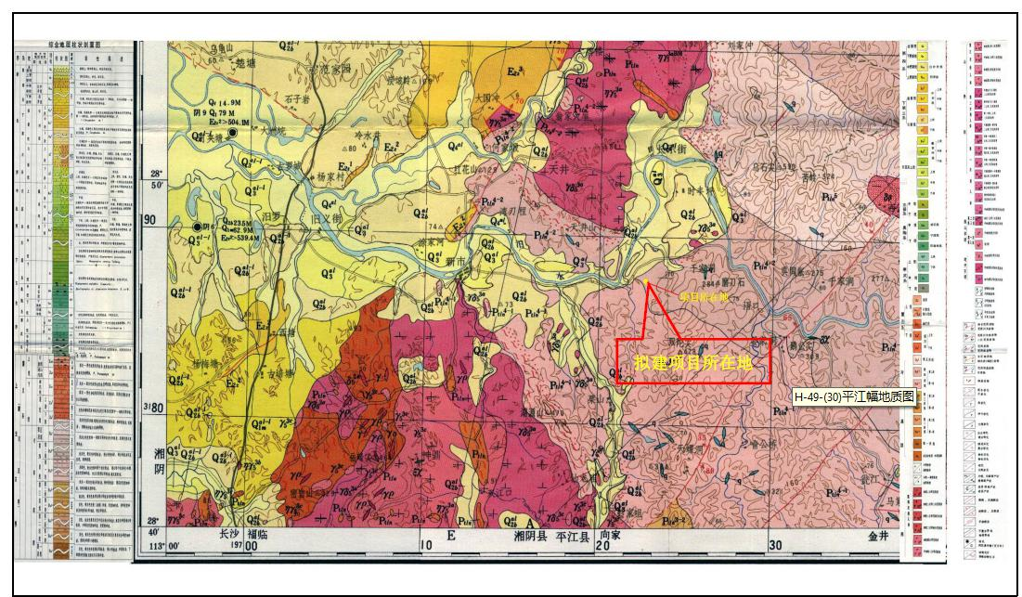
图3-2 项目所在区域地质图

3.3.5气候与气象
1、气象
境内气候属大陆季风气候区，东亚热带向北亚热带过渡气候带。平均气温16.8摄氏度，常年积温6185.3摄氏度，一月平均气温4.9摄氏度，七月平均气温28.6摄氏度，平均年降水量1550.78mm。主要气候特征为：春温多雨、寒流频繁，降水集中；夏秋多旱；严寒期短，无霜期长；风小、雾多、湿度大。全年无霜期263天。
2、气温
平江县境内年平均气温16.8℃，常年积温6185.3℃。年均气温及积温随海拔增高而降低，汨罗江沿岸平原河谷地带，年均气温一般在17℃左右，而境东北幕阜山及境东南连云山一带，年均气温一般在8.6℃以下，相差8.4℃，相当于从湖南长沙到辽宁营口水平方向上的温差。一月份平均气温4.9℃，极端最低气温为－12℃（1972年2月9日）。七月份平均气温28.6℃，极端最高气温40.3℃（1971年7月26日）。年平均气温5℃以上的时期为295天。
3、风向
平江县地处湿润的大陆季风气候区，属中亚热带向北区亚热带过度气候带，夏季多东南风，冬季多西北风，偏西风占20%，偏南风占5%，静风日142天，常年静风期占39%。多年均风速为1.4米/秒，最大风速为28米/秒（1957年6月4日）。大风发生的机会以4、7、8月较多，占全年大风天数的57.8%。
4、降水
平江县由于地形复杂，降水地域分布有较大差异，年降水量自西向东沿汨罗江顺流而上诼步增加。下游栗山年降水为1310毫米，上游浆市为1610毫米，最多年份为2020毫米，相差710毫米。由于受季风和副热带高气压的影响，降水量在年内也分布不均匀，呈春夏多秋冬少的规律。多年平均降雨量1550.78毫米，年最大降水量2749.9毫米、最小降雨量992.8毫米；春秋雨季降雨量905.65毫米，占年降雨量的58.4%。年均蒸发量为741.5毫米，相对湿度为82%，最小相对湿度为9%。多年平均降水日为160天，降水年际变化大。
5、日照
平江县年均日照时数1731.1小时，日照率39‰，全年太阳光能辐射总量为108.5千卡/平方厘米，光合作用有效辐射为54.25千卡/平方厘米。汨罗江沿岸及县境西部，由于地势较平缓，开阔，日照充足。沿栗山至幕阜山、连云山一带，年日照时数从1780小时减至1400小时。1963年日照最多，计2040.4小时，1982年日照最少，计1405.3小时。全年日照时数中，大于或等于10℃的日照时数为1341.2小时，占全年日照量的77.5%。

3.3.6土壤与植被
平江县成土母岩质主要有变质岩类、花岗岩类、第三纪红岩类、第四纪红土类等，全县土壤分7个大类，13个亚类，43个土属，66个土种。其中由变质岩类发育而成的土壤面积占全县的55.6%，由花岗岩、第三纪红岩类、砾岩类、第四纪红土类，河流冲积物发育而成的土壤面积分别占全境的18.4%、15.1%、1.1%、9.8%。山地土壤主要有山地红壤、山地黄壤及山地黄棕壤。
评价区以丘陵山地为主，土层通常较薄，植被不发育，类型较单一。植被类型以油茶林为主，兼有马尾松林、杉木林、杂木灌丛和桔园与农作物植被，林木多低矮、稀疏，山地植被覆盖约在70%左右。
区内野生木本植物主要物种为油茶、马尾松、杉木、樟树、椿树、楠竹、苦楝、槐树、檵木、火棘、盐肤木、山胡椒、桅子花、冬青、构骨、杜荆、女贞、黄檀、金樱子、小果蔷薇、映山红、桔、桃、枇杷、野桐等；草本植物主要有白茅、野古草、香茅草、狗尾草、车前草、野菊花、狗牙根、芒、蒲公英等；另外还有多种蕨类和藤本植物。物种均为常见种，丰度一般，其中香樟为国家Ⅱ级保护植物。区内农作物主要有水稻、白菜、萝卜等粮食作物和蔬菜类作物。
区域内野生动物较少，主要有蛇、鼠、蛙、昆虫类及野兔、黄鼠狼、麻雀、八哥等。家畜主要有猪、牛、羊、鸡、鸭、兔等。水生鱼类资源主要有草鱼、鲤鱼、鲫鱼、鲭鱼、鲢鱼等，调查未发现野生的珍稀濒危动物种类。

3.3.7矿产资源
平江县境内矿物以有色金属和非金属矿种居多。已发现的有色金属矿20多种。其中主要重有色金属矿种有黄铜矿、辉铜矿、斑铜矿、方铅矿、锡矿等；轻有色金属矿种有钛铁矿；贵金属矿种有黄金矿、白银矿；稀有金属矿种有黑钨矿、白钨矿、钼矿、绿柱石等；稀土金属矿种有独居石、磷钇矿、稀土矿等。黑色金属主要有磁铁矿、赤铁矿、褐铁矿、硬锰矿等。非金属主要有石灰石、石英、云母等。
平江县境内已发现的矿产资源达60多种，散布于全县各地的矿床、矿点共200多处，其中大中型矿床10处。石膏、石英、磷等矿物储量均在1000万吨以上；黄金已探明的储量有100吨，远景储量在150吨以上；平江县传梓源银、锂矿伴生锂矿1处，工业远景储量（矿量）11276.1吨；各种矿床主要分布在东西向的长平断裂带上。

3.4 本项目设置方案
3.4.1 总体方案概述
改扩建类型：改建
原有排污口备案编号；FF-430626-0100-GY-00。
改造总体思路：现有处理量无法满足现状日常处理所需，结合未来可能新增污染量，故将10000m³/d的处理规模提升至20000m³/d的处理规模，在原有排污口进行排污，不改变位置。
尾水输送路径：污水处理厂尾水→尾水输送管道→入河（依托原有输送路径）
3.4.2 改建后排污口基本参数
地理位置：位于平江县东兴北路西侧，钟虹公路南侧，仙江河左岸；
经纬度：113°36′24.47″，北纬28°42′53.06″
排污口类型：城镇污水处理厂排口（生活和工业混合排污口）
入河方式：管道
排放方式：连续排放
受纳水体水功能区、水质目标：本项目排污口位于岳阳市平江县汨罗江支流仙江河左岸，水环境功能区划属仙江河，水质管理目标《地表水环境质量标准》（GB3838-2002）Ⅲ类
排污口结构参数：管径1200mm
污水处理工艺：“粗格栅及提升泵站（改造）+细格栅及沉砂池（改造）+缓冲均质沉淀池（改造）+水解酸化池（扩建）+改良AAO生物池（扩建）+二沉池（扩建）+高效沉淀池（改造）+中间提升泵房（新建）+反硝化滤池（新建）+次氯酸钠消毒+紫外线消毒+尾水排放至仙江河。

3.4.3 废污水来源、设计排放量方案
废污水来源构成：接纳污水类型，生活污水占比60.38%，工业污水占比39.62%
设计规模：改建后排污口最大允许排放能力20000m³/d
执行排放标准：污水处理厂出水水质执行《城镇污水处理厂污染物排放标准》（GB18918-2002）（含2006年、2025年修改单）（含2006年、2025年修改单）中一级A标准和《湖南省城镇污水处理厂主要水污染物排放标准》（DB43/T 1546-2018）二级标准中较严值。TP另严格执行≤0.2mg/L标准；
污水处理工艺：“粗格栅及提升泵站（改造）+细格栅及沉砂池（改造）+缓冲均质沉淀池（改造）+水解酸化池（扩建）+改良AAO生物池（扩建）+二沉池（扩建）+高效沉淀池（改造）+中间提升泵房（新建）+反硝化滤池（新建）+次氯酸钠消毒+紫外线消毒+尾水排放至仙江河。

3.5 污水处理厂平面布置方案
平江县金窝污水处理厂位于平江县东兴北路西侧，钟虹公路南侧，仙江河左岸，是平江县的主要污水处理厂之一。厂区总占地面积60403.00m²（合90.60亩）。平江县金窝污水处理厂坐标为东经 113°36′33.23222″，北纬28°42′51.75832″，污水处理厂出水通过涵管于厂区西侧排入仙江河。自排口经纬度：东经 113°36′24.47″，北纬28°42′53.06″。
新建水解酸化池、厌氧池、改良AA0生化池、二沉池、中间提升泵房、反硝化深处滤池位于一期构筑物东侧，与一期成对称布置。新建污泥脱水间位于预处理区北侧，靠近厂区次出入口，便于物料运输。现状污泥脱水间改造成仓库机修间。

3.6 入河排污口设置方案
本次仍选用一期工程受纳水体。根据现状一期资料，项目尾水标高是74.50m，汨罗江20年一遇的洪水位为74.50,常水位为65.20,仙江河20年一遇的洪水位为75.00,常水位为68.00。在20年一遇洪水位的特殊情况下，厂区尾水无法自流外排，会发生倒灌。因此常态下尾水自流外排，特殊情况下尾水采用出水提升泵站。

3.7 建设项目水平衡
1、水平衡
本次新建新建DN400污水管网761m，DN600污水管网1456米，主要收集仙平大道两侧及首家坪工业企业以及生活居民污水，以生活污水为主，生活污水受纳约7000t，工业企业废水占比较小，工业废水约1000t。
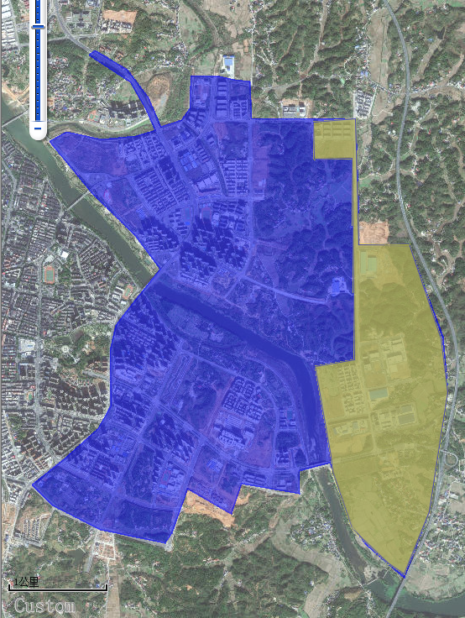
图3-2 收纳范围图
（1）生活用水量预测
根据《城市给水工程规划规范》（GB50282-2016）和《室外给水设计标准》（GB50013-2018），结合平江县工业区的实际用水情况及参考相似地区经验，安定片区（天岳新城）城市单位人口最高日综合生活用水量指标取值为300L/（人.d）。

表3.4-1综合生活用水量指标q1L/（人.d）
区域 | 城市规模
区域 | 超大城市（P≥1000） | 特大城市（500≤P＜1000） | 大城市 |  | 中等城市  （50≤P<100） | 小城市
区域 | 超大城市（P≥1000） | 特大城市（500≤P＜1000） | Ⅰ 型  （300≤P＜500） | Ⅱ 型  （300≤P＜500） | 中等城市  （50≤P<100） | Ⅰ 型  （20≤P<  50） | Ⅱ 型（P<20）
一区 | 250~480 | 240~450 | 230~420 | 220~400 | 200~380 | 190~350 | 180~320
二区 | 200~300 | 170~280 | 160~270 | 150~260 | 130~240 | 190~230 | 110~220
三区 | - |  |  | 150~250 | 130~230 | 120~220 | 110~210
金窝污水处理厂总占地面积60403.00m²(合90.60亩)，服务范围主要为平江县工业园天岳新区，远期总纳污面积约18.93km²，规划人口12.0万人，工程总设计规模为4.0x10m2/d,本项目纳污人口约为6万人。
表3.4-2居民生活用水量预测表
类别 | 本项目
人口（万人） | 6
综合用水量指标（L/（人.d）） | 280
最高日用水量（m³/d） | 16800
（2）工业用水量预测
一期实际收纳工业污水情况为30%左右，二期新增工业企业较少，本项目考虑工业污水约占总水量的20%，则最高日污水量为4000m³/d。

4 水生态环境现状调查分析

4.1项目现有入河排污口
平江县金窝污水污水处理厂现有的尾水由专管排入仙江河，排污口地理坐标为东经113°36′24.47″，北纬28°42′53.06″，已取得“关于湖南平江金窝污水处理厂一期工程（10000m³/d）入河排污口设置的批复。
关于湖南平江金窝污水处理厂一期工程(10000m²/d)入河排污口设置批复的落实情况如下表：
表4-1 窝污水处理厂一期工程入河排污口设置批复文件落实情况一览表
入河排污口设置批复情况 | 实际建设情况 | 落实情况
一、同意湖南平江高新技术产业园区天岳新区生产废水及纳污范围内生活污水经处理达标后通过该入河排污口排入先江河，该排污口位于平江县先江河，地理坐标东经113°36’24.47"，北纬28°42’53.06"，所在水功能区为先江河保留区，排放方式为连续排放，入河方式为管道。 | 一、湖南平江高新技术产业园区天岳新区纳污范围为生活污水和生产废水经处理达标后通过该入河排污口排入仙江河，该排污口位于平江县仙江河，地理坐标东经113°36’24.47"，北纬28°42’53.06"，所在水功能区为仙江河保留区，排放方式为连续排放，入河方式为管道。 | 已落实，无变化
二、项目产生废水主要为纳污范围内居民生活废水和园区工业废水，采用格栅+沉淀+水解酸化+A2/0+过滤等工艺处理，主要建设格栅井、沉砂池、初沉池等。该污水处理站入河废污水排放量不得超过10000t/d(365万t/a)，污染物排放浓度应满足《城镇污水处理厂污染物排放标准》(GB18918-2002)一级A标准的要求，主要污染物排放浓度COD不超过50mg/l，氨氮不超过5mg/1，总磷不超过0.5mg/1，TN不超过15mg/1。主要污染入河量COD不超过182.5t/a，氨氮不超过18.25t/a,总磷不超过1.825t/a，TN不超过54.75t/a。 | 二、项目产生废水主要为纳污范围内居民生活废水和园区工业废水，采用格栅+沉淀+水解酸化+A2/0+过滤等工艺处理，主要建设格栅井、沉砂池、初沉池等。该污水处理站入河废污水排放量不超过10000t/d(365万t/a)，污染物排放浓度应满足《城镇污水处理厂污染物排放标准》(GB18918-2002)一级A标准的要求。依据2026年第一季度常规检测报告，污染物排放浓度COD最大值为16mg/l，氨氮最大值为0.102mg/1，总磷最大值为0.10mg/1，TN最大值为7.93mg/1。主要污染COD入河量为58.4t/a，氨氮入河量为0.37t/a,总磷入河量为0.37t/a，TN入河量为28.94t/a，实际排放浓度和排放量均未超过批复限值。 | 已落实，无变化
三、你单位应采取措施做到稳定达标排放和符合总量控制要求，加强对废污水的监测，禁止超标超量排放。 | 三、依据2026年第一季度常规检测报告可知，采取了措施做到了稳定达标排放，符合总量控制要求，加强了对废污水的监测，禁止超标超量排放。 | 已落实，无变化
四、你单位应加强风险防控管理，确保事故防控工程体系正常运行，不断优化改进事故分级响应和应急处置预案，并定期开展应急演练，防治各类污染事故发生，确保事故发生时陆源污染物不会进入仙江河。 | 四、企业于2024.5.22日报送了应急预案备案表，加强了风险防控管理，确保事故防控工程体系正常运行，不断优化改进事故分级响应和应急处置预案，并定期开展应急演练，防治各类污染事故发生，确保事故发生时陆源污染物不会进入仙江河。
五、你单位应在入河排污口处设立标志牌，在排水入河前设置便于监测监管的明渠段或采样井，及时监控入河排污口水质监测信息。 | 五、在入河排污口处设立了标志牌，在排水入河前设置了便于监测监管的明渠段或采样井，及时监控入河排污口水质监测信息。 | 已落实，无变化
六、按照国家环境保护标准《排污许可证申请与核发技术规范水处理(试行)》(HJ978-2018)要求，污水处理厂需同步建设进出水在线监测设备(进水总管:流量、化学需氧量、氨氮;出水总排放口:流量、PH值、水温、化学需氧量、氨氮、总磷、TN，其中TN在TN自动监测技术规范发布实施前，按日监测)。在线监测数据应接入市生态环境局、省生态环境厅和省住房城乡建设厅信息平台集中监管。 | 六、按照国家环境保护标准《排污许可证申请与核发技术规范水处理(试行)》(HJ978-2018)要求，污水处理厂于2021年同步建设了进出水在线监测设备(进水总管:流量、化学需氧量、氨氮;出水总排放口:流量、PH值、水温、化学需氧量、氨氮、总磷、TN，其中TN在TN自动监测技术规范发布实施前，按日监测)。在线监测数据已接入市生态环境局、省生态环境厅和省住房城乡建设厅信息平台集中监管。 | 已落实，无变化
七、你单位应在运行三个月后及时报请入河排污口设置验收，完善设置管理手续。 | 七、已完善管理手续。 | 已落实，无变化
八、该入河排污口设置经批准后，如果入河排污口位置、处理排放规模、采用的污水处理工艺发生较大变动的，应当重新对入河排污口设施进行论证报批。 | 八、该入河排污口设置经批准后，如果入河排污口位置、处理排放规模、采用的污水处理工艺发生较大变动的，应当重新对入河排污口设施进行论证报批。 | 已落实，无变化
九、入河排污口设施建设涉及河道内建设项目管理的，按河道内建设项目管理规定执行。 | 九、入河排污口设施建设涉及河道内建设项目管理的，按河道内建设项目管理规定执行。 | 已落实，无变化
十、入河排污口应由岳阳市生态环境局平江分局加强日常监管，确保达标排放。 | 十、入河排污口由岳阳市生态环境局平江分局加强日常监管，确保达标排放。 | 已落实，无变化
十一、该批复生效之日起，2020年4月20日批复东经113°36’9.86"，北纬28°42’39.63"排污口及时废止。 | 十一、该批复生效之日起，2020年4月20日批复东经113°36’9.86"，北纬28°42’39.63"排污口已废止。 | 已落实，无变化
本次排污口位置与现有排污口位置一致，处理量由10000m³/d提升至20000m³/d。根据现场调查，论证范围内无其他集中式污水处理厂及工业企业排水口分布。

4.2 水环境状况调查分析

4.2.1 地表水水质状况
本项目排污口位于岳阳市平江县汨罗江支流仙江河左岸，根据《岳阳市水功能区划》（修编），水功能区划图见附图7，仙江河未划分水功能区。据调查了解，仙江河实际主要用途为农业灌溉，根据《国家环境保护总局关于加强水环境功能区水质目标管理有关问题的通知》(2003年8月28日 环办函[2003]436号)，“水环境功能区划是实施地表水标准、实施总量控制的基础，是最基本的输入响应单元，是水环境管理的中心环节和基石。为进一步深化水环境保护工作，自2004年1月1日起，各地生态环境部门要严格按照水环境功能区划水质目标要求，进行水环境容量核算、排污许可证发放、老污染源管理和新、改、扩建项目的审批。凡没有划定水环境功能区的河流湖库，各地生态环境部门在测算水环境容量、排污许可证发放、老污染源管理和审批新、改、扩建项目时，河流按照《地表水环境质量标准))(GB3838—2002)Ⅲ类水质标准、湖库按照Ⅱ类水质标准执行。”因此，仙江河水质目标按Ⅲ类水质标准进行管理。
（1）水质监测
引用《岳阳市2025年度生态环境质量公报》（https://hbj.yueyang.gov.cn/6824/63046/content_2381439.html）的结论“汨罗江水质总体为优，10个控制断面水质均达到或优于Ⅱ类”，项目所在区域水质状况良好。
同时本次收集了平江县河流水质监测数据中汨罗江平江段省控断面-严家滩断面（仙江河和汨罗江汇合口下游约4.6km）、杨源洲（仙江河和汨罗江汇合口上游约2.3km，位于产卵场一内）2024年的监测数据，统计结果详见下表。
表4-2 2024年汨罗江杨源洲断面水质监测统计值 单位：pH无量纲，其余mg/L
统计指标 | 2024  第一季度 | 2024年  第二季度 | 2024年  第三季度 | 2024年  第四季度 | 执行  标准 | 超标率％ | 最大超标倍数 | Si，j最大值
pH | 7 | 7 | 7 | 7 | 6~9 | 0 | 0 | 0
溶解氧 | 10.7 | 9.1 | 8 | 9.2 | 5 | 0 | 0 | 0
高锰酸盐指数 | 2.1 | 2.5 | 2.2 | 2.1 | 6 | 0 | 0 | 0.417
化学  需氧量 | 6.3 | 8 | 8 | 8.3 | 20 | 0 | 0 | 0.415
五日生化需氧量 | 1.7 | 2.2 | 0.4 | 0.7 | 4 | 0 | 0 | 0.55
氨氮 | 0.11 | 0.16 | 0.18 | 0.23 | 1 | 0 | 0 | 0.23
总磷 | 0.04 | 0.057 | 0.055 | 0.037 | 0.2 | 0 | 0 | 0.285
铜 | 0.001 | 0.001 | 0.0005 | 0.0005 | 1 | 0 | 0 | 0.001
锌 | 0.025 | 0.025 | 0.025 | 0.025 | 1 | 0 | 0 | 0.025
氟化物 | 0.163 | 0.12 | 0.175 | 0.207 | 1 | 0 | 0 | 0.207
硒 | 0.0002 | 0.0002 | 0.0002 | 0.0002 | 0.01 | 0 | 0 | 0.02
砷 | 0.0025 | 0.0031 | 0.0036 | 0.0017 | 0.05 | 0 | 0 | 0.072
汞 | 0.00002 | 0.00002 | 0.00002 | 0.00002 | 0.0001 | 0 | 0 | 0.2
镉 | 0.00005 | 0.00005 | 0.00005 | 0.00005 | 0.005 | 0 | 0 | 0.01
六价铬 | 0.002 | 0.002 | 0.002 | 0.002 | 0.05 | 0 | 0 | 0.04
铅 | 0.001 | 0.001 | 0.001 | 0.001 | 0.05 | 0 | 0 | 0.02
氰化物 | 0.0005 | 0.0005 | 0.0005 | 0.0005 | 0.2 | 0 | 0 | 0.0025
挥发酚 | 0.0002 | 0.0002 | 0.0002 | 0.0002 | 0.005 | 0 | 0 | 0.04
石油类 | 0.005 | 0.005 | 0.005 | 0.005 | 0.05 | 0 | 0 | 0.1
阴离子表面活性剂 | 0.02 | 0.02 | 0.02 | 0.02 | 0.2 | 0 | 0 | 0.1
硫化物 | 0.005 | 0.005 | 0.005 | 0.005 | 0.2 | 0 | 0 | 0.025
杨源洲断面位于产卵场一内。
表4-3 严家滩地表水环境质量监测数据 单位：mg/L（pH 值无量纲）
监测时间 | pH | COD | BOD₅ | 氨氮 | 总磷 | 氟化物 | 铜 | 锌 | 硒 | 砷 | 汞 | 镉 | 六价铬 | 铅 | 氰化物 | 挥发酚 | LAS
2025-01 | 7 | 9.0 | 2.4 | 0.62 | 0.050 | 0.230 | 0.0005 | 0.025 | 0.0002 | 0.0009 | 0.00002 | 0.00005 | 0.002 | 0.001 | 0.0005 | 0.0002 | 0.02
2025-02 | 7 | 10.0 | 1.5 | 0.61 | 0.040 | 0.200 | 0.0005 | 0.025 | 0.0002 | 0.0013 | 0.00002 | 0.00005 | 0.002 | 0.001 | 0.0005 | 0.0002 | 0.02
2025-03 | 8 | 11.0 | 1.5 | 0.44 | 0.040 | 0.210 | 0.0005 | 0.025 | 0.0002 | 0.0018 | 0.00002 | 0.00005 | 0.002 | 0.001 | 0.0005 | 0.0002 | 0.02
2025-04 | 7 | 11.0 | 1.4 | 0.18 | 0.050 | 0.160 | 0.0005 | 0.025 | 0.0002 | 0.0014 | 0.00002 | 0.00005 | 0.002 | 0.001 | 0.0005 | 0.0002 | 0.02
2025-05 | 6 | 11.0 | 1.6 | 0.53 | 0.070 | 0.170 | 0.001 | 0.025 | 0.0002 | 0.0021 | 0.00002 | 0.00005 | 0.002 | 0.001 | 0.0005 | 0.0002 | 0.02
2025-06 | 7 | 8.0 | 1.1 | 0.23 | 0.060 | 0.190 | 0.002 | 0.025 | 0.0002 | 0.0050 | 0.00002 | 0.00005 | 0.002 | 0.001 | 0.0005 | 0.0002 | 0.02
2025-07 | 7 | 9.0 | 1.0 | 0.57 | 0.060 | 0.170 | 0.002 | 0.025 | 0.0002 | 0.0058 | 0.00002 | 0.00005 | 0.002 | 0.001 | 0.0005 | 0.0002 | 0.02
2025-08 | 8 | 16.0 | 1.6 | 0.28 | 0.040 | 0.170 | 0.001 | 0.025 | 0.0002 | 0.0045 | 0.00002 | 0.00005 | 0.002 | 0.001 | 0.0005 | 0.0002 | 0.02
2025-09 | 7 | 14.0 | 1.4 | 0.65 | 0.060 | 0.200 | 0.006 | 0.025 | 0.0002 | 0.0050 | 0.00002 | 0.00005 | 0.002 | 0.001 | 0.0005 | 0.0002 | 0.02
2025-10 | 7 | 13.0 | 1.9 | 0.12 | 0.080 | 0.180 | 0.0005 | 0.025 | 0.0002 | 0.0038 | 0.00002 | 0.00005 | 0.002 | 0.001 | 0.0005 | 0.0002 | 0.02
2025-11 | 6 | 12.0 | 1.7 | 0.07 | 0.070 | 0.190 | 0.005 | 0.025 | 0.0002 | 0.0035 | 0.00002 | 0.00005 | 0.002 | 0.001 | 0.0005 | 0.0002 | 0.02
2025-12 | 8 | 12.0 | 1.8 | 0.13 | 0.070 | 0.190 | 0.0005 | 0.025 | 0.0002 | 0.0012 | 0.00002 | 0.00005 | 0.002 | 0.001 | 0.0005 | 0.0002 | 0.02
Ⅲ类标准 | 6~9 | 20 | 4 | 1 | 0.2 | 1 | 1 | 1 | 0.01 | 0.05 | 0.0001 | 0.005 | 0.05 | 0.05 | 0.2 | 0.005 | 0.2
达标情况 | 达标 | 达标 | 达标 | 达标 | 达标 | 达标 | 达标 | 达标 | 达标 | 达标 | 达标 | 达标 | 达标 | 达标 | 达标 | 达标 | 达标

由上表可知，严家滩、杨源洲断面监测断面中的监测因子均符合《地表水环境质量标准》（GB3838-2002）中III类水质标准，因此汨罗江水质整体达标，水环境质量较好。
（2）现状监测
为进一步了解项目区域地表水环境质量现状，委托湖南昌旭环保科技有限公司对区域水环境枯水期进行现状监测。委托湖南瑞鉴检测有限公司对区域水环境丰水期进行现状监测。
1）枯水期监测情况
① 监测断面与因子设置
本次地表水监测现状监测断面与因子具体详见下表。
表 4-4 地表水质量现状监测断面与监测因子
序号 | 监测断面 | 监测因子
W1 | 排污口上游500m处断面 | 流速、河宽、水深、河流坡降、pH、氨氮、TN、SS、CODcr、BOD₅、总磷、镉、铅、砷、汞、硫化物、石油类、氟化物、氯化物、氰化物、铜、锌、镍、六价铬、粪大肠菌群、水温、DO、LAS
W2 | 排放口下游1000m处断面
W3 | 仙江河和汨罗江汇合口上游500m处断面
W4 | 仙江河和汨罗江汇合口下游1000m处断面
W3位于产卵场一内。
② 监测时间及频率
2024年11月26日至11月28日，每天采样一次，连续采样3天。
③ 评价标准
执行《地表水环境质量标准》（GB3838-2002）Ⅲ类水质标准。
④ 现状监测结果统计与评价
地表水现状监测结果统计与评价见下表：
表 4-5 地表水环境现状监测结果统计与评价
断面 | 项目 | 单位 | 监测时间及监测单位 |  |  | 标准  指数区间 | 标准值 | 达标  情况
断面 | 项目 | 单位 | 11月  26日 | 11月  27日 | 11月  28日 | 标准  指数区间 | 标准值 | 达标  情况
W1排污口上游500m | pH | 无量纲 | 7.2 | 7.2 | 7.2 | 0.10 | 6-9 | 达标
W1排污口上游500m | CODcr | mg/L | 7 | 8 | 8 | 0.35-0.4 | 20 | 达标
W1排污口上游500m | 溶解氧 | mg/L | 5.8 | 5.9 | 5.9 | 0.84-0.85 | 5 | 达标
W1排污口上游500m | BOD₅ | mg/L | 1.2 | 1.2 | 1.2 | 0.30 | 4 | 达标
W1排污口上游500m | 氨氮 | mg/L | 0.222 | 0.212 | 0.243 | 0.212-0.243 | 1 | 达标
W1排污口上游500m | 总磷 | mg/L | 0.05 | 0.05 | 0.05 | 0.25 | 0.2 | 达标
W1排污口上游500m | TN | mg/L | 0.36 | 0.34 | 0.39 | 0.34-0.39 | 1 | 达标
W1排污口上游500m | 铜 | mg/L | 0.001L | 0.001L | 0.001L | / | 1 | 达标
W1排污口上游500m | 镍 | mg/L | 0.05L | 0.05L | 0.05L | / | 0.02 | 达标
W1排污口上游500m | 六价铬 | mg/L | 0.004L | 0.004L | 0.004L | / | 0.05 | 达标
W1排污口上游500m | 砷 | mg/L | 3×10⁻⁴L | 3×10⁻⁴L | 3×10⁻⁴L | / | 0.05 | 达标
W1排污口上游500m | 汞 | mg/L | 4×10⁻⁵L | 4×10⁻⁵L | 4×10⁻⁵L | / | 0.0001 | 达标
W1排污口上游500m | 石油类 | mg/L | 0.01L | 0.01L | 0.01L | / | 0.05 | 达标
W1排污口上游500m | 悬浮物 | mg/L | 7 | 6 | 6 | / | / | 达标
W1排污口上游500m | 硫化物 | mg/L | 0.01L | 0.01L | 0.01L | / | 0.2 | 达标
W1排污口上游500m | 粪大肠菌群 | MPN/L | 940 | 1100 | 1800 | 0.094-0.18 | 10000 | 达标
W1排污口上游500m | 镉 | mg/L | 0.001L | 0.001L | 0.001L | / | 0.005 | 达标
W1排污口上游500m | 铅 | mg/L | 0.010L | 0.010L | 0.010L | / | 0.05 | 达标
W1排污口上游500m | 氰化物 | mg/L | 0.001L | 0.001L | 0.001L | / | 0.2 | 达标
W1排污口上游500m | 锌 | mg/L | 0.05L | 0.05L | 0.05L | / | 1 | 达标
W1排污口上游500m | 氟化物 | mg/L | 0.006L | 0.006L | 0.006L | / | 1 | 达标
W1排污口上游500m | 氯化物 | mg/L | 7.6 | 7.72 | 7.68 | / | / | 达标
W1排污口上游500m | LAS | mg/L | 0.07 | 0.07 | 0.07 | 0.35 | 0.2 | 达标
W1排污口上游500m | 水温 | °C | 13.7 | 14.6 | 13.2 | / | / | 达标
W2排污口下游1000m | pH | 无量纲 | 7.1 | 7.2 | 7.1 | 0.05-0.1 | 6-9 | 达标
W2排污口下游1000m | CODcr | mg/L | 16 | 17 | 17 | 0.8-0.85 | 20 | 达标
W2排污口下游1000m | 溶解氧 | mg/L | 5.7 | 5.8 | 5.8 | 0.84-0.87 | 5 | 达标
W2排污口下游1000m | BOD₅ | mg/L | 2 | 2.3 | 2.8 | 0.5-0.7 | 4 | 达标
W2排污口下游1000m | 氨氮 | mg/L | 0.333 | 0.343 | 0.359 | 0.333-0.359 | 1 | 达标
W2排污口下游1000m | 总磷 | mg/L | 0.11 | 0.12 | 0.12 | 0.55-0.6 | 0.2 | 达标
W2排污口下游1000m | TN | mg/L | 0.57 | 0.58 | 0.61 | 0.34-0.39 | 1 | 达标
W2排污口下游1000m | 铜 | mg/L | 0.001L | 0.001L | 0.001L | / | 1 | 达标
W2排污口下游1000m | 镍 | mg/L | 0.05L | 0.05L | 0.05L | / | 0.02 | 达标
W2排污口下游1000m | 六价铬 | mg/L | 0.004L | 0.004L | 0.004L | / | 0.05 | 达标
W2排污口下游1000m | 砷 | mg/L | 3×10⁻⁴L | 3×10⁻⁴L | 3×10⁻⁴L | / | 0.05 | 达标
W2排污口下游1000m | 汞 | mg/L | 4×10⁻⁵L | 4×10⁻⁵L | 4×10⁻⁵L | / | 0.0001 | 达标
W2排污口下游1000m | 石油类 | mg/L | 0.01L | 0.01L | 0.01L | / | 0.05 | 达标
W2排污口下游1000m | 悬浮物 | mg/L | 9 | 9 | 9 | / | / | 达标
W2排污口下游1000m | 硫化物 | mg/L | 0.01L | 0.01L | 0.01L | / | 0.2 | 达标
W2排污口下游1000m | 粪大肠菌群 | MPN/L | 390 | 340 | 400 | 0.034-0.04 | 10000 | 达标
W2排污口下游1000m | 镉 | mg/L | 0.001L | 0.001L | 0.001L | / | 0.005 | 达标
W2排污口下游1000m | 铅 | mg/L | 0.010L | 0.010L | 0.010L | / | 0.05 | 达标
W2排污口下游1000m | 氰化物 | mg/L | 0.001L | 0.001L | 0.001L | / | 0.2 | 达标
W2排污口下游1000m | 锌 | mg/L | 0.05L | 0.05L | 0.05L | / | 1 | 达标
W2排污口下游1000m | 氟化物 | mg/L | 0.006L | 0.006L | 0.006L | / | 1 | 达标
W2排污口下游1000m | 氯化物 | mg/L | 12.3 | 12.5 | 12.1 | / | / | 达标
W2排污口下游1000m | LAS | mg/L | 0.1 | 0.09 | 0.1 | 0.45-0.5 | 0.2 | 达标
W2排污口下游1000m | 水温 | °C | 14.1 | 14.8 | 13.7 | / | / | 达标
W3仙江河和汨罗江汇合口上游500m处断面 | pH | 无量纲 | 7 | 6.9 | 7.1 | 0.05-0.1 | 6-9 | 达标
W3仙江河和汨罗江汇合口上游500m处断面 | CODcr | mg/L | 6 | 6 | 7 | 0.3-0.35 | 20 | 达标
W3仙江河和汨罗江汇合口上游500m处断面 | 溶解氧 | mg/L | 6 | 6 | 6 | 0.81 | 5 | 达标
W3仙江河和汨罗江汇合口上游500m处断面 | BOD₅ | mg/L | 1.1 | 1.3 | 1.3 | 0.275-0.325 | 4 | 达标
W3仙江河和汨罗江汇合口上游500m处断面 | 氨氮 | mg/L | 0.254 | 0.243 | 0.269 | 0.243-0.269 | 1 | 达标
W3仙江河和汨罗江汇合口上游500m处断面 | 总磷 | mg/L | 0.04 | 0.04 | 0.04 | 0.20 | 0.2 | 达标
W3仙江河和汨罗江汇合口上游500m处断面 | TN | mg/L | 0.42 | 0.4 | 0.45 | 0.4-0.45 | 1 | 达标
W3仙江河和汨罗江汇合口上游500m处断面 | 铜 | mg/L | 0.001L | 0.001L | 0.001L | / | 1 | 达标
W3仙江河和汨罗江汇合口上游500m处断面 | 镍 | mg/L | 0.05L | 0.05L | 0.05L | / | 0.02 | 达标
W3仙江河和汨罗江汇合口上游500m处断面 | 六价铬 | mg/L | 0.004L | 0.004L | 0.004L | / | 0.05 | 达标
W3仙江河和汨罗江汇合口上游500m处断面 | 砷 | mg/L | 3×10⁻⁴L | 3×10⁻⁴L | 3×10⁻⁴L | / | 0.05 | 达标
W3仙江河和汨罗江汇合口上游500m处断面 | 汞 | mg/L | 4×10⁻⁵L | 4×10⁻⁵L | 4×10⁻⁵L | / | 0.0001 | 达标
W3仙江河和汨罗江汇合口上游500m处断面 | 石油类 | mg/L | 0.01L | 0.01L | 0.01L | / | 0.05 | 达标
W3仙江河和汨罗江汇合口上游500m处断面 | 悬浮物 | mg/L | 8 | 7 | 8 | / | / | 达标
W3仙江河和汨罗江汇合口上游500m处断面 | 硫化物 | mg/L | 0.01L | 0.01L | 0.01L | / | 0.2 | 达标
W3仙江河和汨罗江汇合口上游500m处断面 | 粪大肠菌群 | MPN/L | 1100 | 1400 | 1700 | 0.11-0.17 | 10000 | 达标
W3仙江河和汨罗江汇合口上游500m处断面 | 镉 | mg/L | 0.001L | 0.001L | 0.001L | / | 0.005 | 达标
W3仙江河和汨罗江汇合口上游500m处断面 | 铅 | mg/L | 0.010L | 0.010L | 0.010L | / | 0.05 | 达标
W3仙江河和汨罗江汇合口上游500m处断面 | 氰化物 | mg/L | 0.001L | 0.001L | 0.001L | / | 0.2 | 达标
W3仙江河和汨罗江汇合口上游500m处断面 | 锌 | mg/L | 0.05L | 0.05L | 0.05L | / | 1 | 达标
W3仙江河和汨罗江汇合口上游500m处断面 | 氟化物 | mg/L | 0.006L | 0.006L | 0.006L | / | 1 | 达标
W3仙江河和汨罗江汇合口上游500m处断面 | 氯化物 | mg/L | 9.16 | 9.17 | 9.13 | / | / | 达标
W3仙江河和汨罗江汇合口上游500m处断面 | LAS | mg/L | 0.07 | 0.07 | 0.07 | 0.35 | 0.2 | 达标
W3仙江河和汨罗江汇合口上游500m处断面 | 水温 | °C | 13.6 | 14.1 | 13.9 | / | / | 达标
W4仙江河和汨罗江汇合口下游1000m处断面 | pH | 无量纲 | 7.1 | 7.1 | 7.2 | 0.05-0.1 | 6-9 | 达标
W4仙江河和汨罗江汇合口下游1000m处断面 | CODcr | mg/L | 15 | 15 | 14 | 0.7-0.75 | 20 | 达标
W4仙江河和汨罗江汇合口下游1000m处断面 | 溶解氧 | mg/L | 5.9 | 5.8 | 6 | 0.81-0.85 | 5 | 达标
W4仙江河和汨罗江汇合口下游1000m处断面 | BOD₅ | mg/L | 2.4 | 2.8 | 3 | 0.6-0.75 | 4 | 达标
W4仙江河和汨罗江汇合口下游1000m处断面 | 氨氮 | mg/L | 0.388 | 0.388 | 0.409 | 0.388-0.409 | 1 | 达标
W4仙江河和汨罗江汇合口下游1000m处断面 | 总磷 | mg/L | 0.1 | 0.13 | 0.13 | 0.5-0.65 | 0.2 | 达标
W4仙江河和汨罗江汇合口下游1000m处断面 | TN | mg/L | 0.7 | 0.68 | 0.74 | 0.68-0.74 | 1 | 达标
W4仙江河和汨罗江汇合口下游1000m处断面 | 铜 | mg/L | 0.001L | 0.001L | 0.001L | / | 1 | 达标
W4仙江河和汨罗江汇合口下游1000m处断面 | 镍 | mg/L | 0.05L | 0.05L | 0.05L | / | 0.02 | 达标
W4仙江河和汨罗江汇合口下游1000m处断面 | 六价铬 | mg/L | 0.004L | 0.004L | 0.004L | / | 0.05 | 达标
W4仙江河和汨罗江汇合口下游1000m处断面 | 砷 | mg/L | 3×10⁻⁴L | 3×10⁻⁴L | 3×10⁻⁴L | / | 0.05 | 达标
W4仙江河和汨罗江汇合口下游1000m处断面 | 汞 | mg/L | 4×10⁻⁵L | 4×10⁻⁵L | 4×10⁻⁵L | / | 0.0001 | 达标
W4仙江河和汨罗江汇合口下游1000m处断面 | 石油类 | mg/L | 0.01L | 0.01L | 0.01L | / | 0.05 | 达标
W4仙江河和汨罗江汇合口下游1000m处断面 | 悬浮物 | mg/L | 9 | 10 | 10 | / | / | 达标
W4仙江河和汨罗江汇合口下游1000m处断面 | 硫化物 | mg/L | 0.01L | 0.01L | 0.01L | / | 0.2 | 达标
W4仙江河和汨罗江汇合口下游1000m处断面 | 粪大肠菌群 | MPN/L | 240 | 210 | 170 | 0.017-0.024 | 10000 | 达标
W4仙江河和汨罗江汇合口下游1000m处断面 | 镉 | mg/L | 0.001L | 0.001L | 0.001L | / | 0.005 | 达标
W4仙江河和汨罗江汇合口下游1000m处断面 | 铅 | mg/L | 0.010L | 0.010L | 0.010L | / | 0.05 | 达标
W4仙江河和汨罗江汇合口下游1000m处断面 | 氰化物 | mg/L | 0.001L | 0.001L | 0.001L | / | 0.2 | 达标
W4仙江河和汨罗江汇合口下游1000m处断面 | 锌 | mg/L | 0.05L | 0.05L | 0.05L | / | 1 | 达标
W4仙江河和汨罗江汇合口下游1000m处断面 | 氟化物 | mg/L | 0.006L | 0.006L | 0.006L | / | 1 | 达标
W4仙江河和汨罗江汇合口下游1000m处断面 | 氯化物 | mg/L | 9.42 | 9.43 | 9.36 | / | / | 达标
W4仙江河和汨罗江汇合口下游1000m处断面 | LAS | mg/L | 0.11 | 0.11 | 0.11 | 0.55 | 0.2 | 达标
W4仙江河和汨罗江汇合口下游1000m处断面 | 水温 | °C | 13.4 | 14.3 | 14 | / | / | 达标
监测结果表明，枯水期各监测断面监测因子均满足《地表水环境质量标准》（GB3838-2002）Ⅲ类水质标准。
2）丰水期监测情况
① 监测断面与因子设置
本次地表水监测现状监测断面与因子具体详见下表。
表 4-6 地表水质量现状监测断面与监测因子
序号 | 监测断面 | 监测因子
W1 | 排污口上游500m处断面 | pH值、水温，溶解氧、氨氮、阴离子表面活性剂、粪大肠菌群、硫化物、悬浮物、五日生化需氧量、氰化物、化学需氧量、汞、铜、镍、锌、镉、铅、砷。铬(六价)、TN、总磷、石油类、氟化物、氯化物
W2 | 排放口下游1000m处断面
② 监测时间及频率
2025年09月10日至09月12日，每天采样一次，连续采样3天。
③ 评价标准
执行《地表水环境质量标准》（GB3838-2002）Ⅲ类水质标准。
④ 现状监测结果统计与评价
地表水现状监测结果统计与评价见下表：
表 4-7 地表水环境现状监测结果统计与评价
断面 | 项目 | 监测时间及监测单位 |  |  | 标准 | 达标情况 | 标准值
断面 | 项目 | 9月10日 | 9月11日 | 9月12日 | 指数区间 | 达标情况 | 标准值
排污口  上游500mW1 | pH值（无量纲） | 6.9 | 7 | 7 | 0-0.1 | 达标 | 6月  9日
排污口  上游500mW1 | 水温（℃） | 20.3 | 20.6 | 20.9 | / | 达标 | /
排污口  上游500mW1 | 溶解氧（mg/L） | 8.2 | 8.3 | 8.5 | 0.11-0.21 | 达标 | 5
排污口  上游500mW1 | 氨氮（mg/L） | 0.16 | 0.14 | 0.12 | 0.12-0.16 | 达标 | 1
排污口  上游500mW1 | 阴离子表面活性剂（mg/L） | 0.05L | 0.05L | 0.05L | 0.25 | 达标 | 0.2
排污口  上游500mW1 | 粪大肠菌群（MPN/L） | 4.4×10² | 5.0×10² | 5.8×10² | 0.044-0.058 | 达标 | 10000
排污口  上游500mW1 | 硫化物（mg/L） | 0.01 | 0.01 | 0.01 | 0.34-0.39 | 达标 | 0.2
排污口  上游500mW1 | 悬浮物（mg/L） | 23 | 26 | 23 | / | 达标 | /
排污口  上游500mW1 | 五日生化需氧量（mg/L） | 3.2 | 3.1 | 3.2 | 0.775-0.8 | 达标 | 4
排污口  上游500mW1 | 氰化物（mg/L） | 0.004L | 0.004L | 0.004L | / | 达标 | 0.2
排污口  上游500mW1 | 化学需氧量（mg/L） | 15 | 16 | 15 | 0.75-0.8 | 达标 | 20
排污口  上游500mW1 | 汞（mg/L） | 0.00004 | 0.00004 | 0.00005 | / | 达标 | 0.0001
排污口  上游500mW1 | 铜（mg/L） | 0.006L | 0.006L | 0.006L | / | 达标 | 1
排污口  上游500mW1 | 镍（mg/L） | 0.02L | 0.02L | 0.02L | / | 达标 | 0.02
排污口  上游500mW1 | 锌（mg/L） | 0.004L | 0.004L | 0.004L | / | 达标 | 1
排污口  上游500mW1 | 镉（mg/L） | 0.00005L | 0.00005L | 0.00005L |  | 达标 | 0.005
排污口  上游500mW1 | 铅（mg/L） | 0.00009L | 0.00009L | 0.00009L | / | 达标 | 0.05
排污口  上游500mW1 | 砷（mg/L） | 0.00121 | 0.00116 | 0.00117 | / | 达标 | 0.05
排污口  上游500mW1 | 铬（六价）（mg/L） | 0.004L | 0.004L | 0.004L | / | 达标 | 0.05
排污口  上游500mW1 | TN（mg/L） | 0.3 | 0.3 | 0.3 | 0.30 | 达标 | 1
排污口  上游500mW1 | 总磷（mg/L） | 0.03 | 0.04 | 0.04 | 0.15-0.2 | 达标 | 0.2
排污口  上游500mW1 | 石油类（mg/L） | 0.01L | 0.01L | 0.01L | / | 达标 | 0.05
排污口  上游500mW1 | 氟化物（mg/L） | 0.12 | 0.13 | 0.13 | / | 达标 | 1
排污口  上游500mW1 | 氯化物（mg/L） | 36.9 | 36.1 | 36.8 | / | 达标 | /
排放口  下游1000mW2 | pH值（无量纲） | 7 | 7.1 | 7.1 | 0-0.05 | 达标 | 6月  9日
排放口  下游1000mW2 | 水温（℃） | 20.4 | 20.7 | 20.9 |  | 达标 | /
排放口  下游1000mW2 | 溶解氧（mg/L） | 7.3 | 7.4 | 7.5 | 0.37-0.43 | 达标 | 5
排放口  下游1000mW2 | 氨氮（mg/L） | 0.124 | 0.107 | 0.15 | 0.124-0.15 | 达标 | 1
排放口  下游1000mW2 | 阴离子表面活性剂（mg/L） | 0.05L | 0.05L | 0.05L | 0.25 | 达标 | 0.2
排放口  下游1000mW2 | 粪大肠菌群（MPN/L） | 6.9×10² | 8.4×10² | 9.4×10² | 0.069-0.094 | 达标 | 10000
排放口  下游1000mW2 | 硫化物（mg/L） | 0.02 | 0.02 | 0.02 |  | 达标 | 0.2
排放口  下游1000mW2 | 悬浮物（mg/L） | 31 | 30 | 28 | / | 达标 | /
排放口  下游1000mW2 | 五日生化需氧量（mg/L） | 3.2 | 3.3 | 3.3 | 0.8-0.825 | 达标 | 4
排放口  下游1000mW2 | 氰化物（mg/L） | 0.004L | 0.004L | 0.004L | / | 达标 | 0.2
排放口  下游1000mW2 | 化学需氧量（mg/L） | 16 | 17 | 16 | 0.8-0.825 | 达标 | 20
排放口  下游1000mW2 | 汞（mg/L） | 0.00004 | 0.00005 | 0.00006 | / | 达标 | 0.0001
排放口  下游1000mW2 | 铜（mg/L） | 0.006L | 0.006L | 0.006L | / | 达标 | 1
排放口  下游1000mW2 | 镍（mg/L） | 0.02L | 0.02L | 0.02L | / | 达标 | 0.02
排放口  下游1000mW2 | 锌（mg/L） | 0.004L | 0.004L | 0.004L | / | 达标 | 1
排放口  下游1000mW2 | 镉（mg/L） | 0.00005L | 0.00005L | 0.00005L |  | 达标 | 0.005
排放口  下游1000mW2 | 铅（mg/L） | 0.00009L | 0.00009L | 0.00009L | / | 达标 | 0.05
排放口  下游1000mW2 | 砷（mg/L） | 0.00213 | 0.00208 | 0.00214 | / | 达标 | 0.05
排放口  下游1000mW2 | 铬（六价）（mg/L） | 0.004L | 0.004L | 0.004L | / | 达标 | 0.05
排放口  下游1000mW2 | TN（mg/L） | 0.43 | 0.45 | 0.43 | 0.43-0.45 | 达标 | 1
排放口  下游1000mW2 | 总磷（mg/L） | 0.01 | 0.02 | 0.01 | 0.05-0.1 | 达标 | 0.2
排放口  下游1000mW2 | 石油类（mg/L） | 0.01L | 0.01L | 0.01L | / | 达标 | 0.05
排放口  下游1000mW2 | 氟化物（mg/L） | 0.12 | 0.11 | 0.12 | / | 达标 | 1
排放口  下游1000mW2 | 氯化物（mg/L） | 32.9 | 34.6 | 35.8 | / | 达标 | /
监测结果表明，丰水期各监测断面监测因子均满足《地表水环境质量标准》（GB3838-2002）Ⅲ类水质标准。
3）监测数据分析
2024年11月监测时段为枯水期，区域低温多雾、风力微弱，仙江河整体河川流量偏小，水体扩散稀释自净能力整体较差；依据岳阳市生态环境局平江分局统计的的关于《手动统计排口(625)基本信息》，排污口沿线下游还分布多处零散雨污分流不完善的雨污排口、生活污水以及未成规模的养殖污水散排情况（见下表4-8），日常持续汇入各类混杂废水，进一步加剧河段污染负荷（本项目将完善区域污水收集、处理工作，减少散排的污水，有利于改善仙江河、汨罗江水质）；加之河道水流顶托作用，致使排污口下游1.4km处大众村生活污水向上游反流淤积于河段内，叠加低温环境促使河道底泥内源污染物大量释放，多重不利因素叠加影响，最终造成排污口上下游水质检测数据差距十分显著。
2025年9月处于丰水期，前期连续降雨补给让仙江河水量充沛、河道流速较快，水体混匀、稀释及冲刷净化效果良好；充沛径流抬高河道整体水位，顺畅的顺向水流彻底消除了下游大众村生活污水反流问题，同时大流量水体大幅提升河道溶解氧含量，有效抑制底泥内源污染物释放；即便排污口下游原有多处雨污排口仍存在废水汇入情况，丰水期强大的水体稀释冲刷作用可快速消解此类污染汇入带来的影响，河道上下游断面污染本底水平基本趋于一致，故而2025年9月上下游水质监测数据差异幅度很小。

表4-8 评价范围内排口信息情况表
序号 | 排污口名称 | 排污口类型 | 经纬度 | 与排污口距离 | 收纳水体名称 | 污水类型 | 排水方式 | 现场照片
 | 仙江河
1 | 天岳街道金窝村浊水河入仙江河排口 | 其他排污口 | 113.6063276480361，28.711870455345608 | 下游405m | 仙江河 | 农村生活散排污水;其他;规模以下水产养殖污水 | 连续型 | 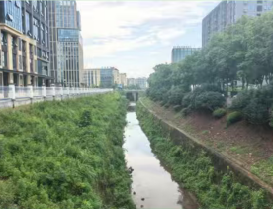
2 | 岳阳市平江县天岳街道金窝村金窝污水处理厂西南侧50米其他雨洪排口 | 其他雨洪排口 | 113.60680253148355，28.712776352156954 | 下游420m | 仙江河 | 其他 | 间歇型 | 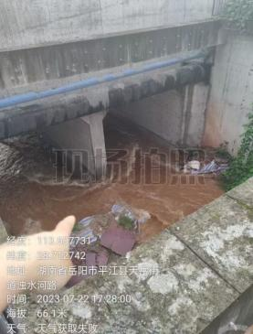
3 | 岳阳市平江县天岳街道大众村其他排污口 | 其他排污口 | 113.59657001089194，28.711301422975172 | 下游1400m | 仙江河 | 其他;规模以下水产养殖污水;农村生活散排污水 | 连续型 | 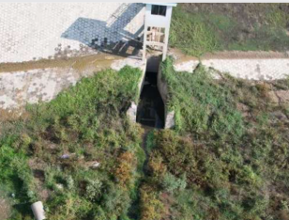
 | 仙江河和汨罗江交汇处上游
4 | 岳阳市平江县天岳街道简青社区雨洪排口 | 城镇雨洪排口 | 113.59523449031579，  28.70619702050293 | 上游0.46km | 汨罗江 | 混入污水的城镇雨洪水 | 间歇型 | 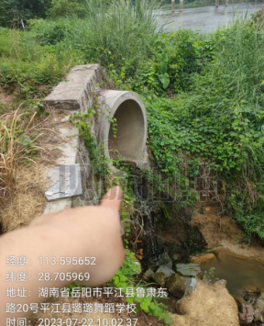
5 | 岳阳市平江县汉昌街道童家岭居委会荣和国际大酒店向北200米雨洪排口 | 城镇雨洪排口 | 113.59509454678218，  28.70401335154627 | 上游0.62km | 汨罗江 | 其他;混入污水的城镇雨洪水 | 间歇型 | 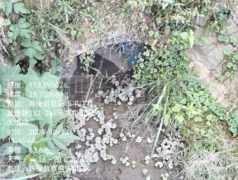
6 | 岳阳市平江县汉昌街道荣和国际大酒店附近雨洪排口 | 城镇雨洪排口 | 113.59636640263196，  28.70299018580204 | 上游0.78km | 汨罗江 | 混入污水的城镇雨洪水;其他 | 间歇型 | 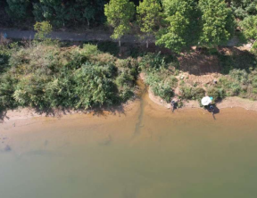
7 | 岳阳市平江县汉昌街道书院社区神帆国际大酒店附近雨洪排口 | 城镇雨洪排口 | 113.59661771832364，  28.70264600428838 | 上游1.37km | 汨罗江 | 其他;混入污水的城镇雨洪水 | 间歇型 | 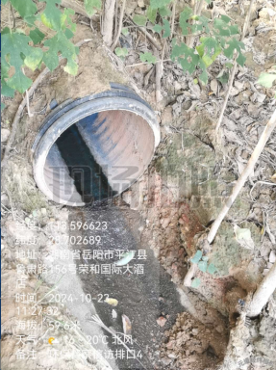
8 | 岳阳市平江县天岳街道简青社区仙江河其他排污口 | 其他排污口 | 113.59268616935302，  28.71031465031757 | 上游1.31km | 汨罗江 | 工业及其他各类园区污水处理厂废水;农村生活散排污水;城镇生活散排污水 | 连续型 | 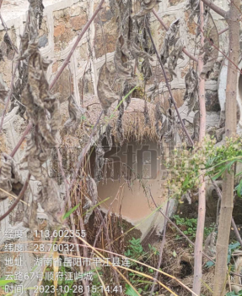
9 | 岳阳市平江县天岳街道简青社区汨水大桥北侧300米雨洪排口2 | 其他排污口 | 113.60237，  28.700155 | 上游1.32km | 汨罗江 | 城镇生活散排污水 | 连续型 | 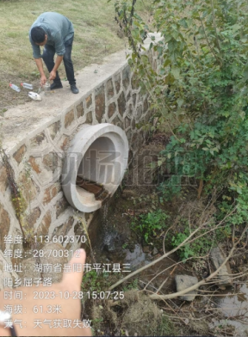
10 | 岳阳市平江县汉昌街道书院社区柏翠湾东侧城镇雨洪排口 | 城镇雨洪排口 | 113.600586，  28.699417 | 上游1.33km | 汨罗江 | 混入污水的城镇雨洪水;其他 | 间歇型 | 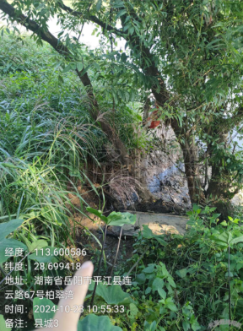
11 | 岳阳市平江县汉昌街道书院社区三阳中学北侧城镇雨洪排口 | 城镇雨洪排口 | 113.60082843207297，  28.69905961876482 | 上游1.37km | 汨罗江 | 混入污水的城镇雨洪水;其他 | 间歇型 | 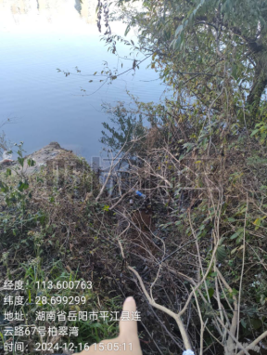
12 | 岳阳市平江县天岳街道三阳中学东侧雨洪排口 | 其他雨洪排口 | 113.6025774959544，  28.696964031742667 | 上游1.65km | 汨罗江 | 其他 | 间歇型 | 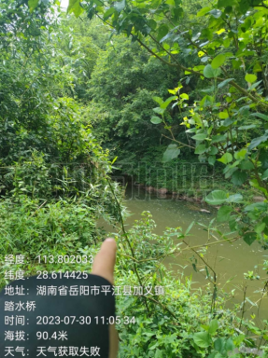
13 | 岳阳市平江县天岳街道葛藤坪村杨源洲农村生活污水散排口 | 农村生活污水散排口 | 113.60722，  28.69219 | 上游2.23km | 汨罗江 | 其他 | 连续型 | 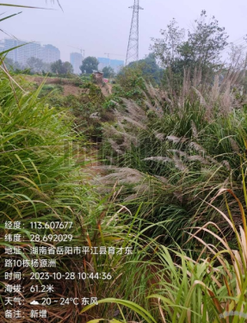
14 | 岳阳市平江县天岳街道葛藤坪村村委东北侧雨洪排口 | 其他雨洪排口 | 113.61538364957205，  28.690529870156297 | 上游3.06km | 汨罗江 | 其他 | 间歇型 | 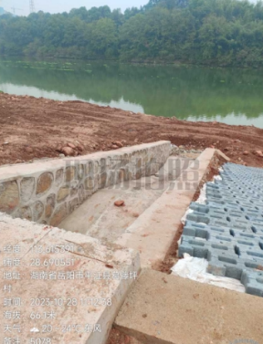
15 | 岳阳市平江县天岳街道李家段河其他排污口 | 其他排污口 | 113.62101809198842，28.68338909671807 | 上游4.1km | 汨罗江 | 农村生活散排污水;其他 | 连续型 | 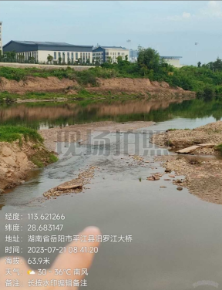
 | 仙江河和汨罗江交汇处下游
16 | 岳阳市平江县汉昌街道四柱路社区城镇雨洪排口 | 雨洪排口 | 113.5887448502872，28.71082668568612 | 下游0.22km | 汨罗江 | 混入污水的城镇雨洪水;其他 | 间歇型 | 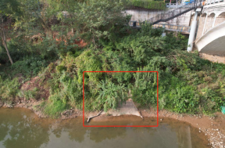
17 | 岳阳市平江县汉昌街道浮桥街社区城镇雨洪排口 | 城镇雨洪排口 | 113.58814137976081，  28.712188033329458 | 下游0.37km | 汨罗江 | 城镇生活散排污水 | 间歇型 | 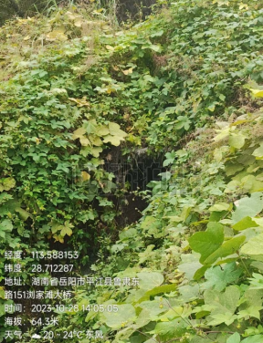
18 | 岳阳市平江县汉昌街道北源村首家组枫树煅河其他排污口 | 其他排污口 | 113.587343，28.715394 | 下游0.71km | 汨罗江 | 其他 | 间歇型
19 | 岳阳市平江县汉昌街道首家坪安居小区建设项目部东侧50米城镇生活污水散排口 | 城镇生活污水散排口 | 113.58211619830847，  28.714940464195966 | 下游1.19km | 汨罗江 | 城镇生活散排污水 | 间歇型 | 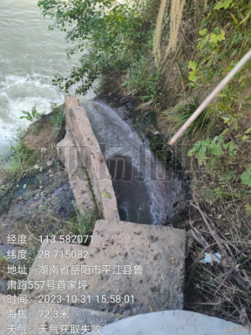
20 | 岳阳市平江县杨安桥河其他排污口 | 其他排污口 | 113.58032053586747，  28.714178712075167 | 下游1.38km | 汨罗江 | 其他 | 连续型 | 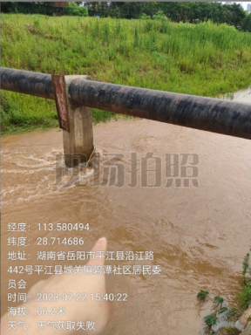
21 | 岳阳市平江县汉昌街道浮桥街社区天岳广场泵站雨洪排口 | 城镇雨洪排口 | 113.58142，  28.711042 | 下游1.79km | 汨罗江 | 混入污水的城镇雨洪水;其他 | 间歇型 | 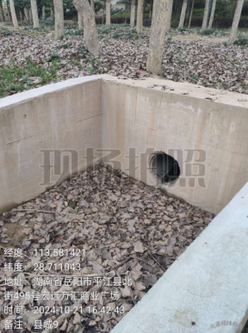
22 | 岳阳市平江县汉昌街道浮桥街社区天岳广场西侧50米城镇雨洪排口 | 城镇雨洪排口 | 113.58159762712174，  28.710628977752236 | 下游1.84km | 汨罗江 | 其他;混入污水的城镇雨洪水 | 间歇型 | 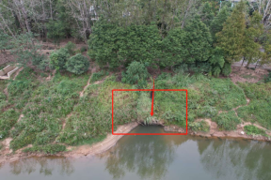
23 | 岳阳市平江县汉昌街道浮桥街社区碧潭大桥北侧130米雨洪排口 | 城镇雨洪排口 | 113.58266208963722，  28.709608905495717 | 下游1.99km | 汨罗江 | 混入污水的城镇雨洪水;其他 | 间歇型 | 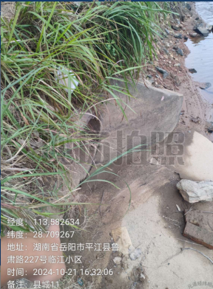
24 | 岳阳市平江县汉昌街道城东村城镇生活污水排散口 | 城镇生活污水散排口 | 113.58155231384875，  28.708949712519217 | 下游2.05km | 汨罗江 | 城镇生活散排污水 | 连续型 | 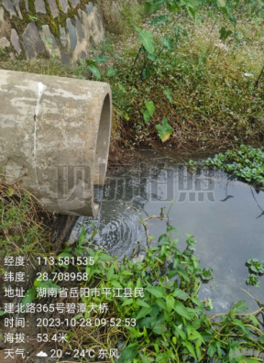
25 | 岳阳市平江县汉昌街道浮桥街社区碧潭大桥北侧40米雨洪排口 | 城镇雨洪排口 | 113.58307372882015，  28.708936798167958 | 下游2.01km | 汨罗江 | 其他;混入污水的城镇雨洪水 | 连续型 | 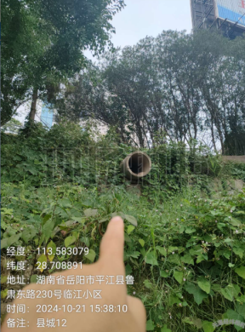
26 | 岳阳市平江县汉昌街道浮桥街社区碧潭大桥南侧雨洪排口 | 城镇雨洪排口 | 113.58331993914018，  28.708250758134422 | 下游2.13km | 汨罗江 | 混入污水的城镇雨洪水;其他 | 间歇型 | 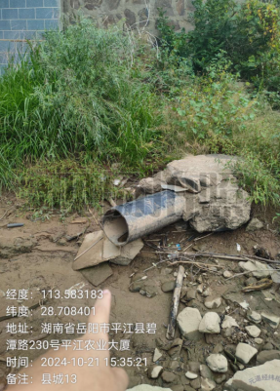
27 | 岳阳市平江县汉昌街道城东村黄沙洲泵站1号城镇雨洪排口 | 城镇雨洪排口 | 113.58139077816313，  28.700994234169965 | 下游3.03km | 汨罗江 | 其他;混入污水的城镇雨洪水 | 间歇型 | 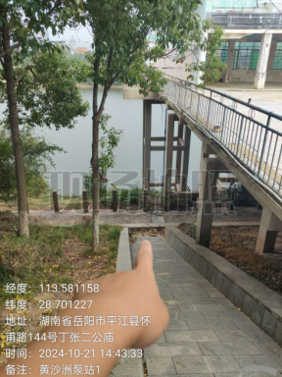
28 | 岳阳市平江县汉昌街道城东村黄沙洲泵站2号城镇雨洪排口 | 城镇雨洪排口 | 113.58132966910995，  28.700866032614744 | 下游3.05km | 汨罗江 | 混入污水的城镇雨洪水;其他 | 间歇型 | 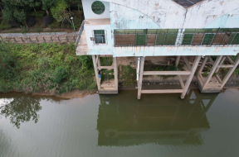
29 | 岳阳市平江县汉昌街道新段河其他排污口 | 其他排污口 | 113.58018921855209，  28.697064299436345 | 下游3.53km | 汨罗江 | 混入污水的城镇雨洪水 | 连续型 | 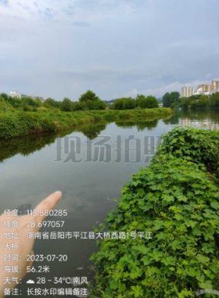
30 | 岳阳市平江县汉昌街道坪上社区鲁肃路城镇雨洪排口 | 城镇雨洪排口 | 113.572917，28.700349 | 下游4.34km | 汨罗江 | 混入污水的城镇雨洪水;其他 | 间歇型 | 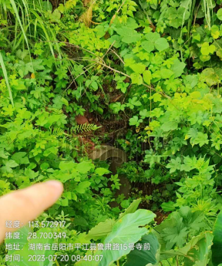
31 | 岳阳市平江县汉昌街道寺前社区雨洪排口 | 其他雨洪排口 | 113.5716204615913，28.701758564249445 | 下游4.51km | 汨罗江 | 其他 | 间歇型 | 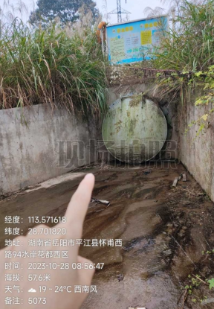
32 | 岳阳市平江县汉昌街道天岳村严家滩大桥北侧300米城镇雨洪排口 | 城镇雨洪排口 | 113.56653250763797，  28.700905676540753 | 下游5.09km | 汨罗江 | 其他;混入污水的城镇雨洪水 | 间歇型 | 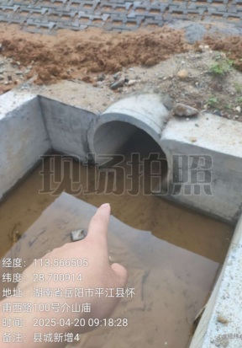
33 | 岳阳市平江县汉昌街道天岳村严家滩大桥北侧150米城镇雨洪排口 | 城镇雨洪排口 | 113.56572201369171，  28.699582557796337 | 下游5.26km | 汨罗江 | 其他;混入污水的城镇雨洪水 | 间歇型 | 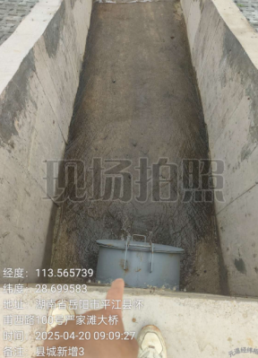
34 | 岳阳市平江县汉昌街道天岳村严家滩大桥北侧15米城镇雨洪排口 | 城镇雨洪排口 | 113.56528456381938，  28.69840741893617 | 下游5.34km | 汨罗江 | 混入污水的城镇雨洪水;其他 | 间歇型 | 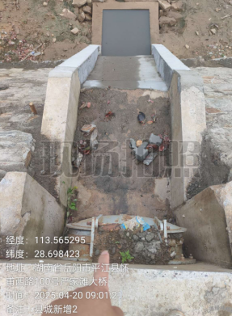
注：周边无农业面源污染情况。

表4-9 主要排污口排污情况统计表
序号 | 排污口名称 | 排污口类型 | 与排污口距离 | 收纳水体名称 | 污水类型 | 排水方式 | 采样检测 |  |  |  | 实验室检测
 |  |  |  |  |  |  | 流量  （m3/d） | cod | 氨氮 | 总磷 | 流量  （m3/d） | cod | 氨氮 | 总磷 | TN
1 | 天岳街道金窝村浊水河入仙江河排口 | 其他排污口 | 下游405m | 仙江河 | 农村生活散排污水;其他;规模以下水产养殖污水 | 连续型 | 4320 | 40 | 0.5 | 0.1 | 4320 | 8 | 0.33 | 0.83
2 | 岳阳市平江县天岳街道大众村其他排污口 | 其他排污口 | 下游1400m | 仙江河 | 其他;规模以下水产养殖污水;农村生活散排污水 | 连续型 | 864 | 13 | 3 | 0.3 | 864 | 13 | 0.27 | 0.12 | 1.04
3 | 岳阳市平江县天岳街道简青社区仙江河其他排污口 | 其他排污口 | 上游1.32km | 汨罗江 | 城镇生活散排污水 | 连续型 | 10368 | 13 | 0.1 | 0.2 | 10368 | 10 | 0.08 | 0.14
4 | 岳阳市平江县天岳街道葛藤坪村杨源洲农村生活污水散排口 | 农村生活污水散排口 | 上游2.23km | 汨罗江 | 其他 | 连续型 | 691.2 | 13 | 1.5 | 0.13 | 691.2 | 30 | 0.22 | 0.12 | 0.61
5 | 岳阳市平江县天岳街道李家段河其他排污口 | 其他排污口 | 上游4.1km | 汨罗江 | 农村生活散排污水;其他 | 连续型 | 864 | 35 | 0.5 | 0.1 | 864 | 7 | 0.11 | 0.02
6 | 岳阳市平江县汉昌街道北源村首家组枫树煅河其他排污口 | 其他排污口 | 下游0.71km | 汨罗江 | 其他 | 间歇型 | 4320 | 7 | 0.05 | 0.01 | 4320 | 7 | 0.05 | 0.01
7 | 岳阳市平江县汉昌街道首家坪安居小区建设项目部东侧50米城镇生活污水散排口 | 城镇生活污水散排口 | 下游1.19km | 汨罗江 | 城镇生活散排污水 | 间歇型 | 4320 | 100 | 10 | 2
8 | 岳阳市平江县杨安桥河其他排污口 | 其他排污口 | 下游1.38km | 汨罗江 | 其他 | 连续型 | 86400 | 5 | 0.2 | 0.2 | 86400 | 6 | 0.04 | 0.01
9 | 岳阳市平江县汉昌街道城东村城镇生活污水排散口 | 城镇生活污水散排口 | 下游2.05km | 汨罗江 | 城镇生活散排污水 | 连续型 | 172.8 | 40 | 5 | 2 | 172.8 | 74 | 13.2 | 1.26 | 15.4
10 | 岳阳市平江县汉昌街道新段河其他排污口 | 其他排污口 | 下游3.53km | 汨罗江 | 混入污水的城镇雨洪水 | 连续型 | 10368 | 18 | 0.6 | 0.05 | 10368 | 8 | 0.08 | 0.01

表4-10 主要排污口废水和污染物排放情况统计表
1、岳阳市平江县天岳街道大众村其他排污口
污染物种类 | 污染物浓度 (mg/L) | 年污水排放量(t) | 年污染物排放总量(t)
COD | 13 | 315360 | 4.1
氨氮 | 0.27 | 315360 | 0.09
总磷 | 0.12 | 315360 | 0.04
2、岳阳市平江县天岳街道简青社区仙江河其他排污口
污染物种类 | 污染物浓度 (mg/L) | 年污水排放量(t) | 年污染物排放总量(t)
COD | 10 | 3784320 | 37.84
氨氮 | 0.18 | 3784320 | 0.68
总磷 | 0.04 | 3784320 | 0.15
3、岳阳市平江县天岳街道葛藤坪村杨源洲农村生活污水散排口
污染物种类 | 污染物浓度 (mg/L) | 年污水排放量(t) | 年污染物排放总量(t)
cod | 30 | 252288 | 7.57
氨氮 | 0.22 | 252288 | 0.06
总磷 | 0.12 | 252288 | 0.03
4、岳阳市平江县天岳街道李家段河其他排污口
污染物种类 | 污染物浓度 (mg/L) | 年污水排放量(t) | 年污染物排放总量(t)
cod | 7 | 315360 | 2.21
氨氮 | 0.11 | 315360 | 0.03
总磷 | 0.02 | 315360 | 0.01
5、岳阳市平江县汉昌街道北源村首家组枫树煅河其他排污口
污染物种类 | 污染物浓度 (mg/L) | 年污水排放量(t) | 年污染物排放总量(t)
COD | 7 | 1576800 | 11.04
氨氮 | 0.05 | 1576800 | 0.079
总磷 | 0.01 | 1576800 | 0.02
6、岳阳市平江县汉昌街道首家坪安居小区建设项目部东侧50米城镇生活污水散排口
污染物种类 | 污染物浓度 (mg/L) | 年污水排放量(t) | 年污染物排放总量(t)
COD | 100 | 1576800 | 157.68
氨氮 | 10 | 1576800 | 15.77
总磷 | 2 | 1576800 | 3.15
7、岳阳市平江县杨安桥河其他排污口
污染物种类 | 污染物浓度 (mg/L) | 年污水排放量(t) | 年污染物排放总量(t)
cod | 6 | 315360 | 1.89
氨氮 | 0.04 | 315360 | 0.01
总磷 | 0.01 | 315360 | 0.003
8、岳阳市平江县汉昌街道城东村城镇生活污水排散口
污染物种类 | 污染物浓度 (mg/L) | 年污水排放量(t) | 年污染物排放总量(t)
COD | 74 | 63072 | 4.67
氨氮 | 13.2 | 63072 | 0.83
总磷 | 1.26 | 63072 | 0.08
9、岳阳市平江县汉昌街道新段河其他排污口
污染物种类 | 污染物浓度 (mg/L) | 年污水排放量(t) | 年污染物排放总量(t)
COD | 8 | 3784320 | 30.27
氨氮 | 0.08 | 3784320 | 0.3
总磷 | 0.01 | 3784320 | 0.04
10、所有排口合计排放量
污染物种类 | 年污水排放量(t) |  | 年污染物排放总量(t)
COD | 8199360 |  | 257.27
氨氮 |  |  | 17.849
总磷 |  |  | 3.523

（3）受纳水体近3年的水环境质量数据
本次评价收集了汨罗江严家滩近三年的主要污染物水环境质量数据，其统计结果如下：
表4-11 汨罗江严家滩近三年水环境质量数据 单位：mg/L
监测时间 | 化学需氧量(mg/L) | 五日生化需氧量 | 氨氮 | 总磷
2023/1/4 | 13.5 | 1.3 | 0.47 | 0.07
2023/2/4 | 13.5 | 1.35 | 0.455 | 0.08
2023/3/4 | 12 | 1.55 | 0.445 | 0.075
2023/4/3 | 13 | 1.25 | 0.44 | 0.08
2023/5/9 | 11 | 1.15 | 0.355 | 0.06
2023/6/4 | 11.5 | 1.2 | 0.225 | 0.07
2023/7/3 | 11.5 | 1.5 | 0.455 | 0.055
2023/8/2 | 13 | 1.35 | 0.235 | 0.065
2023/9/2 | 12.5 | 1.45 | 0.444 | 0.07
2023/10/8 | 11 | 1.55 | 0.411 | 0.06
2023/11/3 | 12.5 | 1.35 | 0.4625 | 0.07
2023/12/5 | 13 | 1.55 | 0.294 | 0.06
2024第1季度 | 6 | 1.9 | 0.26 | 0.057
2024第2季度 | 8 | 2.2 | 0.23 | 0.053
2024第3季度 | 8 | 0.4 | 0.18 | 0.055
2024第4季度 | 9 | 1 | 0.61 | 0.043
2025/1/1 | 9 | 2.4 | 0.62 | 0.05
2025/2/1 | 10 | 1.5 | 0.61 | 0.04
2025/3/1 | 11 | 1.5 | 0.44 | 0.04
2025/4/1 | 11 | 1.4 | 0.18 | 0.05
2025/5/1 | 11 | 1.6 | 0.53 | 0.07
2025/6/1 | 8 | 1.1 | 0.23 | 0.06
2025/7/1 | 9 | 1 | 0.57 | 0.06
2025/8/1 | 16 | 1.6 | 0.28 | 0.04
2025/9/1 | 14 | 1.4 | 0.65 | 0.06
2025/10/1 | 13 | 1.9 | 0.12 | 0.08
2025/11/1 | 12 | 1.7 | 0.07 | 0.07
2025/12/1 | 12 | 1.8 | 0.13 | 0.07
根据岳阳市2023、2024、2025年度生态环境质量公报，2023年~2025年，汨罗江水质总体为优，10个控制断面水质均达到或优于Ⅱ类水质标准要求，区域水质整体比较优良。
2023年~2025年严家滩断面水环境质量变化趋势图如下:
图4-1 汨罗江近三年主要污染物浓度变化区域

4.2.2水功能区（水域）纳污能力及限制排放总量
根据《入河入海排污口监督管理技术指南 入河排污口设置》（HJ 1386-2024）6.6.5.3条a）“参考GB/T25173附录A所列方法计算水体纳污能力。计算特殊时段纳污能力时，流量取值方法按照6.6.5.2b)中相关规定执行。年纳污能力等于特殊时段纳污能力与非特殊时段纳污能力的加和。”
4.2.2.1计算方法及模型选定
本项目纳污水体为仙江河和汨罗江，根据《水域纳污能力计算规程》（GB/T 25173-2010），仙江河为多年平均流量 Q≤15m³/s 的小型河段，属于小型河流，其水域纳污能力采用河流一维模型公式计算：
M=（Cs-Cx）*（Q+Qp)
$${ C}_{x}=C_{0}exp⁡(−K⋅\frac{x}{u})$$
式中：M—水域纳污能力，g/s；
Cs—水质目标浓度值，mg/L；
Cx—流经x距离后的污染物浓度，mg/L；
Co—初始断面的污染物浓度，mg/L；
h—设计流量下计算水域的平均水深，m；
x—沿河段纵向距离，m；
u—设计流量下河道断面的平均流速，m/s；
K—污染物综合衰减系数，1/s。
根据《水域纳污能力计算规程》（GB/T 25173-2010），多年平均流量15m³/s ＜Q≤150m³/s 的为中型河段，汨罗江属于中型河流，经计算，汨罗江枯水期混合过程段长度为1843m，丰水期混合过程段长度为9105m，因项目尾水为岸边排放，需采用二维数学模型以精细刻画岸边污染带的横向分布特征，其水域纳污能力采用河流二维模型公式计算：
M=[Cs-C（x，y）]Q
$$C（x,y)=（C_{0}+\frac{m}{h\sqrt{πE_{y}xv}}）exp（−K\frac{x}{v}）$$
式中：M —水域纳污能力，g/s；
C_{s}—水质目标浓度值，mg/L；
C_{（x,y）}—计算水域代表点的污染物平均浓度，mg/L；
Q—初始断面的入流流量，m³/s；
C₀—初始断面的污染物浓度，mg/L；
m—污染物入河速率，g/s；
h—设计流量下计算水域的平均水深，m；
Ey—污染物的横向扩散系数，m²/s；
x—沿河段纵向距离，m；
v—设计流量下计算水域的平均流速，m/s；
y—计算点到岸边的横向距离；
K—污染物综合衰减系数，1/s。
4.2.2.2各计算参数的确定
汨罗江流域降水量充沛，雨量多发，河水受降水影响明显。根据当地黄旗水文站资料，该河流域历史最高水位为47.69m，最低水位为31.5m，平均流速0.95m/s，水面宽230米，平均水深3.9m，最大水深5.7m，河道陂降1.1‰，历史未发生特大水灾及断流。干流多年平均径流量为43.04亿立方米，汛期为5-8月，径流量占全年总量46.2%，保证率90%的枯水年径流量为5.33亿立方米，多年平均流量129m³/s，多年最大月平均流量231m³/s(5月)，最小月平均流量26.2m²/s(1月、12月)。
仙江河属于长江流域-湘江流域-汨罗江水系，为汨罗江一级支流，发源于幕阜山西南五角山下县高村湘滨洞上蛇形，流经瑚佩、钟洞、团山、浊水等乡，在平江县下石村汇入汨罗江。河长41km，流域面积145kn²，天然落差329m，枯水期河宽约30m，水流速度约0.042m/s，水深约2m，河道平均陂降1.37‰。整个流域上游为山区，中、下游以丘陵为主，两岸为一带状平原，地势平坦。仙江河主要功能为农业用水，无饮用水功能，本项目在仙江河设置的排放口上游1000m及下游汇入阳罗江口段无饮用水取水口。水文参数见下表。
表4-12 水文参数表
参数  水期 | 河流 | Qh  m³/s | Ch(mg/L) |  |  |  | 流速u  m/s | 水深h  m | 河宽B  m | 河流坡降I（‰） | K1（1/d）
参数  水期 | 河流 | Qh  m³/s | CODcr | NH3-N | TN | TP |  |  |  |  | CODcr | NH3-N | TN | TP
枯水期 | 仙江河 | 2.52 | 8 | 0.243 | 0.39 | 0.05 | 0.042 | 2 | 30 | 1.37 | 0.17 | 0.14 | 0.15 | 0.1
枯水期 | 汨罗江 | 26.2 | 8.300 | 0.269 | 0.45 | 0.04 | 0.066 | 3.7 | 107 | 1.1 | 0.23 | 0.2 | 0.21 | 0.13
丰水期 | 仙江河 | 22.13 | 16 | 0.16 | 0.3 | 0.04 | 0.184 | 3 | 40 | 1.37 | 0.17 | 0.14 | 0.15 | 0.1
丰水期 | 汨罗江 | 231 | 8.000 | 0.34 | 0.45 | 0.06 | 0.176 | 5.7 | 230 | 1.1 | 0.23 | 0.2 | 0.21 | 0.13
4.2.2.3水域纳污能力
1、仙江河（一维衰减模型）纳污能力：
$${\text{C}}_{\text{x}}\text{=}{\text{C}}_{\text{0}}\text{⋅exp⁡(−}\text{K}\text{⋅}\frac{\text{x}}{\text{u}}\text{)}$$
$$\text{M}\text{=(}{\text{C}}_{\text{s}}\text{−}{\text{C}}_{\text{x}}\text{)⋅(}\text{Q}\text{+}{\text{Q}}_{\text{p}}\text{)}$$
年容量换算公式：$\text{W}\text{=}\text{M}\text{×31536000÷}{\text{10}}^{\text{6}}$
通用固定参数：河段长度x=1750m，排污口流量Qp=0.12m³/s；将日均衰减系数K₁换算为秒级衰减系数K：K=K₁/86400；水质管控目标：COD Cs=20mg/L，氨氮 Cs=1.0mg/L，TNCs=2g/L，总磷Cs=0.2mg/L。
（1）枯水期
计算参数：上游枯水设计流量Q=2.52m³/s，总流量Q+Qp=2.64m³/s；河道平均流速 u=0.042m/s；混合长度 Lm=328m，有效衰减距离x′=1750-328=1422m。
① COD
$${\text{C}}_{\text{x}}\text{=}\text{8.0}\text{·}\text{exp⁡(−}\frac{0.17}{\text{86400}}\text{×}\frac{\text{1}\text{422}}{\text{0.}\text{042}}\text{)≈7.}\text{486}\text{mg/L}$$
$${\text{M}}_{\text{COD}}\text{=(20−}\text{7.486}\text{)×}\text{2.64}\text{=}\text{33.}\text{04}\text{g/s}$$
年容量：$\text{33}\text{.04}\text{×31536000÷}{\text{10}}^{\text{6}}\text{=}\text{10}\text{41.95}\text{t/a}$
② NH₃-N
$${\text{C}}_{\text{x}}\text{=0.24}\text{3}\text{·}\text{exp⁡(−}\frac{\text{0.}\text{14}}{\text{86400}}\text{×}\frac{\text{1}\text{422}}{\text{0.}\text{042}}\text{)≈}\text{0.2301}\text{mg/L}$$
$${\text{M}}_{\text{氨氮}}\text{=(1.0−}\text{0.2301}\text{)×}\text{2.64}\text{=}\text{2.03}\text{g/s}$$
年容量：$\text{2.03}\text{×31536000÷}{\text{10}}^{\text{6}}\text{=}\text{64.02}\text{t/a}$
③ TN
$${\text{C}}_{\text{x}}\text{=0.}\text{39}\text{·}\text{exp⁡(−}\frac{\text{0.}\text{15}}{\text{86400}}\text{×}\frac{\text{1}\text{422}}{\text{0.}\text{042}}\text{)≈}\text{0.3734}\text{mg/L}$$
$${\text{M}}_{\text{总}\text{氮}}\text{=(}\text{2}\text{−}\text{0.37}\text{)×}\text{2.64}\text{=}\text{4.30}\text{g/s}$$
年容量：$\text{4.30}\text{×31536000÷}{\text{10}}^{\text{6}}\text{=}\text{135.60}\text{t/a}$
④ TP
$${\text{C}}_{\text{x}}\text{=0.05}\text{·}\text{exp⁡(−}\frac{\text{0.}\text{1}}{\text{86400}}\text{×}\frac{\text{1}\text{422}}{\text{0.}\text{042}}\text{)≈0.048mg/L}$$
$${\text{M}}_{\text{TP}}\text{=(0.2−0.048)×}\text{2.64}\text{=}\text{0.401}\text{g/s}$$
年容量：$\text{0.40}\text{×31536000÷}{\text{10}}^{\text{6}}\text{=}\text{12.65}\text{t/a}$

（2）丰水期
计算参数：上游丰水设计流量Q=22.13m³/s，总流量Q+Qp=22.25m³/s；河道平均流速 u=0.184m/s；混合长度 Lm=1497m，有效衰减距离 x'=1750-1497=253m。
① COD
$${\text{C}}_{\text{x}}\text{=}\text{16}\text{·}\text{exp⁡(−}\frac{0.17}{\text{86400}}\text{×}\frac{253}{\text{0.}\text{042}}\text{)≈}\text{15.}\text{992}\text{mg/L}$$
$${\text{M}}_{\text{COD}}\text{=(20−}\text{15.}\text{992}\text{)×}\text{22.25}\text{=}\text{89.18}\text{g/s}$$
年容量：$\text{89.18}\text{×31536000÷}{\text{10}}^{\text{6}}\text{=}\text{2812.38}\text{t/a}$
② NH₃-N
$${\text{C}}_{\text{x}}\text{=0.}\text{16}\text{·}\text{exp⁡(−}\frac{\text{0.}\text{14}}{\text{86400}}\text{×}\frac{253}{\text{0.}\text{184}}\text{)≈0.}\text{1}\text{593}\text{mg/L}$$
$${\text{M}}_{\text{氨氮}}\text{=(1.0−0.}\text{1}\text{593}\text{×}\text{22.25}\text{=}\text{18.7}\text{1}\text{g/s}$$
年容量：$\text{18.7}\text{1}\text{×31536000÷}{\text{10}}^{\text{6}}\text{=}\text{5}\text{90.04}\text{t/a}$
③ TN
$${\text{C}}_{\text{x}}\text{=0.}\text{30}\text{·}\text{exp⁡(−}\frac{\text{0.}\text{1}\text{5}}{\text{86400}}\text{×}\frac{253}{\text{0.}\text{184}}\text{)≈0.}\text{2991}\text{mg/L}$$
$${\text{M}}_{\text{TP}}\text{=(}\text{2}\text{−0.}\text{2991}\text{)×}\text{22.25}\text{=}\text{37.83}\text{g/s}$$
年容量：$\text{37.83}\text{×31536000÷}{\text{10}}^{\text{6}}\text{=}\text{1193.01}\text{t/a}$
④ TP
$${\text{C}}_{\text{x}}\text{=0.0}\text{4}\text{·}\text{exp⁡(−}\frac{\text{0.}\text{1}}{\text{86400}}\text{×}\frac{253}{\text{0.}\text{184}}\text{)≈0.0}\text{399}\text{mg/L}$$
$${\text{M}}_{\text{TP}}\text{=(0.2−0.0}\text{399}\text{)×}\text{22.25}\text{=}\text{3.56}\text{2}\text{g/s}$$
年容量：$\text{3.56}\text{2}\text{×31536000÷}{\text{10}}^{\text{6}}\text{=}\text{112.}\text{33}\text{t/a}$
2、汨罗江（二维岸边排放模型）纳污能力：
$$\text{C}\text{(}\text{x}\text{,}\text{y}\text{)=[}{\text{C}}_{\text{0}}\text{+}\frac{\text{m}}{\text{h}\sqrt{\text{π}{\text{E}}_{\text{y}}\text{xu}}}\text{]exp⁡(−}\text{K}\text{·}\frac{\text{x}}{\text{u}}\text{)}$$
$$\text{M}\text{=[}{\text{C}}_{\text{s}}\text{−}\text{C}\text{(}\text{x}\text{,}\text{y}\text{)]}\text{·}\text{Q}$$
年容量换算公式：$\text{W}\text{=}\text{M}\text{×31536000÷}{\text{10}}^{\text{6}}$
通用固定参数：横向扩散系数Ey=(0.058h +0.0065B)(ghI)^{0.5}
秒级衰减系数换算：K=K₁/86400；水质管控目标与仙江河一致：COD Cs=20mg/L，氨氮Cs=1.0mg/L，TNCs=2mg/L，总磷Cs=0.2mg/L；项目瞬时入河排污量：CODm=11.58g/s，NH₃-Nm=1.16g/s，TNm=1.32g/s；TPm=0.116g/s；岸边排放计算点取 y=0。
注：二维岸边排放模型下，计算控制断面完全混合污染物浓度C(x,0)，再代入原式核算水域最大允许纳污量M。

（1）枯水期
计算参数：上游枯水设计流量Q=26.2m³/s，河道平均流速u=0.066m/s，平均水深 h=3.7m，河宽 B=107m，水力坡度 I=0.0011m/m，重力加速度 g=9.8m/s²。
横向扩散系数计算：
Ey=0.18176m²/s
① COD计算
$$\sqrt{\text{π}{\text{E}}_{\text{y}}\text{xu}}\text{=}\sqrt{\text{3.1416×0.}\text{1}\text{8176}\text{×10000×0.}\text{066}}\text{=}\sqrt{376.87}\text{=}\text{19.41}{\text{m}}^{\text{2}}\text{/s}$$
$$\frac{\text{m}}{\text{h}\sqrt{\text{π}{\text{E}}_{\text{y}}\text{xu}}}\text{=}\frac{\text{11.58}}{\text{3.7}\text{×}\text{1}\text{9.41}}\text{=0.}\text{16}\text{1}\text{mg/L}$$
$$\text{exp⁡(−}\frac{{\text{K}}_{\text{1}}}{\text{86400}}\text{·}\frac{\text{x}}{\text{u}}\text{)=exp⁡(−}\frac{\text{0.2}\text{3}}{\text{86400}}\text{×}\frac{\text{10000}}{\text{0.}\text{066}}\text{)=}{\text{e}}^{\text{−0.}\text{4033}}\text{=0.}\text{668}$$
$$\text{C}\text{(}\text{x}\text{,}\text{0}\text{)=(}\text{8.30}\text{+0.}\text{16}\text{1}\text{)×0.}\text{668}\text{=}\text{5.65}\text{mg/L}$$
$${\text{M}}_{\text{COD}}\text{=(20−}\text{5.65}\text{)×}\text{26.2}\text{=}\text{375.}\text{97}\text{g/s}$$
年容量：$\text{375.}\text{9}\text{7}\text{×31536000÷}{\text{10}}^{\text{6}}\text{=}\text{1185}\text{6.59}\text{t/a}$
② NH₃-N计算
$$\frac{\text{m}}{\text{h}\sqrt{\text{π}{\text{E}}_{\text{y}}\text{xu}}}\text{=}\frac{\text{1.16}}{\text{3.7}\text{×}\text{1}\text{9.41}}\text{=0.0}\text{16}\text{mg/L}$$
$$\text{exp⁡(−}\frac{\text{0.}\text{2}}{\text{86400}}\text{×}\frac{\text{10000}}{\text{0.}\text{066}}\text{)=}{\text{e}}^{\text{−0.}\text{3507}}\text{=0.}\text{704}$$
$$\text{C}\text{(}\text{x}\text{,}\text{0}\text{)=(0.}\text{269}\text{+0.}\text{016}\text{)×0.}\text{704}\text{=}\text{0.}\text{201}\text{mg/L}$$
$${\text{M}}_{\text{氨氮}}\text{=(1.0−0.}\text{201}\text{)×}\text{26.2}\text{=}\text{20.93}\text{g/s}$$
年容量：$\text{20.93}\text{×31536000÷}{\text{10}}^{\text{6}}\text{=}\text{660.}\text{05}\text{t/a}$
③ TN计算
$$\frac{\text{m}}{\text{h}\sqrt{\text{π}{\text{E}}_{\text{y}}\text{xu}}}\text{=}\frac{1.32}{\text{3.7}\text{×}\text{1}\text{9.41}}\text{=}\text{0.018}\text{mg/L}$$
$$\text{exp⁡(−}\frac{\text{0.}\text{21}}{\text{86400}}\text{×}\frac{\text{10000}}{\text{0.}\text{066}}\text{)=}{\text{e}}^{\text{−0.}\text{3682}}\text{=0.}\text{692}$$
$$\text{C}\text{(}\text{x}\text{,}\text{0}\text{)=(0.}\text{45}\text{+0.0}\text{1}\text{8}\text{)×0.}\text{692}\text{=}\text{0.}\text{324}\text{mg/L}$$
$${\text{M}}_{\text{TP}}\text{=(}\text{2}\text{−0.}\text{324}\text{)×}\text{26.2}\text{=}\text{43.91}\text{g/s}$$
年容量：$\text{43.91}\text{×31536000÷}{\text{10}}^{\text{6}}\text{=}\text{1384.75}\text{t/a}$
④ TP计算
$$\frac{\text{m}}{\text{h}\sqrt{\text{π}{\text{E}}_{\text{y}}\text{xu}}}\text{=}\frac{\text{0.116}}{\text{3.7}\text{×}\text{1}\text{9.41}}\text{=0.00}\text{16}\text{mg/L}$$
$$\text{exp⁡(−}\frac{\text{0.}\text{13}}{\text{86400}}\text{×}\frac{\text{10000}}{\text{0.}\text{066}}\text{)=}{\text{e}}^{\text{−0.}\text{228}}\text{=0.}\text{796}$$
$$\text{C}\text{(}\text{x}\text{,}\text{0}\text{)=(0.}\text{04}\text{+0.00}\text{16}\text{)×0.}\text{796}\text{=}\text{0.}\text{033}\text{mg/L}$$
$${\text{M}}_{\text{TP}}\text{=(0.2−0.}\text{033}\text{)×}\text{26.2}\text{=}\text{4.38}\text{g/s}$$
年容量：$\text{4.38}\text{×31536000÷}{\text{10}}^{\text{6}}\text{=}\text{138.13}\text{t/a}$

（2）丰水期
计算参数：上游丰水设计流量Q=231m³/s，河道平均流速u=0.176m/s，平均水深h=5.7m，河宽B=230m，水力坡度I=0.0011m/m，重力加速度g=9.8m/s²。
Ey=0.3646m²/s
① COD计算
$$\sqrt{\text{π}{\text{E}}_{\text{y}}\text{xu}}\text{=}\sqrt{\text{3.1416×}\text{0.}\text{3646}\text{×10000×0.}\text{176}}\text{=}\sqrt{2015.95}\text{=}\text{44.90}{\text{m}}^{\text{2}}\text{/s}$$
$$\frac{\text{m}}{\text{h}\sqrt{\text{π}{\text{E}}_{\text{y}}\text{xu}}}\text{=}\frac{\text{11.58}}{\text{5.7}\text{×}\text{44.90}}\text{=0.}\text{04}\text{5}\text{mg/L}$$
$$\text{exp⁡(−}\frac{{\text{K}}_{\text{1}}}{\text{86400}}\text{·}\frac{\text{x}}{\text{u}}\text{)=exp⁡(−}\frac{\text{0.2}\text{3}}{\text{86400}}\text{×}\frac{\text{10000}}{\text{0.}\text{176}}\text{)=}{\text{e}}^{\text{−0.}\text{1513}}\text{=0.}\text{86}$$
$$\text{C}\text{(}\text{x}\text{,}\text{0}\text{)=(}\text{8.00}\text{+0.}\text{04}\text{5}\text{)×0}\text{.86}\text{=}\text{6.92}\text{mg/L}$$
$${\text{M}}_{\text{COD}}\text{=(20−}\text{6.9}\text{2}\text{)×}\text{231}\text{=}\text{302}\text{1.48}\text{g/s}$$
年容量：$\text{302}\text{1.48}\text{×31536000÷}{\text{10}}^{\text{6}}\text{=}\text{95}\text{28.54}\text{t/a}$
② NH₃-N计算
$$\frac{\text{m}}{\text{h}\sqrt{\text{π}{\text{E}}_{\text{y}}\text{xu}}}\text{=}\frac{0.116}{\text{5.7}\text{×}\text{44.90}}\text{=0.}\text{0004}\text{5}\text{mg/L}$$
$$\text{exp⁡(−}\frac{\text{0.}\text{2}}{\text{86400}}\text{×}\frac{\text{10000}}{\text{0.}\text{176}}\text{)=}{\text{e}}^{\text{−}\text{0.1315}}\text{=0.}\text{877}$$
$$\text{C}\text{(}\text{x}\text{,}\text{0}\text{)=(0.}\text{34}\text{+0.}\text{0004}\text{5}\text{)×0.}\text{877}\text{=}\text{0.}\text{30}\text{mg/L}$$
$${\text{M}}_{\text{氨氮}}\text{=(1.0−0.}\text{30}\text{)×}\text{231}\text{=}\text{161.}\text{70}\text{g/s}$$
年容量：$\text{161.}\text{70}\text{×31536000÷}{\text{10}}^{\text{6}}\text{=}\text{50}\text{99.37}\text{t/a}$
③ TN计算
$$\frac{\text{m}}{\text{h}\sqrt{\text{π}{\text{E}}_{\text{y}}\text{xu}}}\text{=}\frac{1.32}{\text{5.7}\text{×}\text{44.90}}\text{=0.00}\text{52}\text{mg/L}$$
$$\text{exp⁡(−}\frac{\text{0.}\text{21}}{\text{86400}}\text{×}\frac{\text{10000}}{\text{0.}\text{176}}\text{)=}{\text{e}}^{\text{−0.}\text{1381}}\text{=0.}\text{871}$$
$$\text{C}\text{(}\text{x}\text{,}\text{y}\text{)=(0.}\text{45}\text{+0.00}\text{52}\text{)×0.}\text{871}\text{=}\text{0.}\text{397}\text{mg/L}$$
$${\text{M}}_{\text{TP}}\text{=(}\text{2}\text{−0.}\text{397}\text{)×}\text{231}\text{=}\text{370.29}\text{g/s}$$
年容量：$\text{370.29}\text{×31536000÷}{\text{10}}^{\text{6}}\text{=}\text{11677.47}\text{t/a}$
④ TP计算
$$\frac{\text{m}}{\text{h}\sqrt{\text{π}{\text{E}}_{\text{y}}\text{xu}}}\text{=}\frac{\text{0.116}}{\text{5.7}\text{×}\text{44.90}}\text{=0.00}\text{04}\text{5}\text{mg/L}$$
$$\text{exp⁡(−}\frac{\text{0.}\text{13}}{\text{86400}}\text{×}\frac{\text{10000}}{\text{0.}\text{176}}\text{)=}{\text{e}}^{\text{−0.}\text{0855}}\text{=0.}\text{918}$$
$$\text{C}\text{(}\text{x}\text{,}\text{y}\text{)=(0.}\text{06}\text{+0.00}\text{04}\text{5}\text{)×0.}\text{918}\text{=}\text{0.}\text{055}\text{mg/L}$$
$${\text{M}}_{\text{TP}}\text{=(0.2−0.}\text{055}\text{)×}\text{231}\text{=}\text{33.50}\text{g/s}$$
年容量：$\text{33.50}\text{×31536000÷}{\text{10}}^{\text{6}}\text{=}\text{1056.46}\text{t/a}$
4.2.2.4纳污能力及限制排污总量
经计算，在设计水文条件下，纳污区间取本项目入河排污口仙江河采用一维模型核算，排污口控制段CODcr_{（枯水期）}年纳污能力1041.95t/a，NH₃-N_{（枯水期）}年纳污能力64.02t/a，TN_{（枯水期）}年纳污能力135.60t/a，TP_{（枯水期）}年纳污能力12.65t/a；CODcr_{（丰水期）}年纳污能力2812.38t/a，NH₃-N_{（丰水期）}年纳污能力590.04t/a，TN_{（丰水期）}年纳污能力1193.01t/a，TP_{（丰水期）}年纳污能力112.33t/a；汨罗江控制段CODcr_{（枯水期）}年纳污能力11856.59t/a，NH₃-N_{（枯水期）}年纳污能力660.05t/a，TN_{（枯水期）}年纳污能力1384.75t/a，TP_{（枯水期）}年纳污能力138.13t/a；CODcr_{（丰水期）}年纳污能力9528.54t/a，NH₃-N_{（丰水期）}年纳污能力5099.37t/a，TN_{（丰水期）}年纳污能力$11677.47$t/a，TP_{（丰水期）}年纳污能力1056.46t/a。计算结果见表4-13、4-14。
表4-13 仙江河（一维模型）环境容量计算
水期 | 污染物 | 核心计算公式 | 瞬时纳污能力（g/s） | 年纳污能力（t/a）
枯水期 | COD | 一维纳污能力：  $$M=(C_{s}−C_{x})· (Q+Q_{p})$$  $$C_{x}=C_{0}⋅exp⁡(−K⋅x/u)$$  年纳污能力：$W=M×31536000÷{10}^{6}$ | 33.04 | 1041.95
枯水期 | 氨氮 | 一维纳污能力：  $$M=(C_{s}−C_{x})⋅(Q+Q_{p})$$  $$C_{x}=C_{0}⋅exp⁡(−K⋅x/u)$$  年纳污能力：$W=M×31536000÷{10}^{6}$ | 2.03 | 64.02
枯水期 | TN | 一维纳污能力：  $$M=(C_{s}−C_{x})⋅(Q+Q_{p})$$  $$C_{x}=C_{0}⋅exp⁡(−K⋅x/u)$$  年纳污能力：$W=M×31536000÷{10}^{6}$ | 2.97 | 135.60
枯水期 | 总磷 | 一维纳污能力：  $$M=(C_{s}−C_{x})⋅(Q+Q_{p})$$  $$C_{x}=C_{0}⋅exp⁡(−K⋅x/u)$$  年纳污能力：$W=M×31536000÷{10}^{6}$ | 0.40 | 12.65
丰水期 | COD | 一维纳污能力：  $$M=(C_{s}−C_{x})· (Q+Q_{p})$$  $$C_{x}=C_{0}⋅exp⁡(−K⋅x/u)$$  年纳污能力：$W=M×31536000÷{10}^{6}$ | 89.96 | 2812.38
丰水期 | 氨氮 | 一维纳污能力：  $$M=(C_{s}−C_{x})⋅(Q+Q_{p})$$  $$C_{x}=C_{0}⋅exp⁡(−K⋅x/u)$$  年纳污能力：$W=M×31536000÷{10}^{6}$ | 18.70 | 590.04
丰水期 | TN | 一维纳污能力：  $$M=(C_{s}−C_{x})⋅(Q+Q_{p})$$  $$C_{x}=C_{0}⋅exp⁡(−K⋅x/u)$$  年纳污能力：$W=M×31536000÷{10}^{6}$ | 26.71 | 1193.01
丰水期 | 总磷 | 一维纳污能力：  $$M=(C_{s}−C_{x})⋅(Q+Q_{p})$$  $$C_{x}=C_{0}⋅exp⁡(−K⋅x/u)$$  年纳污能力：$W=M×31536000÷{10}^{6}$ | 3.56 | 112.33
表4-14 汨罗江（二维岸边排放模型）环境容量计算
水期 | 污染物 | 核心计算公式 | 瞬时纳污能力（g/s） | 年纳污能力（t/a）
枯水期 | COD | 二维纳污能力：$M=[C_{s}−C(x,y)]⋅Q$  $$C(x,y)=[C_{0}+\frac{m}{h\sqrt{πE_{y}xu}}]exp⁡(−K⋅\frac{x}{u})$$  年纳污能力：$W=M×31536000÷{10}^{6}$  参数：$Q=26.2m^{3}/s，h=3.7m$，$E_{y}=0.18176m^{2}/s$，$C_{s}=20mg/L$，$C_{0}=8.3mg/L$，$K=0.23/86400s^{−1}$，$x=10000m$，$u=0.066m/s$ | 375.90 | 11856.59
枯水期 | 氨氮 | 二维纳污能力：$M=[C_{s}−C(x,y)]⋅Q$  $$C(x,y)=[C_{0}+\frac{m}{h\sqrt{πE_{y}xu}}]exp⁡(−K⋅\frac{x}{u})$$  年纳污能力：$W=M×31536000÷{10}^{6}$  参数：$Q=26.2m^{3}/s，h=3.7m$，$E_{y}=0.18176m^{2}/s$，$C_{s}=1.0mg/L$，$C_{0}=0.269mg/L$，$K=0.2/86400s^{−1}$，$x=10000m$，$u=0.066m/s$ | 20.94 | 660.05
枯水期 | TN | 二维纳污能力：$M=[C_{s}−C(x,y)]⋅Q$  $$C(x,y)=[C_{0}+\frac{m}{h\sqrt{πE_{y}xu}}]exp⁡(−K⋅\frac{x}{u})$$  年纳污能力：$W=M×31536000÷{10}^{6}$  参数：$Q=26.2m^{3}/s，h=3.7m$，$E_{y}=0.18176m^{2}/s$，$C_{s}=1.5mg/L$，$C_{0}=0.45mg/L$，$K=0.21/86400s^{−1}$，$x=10000m$，$u=0.066m/s$ | 30.82 | 1384.75
枯水期 | 总磷 | 二维纳污能力：$M=[C_{s}−C(x,y)]⋅Q$  $$C(x,y)=[C_{0}+\frac{m}{h\sqrt{πE_{y}xu}}]exp⁡(−K⋅\frac{x}{u})$$  年纳污能力：$W=M×31536000÷{10}^{6}$  参数：$Q=26.2m^{3}/s，h=3.7m$，$E_{y}=0.18176m^{2}/s$，$C_{s}=0.2mg/L$，$C_{0}=0.04mg/L$，$K=0.13/86400s^{−1}$，$x=10000m$，$u=0.066m/s$ | 4.37 | 138.13
丰水期 | COD | 二维纳污能力：$M=[C_{s}−C(x,y)]⋅Q$  $$C(x,y)=[C_{0}+\frac{m}{h\sqrt{πE_{y}xu}}]exp⁡(−K⋅\frac{x}{u})$$  年纳污能力：$W=M×31536000÷{10}^{6}$  参数：$Q=231m^{3}/s，h=5.7m$，$E_{y}=0.3646m^{2}/s$，$C_{s}=20mg/L$，$C_{0}=8.00mg/L$，$K=0.23/86400s^{−1}$，$x=10000m$，$u=0.176m/s$ | 3021.51 | 9528.54
丰水期 | 氨氮 | 二维纳污能力：$M=[C_{s}−C(x,y)]⋅Q$  $$C(x,y)=[C_{0}+\frac{m}{h\sqrt{πE_{y}xu}}]exp⁡(−K⋅\frac{x}{u})$$  年纳污能力：$W=M×31536000÷{10}^{6}$  参数：$Q=231m^{3}/s，h=5.7m$，$E_{y}=0.3646m^{2}/s$，$C_{s}=1.0mg/L$，$C_{0}=0.34mg/L$，$K=0.2/86400s^{−1}$，$x=10000m$，$u=0.0176m/s$ | 161.64 | 5099.37
丰水期 | TN | 二维纳污能力：$M=[C_{s}−C(x,y)]⋅Q$  $$C(x,y)=[C_{0}+\frac{m}{h\sqrt{πE_{y}xu}}]exp⁡(−K⋅\frac{x}{u})$$  年纳污能力：$W=M×31536000÷{10}^{6}$  参数：$Q=231m^{3}/s，h=5.7m$，$E_{y}=0.3646m^{2}/s$，$C_{s}=1.5mg/L$，$C_{0}=0.45mg/L$，$K=0.21/86400s^{−1}$，$x=10000m$，$u=0.0176m/s$ | 254.70 | 11677.47
丰水期 | 总磷 | 二维纳污能力：$M=[C_{s}−C(x,y)]⋅Q$  $$C(x,y)=[C_{0}+\frac{m}{h\sqrt{πE_{y}xu}}]exp⁡(−K⋅\frac{x}{u})$$  年纳污能力：$W=M×31536000÷{10}^{6}$  参数：$Q=231m^{3}/s，h=5.7m$，$E_{y}=0.3646m^{2}/s$，$C_{s}=0.2mg/L$，$C_{0}=0.06mg/L$，$K=0.13/86400s^{−1}$，$x=10000m$，$u=0.176m/s$ | 33.48 | 1056.46
本项目排污口所在水功能区规划纳污能力计算如下表：

表4-15 本项目排污口所在水功能区规划纳污能力一览表
水期 | 河流 | CODcr |  | NH₃-N |  | TN |  | TP
水期 | 河流 | 水域纳污能力（g/s） | 总量（t/a） | 水域纳污能力（g/s） | 总量（t/a） | 水域纳污能力（g/s） | 总量（t/a） | 水域纳污能力（g/s） | 总量（t/a）
枯水期 | 仙江河 | 33.04 | 1041.95 | 2.03 | 64.02 | 2.97 | 135.60 | 0.40 | 12.65
枯水期 | 汨罗江 | 89.96 | 2812.38 | 18.70 | 590.04 | 26.71 | 1193.01 | 3.56 | 112.33
丰水期 | 仙江河 | 375.90 | 11856.59 | 20.94 | 660.05 | 30.82 | 1384.75 | 4.37 | 138.13
丰水期 | 汨罗江 | 3021.51 | 9528.54 | 161.64 | 5099.37 | 254.70 | 11677.47 | 33.48 | 1056.46
全水期 | 本项目入河排污量 | 9.26 | 292.00 | 0.93 | 36.5 | 1.32 | 109.50 | 0.046 | 1.46
论证排污口属于扩建排放口，根据表4-15可知，仙江河及汨罗江现有纳污能力和总量能满足论证排污口需求。

4.3 水生态状况调查分析
4.3.1汨罗江平江段斑鳜黄颡鱼国家级水产种质资源保护区
1、保护区概况
2016年12月13日，中华人民共和国农业部公告第2474号，根据《中华人民共和国渔业法》规定和《中国水生生物资源养护行动纲要》有关要求。经农业部审定，批准建立汨罗江平江段斑鳜黄颡鱼国家级水产种质资源保护区。保护区位于湖南省平江县境内的汨罗江加义大桥（113°50′16″E，28°38′35″N）至伍市镇（113°14′18″E，28°47′08″ N） 江段，全长150公里，核心区为三市镇爽口大桥（113°42′58″E，28°35′43″N）至浯口镇浯口大桥（113°21′8″E，28°46′23″N）江段，长约85公里。实验区有两处：一是加义大桥（113°50′16″E，28°38′35″N）至爽口大桥（113°42′58″E，28°35′43″N）江段，长35 公里；二是浯口大桥（113°21′08″E，28°46′23″N）至伍市镇（113°14′18″E，28°47′08″ N ）江段，长30公里。保护区总面积1200公顷，其中核心区面积为700公顷，实验区面积为500公顷，覆盖全长150公里的汨罗江江段。
2、保护区物种
保护区主要保护对象为斑鳜、黄颡鱼，同时对鮈鱼、乌鳢等物种进行保护。特别保护期为全年。
1）斑鳜 Siniperca scherzeri
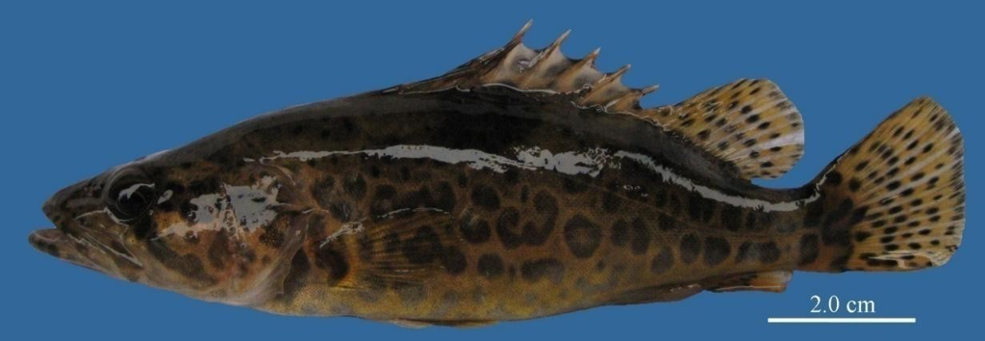
地方名：岩鳜鱼。
形态特征：体中等长，稍侧扁。背部隆起呈弧形，腹部下凸不甚明显。眼位于头的前部，侧上位。眼间头背较宽平。幼鱼眼径大于眼间距，成鱼眼径小于眼间距。口大，端上位。下颌稍突出于上颌。上下颌、犁骨及口盖骨上都有小齿，以犬齿较发达。口并拢时，下颌前端的齿部分外露。颌骨末端达眼中部或眼后缘的下方。前鳃盖骨后缘有一列较密的锯齿，下缘有几个大刺，通常包于皮内，间鳃盖骨及后鳞盖骨的下缘稍粗糙，后鳃盖骨的后缘有两个刺，一般也包于皮内。背鳍由数目较多的硬刺和软鳍条组成，硬刺长度短于软鳍条长，鳍基甚长，起点位于胸鳍基部的上方，末端与臀鳍末端相对或稍后。胸鳍圆形。腹鳍第 1 根鳍条为硬刺，位置前移，接近胸位。肛门紧靠臀鳍。臀鳍也由硬刺和软鳍条组成，软鳍条外缘呈长圆形。尾鳍圆形。体鳞细小，排列紧密。侧线在体侧中部向上隆弯。体色棕绿，腹部色淡。背侧散布许多豹纹状斑块，有的个体在体侧中下部的斑块周缘间以白圈。各鳍浅灰色。奇鳍上有许多不连续的褐斑条。
生活习性：斑鳜鱼为底层鱼类，生活在静水和有一定流水的江河、湖泊和水库中，尤以水草丰盛的浅水湖泊为多。白天一般潜伏于水底，夜间四处活动觅食，有打穴作窝习性，不喜群居，生活适宜水温为 15-32℃，在水温 7℃以下时不大活动和摄食。鳜鱼常卧于水底，隐藏于较浅的穴中。
食性：斑鳜鱼是典型的肉食性凶猛鱼类，终生以小鱼、小虾为食。体长31cm 的鳜鱼可捕食体长 15cm 的鲫鱼。鳜鱼食量较大，通常饱食时食量可达自重的 10-15%。
繁殖：一般 2冬龄鱼达性成熟，5～7 月繁殖，繁殖时要求一定的流水环境，卵为浮性，漂流发育。幼鱼进入湖湾或江河支流中肥育。
2）黄颡鱼 Pelteobagrus fulvidraco
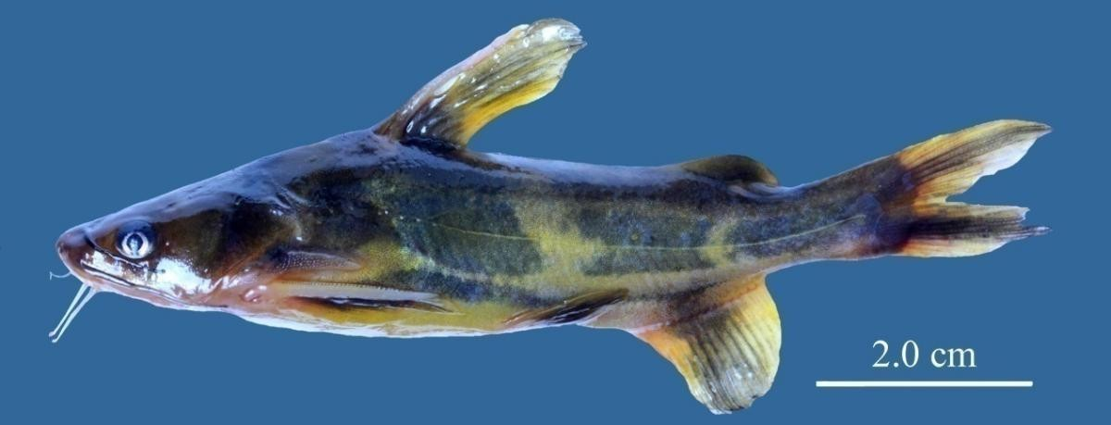
地方名：黄呀姑、黄鸭叫。
形态特征：身体在腹鳍前较肥胖，由此向后渐侧扁，通常背鳍起点处突高。头部较宽，由后向前渐平扁。眼位于头的前部，侧上位。眼缘游离，不为皮膜所盖。两对鼻孔，前后分离，后鼻孔位于两眼内侧稍前，呈喇叭状，前鼻孔位于吻端呈小管状。口下位，口裂呈弧形。上下颌及犁骨上都有绒毛状齿带。触须 4对，以颌须最长，达胸鳍基部或超过。背鳍不分枝鳍条为硬刺，其后缘有弱锯齿。背鳍起点距吻端小于距脂鳍基末端的距离。脂鳍与臀鳍相对，后端游离，鳍基长度短于臀鳍基。胸鳍刺大于背鳍刺，其前缘呈锯齿细小，后缘锯齿发达。腹鳍位于背鳍基末端下方稍后，鳍末达臀鳍。尾鳍深分叉。体无鳞片，侧线完全。体呈黄绿色，有的个体侧部有黑色斑块，尾鳍上有黑色纵纹。
生活习性：黄颡鱼多在静水或江河缓流中活动，营底栖生活。白天栖息于湖水底层，夜间则游到水上层觅食。对环境的适应能力较强，因之在不良环境条件下也能生活。幼鱼多在江湖的沿岸觅食。黄颡鱼食性是肉食性为主的杂食性鱼类。觅食活动一般在夜间进行，食物包括小鱼、虾、各种陆生和水生昆虫（特别是摇蚊幼虫）、小型软体动物和其它水生无脊椎动物，有时也捕食小型鱼类。其食性随环境和季节变化而有所差异，在春夏季节常吞食其它鱼的鱼卵，到了寒冷季节，食物中小鱼较多，而底栖动物渐渐减少。规格不同的黄颡鱼食性也有所不同，体长 2～4cm，主要摄食桡足类和枝角类；体长 5～8cm 的个体，主要摄食浮游动物以及水生昆虫；超过 8cm 以上个体，摄食软体动物和小型鱼类等。4～5 月繁殖，产卵场多在近岸边水草浅水区域，产沉粘性卵。黄颡鱼性情温和，为钩介幼虫寄主，为贝类繁殖必不可少的经济鱼类之一。
（2）保护区三场分布情况
1）保护区鱼类产卵场
保护区鱼类资源丰富、种类繁多，主要的经济鱼类有近二十种，以定居性鱼类为主。综合上世纪八十年代国家对洞庭湖渔业资源的调查和《平江县农业区划报告》中的“水产资源考察报告”，保护区内现有经济鱼类产卵场共3处，总面积约118公顷。产卵场江段水质清澈、溶氧充足、浮游生物丰富、水生维管束植物茂盛、为鱼类的繁衍、生长提供了优良场所。
产卵场一：起点于汨罗江火烧滩——仙江河与汨罗江交汇处，河面宽200m，全长4.1km，面积82公顷。产卵场北面属三阳乡金窝村、大众村、思源村，南面是三阳乡阜阳村、苏白村。该河段水域较宽，两岸旱草茂密，河中水草密布，大小河滩5个，沙滩主要以碎石与粗沙组成，洪水季节仅剩葛里坪村河滩，其余都会淹没，江水退后又全部露出水面；河水从北向南逐渐加深，平均水深4m以上，且水流平缓，而北面为碎石、粗沙、水草组成的浅滩，水流相对较急，成为该河段鳜鱼和黄颡鱼的产卵场。每年5-6 月份可见到鳜、黄颡鱼在此产卵场景。
产卵场二：起于安定镇止马村止马河与汨罗江交汇处——安定镇大桥村水南河与汨罗江交汇处。该河段两岸相距60m，全长2km，面积12公顷。两岸树木林立，有香樟、杨树、槐树、楠竹及旱草；河中水草丰富，树根与树须遍布河道两侧；河底主要是砂石，环境幽静，主要为鳜鱼产卵场，黄颡鱼也在此产场。每年5-7月份可见产卵鱼类。
产卵场三：位于加义镇加义大桥—加义镇谢江村谢家大屋，河面宽为80m，全长3km，面积约24 公顷，该河段顺流而下的左边主要是砂石组成的河滩和河底，水浅流急；右边是红石岩与水草、树木根须组成的深水区，平均为2.8m，是黄颡鱼产场的主要场地。每年5月初可见黄颡鱼产卵。
2）保护区鱼类索饵场
保护区水面广阔，98 条支流全部来水直接注入保护区内，带来大量鱼类适口饵料，同时，浅水沼泽广阔多变，水体环境清新，水生植物丰富，形成多处天然鱼类索饵场，但主要索饵场有4处，总面积约188公顷，分别位于瓮江镇五里村、三阳乡潘坳村、加义镇早仑村和三市镇渡头村。
索饵场一：在余坪乡与瓮江镇三向的河面，起于余坪乡江口村余坪河与汨罗江交汇处，止于瓮江镇五里村，全长3.2km，河面宽120m，面积约38 公顷。该处河面平坦、水流缓慢，余坪乡2.3万人口，1.6 万耕地及11 万亩森林产生了丰富的肥料及鱼类饵料、经余坪河流入汨罗江，使该河段成为各种鱼类觅食之地，也成为附近渔民主要的捕捞场所。
索饵场二：位于三阳乡潘坳村—火烧滩河面，全长4.1公里，面积约82公顷。索饵场北面属三阳乡金窝村、大众村、思源村，南面是三阳乡阜阳村、苏白村。该河段水域较宽，约200米，两岸旱草茂密，河中水草密布，大小河滩5个，沙滩主要以碎石与粗沙组成，洪水季节仅剩割里坪村河滩，其余都会淹没，江水退后又全部露出水面；河水从北向南逐渐加深，平均水深4米以上，且水流平缓，而北面为碎石、粗沙、水草组成的浅滩，水流相对较急，为该河段鳜鱼和黄颡鱼的索饵场。常年可见到斑鳜、黄颡鱼在此觅食。
索饵场三：位于三市镇爽口大桥—三市镇渡头村，全长3km，河面宽100m，面积约30 公顷。该河段水流缓慢，河道绕三市镇集镇半圈后折向南，成“之”字形流向，河段融纳三市镇3万多人口、18.6万亩耕地、22万亩森林的营养物质和有机物；童市河、虹桥河两条主支流汇集于该段，带来的生物和营养物质极为丰富，枯水季节有时还形成富营养型水体，每年4-5月份和9-10月份，各种吞食、滤食等鱼类聚集于此，成为保护区内鱼类品种最多，蕴藏量也比较多的索饵场。
索饵场四：位于加义镇加义村—早仑村之间，水面全长2.4km，河面宽160m，面积约38 公顷。该河段河面有4道回湾、3个沙州和5条内叉河，还有无数条稻田排污口直通河内。顺流方向的西岸有近2000亩河岸的草场，涨水时河水淹没草场，退水后草场疯长，时起时落的河水为草食性鱼类提供了丰富的饵料，每年5-6月可见鱼类的觅食。
3）保护区鱼类越冬场
保护区水量充沛，深沟、深潭众多，为汨罗江鱼类提供了天然的越冬场，主要有三处越冬场，总面积约131公顷。
越冬场一：，位于浯口镇青冲大坝—浯口镇黄棠电站大坝底，全长1.5km，河面宽为200 m，面积30公顷。该河段水位稳定在12m，场内礁石林立，河岸芦苇小型灌木丛生，进入枯水期后，稳定的水温为鱼类提供了适宜的越冬条件。
越冬场二：位于浯口镇黄棠大坝—瓮江镇盘石村，全长4.5km，河面宽150m，面积67公顷。该河段水面宽阔，横跨度为200m；最深水位（大坝处）22.8m，最浅水为盘古村村口10.6m，平均水深16.7m。
越冬场三：位于城关镇澄潭村江口电站大坝—城关镇泗马村严家滩大桥，全长2.8 km。河面宽120m，面积约34公顷。该段水位稳定在12-6m之间，两岸是白杨树为主的风景林，水面平静如镜，一年四季能见到各类鱼活动。
（3）水产种质资源保护区与本项目的关系
汨罗江平江段斑鳜黄颡鱼国家级水产种质资源保护区及“三场”均位于汨罗江，本项目污水处理厂排污口位于汨罗江支流仙江河左岸，流经1.75km后汇入汨罗江。
平江金窝污水处理厂排污口所在河段（仙江河）不涉及饮用水水源保护区、饮用水取水口，涉水的自然保护区、风景名胜区，重要湿地、重点保护与珍稀水生生物的栖息地、重要水生生物的自然产卵场及索饵场、越冬场和洄游通道，天然渔场等渔业水体，不在汨罗江平江段斑鳜黄颡鱼国家级水产种质资源保护区及“三场”范围内。

4.4生态环境分区管控要求调查分析

4.4.1 水功能区管理要求
水功能区，是指为满足水资源合理开发和有效保护的需求，根据水资源的自然条件、功能要求、开发利用现状，按照流域综合规划、水资源保护规划和经济社会发展要求，在相应水域按其主导功能划定并执行相应质量标准的特定区域。水功能区分为水功能一级区和水功能二级区。
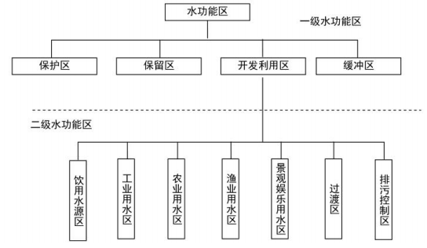
图4-2 水功能区分级分类系统
水功能一级区分为保护区、缓冲区、开发利用区和保留区四类。
水功能二级区在开发利用区中划分，分为饮用水源区、工业用水区、农业用水区、渔业用水区、景观娱乐用水区、过渡区和排污控制区七类。
对照《水功能区划分标准》（GB/T 50594-2010），水功能区水质标准要求如下表。
表4-14 水功能区水质标准要求
类别 | 水功能区 | 水质标准要求
一级水功能区 | 保护区 | 保护区水质标准应符合现行国家标准《地表水环境质量标准》（GB3838-2002）中Ⅰ类或Ⅱ类水质标准；当由于自然、地质原因不满足Ⅰ类或Ⅱ类水质标准时，应维持现状水质
一级水功能区 | 保留区 | 保留区水质标准应不低于现行国家标准《地表水环境质量标准》（GB3838-2002）规定的Ⅲ类水质标准或应按现状水质类别控制
一级水功能区 | 开发利用区 | 开发利用区水质标准由二级水功能区划相应类别的水质标准确定
一级水功能区 | 缓冲区 | 缓冲区水质标准应根据实际需要执行相关水质标准或按现状水质控制
二级水功能区 | 饮用水源区 | 饮用水源区水质标准应符合现行国家标准《地表水环境质量标准》（GB3838-2002）中Ⅱ类或Ⅲ类水质标准
二级水功能区 | 工业用水区 | 工业用水区水质标准应符合现行国家标准《地表水环境质量标准》（GB3838-2002）中Ⅳ类水质标准
二级水功能区 | 农业用水区 | 农业用水区水质标准应符合现行国家标准《农田灌溉水质标准》（GB 5084-2021）的规定，也可按现行国家标准《地表水环境质量标准》（GB3838-2002）中Ⅴ类标准确定
二级水功能区 | 渔业用水区 | 渔业用水区水质标准应符合现行国家标准《渔业水质标准》GB 11607-1989的有关规定，也可按现行国家标准《地表水环  境质量标准》（GB3838-2002）中Ⅱ类或Ⅲ类水质标准确定
二级水功能区 | 景观娱乐  用水区 | 景观娱乐用水区水质标准应符合现行国家标准《地表水环境  质量标准》（GB3838-2002）中Ⅲ类或Ⅳ类水质标准
二级水功能区 | 过渡区 | 过渡区水质标准应按出流断面水质达到相邻功能区的水质目标要求选择相应的控制标准
二级水功能区 | 排污控制区 | 污染控制区水质标准应按其出流断面的水质状况达到相邻水功能区的水质控制标准确定
本项目入河排污口位于岳阳市平江县汨罗江支流仙江河左岸，据《岳阳市水功能区划》（修编），水功能区划图见附图7，仙江河未划分水功能区。据调查了解，仙江河实际主要用途为农业灌溉，根据《国家环境保护总局关于加强水环境功能区水质目标管理有关问题的通知》(2003年8月28日 环办函[2003]436号)，“水环境功能区划是实施地表水标准、实施总量控制的基础，是最基本的输入响应单元，是水环境管理的中心环节和基石。为进一步深化水环境保护工作，自2004年1月1日起，各地生态环境部门要严格按照水环境功能区划水质目标要求，进行水环境容量核算、排污许可证发放、老污染源管理和新、改、扩建项目的审批。凡没有划定水环境功能区的河流湖库，各地生态环境部门在测算水环境容量、排污许可证发放、老污染源管理和审批新、改、扩建项目时，河流按照《地表水环境质量标准》(GB3838—2002)Ⅲ类水质标准、湖库按照Ⅱ类水质标准执行。”因此，仙江河和汨罗江水质目标按Ⅲ类水质标准进行管理。

4.4.2 与园区规划环评符合性分析
本项目属于平江高新技术产业园区规划范围内，对照湖南省生态环境厅关于《平江高新技术产业园区总体规划环境影响报告书》审查意见的函（湘环评函【2024】37号）符合性分析如下。

表4-15 与湖南省生态环境厅关于《平江高新技术产业园区总体规划环境影响报告书》审查意见的函（湘环评函【2024】37号）相符性分析
要求 |  | 本项目实际情况 | 符合性
主导产业 | 园区本次拟由438.19公顷扩为772.70公顷，其中伍市片区(区块一)拟扩为545.04公顷，主要发展食品加工、新材料、装备制造、电子信息、民爆产业(仅限湖南岳阳南岭民用爆破服务有限公司、湖南南岭澳瑞凯民用爆破器材有限责任公司所在区域)；余梅片区(区块二)拟扩为95.05公顷，主要发展火力发电、建材;安定片区拟扩为132.61公顷，其中天岳新城(区块三)主要发展电子信息、医疗器械、食品加工，安定镇(区块四)主要发展食品加工。 | 本项目位于高新区安定片区（天岳新城、区块3），为园区的配套基础工程。 | 符合
空间布局约束 | 空间规划和开发建设过程中应从规划层面提升环境相容性，以减小工业开发对城市居住及社会服务功能的影响。安定片区食品产业的布局应有所区别，天岳新城(区块三)部分区域已与集中居住区交错布局，新引进项目应为噪声、异味、恶臭环境影响较小的项目，并加强对现有工业企业的污染管控。产业引进应落实园区生态分区环境管控要求，执行《报告书》提出的产业定位和产业生态环境准入清单。 | 本项目位于安定片区，项目属于工业园的环保设施基础工程，项目的建成能够大大提升园区污水处理厂的污水处理能力，项目建成后，尾水经专用管道排至仙江河，大大削减了排入仙江河的污染物总量。 | 符合
污染物排放管控 | 园区应切实抓好污水处理设施及配套管网的建设和运维，加快推进各片区配套污水处理厂的建设进度，做好雨污分流、污污分流，确保园区各片区生产生活废水应收尽收，全部送至污水处理厂集中处理，园区引进项目要符合污水处理厂处理能力和排污口审批所规定的废水排放量等要求，确保尾水达到污水处理厂环评及排污口批复的相关标准。各片区污水处理厂应具备针对该片区产业特征污染物的处置能力，伍市片区(区块一)东西组团废水规划进入平江高新区污水处理厂进行处理，加快推进平江高新区污水处理厂三期物理沉淀处理装置的建设进度，建成后湖南荣泰新材料科技有限公司废水排入平江高新区污水处理厂处理，不再直接排放;余梅片区(区块二)规划建设余梅工业园区污水处理厂，在余梅工业园区污水处理厂投产前，涉及废水排放项目不得投产运行;天岳新城(区块三)废水规划进入平江金窝污水处理厂进行处理，安定镇(区块四)废水现状进入安定镇污水处理厂进行处理，规划  建设安定工业园污水处理厂，园区后续应落实国、省关于水污染防治、排水方案优化、环保基础设施建设运行等方面的政策要求。园区应加强大气污染防治，控制相关特征污染物的无组织排放，督促园区企业重点做好VOCs、恶臭治理，对重点排放的生产设施予以严格监管，确保其处理设施稳妥、持续有效运行，严格落实大气污染防治特护期的相关减排要求。做好工业固体废物和生活垃圾的分类收集、转运、综合利用和无害化处理，建立完善的固废管理体系。对危险废物应严格按照国家有关规定综合利用或妥善处置,对危险废物产生企业和经营单位，应强化日常环境监管。园区须严格落实排污许可制度和污染物排放总量控制，推动入园企业按规定要求开展清洁生产审核，减少污染物的排放量。园区应落实第三方环境治理工作相关政策要求，强化对园区重点产排污企业的监管与服务。 | 项目属于园区的规划建设污水处理厂项目，项目通过收纳园区生活污水和工业废水再处理达标后，排入仙江河最终汇入汨罗江，项目的建设符合园区及平江县相关规划；项目设置有废气收集和处理装置，经预测，项目废气排放均能做到达标排放；项目设置有固废收集、贮存、运输及综合利用和安全处置的管理体系。危废分类收集于危废暂存间，再委托有资质单位进行处理。 | 符合
环境监测 | 园区应按照《报告书》提出的跟踪监测方案落实相关工作，建立健全各环境要素的监控体系，督促相关企业严格按要求安装在线监测并联网。园区应加强对涉重金属排放企业、重点气型污染排放企业、污水处理厂的监督性监测，严防企业废水废气偷排漏排或污染治理措施不正常运行。重点加强对周边集中居住区大气环境质量的监测，并涵盖相关特征排放因子，督促土壤污染重点监管单位按规定进行土壤污染状况监测及地下水监测。 | 本项目设立在线监测设备。 | 符合
环境风险防控 | 建立健全园区环境风险管理工作长效机制，加强园区环境风险防控、预警和应急体系建设，全面提升园区环境风险防控和环境事故应急处置能力，确保区域环境安全。 | 本项目的建设有利于园区涉水环境风险的应急能力提升；区域土壤环境质量良好，符合相关要求；本项目不会造成土壤污染。已对项目环境风险及应急预案提出要求，项目建成后，应及时对现有突发环境事件应急预案进行修编，建立更符合实际的健全的风险防控和应急管理体系。 | 符合
搬迁安置计划 | 园区管委会与地方政府应共同做好控规，杜绝在规划的工业用地上新增环境敏感目标，确保园区开发过程中的居民搬迁安置到位，防止发生居民再次安置和次生环境问题。严格按照《湖南中南黄金冶炼有限公司 200t/d 难处理金精矿冶炼工程环境影响后评价报告书》及《平江县人民政府关于平江高新区中南黄金冶炼污染装置区外600米及渣场500米防护距离企业及居民搬迁工作方案》(平政函[2023]46号)相关要求完成防护距离内企业及居民搬迁工作。后续对于新建项目环评提出防护距离和搬迁要求的，要确保予以落实，如未落实的，园区应确保其不得投产。 | 本次项目在原有场地内改扩建，不新增占地，所以不涉及人口动迁问题。 | 符合

4.5 生态环境分区管控要求调查分析
本项目位于湖南省岳阳市平江县东兴北路西侧，钟虹公路南侧，仙江河左岸。根据《岳阳市生态环境分区管控动态更新成果（2023年版）》，项目所在地属于重点管控单元（环境管控单元编码：ZH43062620001），根据下表4-14的分析可知，本项目符合《岳阳市生态环境分区管控动态更新成果（2023年版）》相关要求。
表4-16 ZH43062620001生态环境准入清单符合性分析表
管控维度 | 管控要求 | 本项目 | 符合性
空间布局约束 | （1.1）强化工业污染治理，引导农副食品加工及食品制造业等开展清洁生产改造。开展环境专项整治行动，建立环境问题清单并限期整改。  （1.2）优化调整畜禽养殖结构和布局，开展绿色种养循坏农业试点，加强畜禽粪污处理及资源化利用。合理布局水产养殖生产，深入实施水产绿色健康养殖“五大行动”，加快推广示范生态养殖模式，推进水产养殖尾水处理。 | （1.1）本项目为安定片区（天岳新城）配套污水处理厂排污口，有利于强化工业污染治理。  （1.2）不涉及。 | 符合
污染物排放管控 | （2.1）废气：着力打好污染天气消除攻坚战。坚持源头防控、系统治理，以露天焚烧秸秆、城市扬尘等为重点领域，强化区域协作机制，提升空气质量预测预报能力，全力抓好任务措施实施及落地见效，有效削减各类大气污染物排放。  （2.2）废水：提升污水收集处理能力。加快建设完善城镇生活污水收集管网，更新修复混错接、漏接、老旧破损管网。因地制宜采取溢流口改遣、增设调蓄设施等工程措施推进初期雨水污染控制。  （2.3）固体废物：统筹推进农村生活垃圾分类收集，加快推进农村生活垃圾源头分类减量，减少垃圾出村量。完善“户分类、村收集、乡镇转运(直收直运)、县处理”的城乡一体化垃圾收集转运和处置体系建设，强化日常运行维护管理，提升规范化运行水平。  （2.4）畜禽养殖：加强畜禽粪污处理及资源化利用。巩固畜禽龚污资源化利用整县推进项目成效，加快推进规模化畜禽养殖场粪污治理设施升级改造；鼓励规模以下畜禽养殖户采用“种养结合”等模式消纳畜禽粪污。到2025年，畜禽龚污综合利用率达到80%以上。  （2.5）农业面源：深入推进化肥农药减量增效，依法落实化肥使用总量控制。推进科学用药，提高农药利用率。统筹推进农膜秸秆回收利用，2023年全县农膜回收率和秸秆综合利用率分别达到83%以上和86%以上。 | （2.1）本项目不涉及废气。  （2.2）本项目为市政基础设施项目，有利于提高天岳新城生活污水、工业废水处理率。  （2.3）不涉及固体废物。  （2.4）不涉及畜禽养殖。  （2.5）不涉及农业面源。 | 符合
环境风险管控 | （3.1）推进农用地土壤污染防治和安全利用。配合省生态环境厅开展受污染耕地土壤重金属成因排查试点，督促开展污染源头风险管控。落实 2023 年受污染耕地安全利用任务，严格分类管理，建立管理清单，确保受污染耕地安全利用率达到 90%。  （3.2）加强地下水污染协同防治。强化在产企业土壤和地下水污染源头管控，启动地下水污染防治重点区划定工作，加强地下水环境监测监管能力建设，推进地下水污染预防、风险管控与修复试点。 | （3.1-3.2）本项目为排污口扩建工程，排出的水是经过金窝污水处理厂处理后，可达标排放的污水，不会造成土壤、地下水污染。 | 符合
资源开发效率要求 | （4.1）水资源：平江县2025年用水总量3.905亿立方米，万元地区生产总值用水量比2020年下降25.05%，万元工业增加值用水量比2020年下降17.51%，农田灌溉水有效利用系数0.58。  （4.2）能源：平江县“十四五”时期能耗强度降低基本目标14.5%，激励目标15%。  （4.3）土地资源：  安定镇：耕地保护目标56332.99亩，永久基本农田保护面积51626.82亩。安定镇生态保护红线面积2743.98公顷，城镇开发边界规模412.50公顷，村庄建设用地规模1661.85公顷。  三阳乡：耕地保护目标14501.03亩，永久基本农田保护面积13348.92亩。三阳乡生态保护红线面积1065.81公顷，城镇开发边界规模6.62公顷，村庄建设用地规模486.33公顷。 | （4.1）本项目为排污口项目，为市政基础工程，项目的建设能够减少对仙江河、汨罗江的污染物排放。  （4.2）本项目为排污口项目，不涉及能源。  （4.3）本项目在原有排口进行扩建，不涉及新增土地。 | 符合
根据《湖南省生态环境分区管控更新成果（2023年版）》中提出的平江高新技术产业开发区生态环境准入清单动态更新建议，安定片区（天岳新城、区块三）污水经平江金窝污水处理厂处理达标后经仙江河排入汨罗江。因此，平江县金窝污水处理厂入河排污口扩建项目符合《湖南省生态环境分区管控更新成果（2023年版）》要求。

5入河排污口设置方案设计

5.1 入河排污口设置方案

5.1.1 入河排污口设置基本情况
岳阳市平江县天岳街道金窝污水处理厂排污口设计日处理量规模为20000m³/d，入河排污口采用管道的方式将尾水排入仙江河。
排污口类型：城镇污水处理厂排污口
排放方式：连续
建设性质：扩建
入河方式：混凝土管道，DN1200。
排污口位置：仙江河左岸
排污口坐标：东经 113°36′24.47″，北纬28°42′53.06″
排污口高程：74.5m（仙江河最高水位为69.2m）
排污能力：20000m³/d
受纳水体：仙江河
水环境功能区划：仙江河和汨罗江水质目标按《地表水环境质量标准》（GB3838-2002）中Ⅲ类水质标准进行管理
排放标准：出水水质执行《城镇污水处理厂污染物排放标准》（GB18918-2002）（含2006年、2025年修改单）中一级A标准和《湖南省城镇污水处理厂主要水污染物排放标准》（DB43/T 1546-2018）二级标准中较严值，TP执行≤0.2mg/L标准。

5.1.2 入河排污口规范化建设及管理要求
入河排污口规范化建设是一项基础性工作，做好入河排污口规范化建设和管理，可以科学的掌握各类污染源实际排放情况。本工程建设单位应严格按照国家、省、市生态环境部门的规定和要求，切实满足监测和监管的需求，排污单位必须按照相关要求设置和制作入河排污口标志牌。未经管理部门允许，任何单位和个人不得擅自设置、移动、扩大入河排污口。排污单位要根据省市相关要求，建立入河排污口基础资料档案和监督检查档案。

5.1.3 入河排污口标识设置
根据《入河入海排污口监督管理技术指南 入河排污口设置》（HJ 1386-2024）要求，入河排污口应设立标志牌。因此，本入河排污口处应增设入河排污口明显标志牌。入河排污口标识内容如下：
1、标志文字分为正反两面，其中正面应包括以下资料信息：
（1）入河排污口名称：岳阳市平江县天岳街道金窝污水处理厂排污口；
（2）入河排污口编号：FF-430626-0100-GY-00；
（3）入河排污口地理位置及经纬度坐标：湖南省岳阳市平江县天岳街道金窝村金窝污水处理厂（东经 113.608051北纬28.715359）；
（4）排入的水功能区名称及水质保护目标：水质目标为Ⅲ类；
（5）入河排污口设置申请单位：平江县天岳水务有限公司；
（6）入河排污口设置审批单位及监督电话：岳阳市生态环境局。
2、标志可以正反两面印制相同的文字及内容，也可在标志反面选择印制如下内容：
（1）《水法》等法律法规中有关入河排污口管理的条文节选；
（2）有关水资源保护工作的宣传口号。
3、标志设计样式要美观大方，文字的字体、设计样式应保持统一。

5.1.4 入河排污口监测
5.1.4.1 概述
入河排污口管理单位可根据工作需要对入河排污口进行监测，监测主要分为人工监测和在线监测，入河排污总量以及入河污染总量按日计算。
5.1.4.2 人工监测要求
1、入河排污口人工监测应符合下列基本要求：
（1）应对入河排污口废污水排放量和主要污染物质的排放浓度实施同步监测；
（2）在入河排污口进行样品测量、采样及运输时，应采取有效防护措施，防止有毒有害物质、放射性物质和热污染危及人身安全。
2、监测项目与采样方法应符合下列要求：
（1）常规监测项目为流量、水温、pH值、化学需氧量、五日生化需氧量、氨氮、总磷和TN共8项。对于特殊排污单位应根据废污水性质，增加相应的特征污染物监测项目。
（2）监测方法应按照国家现行的检验、检测方法执行，所采用的分析方法应符合国家和行业有关标准的规定。
（3）监测点位为污水处理厂尾水出水口。
5.1.4.3 自动监测要求
1、入河排污口自动监测设置应符合下列基本要求：
a）对排污量较大的入河排污口以及排入重要水域的水功能区的入河排污口应实施自动监测；
b）对入河排污口废污水的排放量和主要污染物质排放浓度应实施自动监测。
2、自动监测项目为国家或地方考核项目的，实施水质水量同步自动监测。
3、污染物总量监测与计算方法应符合下列要求：
a）对入河排污口流量、污染物浓度与时间排放曲线波动较小的，用瞬时流量、污染物浓度代表日平均流量和污染物平均浓度，计算每日入河排污总量；
b）对入河排污口流量、污染物浓度与时间排放曲线虽有明显波动，但其波动有固定的规律的，可用一天中几个等时间的瞬时流量、污染物浓度来计算平均流量和污染物平均浓度，计算每日入河排污总量；
c）对排污口流量、污染物浓度与时间排放曲线，即有明显波动又无规律可循的，必须连续定流量、污染物浓度，通过加权平均每日入河排污总量。
5.1.4.4 本项监测方案
根据上述分析，本项目采用人工监测与在线监测相结合的方式对污水处理厂尾水监测，为行政主管部门管理提供数据。
1、在线监测
湖南平江金窝污水处理厂在废水进水口以及废水出水口均设置了标识标牌，安装了流量计；为了掌握公司进口、出口废水的基本情况，委托湖南清风环境工程有限公司安装了在线监测设备，废水进水口监测因子：CODcr、氨氮，废水总排口监测因子：CODcr、氨氮、总磷、TN。2021年5月8日在岳阳市生态环境保护综合行政执法支队完成了污染自动监控系统验收备案，2021年4月7日与岳阳市生态环境保护综合行政执法支队完了联网。
2、人工监测
（1）监测项目：悬浮物、五日生化需氧量。
（2）监测点位：污水处理厂出水口。
（3）监测方法：按照国家现行的检验、检测方法执行，所采用的分析方法应符合国家和行业有关标准的规定。

5.2 废污水来源及构成

5.2.1 污水来源
1、产生源：平江金窝污水处理厂纳污区范围为：平江县工业园天岳新城生活污水和工业废水处理，不包含垃圾填埋场渗滤液处理。
2、主要污染因子：COD、BOD5、SS、TP、TN、氨氮、pH、动植物油
3、治理措施及排放情况：市政污水--厂外提升泵站--进水汇合并--格栅--气浮--调节池--水解酸化池--改良AAO--中间提升泵站--二沉池--高效沉淀池--纤维转盘滤池--出水泵房--出水管道--仙江河。
4、处理效果能够稳定达到出水水质《城镇污水处理厂污染物排放标准》（GB18918-2002）（含2006年、2025年修改单）中一级A标准和《湖南省城镇污水处理厂主要水污染物排放标准》（DB43/T 1546-2018）二级标准中较严值，根据《湖南省枯水期水生态环境管理强化措施》、《湖南省洞庭湖保护条例》，本项目出水水质TP另严格执行。

5.2.2 污水组成
根据《平江高新技术开发区总体规划》《平江高新区安定片区（天岳新城）控制性详细规划》可知，平江金窝污水处理厂纳污范围安定片区（天岳新城、区块 3）内主要为电子信息、高端装备制造、医疗耗材、轻型新材料产业废水及配套生活污水，具体如下：
A、工业废水
根据《平江高新区安定片区（天岳新城）控制性详细规划》，安定片区（天岳新城、区块 3）定位为电子信息智造、高端装备、医用耗材、轻型新材料集聚发展片区，承接沿海电子显示、精密机械、塑胶医疗配件等产业转移，打造绿色低耗、低排污先进制造示范区，实现产业集聚、产城融合发展。 片区主导产业为电子信息（显示面板、电线线缆）、精密泵类装备制造、医用塑料耗材、轻型环保新材料四大类。 安定片区（天岳新城、区块 3）现有落地企业包括车载显示模组、精密泵智造、医疗注塑耗材、电线线缆制造等项目，所有企业均落实雨污分流、污污分流，生产废水经厂区预处理达标后接入市政管网，生产回用废水不外排。
1、电子信息（显示 / 线缆）企业排水介绍
电子信息企业主要生产车载显示面板、触控模组、电子电线线缆等产品。生产废水主要为设备清洗、丝印 / 喷涂清洗废水，废水中 COD、SS 为主要污染因子；生产冷却水循环回用，损耗以蒸发为主，无外排。 企业清洗废水经厂区沉淀、隔油预处理达到纳管标准后排入市政管网；厂区外排废水以职工生活污水为主，水质污染物浓度相对可控。
2、精密装备制造（泵类智造）排水介绍
精密泵制造企业涉及机加工、喷烤漆工序，生产废水主要为工件清洗、漆房冲洗废水，含少量 COD、SS、石油类；设备冷却冲洗水内部循环使用，损耗量较大，基本无生产废水外排。 生产清洗废水配套预处理设施沉淀过滤后接入市政管网；企业外排污水主要为员工生活污水。
3、医用塑料耗材排水介绍
医疗耗材企业以注塑、塑料配件加工为主，生产废水为模具、设备清洗废水，主要污染因子 SS、少量 COD，废水经厂区隔油沉淀预处理后纳管；生产冷却水循环回用，不外排。无高浓度难降解废水产生，污水水质简单。
4、轻型环保新材料排水介绍
轻型保温、装配式配套新材料企业生产过程原料大多进入成品，生产用水多为养护、喷淋用水，经循环水池重复利用，蒸发损耗量大，基本无生产废水外排；仅少量地面冲洗废水简单沉淀后回用。企业外排污水以职工生活污水为主。
B、生活污水
安定片区（天岳新城、区块 3）配套园区宿舍、办公、商业配套产生生活污水，主要污染因子包括 pH、化学需氧量、氨氮、悬浮物、总磷、TN、五日生化需氧量、动植物油，均属于常规性污染因子。 企业生活污水经厂区化粪池、隔油池预处理，园区集中生活区生活污水经配套预处理设施处理后，统一接入片区市政污水管网，输送至平江金窝污水处理厂集中处置。

5.3 污废水所含主要污染物种类及其排放浓度、总量
本项目污水处理厂尾水出水水质执行《城镇污水处理厂污染物排放标准》（GB18918-2002）（含2006年、2025年修改单）中一级A标准和《湖南省城镇污水处理厂主要水污染物排放标准》（DB43/T 1546-2018）二级标准中较严值，TP执行≤0.2mg/L标准，设计出水水质及污染物去除率见下表。
表 5-1 金窝污水处理厂设计进、出水水质标准及去除率（mg/l）
项目 | BOD5 | COD | SS | TN | NH3-N | TP
设计进水水质  （mg/L） | 180 | 500 | 200 | 45 | 35 | 4
设计出水水质  （mg/L） | ≤10 | ≤40 | ≤10 | ≤15 | ≤ 3（5） | ≤0.2
去除率(%) | ≥92.0 | ≥94.4 | ≥95.00 | ≥66.67 | ≥85.7 | ≥95.00
金窝污水处理厂设计处理规模20000m³/d，许可入河CODcr的总量为292.00t/a，NH3-N的总量为36.5t/a，TP的总量为1.46t/a，符合总量控制要求。

6 入河排污口设置水环境影响分析

6.1 影响范围

6.1.1 预测因子的选择
本次根据现状河道水环境现状，及有关部门对地表水质的要求。本次论证选取CODcr、NH₃-N、总磷类作为预测因子。

6.1.2 预测影响程度
6.1.2.1 污染物预测源强
污水处理厂设计出水中 COD、NH₃-N、TP 、TN排放应符合本工程COD、氨氮、TN执行执行《城镇污水处理厂污染物排放标准》（GB18918-2002）（含2006年、2025年修改单）中一级A标准和《湖南省城镇污水处理厂主要水污染物排放标准》（DB43/T 1546-2018）二级标准中较严值，TP执行≤0.2mg/L标准，污染物预测源强详见下表。
表6.1-1 污染物预测源强表
排放情况 | 废水量 | 污染物名称 | 污染物排放浓度（mg/L）
正常排放 | 20000m³/d | COD_{cr} | 40
正常排放 | 20000m³/d | NH₃-N | 3（5）
正常排放 | 20000m³/d | TN | 15
正常排放 | 20000m³/d | TP | 0.2
事故排放 | 20000m³/d | COD_{cr} | 500
事故排放 | 20000m³/d | NH₃-N | 35
事故排放 | 20000m³/d | TN | 45
事故排放 | 20000m³/d | TP | 4.0

6.2 水域污染物排放总量控制要求
根据第四章第4.2.2节计算的本厂排污口入仙江河至仙江河入汨罗江入河口CODcr_{（枯水期）}年纳污能力1041.95t/a，NH₃-N_{（枯水期）}年纳污能力64.02t/a，TP_{（枯水期）}年纳污能力12.65t/a；CODcr_{（丰水期）}年纳污能力2812.38t/a，NH₃-N_{（丰水期）}年纳污能力590.04t/a，TP_{（丰水期）}年纳污能力112.33t/a；仙江河入汨罗江至汨罗江入下游10km水环境容量CODcr_{（枯水期）}年纳污能力11856.59t/a，NH₃-N_{（枯水期）}年纳污能力660.05t/a，TP_{（枯水期）}年纳污能力138.13t/a；CODcr_{（丰水期）}年纳污能力9528.54t/a，NH₃-N_{（丰水期）}年纳污能力5099.37t/a，TP_{（丰水期）}年纳污能力1056.46t/a，仙江河和汨罗江目前均能满足该段排污口实际排放总量。项目污水排放不设定特殊时段，是随收集污水情况以及污水处理情况随时排放，能保障均匀排放，不会在某一个时段集中排放，这样对于河流水体稀释污染物的过程更为均匀，避免一次性排入河道引起严重污染。

6.3 入河排污口设置对水质影响分析
本项目的尾水设计出水水质满足《城镇污水处理厂污染物排放标准》（GB18918-2002）（含2006年、2025年修改单）中一级A标准和《湖南省城镇污水处理厂主要水污染物排放标准》（DB43/T 1546-2018）二级标准中较严值，TP执行≤0.2mg/L标准；本次改扩建后废水最大排放量为20000m³/d。

6.3.1预测因子
根据区域进水水质特征，预测期正常工况下、非正常工况下（废水未经处理直接外排），选择COD、氨氮、总磷作为预测指标，废水外排对仙江河、汨罗江水质的影响。

6.3.2预测源强
本次预测以最大排放量为20000m³/d预测，枯水期、丰水期正常工况下和非正常工况下（废水未经处理直接外排），工程出水水量及水质情况见下表。
表6-1 正常工况和非正常工况下出水水量及水质表
污染源 | Qp废水量（m³/s） | Cp污染物排放浓度
污染源 | Qp废水量（m³/s） | COD（mg/L） | 氨氮（mg/L） | TN（mg/L） | 总磷（mg/L）
正常排放 | 0.231 | 40 | 3（5） | 15 | 0.2
非正常  排放 | 0.231 | 500 | 35 | 45 | 8

6.3.3预测范围及断面
仙江河：污水处理厂排污口至下游1.75km（仙江河入汨罗江河口）范围。
汨罗江：仙江河入汨罗江河口至下游10km的河段范围。
预测断面：仙江河和汨罗江汇合口w1、严家滩断面w2、福寿山-汨罗江国家级风景名胜区w3、混合断面。

6.3.4预测情景
本次环评预测项目改扩建工程成后尾水在正常排放及非正常排放情况下对下游仙江河、汨罗江水质的改变情况。

6.3.5预测参数
表6-2 河段水文参数表
参数  水期 | 河流 | Qh  m³/s | Ch(mg/L) |  |  |  | 流速u  m/s | 水深h  m | 河宽B  m | 河流坡降I（‰） | K1（1/d）
参数  水期 | 河流 | Qh  m³/s | CODcr | NH3-N | TN | TP |  |  |  |  | CODcr | NH3-N | TN | TP
枯水期 | 仙江河 | 2.52 | 8 | 0.243 | 0.39 | 0.05 | 0.042 | 2 | 30 | 1.37 | 0.17 | 0.14 | 0.15 | 0.1
枯水期 | 汨罗江 | 26.2 | 8.300 | 0.269 | 0.45 | 0.04 | 0.066 | 3.7 | 107 | 1.1 | 0.23 | 0.2 | 0.21 | 0.13
丰水期 | 仙江河 | 22.13 | 16 | 0.16 | 0.3 | 0.04 | 0.184 | 3 | 40 | 1.37 | 0.17 | 0.14 | 0.15 | 0.1
丰水期 | 汨罗江 | 231 | 8.000 | 0.34 | 0.45 | 0.06 | 0.176 | 5.7 | 230 | 1.1 | 0.23 | 0.2 | 0.21 | 0.13
背景值浓度取不同水期排放口上游浓度。

6.3.6预测公式及模型
1、混合段长度
废水排放属岸边点源排放，污染物进入水体后需要经过混合过程段才能达到完全混合。混合带的长度按下式估算：
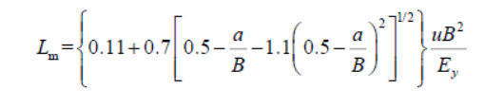
其中：
L——混合过程段长度，m；
B——水面宽度，m；
α——排放口到岸边的距离，m；
u——断面流速，m/s；
Ey——污染物横向扩散系数，m²/s；
横向混合系数Ey，采用泰勒估算法，其经验公式为：
$$E_{y}=（0.058h+0.0065B）{（ghI）}^{0.5}$$
式中，g——重力加速度，m/s²；
I——水力坡度，m/m；
h—平均水深，m；
根据计算上述公式计算得出，枯水期混合长度仙江河计算得328m，丰水期混合长度为仙江河1497m。
2、预测模型
（1）仙江河
根据仙江河的水文特点，采用《环境影响评价技术导则 地表水环境》（HJ 2.3-2018）中的纵向一维模型进行预测。
根据河流纵向一维水质模型方程的简化、分类判别条件（即 O’Connor 数 α和贝克莱数 Pe 的临界值），来选择相应的解析解公式。
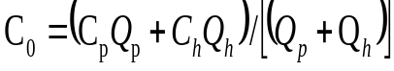
式中：C₀—河流排放口初始断面混合浓度，mg/L；
C_{p}—污染物排放浓度，mg/L；
Q_{p}—污水排放量，m³/h；
C_{h}—河流上游污染物浓度，mg/L；
Q_{h}—河流流量，m³/h。
根据上述公式，确认污水处理厂污染物入河混合物浓度。
根据河流纵向一维水质模型方程的简化、分类判别条件（即O’Connor数a和贝克来数Pe的临界值）， 选择相应的解析解公式。
$$α=\frac{kE_{x}}{u^{2}}$$
$$Pe=\frac{uB}{E_{x}}$$
$$E_{x}=ahu_{∗}$$
$$a=0.007{\left(\frac{W}{h}\right)}^{2.1}{\left(\frac{u}{u_{∗}}\right)}^{0.7}$$
枯水期计算如下：
$$u_{∗}=\sqrt{ghI}=\sqrt{9.8×2×0.00137}=\sqrt{0.026852}=0.16387m/s$$
$$E_{x}=0.007×(30/2)^{2.1}×(0.042/0.16387)^{0.7}×2⋅0.16387$$
=0.007$×$294.9794$×$0.3856$×$2$×0.16387$=0.2609

$$Pe=\frac{uB}{E_{x}}=\frac{0.042×30}{0.2609}=\frac{1.26}{0.2609}=4.8294$$
COD α的计算:
$$单位转换:k=0.171/d=\frac{0.17}{86400}=1.9676×10^{−6}1/s$$
$$α=\frac{kE_{x}}{u^{2}}=\frac{1.9676×10^{−6}×0.2609}{0.042^{2}}=\frac{5.133×10^{−7}}{0.001764}=2.911×10^{−4}$$
按照上述计算过程依次计算其他的参数，结算结果如下：
表6-3 O’Connor数a和贝克来数Pe的计算结果表
水期 | u∗(m/s) | Ex(m²/s) | Pe | CODcr-α | NH₃-N-α | TN-α | TP-α
枯水期 | 0.1639 | 0.2609 | 4.8294 | 2.911×10⁻⁴ | 2.397×10⁻⁴ | 2.568×10⁻⁴ | 1.712×10⁻⁴
丰水期 | 0.2005 | 0.9135 | 8.057 | 5.309×10⁻⁵ | 4.372×10⁻⁵ | 4.685×10⁻⁵ | 3.123×10⁻⁵
由上表可知$α$≤0.027，$Pe$≥1，适用于对流降解模型。
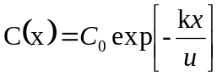
式中：C（x）－污染带内任意一点（x）的预测浓度，mg/L；
k－污染物衰减降解系数，1/d；
u－河段平均流速，m/s；
x－预测点至排污口的距离，m；
（2）汨罗江
按照《环境影响评价技术导则 地表水环境（HJ2.3-2018）》的要求，预测因子 COD、氨氮、TN、总磷为非持久性污染物，汨罗江选用平面二维数学模式，其表达式为：
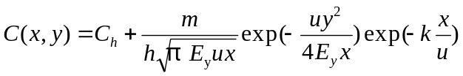
式中：C(x，y)——纵向距离 x 、横向距离y 点的污染物浓度，mg/L；
x,y——迪卡尔坐标系的坐标，m；
m——污染物排放速率，g/s；
Ch——河流上游污染物浓度，mg/L；
Ey——污染物横向扩散系数，㎡/s；
K——污染物综合衰减系数，1/s；
h——断面水深，m；
u——断面流速，m/s。
Ey——污染物横向扩散系数，m²/s；
横向混合系数Ey，采用泰勒估算法，其经验公式为：
$$E_{y}=（0.058h+0.0065B）{（ghI）}^{0.5}$$
式中，g——重力加速度，m/s²；
I——水力坡度，m/m；
h—平均水深，m；
汨罗江枯水期$E_{y}$=（0.058*3.7+0.0065*107）*power（9.8*3.7*0.0011，0.5）=0.18176
汨罗江丰水期$E_{y}$=（0.058*5.7+0.0065*230）*power（9.8*5.7*0.0011，0.5）
=1.8256*0.2479=0.4526

6.33.7预测结果
1、对仙江河的影响
表6-4 枯水期对仙江河水质影响结果 单位：mg/L
距离 x (m) | 正常排放 |  |  |  | 非正常排放
距离 x (m) | COD | 氨氮 | 总磷 | TN | COD | 氨氮 | 总磷 | TN
10 | 10.682 | 0.642 | 0.063 | 1.616 | 49.290 | 3.160 | 0.382 | 4.134
20 | 10.677 | 0.642 | 0.063 | 1.615 | 49.267 | 3.159 | 0.381 | 4.132
30 | 10.672 | 0.642 | 0.063 | 1.615 | 49.244 | 3.158 | 0.381 | 4.131
40 | 10.667 | 0.641 | 0.063 | 1.614 | 49.221 | 3.157 | 0.381 | 4.129
50 | 10.662 | 0.641 | 0.063 | 1.613 | 49.198 | 3.155 | 0.381 | 4.127
100 | 10.637 | 0.640 | 0.062 | 1.610 | 49.082 | 3.149 | 0.381 | 4.119
200 | 10.587 | 0.638 | 0.062 | 1.603 | 48.853 | 3.137 | 0.380 | 4.102
300 | 10.538 | 0.635 | 0.062 | 1.597 | 48.625 | 3.125 | 0.379 | 4.085
328 | 10.524 | 0.634 | 0.062 | 1.595 | 48.561 | 3.122 | 0.378 | 4.080
400 | 10.489 | 0.633 | 0.062 | 1.590 | 48.398 | 3.113 | 0.377 | 4.068
500 | 10.440 | 0.630 | 0.062 | 1.584 | 48.171 | 3.101 | 0.376 | 4.051
1000 | 10.198 | 0.618 | 0.061 | 1.551 | 47.056 | 3.042 | 0.371 | 3.968
1500 | 9.962 | 0.606 | 0.060 | 1.520 | 45.967 | 2.984 | 0.366 | 3.887
1750 | 9.846 | 0.600 | 0.060 | 1.504 | 45.431 | 2.955 | 0.364 | 3.847
表6-5 丰水期污水处理厂尾水排放对仙江河的影响 单位：mg/L
距离 x (m) | 正常排放 |  |  |  | 非正常排放
距离 x (m) | COD | 氨氮 | 总磷 | TN | COD | 氨氮 | 总磷 | TN
10 | 16.246 | 0.210 | 0.042 | 0.452 | 20.998 | 0.520 | 0.081 | 0.762
20 | 16.244 | 0.210 | 0.042 | 0.452 | 20.995 | 0.520 | 0.081 | 0.762
30 | 16.243 | 0.210 | 0.042 | 0.452 | 20.993 | 0.520 | 0.081 | 0.762
40 | 16.241 | 0.210 | 0.042 | 0.452 | 20.991 | 0.520 | 0.081 | 0.761
50 | 16.239 | 0.210 | 0.042 | 0.452 | 20.989 | 0.520 | 0.081 | 0.761
100 | 16.231 | 0.210 | 0.042 | 0.451 | 20.978 | 0.519 | 0.081 | 0.761
200 | 16.213 | 0.210 | 0.042 | 0.451 | 20.955 | 0.519 | 0.081 | 0.760
300 | 16.196 | 0.209 | 0.042 | 0.451 | 20.933 | 0.519 | 0.081 | 0.760
400 | 16.179 | 0.209 | 0.042 | 0.450 | 20.910 | 0.518 | 0.081 | 0.759
500 | 16.161 | 0.209 | 0.042 | 0.450 | 20.888 | 0.518 | 0.081 | 0.758
1000 | 16.075 | 0.208 | 0.041 | 0.448 | 20.777 | 0.515 | 0.080 | 0.755
1494 | 15.990 | 0.207 | 0.041 | 0.446 | 20.667 | 0.513 | 0.080 | 0.751
1500 | 15.989 | 0.207 | 0.041 | 0.446 | 20.666 | 0.513 | 0.080 | 0.751
1750 | 15.947 | 0.207 | 0.041 | 0.444 | 20.611 | 0.512 | 0.080 | 0.749
2、对汨罗江的影响
表6-6 汨罗江枯水期正常排放COD的预测值
C(x,y)\y | 10 | 30 | 50 | 70 | 90 | 107
x=10 | 12.705 | 8.303 | 8.300 | 8.300 | 8.300 | 8.300
x=20 | 13.203 | 8.430 | 8.300 | 8.300 | 8.300 | 8.300
x=40 | 12.648 | 9.008 | 8.319 | 8.300 | 8.300 | 8.300
x=60 | 12.127 | 9.441 | 8.401 | 8.303 | 8.300 | 8.300
x=80 | 11.740 | 9.688 | 8.526 | 8.315 | 8.300 | 8.300
x=100 | 11.445 | 9.821 | 8.656 | 8.340 | 8.302 | 8.300
x=200 | 10.620 | 9.914 | 9.081 | 8.563 | 8.361 | 8.313
x=300 | 10.218 | 9.805 | 9.228 | 8.749 | 8.470 | 8.362
x=400 | 9.968 | 9.691 | 9.268 | 8.861 | 8.572 | 8.427
x=500 | 9.795 | 9.593 | 9.267 | 8.925 | 8.650 | 8.490
x=1000 | 9.351 | 9.277 | 9.145 | 8.980 | 8.808 | 8.675
x=2500 | 8.939 | 8.921 | 8.886 | 8.837 | 8.778 | 8.723
x=3000 | 8.875 | 8.861 | 8.835 | 8.797 | 8.751 | 8.708
x=4000 | 8.784 | 8.775 | 8.758 | 8.734 | 8.703 | 8.674
x=5000 | 8.720 | 8.714 | 8.702 | 8.685 | 8.663 | 8.642
x=5500 | 8.695 | 8.690 | 8.679 | 8.665 | 8.646 | 8.627

表6-7 汨罗江枯水期正常排放氨氮的预测值
C(x,y)\y | 10 | 30 | 50 | 70 | 90 | 107
x=10 | 0.537 | 0.269 | 0.269 | 0.269 | 0.269 | 0.269
x=20 | 0.568 | 0.277 | 0.269 | 0.269 | 0.269 | 0.269
x=40 | 0.534 | 0.312 | 0.270 | 0.269 | 0.269 | 0.269
x=60 | 0.502 | 0.339 | 0.275 | 0.269 | 0.269 | 0.269
x=80 | 0.479 | 0.354 | 0.283 | 0.270 | 0.269 | 0.269
x=100 | 0.461 | 0.362 | 0.291 | 0.271 | 0.269 | 0.269
x=200 | 0.411 | 0.367 | 0.317 | 0.285 | 0.273 | 0.270
x=300 | 0.386 | 0.361 | 0.326 | 0.296 | 0.279 | 0.273
x=400 | 0.371 | 0.354 | 0.328 | 0.303 | 0.286 | 0.277
x=500 | 0.360 | 0.348 | 0.328 | 0.307 | 0.290 | 0.281
x=1000 | 0.333 | 0.329 | 0.321 | 0.311 | 0.300 | 0.292
x=2500 | 0.308 | 0.307 | 0.305 | 0.302 | 0.299 | 0.295
x=3000 | 0.305 | 0.304 | 0.302 | 0.300 | 0.297 | 0.294
x=4000 | 0.299 | 0.299 | 0.298 | 0.296 | 0.294 | 0.292
x=5000 | 0.295 | 0.295 | 0.294 | 0.293 | 0.292 | 0.290
x=5500 | 0.294 | 0.293 | 0.293 | 0.292 | 0.291 | 0.290
表6-8 枯水期正常排放总磷的预测值
C(x,y)\y | 10 | 30 | 50 | 70 | 90 | 107
x=10 | 0.067 | 0.040 | 0.040 | 0.040 | 0.040 | 0.040
x=20 | 0.070 | 0.041 | 0.040 | 0.040 | 0.040 | 0.040
x=40 | 0.067 | 0.044 | 0.040 | 0.040 | 0.040 | 0.040
x=60 | 0.063 | 0.047 | 0.041 | 0.040 | 0.040 | 0.040
x=80 | 0.061 | 0.048 | 0.041 | 0.040 | 0.040 | 0.040
x=100 | 0.059 | 0.049 | 0.042 | 0.040 | 0.040 | 0.040
x=200 | 0.054 | 0.050 | 0.045 | 0.042 | 0.040 | 0.040
x=300 | 0.052 | 0.049 | 0.046 | 0.043 | 0.041 | 0.040
x=400 | 0.050 | 0.049 | 0.046 | 0.043 | 0.042 | 0.041
x=500 | 0.049 | 0.048 | 0.046 | 0.044 | 0.042 | 0.041
x=1000 | 0.046 | 0.046 | 0.045 | 0.044 | 0.043 | 0.042
x=2500 | 0.044 | 0.044 | 0.044 | 0.043 | 0.043 | 0.043
x=3000 | 0.044 | 0.044 | 0.043 | 0.043 | 0.043 | 0.043
x=4000 | 0.043 | 0.043 | 0.043 | 0.043 | 0.043 | 0.042
x=5000 | 0.043 | 0.043 | 0.043 | 0.042 | 0.042 | 0.042
x=5500 | 0.043 | 0.043 | 0.042 | 0.042 | 0.042 | 0.042
表6-9 枯水期正常排放TN的预测值
C(x,y)\y | 10 | 30 | 50 | 70 | 90 | 107
x=10 | 1.153 | 0.480 | 0.480 | 0.480 | 0.480 | 0.480
x=20 | 1.229 | 0.500 | 0.480 | 0.480 | 0.480 | 0.480
x=40 | 1.144 | 0.588 | 0.483 | 0.480 | 0.480 | 0.480
x=60 | 1.065 | 0.654 | 0.495 | 0.480 | 0.480 | 0.480
x=80 | 1.006 | 0.692 | 0.515 | 0.482 | 0.480 | 0.480
x=100 | 0.961 | 0.712 | 0.534 | 0.486 | 0.480 | 0.480
x=200 | 0.835 | 0.727 | 0.599 | 0.520 | 0.489 | 0.482
x=300 | 0.773 | 0.710 | 0.622 | 0.549 | 0.506 | 0.489
x=400 | 0.735 | 0.693 | 0.628 | 0.566 | 0.522 | 0.499
x=500 | 0.709 | 0.678 | 0.628 | 0.576 | 0.534 | 0.509
x=1000 | 0.641 | 0.630 | 0.610 | 0.584 | 0.558 | 0.537
x=2500 | 0.578 | 0.576 | 0.570 | 0.563 | 0.554 | 0.545
x=3000 | 0.569 | 0.567 | 0.563 | 0.557 | 0.550 | 0.543
x=4000 | 0.555 | 0.554 | 0.551 | 0.547 | 0.542 | 0.538
x=5000 | 0.545 | 0.544 | 0.543 | 0.540 | 0.536 | 0.533
x=5500 | 0.541 | 0.541 | 0.539 | 0.537 | 0.534 | 0.531
表6-10 枯水期非正常排放COD的预测值
C(x,y)\y | 10 | 30 | 50 | 70 | 90 | 107
x=10 | 28.627 | 8.314 | 8.300 | 8.300 | 8.300 | 8.300
x=20 | 30.923 | 8.899 | 8.300 | 8.300 | 8.300 | 8.300
x=40 | 28.361 | 11.565 | 8.386 | 8.300 | 8.300 | 8.300
x=60 | 25.956 | 13.563 | 8.768 | 8.312 | 8.300 | 8.300
x=80 | 24.171 | 14.702 | 9.342 | 8.368 | 8.302 | 8.300
x=100 | 22.812 | 15.320 | 9.943 | 8.486 | 8.310 | 8.300
x=200 | 19.006 | 15.746 | 11.902 | 9.512 | 8.584 | 8.362
x=300 | 17.148 | 15.246 | 12.580 | 10.370 | 9.086 | 8.585
x=400 | 15.998 | 14.720 | 12.765 | 10.890 | 9.553 | 8.886
x=500 | 15.196 | 14.264 | 12.760 | 11.185 | 9.914 | 9.179
x=1000 | 13.148 | 12.808 | 12.199 | 11.436 | 10.645 | 10.030
x=2500 | 11.248 | 11.164 | 11.002 | 10.777 | 10.505 | 10.252
x=3000 | 10.953 | 10.890 | 10.767 | 10.594 | 10.383 | 10.182
x=4000 | 10.532 | 10.492 | 10.413 | 10.301 | 10.161 | 10.025
x=5000 | 10.238 | 10.210 | 10.156 | 10.077 | 9.976 | 9.877
x=5500 | 10.121 | 10.097 | 10.050 | 9.982 | 9.896 | 9.810
表6-11 枯水期非正常排放氨氮的预测值
C(x,y)\y | 10 | 30 | 50 | 70 | 90 | 107
x=10 | 1.591 | 0.270 | 0.269 | 0.269 | 0.269 | 0.269
x=20 | 1.741 | 0.308 | 0.269 | 0.269 | 0.269 | 0.269
x=40 | 1.574 | 0.481 | 0.275 | 0.269 | 0.269 | 0.269
x=60 | 1.418 | 0.611 | 0.299 | 0.270 | 0.269 | 0.269
x=80 | 1.302 | 0.686 | 0.337 | 0.273 | 0.269 | 0.269
x=100 | 1.213 | 0.726 | 0.376 | 0.281 | 0.270 | 0.269
x=200 | 0.966 | 0.754 | 0.504 | 0.348 | 0.287 | 0.273
x=300 | 0.845 | 0.722 | 0.548 | 0.404 | 0.320 | 0.288
x=400 | 0.771 | 0.687 | 0.560 | 0.438 | 0.351 | 0.307
x=500 | 0.719 | 0.658 | 0.560 | 0.457 | 0.374 | 0.326
x=1000 | 0.586 | 0.564 | 0.524 | 0.474 | 0.422 | 0.382
x=2500 | 0.463 | 0.458 | 0.447 | 0.432 | 0.414 | 0.398
x=3000 | 0.444 | 0.440 | 0.432 | 0.421 | 0.407 | 0.393
x=4000 | 0.417 | 0.415 | 0.409 | 0.402 | 0.393 | 0.384
x=5000 | 0.398 | 0.397 | 0.393 | 0.388 | 0.381 | 0.374
x=5500 | 0.391 | 0.389 | 0.386 | 0.382 | 0.376 | 0.370
表6-12 枯水期非正常排放总磷的预测结果
C(x,y)\y | 10 | 30 | 50 | 70 | 90 | 107
x=10 | 0.203 | 0.040 | 0.040 | 0.040 | 0.040 | 0.040
x=20 | 0.221 | 0.045 | 0.040 | 0.040 | 0.040 | 0.040
x=40 | 0.201 | 0.066 | 0.041 | 0.040 | 0.040 | 0.040
x=60 | 0.182 | 0.082 | 0.044 | 0.040 | 0.040 | 0.040
x=80 | 0.167 | 0.091 | 0.048 | 0.041 | 0.040 | 0.040
x=100 | 0.156 | 0.096 | 0.053 | 0.041 | 0.040 | 0.040
x=200 | 0.126 | 0.100 | 0.069 | 0.050 | 0.042 | 0.040
x=300 | 0.111 | 0.096 | 0.074 | 0.057 | 0.046 | 0.042
x=400 | 0.102 | 0.092 | 0.076 | 0.061 | 0.050 | 0.045
x=500 | 0.096 | 0.088 | 0.076 | 0.063 | 0.053 | 0.047
x=1000 | 0.079 | 0.077 | 0.072 | 0.065 | 0.059 | 0.054
x=2500 | 0.064 | 0.064 | 0.062 | 0.060 | 0.058 | 0.056
x=3000 | 0.062 | 0.062 | 0.061 | 0.059 | 0.057 | 0.056
x=4000 | 0.059 | 0.058 | 0.058 | 0.057 | 0.056 | 0.055
x=5000 | 0.057 | 0.056 | 0.056 | 0.055 | 0.054 | 0.053
x=5500 | 0.056 | 0.055 | 0.055 | 0.054 | 0.054 | 0.053
表6-13 枯水期非正常排放TN的预测结果
C(x,y)\y | 10 | 30 | 50 | 70 | 90 | 107
x=10 | 2.201 | 0.481 | 0.480 | 0.480 | 0.480 | 0.480
x=20 | 2.396 | 0.531 | 0.480 | 0.480 | 0.480 | 0.480
x=40 | 2.179 | 0.756 | 0.487 | 0.480 | 0.480 | 0.480
x=60 | 1.975 | 0.926 | 0.520 | 0.481 | 0.480 | 0.480
x=80 | 1.824 | 1.022 | 0.568 | 0.486 | 0.480 | 0.480
x=100 | 1.709 | 1.075 | 0.619 | 0.496 | 0.481 | 0.480
x=200 | 1.387 | 1.111 | 0.785 | 0.583 | 0.504 | 0.485
x=300 | 1.230 | 1.069 | 0.843 | 0.656 | 0.547 | 0.504
x=400 | 1.133 | 1.024 | 0.859 | 0.700 | 0.586 | 0.530
x=500 | 1.065 | 0.986 | 0.858 | 0.725 | 0.617 | 0.555
x=1000 | 0.892 | 0.863 | 0.811 | 0.746 | 0.679 | 0.627
x=2500 | 0.732 | 0.725 | 0.711 | 0.692 | 0.668 | 0.647
x=3000 | 0.707 | 0.702 | 0.691 | 0.676 | 0.658 | 0.641
x=4000 | 0.672 | 0.668 | 0.661 | 0.652 | 0.640 | 0.628
x=5000 | 0.647 | 0.645 | 0.640 | 0.633 | 0.624 | 0.616
x=5500 | 0.637 | 0.635 | 0.631 | 0.625 | 0.618 | 0.610
表6-14 丰水期正常排放COD的预测结果
C(x,y)\y | 10 | 40 | 70 | 100 | 150 | 230
x=10 | 21.043 | 8.000 | 8.000 | 8.000 | 8.000 | 8.000
x=20 | 24.861 | 8.002 | 8.000 | 8.000 | 8.000 | 8.000
x=40 | 24.117 | 8.175 | 8.000 | 8.000 | 8.000 | 8.000
x=60 | 22.549 | 8.712 | 8.001 | 8.000 | 8.000 | 8.000
x=80 | 21.246 | 9.378 | 8.009 | 8.000 | 8.000 | 8.000
x=100 | 20.208 | 9.998 | 8.037 | 8.000 | 8.000 | 8.000
x=200 | 17.159 | 11.705 | 8.506 | 8.023 | 8.000 | 8.000
x=300 | 15.622 | 12.169 | 9.105 | 8.142 | 8.001 | 8.000
x=400 | 14.660 | 12.236 | 9.565 | 8.336 | 8.008 | 8.000
x=500 | 13.986 | 12.168 | 9.879 | 8.549 | 8.027 | 8.000
x=1000 | 12.260 | 11.555 | 10.387 | 9.290 | 8.285 | 8.007
x=2500 | 10.669 | 10.483 | 10.117 | 9.655 | 8.905 | 8.209
x=3000 | 10.425 | 10.283 | 9.999 | 9.628 | 8.985 | 8.290
x=4000 | 10.079 | 9.987 | 9.798 | 9.542 | 9.058 | 8.423
x=5000 | 9.840 | 9.774 | 9.638 | 9.449 | 9.071 | 8.514
x=5500 | 9.745 | 9.688 | 9.570 | 9.404 | 9.067 | 8.548
表6-15 丰水期正常排放氨氮的预测结果
C(x,y)\y | 10 | 40 | 70 | 100 | 150 | 230
x=10 | 0.509 | 0.340 | 0.340 | 0.340 | 0.340 | 0.340
x=20 | 0.559 | 0.340 | 0.340 | 0.340 | 0.340 | 0.340
x=40 | 0.549 | 0.342 | 0.340 | 0.340 | 0.340 | 0.340
x=60 | 0.529 | 0.349 | 0.340 | 0.340 | 0.340 | 0.340
x=80 | 0.512 | 0.358 | 0.340 | 0.340 | 0.340 | 0.340
x=100 | 0.498 | 0.366 | 0.340 | 0.340 | 0.340 | 0.340
x=200 | 0.459 | 0.388 | 0.347 | 0.340 | 0.340 | 0.340
x=300 | 0.439 | 0.394 | 0.354 | 0.342 | 0.340 | 0.340
x=400 | 0.427 | 0.395 | 0.360 | 0.344 | 0.340 | 0.340
x=500 | 0.418 | 0.394 | 0.364 | 0.347 | 0.340 | 0.340
x=1000 | 0.395 | 0.386 | 0.371 | 0.357 | 0.344 | 0.340
x=2500 | 0.375 | 0.372 | 0.368 | 0.362 | 0.352 | 0.343
x=3000 | 0.372 | 0.370 | 0.366 | 0.361 | 0.353 | 0.344
x=4000 | 0.367 | 0.366 | 0.364 | 0.360 | 0.354 | 0.346
x=5000 | 0.364 | 0.363 | 0.361 | 0.359 | 0.354 | 0.347
x=5500 | 0.363 | 0.362 | 0.361 | 0.358 | 0.354 | 0.347
表6-16 丰水期正常排放总磷的预测结果
C(x,y)\y | 10 | 40 | 70 | 100 | 150 | 230
x=10 | 0.094 | 0.060 | 0.060 | 0.060 | 0.060 | 0.060
x=20 | 0.103 | 0.060 | 0.060 | 0.060 | 0.060 | 0.060
x=40 | 0.101 | 0.060 | 0.060 | 0.060 | 0.060 | 0.060
x=60 | 0.097 | 0.062 | 0.060 | 0.060 | 0.060 | 0.060
x=80 | 0.094 | 0.064 | 0.060 | 0.060 | 0.060 | 0.060
x=100 | 0.091 | 0.065 | 0.060 | 0.060 | 0.060 | 0.060
x=200 | 0.084 | 0.070 | 0.061 | 0.060 | 0.060 | 0.060
x=300 | 0.080 | 0.071 | 0.063 | 0.060 | 0.060 | 0.060
x=400 | 0.077 | 0.071 | 0.064 | 0.061 | 0.060 | 0.060
x=500 | 0.075 | 0.071 | 0.065 | 0.061 | 0.060 | 0.060
x=1000 | 0.071 | 0.069 | 0.066 | 0.063 | 0.061 | 0.060
x=2500 | 0.067 | 0.066 | 0.066 | 0.064 | 0.062 | 0.061
x=3000 | 0.066 | 0.066 | 0.065 | 0.064 | 0.063 | 0.061
x=4000 | 0.065 | 0.065 | 0.065 | 0.064 | 0.063 | 0.061
x=5000 | 0.065 | 0.065 | 0.064 | 0.064 | 0.063 | 0.061
x=5500 | 0.065 | 0.064 | 0.064 | 0.064 | 0.063 | 0.061
表6-17 丰水期正常排放TN的预测结果
C(x,y)\y | 10 | 40 | 70 | 100 | 150 | 230
x=10 | 0.813 | 0.450 | 0.450 | 0.450 | 0.450 | 0.450
x=20 | 0.919 | 0.450 | 0.450 | 0.450 | 0.450 | 0.450
x=40 | 0.899 | 0.455 | 0.450 | 0.450 | 0.450 | 0.450
x=60 | 0.855 | 0.470 | 0.450 | 0.450 | 0.450 | 0.450
x=80 | 0.819 | 0.488 | 0.450 | 0.450 | 0.450 | 0.450
x=100 | 0.790 | 0.506 | 0.451 | 0.450 | 0.450 | 0.450
x=200 | 0.705 | 0.553 | 0.464 | 0.451 | 0.450 | 0.450
x=300 | 0.662 | 0.566 | 0.481 | 0.454 | 0.450 | 0.450
x=400 | 0.636 | 0.568 | 0.494 | 0.459 | 0.450 | 0.450
x=500 | 0.617 | 0.566 | 0.502 | 0.465 | 0.451 | 0.450
x=1000 | 0.569 | 0.549 | 0.517 | 0.486 | 0.458 | 0.450
x=2500 | 0.525 | 0.519 | 0.509 | 0.496 | 0.475 | 0.456
x=3000 | 0.518 | 0.514 | 0.506 | 0.496 | 0.478 | 0.458
x=4000 | 0.508 | 0.506 | 0.500 | 0.493 | 0.480 | 0.462
x=5000 | 0.502 | 0.500 | 0.496 | 0.491 | 0.480 | 0.464
x=5500 | 0.499 | 0.497 | 0.494 | 0.489 | 0.480 | 0.465
表6-18 丰水期非正常排放COD的预测结果
C(x,y)\y | 10 | 40 | 70 | 100 | 150 | 230
x=10 | 24.858 | 8.000 | 8.000 | 8.000 | 8.000 | 8.000
x=20 | 29.792 | 8.003 | 8.000 | 8.000 | 8.000 | 8.000
x=40 | 28.831 | 8.226 | 8.000 | 8.000 | 8.000 | 8.000
x=60 | 26.804 | 8.920 | 8.001 | 8.000 | 8.000 | 8.000
x=80 | 25.121 | 9.782 | 8.012 | 8.000 | 8.000 | 8.000
x=100 | 23.779 | 10.582 | 8.048 | 8.000 | 8.000 | 8.000
x=200 | 19.838 | 12.788 | 8.654 | 8.030 | 8.000 | 8.000
x=300 | 17.851 | 13.388 | 9.429 | 8.184 | 8.001 | 8.000
x=400 | 16.608 | 13.475 | 10.023 | 8.434 | 8.010 | 8.000
x=500 | 15.737 | 13.387 | 10.429 | 8.709 | 8.035 | 8.000
x=1000 | 13.506 | 12.595 | 11.085 | 9.667 | 8.369 | 8.009
x=2500 | 11.450 | 11.209 | 10.736 | 10.139 | 9.170 | 8.270
x=3000 | 11.134 | 10.950 | 10.584 | 10.104 | 9.273 | 8.375
x=4000 | 10.687 | 10.568 | 10.324 | 9.993 | 9.367 | 8.546
x=5000 | 10.378 | 10.293 | 10.118 | 9.872 | 9.385 | 8.665
x=5500 | 10.255 | 10.182 | 10.029 | 9.815 | 9.379 | 8.708
表6-19 丰水期非正常排放氨氮的预测结果
C(x,y)\y | 10 | 40 | 70 | 100 | 150 | 230
x=10 | 0.759 | 0.340 | 0.340 | 0.340 | 0.340 | 0.340
x=20 | 0.881 | 0.340 | 0.340 | 0.340 | 0.340 | 0.340
x=40 | 0.858 | 0.346 | 0.340 | 0.340 | 0.340 | 0.340
x=60 | 0.807 | 0.363 | 0.340 | 0.340 | 0.340 | 0.340
x=80 | 0.765 | 0.384 | 0.340 | 0.340 | 0.340 | 0.340
x=100 | 0.732 | 0.404 | 0.341 | 0.340 | 0.340 | 0.340
x=200 | 0.634 | 0.459 | 0.356 | 0.341 | 0.340 | 0.340
x=300 | 0.585 | 0.474 | 0.376 | 0.345 | 0.340 | 0.340
x=400 | 0.554 | 0.476 | 0.390 | 0.351 | 0.340 | 0.340
x=500 | 0.532 | 0.474 | 0.400 | 0.358 | 0.341 | 0.340
x=1000 | 0.477 | 0.454 | 0.417 | 0.381 | 0.349 | 0.340
x=2500 | 0.426 | 0.420 | 0.408 | 0.393 | 0.369 | 0.347
x=3000 | 0.418 | 0.414 | 0.405 | 0.393 | 0.372 | 0.349
x=4000 | 0.407 | 0.404 | 0.398 | 0.390 | 0.374 | 0.354
x=5000 | 0.400 | 0.398 | 0.393 | 0.387 | 0.375 | 0.357
x=5500 | 0.397 | 0.395 | 0.391 | 0.386 | 0.375 | 0.358
表6-20 丰水期非正常排放总磷的预测结果
C(x,y)\y | 10 | 40 | 70 | 100 | 150 | 230
x=10 | 0.125 | 0.060 | 0.060 | 0.060 | 0.060 | 0.060
x=20 | 0.145 | 0.060 | 0.060 | 0.060 | 0.060 | 0.060
x=40 | 0.141 | 0.061 | 0.060 | 0.060 | 0.060 | 0.060
x=60 | 0.133 | 0.064 | 0.060 | 0.060 | 0.060 | 0.060
x=80 | 0.126 | 0.067 | 0.060 | 0.060 | 0.060 | 0.060
x=100 | 0.121 | 0.070 | 0.060 | 0.060 | 0.060 | 0.060
x=200 | 0.106 | 0.079 | 0.063 | 0.060 | 0.060 | 0.060
x=300 | 0.098 | 0.081 | 0.066 | 0.061 | 0.060 | 0.060
x=400 | 0.093 | 0.081 | 0.068 | 0.062 | 0.060 | 0.060
x=500 | 0.090 | 0.081 | 0.069 | 0.063 | 0.060 | 0.060
x=1000 | 0.081 | 0.078 | 0.072 | 0.067 | 0.061 | 0.060
x=2500 | 0.074 | 0.073 | 0.071 | 0.068 | 0.065 | 0.061
x=3000 | 0.072 | 0.072 | 0.070 | 0.068 | 0.065 | 0.061
x=4000 | 0.071 | 0.070 | 0.069 | 0.068 | 0.065 | 0.062
x=5000 | 0.069 | 0.069 | 0.068 | 0.067 | 0.065 | 0.063
x=5500 | 0.069 | 0.069 | 0.068 | 0.067 | 0.065 | 0.063
表6-21 丰水期非正常排放TN的预测结果
C(x,y)\y | 10 | 40 | 70 | 100 | 150 | 230
x=10 | 1.063 | 0.450 | 0.450 | 0.450 | 0.450 | 0.450
x=20 | 1.242 | 0.450 | 0.450 | 0.450 | 0.450 | 0.450
x=40 | 1.207 | 0.458 | 0.450 | 0.450 | 0.450 | 0.450
x=60 | 1.133 | 0.483 | 0.450 | 0.450 | 0.450 | 0.450
x=80 | 1.072 | 0.515 | 0.450 | 0.450 | 0.450 | 0.450
x=100 | 1.023 | 0.544 | 0.452 | 0.450 | 0.450 | 0.450
x=200 | 0.880 | 0.624 | 0.474 | 0.451 | 0.450 | 0.450
x=300 | 0.808 | 0.646 | 0.502 | 0.457 | 0.450 | 0.450
x=400 | 0.763 | 0.649 | 0.524 | 0.466 | 0.450 | 0.450
x=500 | 0.731 | 0.646 | 0.538 | 0.476 | 0.451 | 0.450
x=1000 | 0.650 | 0.617 | 0.562 | 0.511 | 0.463 | 0.450
x=2500 | 0.576 | 0.567 | 0.550 | 0.528 | 0.493 | 0.460
x=3000 | 0.564 | 0.558 | 0.544 | 0.527 | 0.496 | 0.464
x=4000 | 0.548 | 0.544 | 0.535 | 0.523 | 0.500 | 0.470
x=5000 | 0.537 | 0.534 | 0.527 | 0.518 | 0.501 | 0.474
x=5500 | 0.533 | 0.530 | 0.524 | 0.516 | 0.500 | 0.476

根据以上预测结果，项目正常排放情况下，仙江河_{（枯水期）}、仙江河_{（丰水期）}、汨罗江_{（枯水期）}、汨罗江_{（丰水期）}的COD、NH₃-N、TP水质均能满足《地表水环境质量标准》（GB3838-2002）Ⅲ类水质标准要求。项目非正常排放情况下，仙江河_{（枯水期）}COD、NH₃-N、TP均超标，仙江河_{（丰水期）}均能满足《地表水环境质量标准》（GB3838-2002）Ⅲ类水质标准要求，汨罗江_{（枯水期）}、汨罗江_{（丰水期）}COD、NH₃-N、TN、TP水质均能满足《地表水环境质量标准》（GB3838-2002）Ⅲ类水质标准要求。综上所述，项目正常运行情况下，对区域地表水环境影响可以接受，本项目应加强管理，采取相应应急措施，严禁事故排放。

7 入河排污口设置周边水生态影响分析

7.1 对水生态的影响分析

7.1.1 对水生生物区系组成的影响分析
运营期尾水排放进入仙江河和汨罗江，导致水体营养物质增加，耗氧量增加，引起水体富营养化，水体氧含量下降。论证排污口排污量较小，由于河水自身的稀释作用，污染物进入水体后被迅速稀释至地表水环境质量标准范围内。因此运营期正常排放时，尾水排放对仙江河和汨罗江水生生物区系组成的影响有限。

7.1.2 对水生生物种群结构的影响分析
运营期尾水排放将导致氮磷增加，富营养化风险增加。排污口附近浮游生物、底栖动物耐污性种类比例升高，寡污性种类减少或消失，种群结构发生改变。尾水排放对鱼类的影响主要是通过饵料基础产生的间接影响，浮游生物的增加将导致滤食性种类比例升高，而杂食性、草食性鱼类的比例将下降。由于尾水排放量占仙江河以及汨罗江径流量的比例极小，污染物进入水体后被迅速稀释至河流污染物本底值附近，影响范围主要是排水口附近水域。因此，运营期对水生生物种群结构的影响在可控范围内。

7.1.3 对汨罗江平江段斑鳜黄颡鱼国家级水产种质资源保护区影响
经现场调查，论证排污口设置在仙江河，流经1.75km汇入汨罗江，项目所在地的汨罗江属于汨罗江平江段斑鳜黄颡鱼国家级水产种质资源保护区核心区，论证排污口距离汨罗江平江段斑鳜黄颡鱼国家级水产种质资源保护区核心区1.75km。论证排污口设置在仙江河左岸。
废水经处理后，污染物均达标排放，根据常规监测和根据6.3章节预测结果可知，污水处理厂正常排放情况下，对水质的影响较小。污水改扩建完成后对产卵场的影响较小。
综上所述，论证排污口设置在仙江河左岸，属于扩建排放口，尾水通过管道排入仙江河最终汇入汨罗江，废水排放对汨罗江平江段斑鳜黄颡鱼国家级水产种质资源保护区的核心区影响较小，且符合《水产种质资源保护区管理暂行办法》中第二十一条要求“禁止在水产种质资源保护区内新建排污口，在水产种质资源保护区附近新建、扩建、扩建排污口，应当保证保护区水体不受污染”。

7.1.4 对水体富营养化的影响
论证排污口经处理达标排放后其污染负荷也得到消减，对水生生态环境影响不大，排污口排出的污水中含有一定浓度的氮、磷，能够增加水体中的养分，导致藻类繁殖，对排污口附近喜清水类水生生物生长、繁殖产生一定影响，论证排污口污水含有机物浓度较低，其影响的范围和程度较小。

7.2 对地下水影响的分析
论证排污口位于仙江河，距仙江河入汨罗江断面的距离为1.75km。经论证计算，按照设计水文条件预测，金窝污水处理厂正常运行，处理规模按20000m³/d，尾水排放标准按《城镇污水处理厂污染物排放标准》（GB18918-2002）（含2006年、2025年修改单）中一级A标准和《湖南省城镇污水处理厂主要水污染物排放标准》（DB43/T 1546-2018）二级标准中较严值，TP执行≤0.2mg/L标准经平江高新技术产业园区排污口排入仙江河再汇入汨罗江，排污口下游不会形成超过现状水质类别（超Ⅲ类）的污染混合区，在仙江河入汨罗江断面COD、氨氮、总磷基本可恢复到背景浓度。不会改变仙江河入汨罗江断面处的现状水质类别。

7.3 对第三者影响分析及补偿方案

7.3.1 对排污口下游取水单位的影响分析
根据本项目排污口尾水可能影响的范围，对本项目入河排污口以下的仙江河河段及汨罗江河段主要取水口现状进行调查，入河排污口下游仙江河河段内主要为农业灌溉用水，下游汨罗江河段内主要为渔业用水。农业灌溉取水位置较分散，未形成固定农业取水口，取水方式采用人工取水、水泵取水等，论证范围内无饮用水源取水口、饮用水源保护区，无工业用水取水口，所在水功能区范围内无取水单位。

7.3.2 对农业灌溉影响分析
本项目排污口下游仙江河河段内主要为农业灌溉用水，下游汨罗江河段内主要为渔业用水。本项目外排的废水中COD、氨氮、TN执行《城镇污水处理厂污染物排放标准》（GB18918-2002）（含2006年、2025年修改单）中一级A标准和《湖南省城镇污水处理厂主要水污染物排放标准》（DB43/T 1546-2018）二级标准中较严值，TP执行≤0.2mg/L标准的要求。项目无高温废水排放，不会造成河水水温变化，可以直接用于农田灌溉，缓解农业用水压力，排污口设置基本不会对农业灌溉产生不利影响。

7.3.3 对周边居民影响分析
本项目论证范围内无集中饮用水水源地取水口，无其他环境敏感点，只要排污管道做好防渗处理，外排废水达标排放，本项目入河排污口的设置对周边居民影响较小，但是要采取适当措施，避免污水处理厂发生非正常排放事故，避免仙江河及汨罗江污染物超标。

7.3.4对防洪、堤防安全、河势稳定的影响
本项目入河排污口采用管道排放，入河排污口高程74.5m。仙江河常年最高水位为69.2m，最低水位为66.1m，20年一遇洪水位为75.5米，当遇洪水季节时，可能洪水位高于项目排污口而产生洪水倒灌，项目设出水提升泵站，标高76m，高于20年一遇洪水水位，满足20年一遇洪水位防洪要求，洪水不会倒灌至厂区，排放方式采用动力抽排，尾水能顺利排入仙江河。
本项目入河排污口位于仙江河左岸，排污量为730万m³/a，不会对排污口附近岸坡造成明显冲刷，因此本排污口设置对防洪、堤防安全、河势稳定的影响较小。

7.3.5 小结
本项目建设对仙江河、汨罗江等周边水系的水环境容量的贡献值有明显削减作用，只要建设单位运营期加强调度，保证尾水达标排放，则本项目入河排污口的设置基本不会对江河水功能区水质、生态以及第三者权益三方面产生不良影响；且可有效改善仙江河现状水质，故该入河排污口的设置方案是合理的。
综上所述，本项目入河排污口的设置对第三者影响不大。

8 入河排污口设置水环境风险影响分析

8.1环境风险分析
对污水处理厂可能发生的异常情况，积极防范，在突发性污染事故发生后，迅速、高效、有序地开展污染事故的应急处理工作，最大限度的避免和控制污染的扩大；确定潜在的事故、事件或紧急情况，确保经过处理的污水中污染物浓度符合国家对污水排放的有关规定，并能在事故发生后迅速有效控制处理。针对污水处理厂可能发生的进水水质超标、设备故障、管网破损、突发性外部事故等造成的水环境风险事故，提出如下风险防范措施：
1）生产工艺设备故障事故排放风险防范措施
①项目污水处理厂设置事故调节池作为事故应急池（总容积1780m³）；一旦生产工艺设备故障，应通知相应的排污企业均应立即停止向管道排污，同时将已接管的废水排入事故调节池暂存，能够保证在事故状态下，污水处理厂有足够的维修时间，并可以有充足的时间通知相应的企业作出相应的应急措施，确保污水处理厂事故状态在可控范围内。
②设置进、出水自动监测及报警装置，设置污水进厂、出厂截断装置，当尾水超标后立即截断尾水杜绝事故排放，当来水出现异常立即截断来水，引入事故应急池，避免对污水处理系统产生冲击。极限情况下直接通知自来水厂直接停水，确保污水处理厂事故状态在可控范围内。
③相关企业应根据废水产生量大小在各厂区内分别建设分类废水事故应急池，污水处理厂与企业之间建立风险应急联动机制，一旦尾水出现异常，立即通知相应的企业关闭阀门，将废水排入事故池，若企业事故池均满但故障仍未解决，企业应立即停止生产，待故障排除后再恢复生产，确保在事故情况下生产废水不排入外环境。
2）管道破裂、泄漏风险防范措施
①为更快捷的准确了解各输送管的泄漏情况，避免管道破裂造成污水持续泄漏的风险，评价要求建设单位在污水管道上安装智能流量计，如管道发生爆裂等泄露事件，智能流量计将根据企业废水出口流量及进入污水厂流量变化做出相应，切断企业污水输送泵电源停止废水输送。管道中残留的废水部分流入企业厂内暂存池及污水厂事故池暂存。
②加强日常排查和检修，设专人定时巡检，一旦发现问题及时解决，有效减小泄漏风险产生。定期检查排水管道的质量安全，确保管道的正常运行。污水泵房采用自动运行模式，定时收集污水流量和压力数据，一旦发现数据异常，立即排人检查相应事故段，排查风险。
③若发生污水爆管情况，应启动应急预案，上报领导。同时暂停水泵运行，用临时抽水车将爆管段污水收集直接运送污水厂处理，派员紧急维修污水管，尽快恢复管网的运行。
④污水处理厂与企业之间建立风险应急联动机制，发生管道破裂、泄漏时，应立即通知相应的企业停止排水。
3）环境突发事件导致废水事故排放的风险防范措施
①污水处理厂在暴雨、台风等恶劣天气来临前，密切关注气象报告，通知相关排水企业停止排水，全力降低污水管道、污水处理池水位，保持事故池空置状态。
②加强各污水处理设施的维护、管理，保证各设施正常运行，暴雨时各设施满负荷运行。
③启动应急预案，立即向领导汇报，并上报生态环境局和地方政府，与下游取水单位建立联动机制。环境突发事件期间密切关注排入水体的尾水水质，对下游河流布控监测点，进行水质预测分析，指导下游用水。如出现尾水超标排放，立即通知下游取水单位停止取水。
在采取以上风险防范措施后，项目发生事故排放可能性小，如发生事故排放，及时启动突发环境事件应急预案，关闭出水排口，及时将污水导流至事故应急池，待污水处理设施正常运行后，将应急池污水导入进水池进行处理后达标排放。综上所述，项目落实环境风险防范措施的基础上，水环境风险可控。

8.2环境风险防控措施

8.2.1水生态保护措施
（1）工程措施
①金窝污水处理厂改扩建工程设计出水水质执行《城镇污水处理厂污染物排放标准》（GB18918-2002）（含2006年、2025年修改单）中一级A标准和《湖南省城镇污水处理厂主要水污染物排放标准》（DB43/T 1546-2018）二级标准中较严值，TP执行≤0.2mg/L标准。
②完善服务范围内污水管网建设，提高污水收集率，建立污水管网、沿河排口巡查制度，防止污水外排水环境。
③湖南平江金窝污水处理厂在废水进水口以及废水出水口均设置了标识标牌，安装了流量计；为了掌握公司进口、出口废水的基本情况，委托湖南清风环境工程有限公司安装了在线监测设备，废水进水口监测因子：CODcr、氨氮，废水总排口监测因子：CODcr、氨氮、总磷、TN。2021年5月8日在岳阳市生态环境保护综合行政执法支队完成了污染自动监控系统验收备案，2021年4月7日与岳阳市生态环境保护综合行政执法支队完了联网。
（2）管理措施
1）在线监测
按照湖南省住房和城乡建设厅等八部门《关于建立绿色通道加快城乡污水处理设施建设前期工作的通知》（湘建村【2019】230 号）的文件要求，日处理规模500立方米（含）以上的污水处理设施参照国家环境保护标准《排污许可证申请与核发技术规范水处理（试行）》（HJ978-2018）同步建设进出水在线监测设备（进水总管。为了掌握公司进口、出口废水的基本情况，委托湖南清风环境工程有限公司安装了在线监测设备，废水进水口监测因子：CODcr、氨氮，废水总排口监测因子：CODcr、氨氮、总磷、TN。2021年5月8日在岳阳市生态环境保护综合行政执法支队完成了污染自动监控系统验收备案，2021年4月7日与岳阳市生态环境保护综合行政执法支队完了联网。
下表为在线监控设施一览表。
表8-1 在线监测设施一览表
监测点位 | 监测设施 | 监测内容
进水总管 | 在线监测设施 | 流量、化学需氧量、氨氮
出水总排放口 | 在线监测设施 | 流量、pH 值、水温、化学需氧量、氨氮、总磷、TN
2）日常监测
污水处理厂除在线监测外还辅以人工补充监测，人工辅助监测指标包括pH值、COD、NH₃-N、TP、TN等指标，若发现污水处理厂运行不正常，增加监测出水水质。
表8-2 污水日常监测监测点及监测计划
监测点位 | 监测因子 | 监测频次
进水总管 | 总磷、TN | 日
进水总管 | 动植物油、氯化物 | 月
二沉池 | 总磷 | 日
废水总排放口 | 悬浮物、色度 | 日
废水总排放口 | 五日生化需氧量、石油类 | 月
废水总排放口 | 总镉、总铬、总汞、总铅、总砷、六价铬 | 月
废水总排放口 | 其他污染物 | 季度

8.2.2水环境风险防范措施
（1）防范措施
1）在污水干管和支管设计中，要选择适当的最小设计流速和充满度，同时严禁固体废物排入管网，避免管道发生堵塞、破裂；
2）污水收集管网必须要采用符合国家标准和相关规定的合格材质，避免传输污水途中发生渗漏和外流，造成地下水及土壤的二次污染；
3）建立污水管网事故隐患排查和排水安全保障制度。
4）在设备选型时，应采用性能可靠的优质产品。
5）对易发生故障的器械部件、水泵等，在设计中应考虑备用替换品。
6）对于大型机械的易损坏零件，应有足够的备用件和替换件。
7）加强事故苗头监控，定期巡检、调节、保养、维修污水处理厂各个风险隐患点。及时发现有可能引起事故的异常运行苗头，消除事故隐患。
8）严格控制处理单元的水量、水质、停留时间、负荷强度等工艺参数，确保处理效果的稳定性。配备流量、水质自动分析监控仪器，定期取样监测。操作人员及时调整，使设备处于最佳工况。如发现不正常现象，就需立即采取预防措施。
9）建立安全操作规程，在平时严格按规程办事，定期对污水处理厂人员
的理论知识和操作技能进行培训和检查。
10）建立安全责任制度，在日常的工作管理方面建立一套完整的制度，落实到人、明确职责、定期检查。
11）制定突发环境事件应急预案，明确事故发生时的应急、抢险操作制度。落实各项工作人员的责任，做到责任到人，并在平时定期进行预演。
（2）应急处置措施
对污水处理厂可能发生的异常情况，积极防范，在突发性污染事故发生后，迅速、高效、有序地开展污染事故的应急处理工作，最大限度的避免和控制污染的扩大；确定潜在的事故、事件或紧急情况，确保经过处理的污水中污染物浓度符合国家对污水排放的有关规定，并能在事故发生后迅速有效控制处理。针对污水处理厂可能发生的进水水质超标、设备故障、管网破损、突发性外部事故等造成的水环境风险事故，提出如下应急处理措施：
1）进水、出水水质超标
设置进、出水自动监测及报警装置，设置污水进厂、出厂截断装置，当尾水超标后立即截断尾水杜绝事故排放，当来水出现异常立即截断来水，引入事故应急池，避免对污水处理系统产生冲击。极限情况下直接通知自来水厂直接停水，确保污水处理厂事故状态在可控范围内。
相关企业应根据废水产生量大小在各厂区内分别建设分类废水事故应急池，污水处理厂与企业之间建立风险应急联动机制，一旦尾水出现异常，立即通知相应的企业关闭阀门，将废水排入事故池，若企业事故池均满但故障仍未解决，企业应立即停止生产，待故障排除后再恢复生产，确保在事故情况下生产废水不排入外环境。
2）设备运行故障
若为设备运行故障，机电维修班应迅速组织相关人员进行抢修并填好详细故障记录，对经常重复发生故障的部位，应认真分析，制定完善维修措施，尽量从根本上消除故障发生的原因，易磨损固件采取预先采购备用仓库存放方式，并由专人维护保管，确保所有备用设备完好，并于应急使用。同时关键设备，需设置备用设备，防止设备故障。若是由于投药系统的突然故障，造成出水水质超标，则采取补救措施，如人工投加药剂等。
当污水处理系统设备自身出现故障无法维修时，导致污水处理无法正常稳定运行，短时间内，其影响在厂区局部，严重时，导致废水处理不达标外排。发生此种情景时，立即报告通知相关的人员，启用备用设备，从而将影响范围控制在厂区内。一旦设备出现扩大化规模故障短时间内无法恢复正常时，立即向当地生态环境局、管委会等相关行政主管部门汇报情况，采取应急处理机制，减少事故排放的环境风险影响范围。
3）突发停电事故
在遇到突发停电事件，厂区操作人员应及时采取有效措施，将现场机电设备退出运行状态，由维修班人员对停电原因进行调查分析。若为厂内停电，由维修班人员进行抢修，立即启动厂区备用电源，恢复供电时，应按操作规程即刻开启设备，设备恢复运行，恢复进水和污水处理，保证进水、出水水质。
4）突发火灾事故
如污水处理厂发生火灾事故无法正常工作时，厂区应急救援指挥部指挥长迅速带领其成员奔赴现场指挥救援工作，并负责协调事故应急救援提供各种（包括人力、物力、财力等）支持；抢险组做到迅速出击，开展事故侦测、警戒、疏散、人员救助、灭火抢险等有关应急救援工作。当火灾超出应急救援能力，无法得到有效控制，应急救援指挥部立即拨打119并向外部救援，尽可能尽快地控制并消除事故，营救受害人员。消防废水应收集处理，不得直排仙江河。
5）污水管网、排污管道破损泄漏至仙江河措施
一旦发现因管道破损造成的流量损失，应立即关闭污水排水口，切断排污系统电源并查找原因，采取相应补救方案。加强废污水输送管的防护工作。成立专业抢修队伍，抢修队伍配备专业的抢修设备和适量的管材；加强抢修训练，当发生抢修作业时，抢修应在5～6个小时内完成。
6）突发自然灾害或人力不可抗拒事件
在发生此类事件时，厂区负责人应第一时间向上级报告，简要说明时间发生情况及后果预测，及时采取停电、停水等保护性措施。当事件发生后两小时内，厂区总负责人必须直接向当地政府生态环境部门报告情况，请求处理意见。厂区在岗人员要坚守岗位，严密监视事件发展态势，随时保持通讯畅通，必要时听候上级命令实行安全撤离。
（3）应急管理措施
1）水污染事故应急监测
当发生突发性水污染事故或者污染防治设施运行不正常时，可能产生比正常生产情况下更加严重的水环境污染，县生态环境监测中心需马上对事故状态可能造成的污染源及时分析，做好排污河段水质的应急监测工作，增加监测次数和指标。
2）建立事故性排放的报告制度
一旦事故性排放发生，应能及时发现和处理，并及时向当地政府和生态主管部门通报，配合当地政府对事故性排放进行处理。及时将事故信息通知下游有关单位，告知高浓度污染团到达的大概时间。及时发布污染事故相关信息，减少事故性排放的影响。
3）制定突发环境事件应急预案
污水处理厂应制定了突发环境事件应急预案，目的是为了在发生风险事故时，能以最快的速度发挥最大效能，有序地实施救援，尽快控制事态的发展，降低事故造成的危害，减少事故造成的损失。金窝污水处理厂制定了环境应急预案，并于2020年6月30日在岳阳市生态环境局平江分局进行了备案登记，备案编号：43062620200005L，2024年进行了环境预案修编并备案，备案编号：4306262024026M（详见附件8）。
8.2.3 事故情况下风险应急设施配置及可行性强化分析（重点针对污水处理厂故障工况）
（1）风险应急设施配置情况
当污水处理厂发生进水冲击、关键设备损坏、停电、工艺失效等故障，极易造成出水水质超标，存在未经处理/处理不达标废水外排仙江河的水环境风险，厂区及配套工程设置的关键应急设施如下：
进出水截断与切换设施：污水进厂截断装置、尾水排放截断装置，可快速切断进水、尾水外排通道，阻止异常废水直接排入外环境。
事故应急池（企业端联动）：服务范围内各产污企业配套分类废水事故应急池，作为前端风险缓冲储存设施；厂区可将异常进水导入应急缓冲空间，规避高浓度废水冲击生化系统。
在线监测+报警联动设施：进水总管、总排口在线监测系统，监测流量、CODcr、氨氮、总磷、TN、pH、水温等指标，具备超标报警功能，2021年完成验收并与岳阳市生态环境部门联网，故障、水质异常时自动预警，为应急处置提供信号触发。
（2）污水处理厂故障工况下应急设施运作及可行性分析
1）故障场景
上游企业事故排放高浓度废水，进水COD、氨氮、总磷等浓度远超设计进水负荷，生化系统受冲击，存在出水超标风险。
2）设施运作措施
在线监测设施捕捉进水水质异常，触发报警；操作人员立即启动进厂截断装置，切断异常来水，将超标进水切换导入企业端事故应急池；同步启动厂企风险应急联动机制，第一时间通知涉事企业关闭废水外排阀门，废水全部存入企业事故池。若企业事故池已满、故障未消除，要求企业立即停产，杜绝高浓度废水继续进入管网。待进水水质恢复至设计允许范围后，再恢复进水，逐步重启生化处理单元。
3）可行性分析
厂区进水口在线监测可实时捕捉水质异常，截断装置硬件配套齐全；已建立厂企联动制度，企业配套事故应急池为前端缓冲提供储存空间；制度层面明确企业停产管控要求，可从源头切断风险源。
现有事故应急池容积1780m³，本次改扩建完成后继续使用改事故应急池。
事故应急池的计算参考《市政污水处理厂事故水池设计及配套应急响应措施》（张海洋，李育才，单艳红，朱迪伍，童仁红，徐颋. 《环境与发展》. 2012, 2: 135-137），市政污水处理厂事故水池容积可按照公式2-1计算，为了将环境风险降至最低，该公式中考虑了两部分水量，一是应急响应时间时内排放的水量，二是主干管高污染区中存留的废水，具体如下：
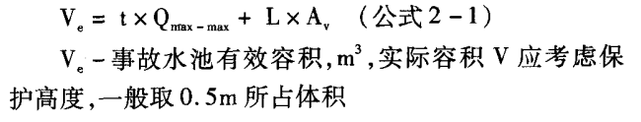
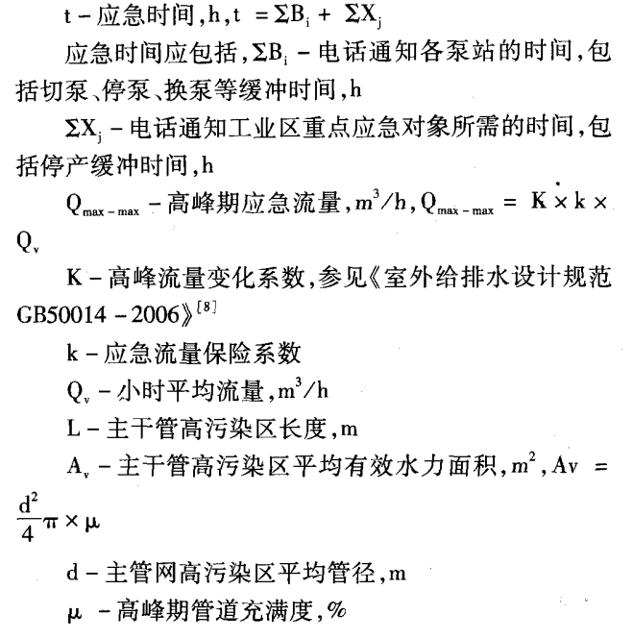
根据设计方案及咨询运营单位，得到各参数如下：
$\sum{B_{i}}$=0.1h（停泵），$\sum{X_{j}}$=0.5h，t=0.1+0.5=0.6h；
K=1.78、k=1.3、Qv=833.33m³/h，$Q_{\max{−}max}$=1.78*1.3*833.33≈1928
L=1400m、d=0.8m、μ=70%，A_{V}=0.8*0.8*0.7*3.14/4=0.35
Ve=0.6*1928+1400*0.35=1646.8m³＜1780m³，所以依托改事故应急池具有可行性。

9入河排污口设置合理性分析

9.1 相关法律法规政策的符合性

9.1.1 与《水污染防治行动计划》的符合性分析
《水污染防治行动计划》提出“加快城镇污水处理设施建设与改造，敏感区域（重点湖泊、重点水库、近岸海域汇水区域）城镇污水处理设施应于2017年底前全面达到一级 B 排放标准”。
平江县金窝污水处理厂入河排污口扩建项目位于湖南岳阳市平江县安定片区（天岳新城、区块3），该污水处理厂建设完成后外排尾水执行《城镇污水处理厂污染物排放标准》（GB18918-2002）（含2006年、2025年修改单）中一级A标准和《湖南省城镇污水处理厂主要水污染物排放标准》（DB43/T 1546-2018）二级标准中较严值，TP执行≤0.2mg/L标准，因此尾水排放符合《水污染防治行动计划》的要求。本入河排污口位于岳阳市平江县汨罗江支流仙江河左岸，入河排污口位置不在自然保护区、风景名胜区及重要湿地等环境敏感区，不存在法定禁止设置排污口的生态制约因素，尾水达标排放符合国家水污染防治政策导向。

9.1.2 与入河排污口设置基本要求的相符性
本次入河排污口设置基本要求符合性分析对照《入河排污口监督管理办法》（2025修正）（中华人民共和国生态环境部令第35号）及《湖南省入河排污口监督管理办法》（湘政办﹝2018﹞44 号）中相关要求进行，详见下表：
表9-1 入河排污口设置基本要求符合性分析
序号 | 要求 | 本项目情况 | 符合性
《入河排污口监督管理办法》（2025修正）（中华人民共和国生态环境部令第35号）
1 | 第二条 入河排污口设置审批、登记以及相关监督管理活动，适用本办法。 | 本项目为入河排污口设置，适用本办法。 | 符合
2 | 第三条 本办法所称入河排污口，是指直接或者通过管道、沟、渠等排污通道向江河、湖泊、运河、水库等水体排放污水的口门。  本办法所称入河排污口设置，包括新设、改设或者扩大入河排污口。新设，是指入河排污口的首次建造或者使用；改设，是指已有入河排污口的排放位置、排放方式等事项的重大改变；扩大，是指已有入河排污口排污能力的提高。 | 本项目排污口为通过管道排污至江河的口门。  本次主要建设内容为将原来排污口1万m³/d的处理规模提升至2万m³/d，主要为已有入河排污口排污能力的提高，为扩大工程。 | 符合
3 | 第四条 国务院生态环境主管部门负责指导全国入河排污口设置和监督管理。  国务院生态环境主管部门所属流域生态环境监督管理机构（以下简称流域生态环境监督管理机构）负责指导流域内入河排污口设置，承办国务院生态环境主管部门授权范围内入河排污口设置审批和监督管理。  地方生态环境主管部门按照规定权限负责本行政区域入河排污口设置审批、登记和监督管理。 | 本项目是地方生态环境主管部门按照规定权限负责本行政区域入河排污口设置审批、登记和监督管理。 | 符合
4 | 第五条 入河排污口应当明确责任主体。责任主体负责源头治理以及入河排污口的设置申请或者登记、整治、规范化建设、维护管理等。  多个排污单位共用同一入河排污口的，所有排污单位均为责任主体，各自承担的责任由所有排污单位协商确定。 | 本项目入河排污口的责任主体为平江县天岳水务有限公司，由该企业负责源头治理以及入河排污口的设置申请。  本项目不属于多个排污单位情形。 | 符合
5 | 第六条 入河排污口按照其责任主体所属行业以及排放特征，分为工业排污口、城镇污水处理厂排污口、农业排口、其他排口四种类型。  工业排污口包括工矿企业排污口和雨洪排口、工业以及其他各类园区污水处理厂排污口和雨洪排口等；农业排口包括规模化畜禽养殖排污口、规模化水产养殖排污口等；其他排口包括大中型灌区排口、规模以下畜禽养殖排污口、规模以下水产养殖排污口、农村污水处理设施排污口、农村生活污水散排口等。 | 本项目为城镇污水处理厂排污口。 | 符合
6 | 第七条 编制生态环境保护规划、江河湖泊水功能区划等，应当充分考虑入河排污口布局和管控要求。  开展工业、农业、畜牧业、林业、能源、水利、交通、城市建设、旅游、自然资源开发的有关专项规划的环境影响评价，应当将入河排污口设置有关规定落实情况作为重要内容。 | 本项目不涉及编制生态环境保护规划、江河湖泊水功能区划等。 | 符合
7 | 第八条 国家加强入河排污口管理基础性研究和专业技术人才培养。鼓励开展遥感监测、水面航测、水下探测、管线排查等实用技术和装备的研发集成和推广应用。 | 本项目不涉及。 | 符合
8 | 第九条 鼓励地方加大财政资金投入力度，吸引社会资本参与入河排污口整治、规范化建设、维护管理等。 | 本项目不涉及。 | 符合
9 | 第十条 对在入河排污口监督管理工作中做出优异成绩的单位和个人，可以按照国家或者地方的有关规定给予表彰、奖励。 | 本项目不涉及。 | 符合
10 | 第十一条 设置工矿企业排污口、工业以及其他各类园区污水处理厂排污口和城镇污水处理厂排污口，应当按照本办法的规定，报有审批权的流域生态环境监督管理机构或者地方生态环境主管部门（以下简称审批部门）审批；未经批准的，禁止通过上述入河排污口排放污水。 | 本项目为城镇污水处理厂排污口，本次报告依照本办法的规定，报有审批权的流域生态环境监督管理机构或者地方生态环境主管部门（以下简称审批部门）审批，经批准后再增加入河排污口排放污水量。 | 符合
11 | 第十二条 设置本办法第十一条规定的入河排污口，符合下列条件之一的，由流域生态环境监督管理机构负责审批：  （一）建设项目环境影响评价文件由国务院生态环境主管部门审批的；  （二）位于省界缓冲区的；  （三）位于国际河湖或者国境边界河湖的；  （四）存在省际争议的。  前款规定范围外的入河排污口设置审批权限，由入河排污口所在的省级生态环境主管部门确定，并向社会公开。 | （一）建设项目环境影响评价文件由岳阳市生态环境局进行审批，不属于国务院生态环境主管部门审批情形；  （二、三、四）本项目排污口位于仙江河，属汨罗江支流，仙江河全程位于湖南省平江县境内，未跨省界，不属于省界缓冲区；不属于国际河湖、国境边界河湖；不存在省际争议。  入河排污口设置审批权限，由入河排污口所在的省级生态环境主管部门确定，并向社会公开。 | 符合
12 | 第十三条 入河排污口设置审批程序包括申请、受理、审查、决定。  （一）申请。责任主体应当在入河排污口设置前向审批部门提出设置申请。多个排污单位共用同一入河排污口的，可以委托其中一个责任主体提出申请。  （二）受理。审批部门对申请材料齐全、符合法定形式的，予以受理。  （三）审查。审批部门对受理的申请材料进行审查，并可以根据需要，组织专家评审、听证或者现场查勘。组织专家评审、听证或者现场查勘，不得向申请单位收取任何费用。  （四）决定。审批部门应当自受理入河排污口设置申请之日起二十个工作日内作出准予许可或者不予许可的决定。对准予许可的，颁发同意设置入河排污口的决定书（以下简称决定书）；对不符合许可条件的，不予许可并书面说明理由。决定书应当公开，供公众查询。  开展专家评审、听证、现场查勘等活动所需时间，不计算在本条规定的许可期限内。 | （一）责任主体在入河排污口设置前向审批部门提出了设置申请。本项目不属于多个排污单位共用同一入河排污口情形。  （二）本次申请材料齐全，审批部门已受理。  （三）已组织专家评审和现场查勘，在评审和现场查勘过程中未出现向申请单位收取费用情形。  （四）审批部门出具决定书，本项目报告不涉及。 | 符合
13 | 第十四条 申请设置入河排污口的，应当提交入河排污口设置申请书、入河排污口设置论证报告或者简要分析材料、建设项目依据文件。  有下列情形之一的，应当提交入河排污口设置论证报告：  （一）责任主体属于造纸、焦化、氮肥、化工、印染、农副食品加工、制革、电镀、冶金、有色金属、原料药制造、农药等行业的；  （二）排放放射性物质、重金属以及其他有毒有害水污染物的；  （三）污水或者污染物排放量达到国务院生态环境主管部门确定的规模标准的。  前款规定以外的入河排污口设置申请，应当提交入河排污口设置简要分析材料。 | （一）本项目责任主体为平江县天岳水务有限公司，该公司为水利管理业，不属于该条款规定的行业；  （二）本项目排污口不涉及放放射性物质、重金属以及其他有毒有害水污染物；  （三）本项目排污口污水或者污染物排放量已达到国务院生态环境主管部门确定的规模标准。  据此，本次编制入河排污口设置论证报告。 | 符合
14 | 第十五条 入河排污口设置论证报告应当包括下列内容：  （一）责任主体基本情况。  （二）入河排污口所在水域水生态环境现状。  （三）入河排污口设置地点，污水排放方式、排放去向。  （四）入河排污口污水排放量，入河排污口重点污染物排放种类、排放浓度和排放量。  （五）入河排污口设置对周边环境影响以及相关环境风险分析。  （六）水生态环境保护措施以及效果分析；排放放射性物质的，还应当论证放射性物质管控措施以及效果。  （七）论证结论。  （八）需要分析或者说明的其他事项。  入河排污口设置简要分析材料应当包括前款规定的第一项、第二项、第三项、第四项内容。 | 入河排污口设置论证报告应当包括下列内容：  （一） 2责任主体基本情况。  （二）4.3 水生态状况调查分析。  （三）3.4 本项目设置方案  （四）申请表内厂界主要污染物的排放浓度及水量、污染物排放总量。  （五）7入河排污口设置周边水生态影响分析。8入河排污口设置水环境风险影响分析。  （六）9.3 应采取的水生态环境保护措施；9.4 水生态环境保护措施效果分析。  （七）10 论证结论与建议  （八）附件相关资料。 | 符合
15 | 第十六条 多个排污单位共用同一入河排污口的，入河排污口设置论证报告和简要分析材料中还应当明确每个责任主体的入河排污口污水排放量，入河排污口重点污染物排放种类、排放浓度和排放量，并区分各自责任。 | 本项目不属于多个排污单位共用同一入河排污口情形。 | 符合
16 | 第十七条 入河排污口责任主体可以自行或者委托技术单位开展入河排污口设置论证，编制入河排污口设置论证报告或者简要分析材料。责任主体对入河排污口设置论证报告或者简要分析材料的内容和结论负责。  任何单位和个人不得为责任主体指定编制入河排污口设置论证报告或者简要分析材料的技术单位。 | 入河排污口责任主体委托技术单位开展入河排污口设置论证，编制入河排污口设置论证报告。责任主体对入河排污口设置论证报告的内容和结论负责。  未出现任何单位和个人为责任主体指定编制入河排污口设置论证报告技术单位的情形。 | 符合
17 | 第十八条 有下列情形之一的，禁止设置入河排污口：  （一）在饮用水水源保护区内；  （二）在风景名胜区水体、重要渔业水体和其他具有特殊经济文化价值的水体的保护区内新建；  （三）不符合法律、行政法规规定的其他情形。  对流域水生态环境质量不达标的水功能区，除城镇污水处理厂等重要民生工程的入河排污口外，严格控制入河排污口设置。 | 有下列情形之一的，禁止设置入河排污口：  （一）项目排污口位于仙江河左岸，下游流经1.75km后汇入汨罗江，不在汨罗江平江段斑鳜黄颡鱼国家级水产种质资源保护区范围内，不属于饮用水水源保护区。  （二）项目排污口位于仙江河左岸，下游流经1.75km后汇入汨罗江，不在汨罗江平江段斑鳜黄颡鱼国家级水产种质资源保护区范围内，不在在风景名胜区水体、重要渔业水体和其他具有特殊经济文化价值的水体的保护区内 。  （三）本项目设置的排污口不存在其他不符合国务院水行政主管部门规定条件的情形。  本项目不属于以上禁止设置入河排污口的任何情形，故可进行排污口设置。 | 符合
《湖南省入河排污口监督管理办法》（湘政办﹝2018﹞44 号）第十五条规定有下列情形之一的，不予同意设置入河排污口：
1 | 饮用水水源一级、二级保护区内 | 本项目排口所在水域不属于饮用水水源保护区，论证范围内无饮用水源取水口、饮用水源保护区。 | 符合
2 | 自然保护区核心区、缓冲区内 | 项目排口所在区域不属于自然保护区核心区、缓冲区 | 符合
3 | 水产种质资源保护区内 | 汨罗江平江段斑鳜黄颡鱼国家级水产种质资源保护区距离本项目1.75km，项目排口所在区域不在水产种质资源保护区 | 符合
4 | 省级以上湿地公园保育区、恢复重建区内 | 本项目排口不在省级以上湿地公园保育区、恢复重建区内 | 符合
5 | 能够由污水系统接纳但拒不接入的 | 本项目为生活污水和工业废水处理，不包含垃圾填埋场渗滤液处理的污水处理厂排污口，不存在“能够由污水系统接纳但拒不接入的”情形 | 符合
6 | 经论证不符合设置要求的 | 经论证，本项目排口符合设置要求的 | 符合
7 | 设置可能使水域水质达不到水功能区要求的 | 经预测分析，本项目入河排污口设置不会引起水域水质超过所在水功能区水质目标 | 符合
8 | 其他不符合法律法规及国家和地方有关规定的 | 本项目符合法律法规及国家和地方有关规定 | 符合
综上所述，本项目排污口设置符合入河排污口设置基本要求。

9.1.3 水功能区管理要求
金窝污水处理厂净化后的尾水进入仙江河，管理目标为Ⅲ类，现状水质可达Ⅲ类。排污口不在水源保护区，符合水功能区管理要求。
根据《湖南省湘江保护和治理第三个“三年行动计划”（2019—2021年）实施方案》（湘政办发〔2019〕62号）中明确要求：湘江流域水质持续改善巩固，干流和主要支流考核评价断面水质稳定达到或优于Ⅲ类标准。仙江河为汨罗江支流，目前水质可到Ⅰ~Ⅲ类标准，符合《湖南省湘江保护和治理第三个“三年行动计划”（2019—2021年）实施方案》中相关要求，改扩建后尾水严格执行较严地方标准，可进一步削减污染物入河总量，有利于流域水质巩固提升，与流域水环境治理导向一致。
综上所述，金窝污水处理厂的运行满足产业政策以及水污染防治规范，满足城镇发展规划，符合水资源管理要求以及水功能区管理要求，排污口设计是可行的。金窝污水处理厂尾水口的设置避开了饮用水源区，符合水资源管理限制性要求。

9.1.4 与防洪要求符合性分析
本入河排污口位于岳阳市平江县汨罗江支流仙江河左岸，具体经纬度坐标为：东经113°36′24.47″，北纬28°42′53.06″。
本项目入河排污口采用管道排放，入河排污口高程74.5m。泪罗江20年一遇的洪水位为74.50,常水位为65.20,仙江河20年一遇的洪水位为75.00,常水位为68.00。在20年一遇洪水位的特殊情况下，厂区尾水无法自流外排，会发生倒灌。因此常态下尾水自流外排，特殊情况下尾水采用出水提升泵站。
依据《中华人民共和国防洪法》《中华人民共和国河道管理条例》，排污口管道穿堤构筑物按河道主管部门要求做好防渗、防冲处理，出水口配套护岸护坡工程。项目年排污总量730万m³/a，尾水为管道排放，出水流速可控，不会对岸边造成显著冲刷，对堤防安全、河势稳定影响较小，满足防洪及河道管理相关要求。

9.1.5 与《水产种质资源保护区管理暂行办法》符合性分析
根据《水产种质资源保护区管理暂行办法》（农业部令[2011]第1号）第二十一条规定“禁止在水产种质资源保护区内新建排污口”，本排污口位于仙江河，距离汨罗江平江段斑鳜黄颡鱼国家级水产种质资源保护区上游边界1.75km，排污口不在保护区范围之内，有平江县农业农村局、平江县畜牧水产农机事务中心出具证明文件（附件7）佐证。
但尾水经仙江河下泄1.75km后汇入汨罗江，汇入河段属于该保护区产卵场，存在间接影响风险。本项目通过严格执行尾水排放标准、强化污水处理厂运维管理、落实在线监控、杜绝事故超标排放等措施，降低尾水下泄对下游水产种质资源保护区水生生物的不利影响。

9.1.6 与《饮用水源保护区污染防治管理规定》符合性分析
根据《饮用水源保护区污染防治管理规定》第十二条规定“一级保护区内禁止新建、扩建与供水设施和保护水源无关的建设项目；禁止向水域排放污水，已设置的排污口必须拆除。二级保护区内禁止新建、扩建（补手续）、扩建排放污染物的建设项目；原有排污口依法拆除或者关闭。准保护区内禁止新建、扩建对水体污染严重的建设项目；扩建（补手续）建设项目，不得增加排污量。”本入河排污口位于岳阳市平江县汨罗江支流仙江河左岸，周边无饮用水源，符合《饮用水源保护区污染防治管理规定》的要求。

9.1.7 与相关城市规划符合性分析
平江县金窝污水处理厂改扩建项目(平江县金窝污水处理厂设备更新改造项目)项目所在地为平江高新技术产业园安定片区（天岳新城、区块3）污水处理厂建设用地，属于片区市政基础设施，项目实施可完善片区污水收集处理系统，削减区域面源与生活污染，符合《平江高新技术产业园总体规划》（2024-2030）的要求。
9.1.8 与生态环境分区管控符合性分析
对照岳阳市、平江县生态环境分区管控成果，本项目所在单元为重点管控单元。 本项目为城镇配套污水处理厂排污口改建，属于污染治理类基础设施，不属于高污染、高耗能产业；排污口选址避开生态保护红线，不涉及法定保护地；尾水执行地方严于国标的排放标准，污染物入河总量可控，不会突破区域水环境管控底线。排污口改建方案满足该管控单元空间布局约束、污染物排放管控、环境风险防控相关要求，与生态环境分区管控要求相符。

9.2 水生态环境保护目标的符合性
汨罗江平江段斑鳜黄颡鱼国家级水产种质资源保护区、鱼类“三场”分布于汨罗江干流。本项目排污口设置在支流仙江河，排污口不在保护区范围内，但是尾水汇入汨罗江点位位于保护区产卵场（附件7证明）。
金窝污水处理厂一期排污口已经完成入河排污口设置审批（附件6），本次为改扩建，排污口选址不变，主要是增加处理能力，不新增排污口点位。改扩建完成后尾水执行更加严格的地方标准，主要污染物排放浓度得到进一步控制。
在污水处理厂稳定运行、尾水达标排放前提下，尾水经仙江河河道稀释、降解后再汇入汨罗江，对下游水产种质资源保护区水生生物的影响有限。为进一步降低风险，提出管控要求：①污水处理厂加强运维，杜绝事故工况下超标废水直排；②保障事故应急池有效投用，故障状态废水回流厂内处置，不得直接排入仙江河；③加强排污口水质、水量在线监控，异常数据及时预警处置。

9.3 应采取的水生态环境保护措施

9.3.1工程措施
金窝污水处理厂改扩建工程设计出水水质执行《城镇污水处理厂污染物排放标准》（GB18918-2002）（含2006年、2025年修改单）中一级A标准和《湖南省城镇污水处理厂主要水污染物排放标准》（DB43/T 1546-2018）二级标准中较严值，TP执行≤0.2mg/L标准，项目严格按照设计方案建设。
完善服务范围内污水管网建设，提高污水收集率，建立污水管网、沿河排口巡查制度，防止污水外排水环境。
湖南平江金窝污水处理厂在废水进水口以及废水出水口均设置了标识标牌，安装了流量计；为了掌握公司进口、出口废水的基本情况，委托湖南清风环境工程有限公司安装了在线监测设备，废水进水口监测因子：CODcr、氨氮，废水总排口监测因子：CODcr、氨氮、总磷、TN。2021年5月8日在岳阳市生态环境保护综合行政执法支队完成了污染自动监控系统验收备案，2021年4月7日与岳阳市生态环境保护综合行政执法支队完了联网。

9.3.2管理措施
（1）在线监测
按照湖南省住房和城乡建设厅等八部门《关于建立绿色通道加快城乡污水处理设施建设前期工作的通知》（湘建村【2019】230 号）的文件要求，日处理规模500立方米（含）以上的污水处理设施参照国家环境保护标准《排污许可证申请与核发技术规范水处理（试行）》（HJ978-2018）同步建设进出水在线监测设备（进水总管。为了掌握公司进口、出口废水的基本情况，委托湖南清风环境工程有限公司安装了在线监测设备，废水进水口监测因子：CODcr、氨氮，废水总排口监测因子：CODcr、氨氮、总磷、TN。2021年5月8日在岳阳市生态环境保护综合行政执法支队完成了污染自动监控系统验收备案，2021年4月7日与岳阳市生态环境保护综合行政执法支队完了联网。
按照HJ1309-2023《入河入海排污口监督管理技术指南 入河排污口规范化建设》要求，本项目排污口配套建设标准化人工采样平台，完善流量、COD、氨氮、总磷、TN等在线监测设施，监测设备接入生态环境部门监控平台；设置排污口信息公示牌，载明排污口编码、责任单位、排放规模、监督联系方式等信息，实现排污口可监测、可监管，工程及监测方案符合规范化建设技术要求。
下表为在线监控设施一览表。
表9-2 在线监测设施一览表
监测点位 | 监测设施 | 监测内容
进水总管 | 在线监测设施 | 流量、化学需氧量、氨氮
出水总排放口 | 在线监测设施 | 流量、pH 值、水温、化学需氧量、氨氮、总磷、TN
（2）日常监测
污水处理厂除在线监测外还辅以人工补充监测，人工辅助监测指标包括pH值、COD、NH₃-N、TP、TN等指标，若发现污水处理厂运行不正常，增加监测出水水质。
表9-3 污水日常监测监测点及监测计划
监测点位 | 监测因子 | 监测频次
进水总管 | 总磷、TN | 日
进水总管 | 动植物油、氯化物 | 月
二沉池 | 总磷 | 日
废水总排放口 | 悬浮物、色度 | 日
废水总排放口 | 五日生化需氧量、石油类 | 月
废水总排放口 | 总镉、总铬、总汞、总铅、总砷、六价铬 | 月
废水总排放口 | 其他污染物 | 季度

9.3.3水环境风险防范措施
（1）防范措施
1）在污水干管和支管设计中，要选择适当的最小设计流速和充满度，同时严禁固体废物排入管网，避免管道发生堵塞、破裂；
2）污水收集管网必须要采用符合国家标准和相关规定的合格材质，避免传输污水途中发生渗漏和外流，造成地下水及土壤的二次污染；
3）建立污水管网事故隐患排查和排水安全保障制度。
4）在设备选型时，应采用性能可靠的优质产品。
5）对易发生故障的器械部件、水泵等，在设计中应考虑备用替换品。
6）对于大型机械的易损坏零件，应有足够的备用件和替换件。
7）加强事故苗头监控，定期巡检、调节、保养、维修污水处理厂各个风险隐患点。及时发现有可能引起事故的异常运行苗头，消除事故隐患。
8）严格控制处理单元的水量、水质、停留时间、负荷强度等工艺参数，确保处理效果的稳定性。配备流量、水质自动分析监控仪器，定期取样监测。操作人员及时调整，使设备处于最佳工况。如发现不正常现象，就需立即采取预防措施。
9）建立安全操作规程，在平时严格按规程办事，定期对污水处理厂人员
的理论知识和操作技能进行培训和检查。
10）建立安全责任制度，在日常的工作管理方面建立一套完整的制度，落实到人、明确职责、定期检查。
11）制定突发环境事件应急预案，明确事故发生时的应急、抢险操作制度。落实各项工作人员的责任，做到责任到人，并在平时定期进行预演。
（2）应急处置措施
对污水处理厂可能发生的异常情况，积极防范，在突发性污染事故发生后，迅速、高效、有序地开展污染事故的应急处理工作，最大限度的避免和控制污染的扩大；确定潜在的事故、事件或紧急情况，确保经过处理的污水中污染物浓度符合国家对污水排放的有关规定，并能在事故发生后迅速有效控制处理。针对污水处理厂可能发生的进水水质超标、设备故障、管网破损、突发性外部事故等造成的水环境风险事故，提出如下应急处理措施：
1）进水、出水水质超标
设置进、出水自动监测及报警装置，设置污水进厂、出厂截断装置，当尾水超标后立即截断尾水杜绝事故排放，当来水出现异常立即截断来水，引入事故应急池，避免对污水处理系统产生冲击。极限情况下直接通知自来水厂直接停水，确保污水处理厂事故状态在可控范围内。
相关企业应根据废水产生量大小在各厂区内分别建设分类废水事故应急池，污水处理厂与企业之间建立风险应急联动机制，一旦尾水出现异常，立即通知相应的企业关闭阀门，将废水排入事故池，若企业事故池均满但故障仍未解决，企业应立即停止生产，待故障排除后再恢复生产，确保在事故情况下生产废水不排入外环境。
2）设备运行故障
若为设备运行故障，机电维修班应迅速组织相关人员进行抢修并填好详细故障记录，对经常重复发生故障的部位，应认真分析，制定完善维修措施，尽量从根本上消除故障发生的原因，易磨损固件采取预先采购备用仓库存放方式，并由专人维护保管，确保所有备用设备完好，并于应急使用。同时关键设备，需设置备用设备，防止设备故障。若是由于投药系统的突然故障，造成出水水质超标，则采取补救措施，如人工投加药剂等。
当污水处理系统设备自身出现故障无法维修时，导致污水处理无法正常稳定运行，短时间内，其影响在厂区局部，严重时，导致废水处理不达标外排。发生此种情景时，立即报告通知相关的人员，启用备用设备，从而将影响范围控制在厂区内。一旦设备出现扩大化规模故障短时间内无法恢复正常时，立即向当地生态环境局、管委会等相关行政主管部门汇报情况，采取应急处理机制，减少事故排放的环境风险影响范围。
3）突发停电事故
在遇到突发停电事件，厂区操作人员应及时采取有效措施，将现场机电设备退出运行状态，由维修班人员对停电原因进行调查分析。若为厂内停电，由维修班人员进行抢修，立即启动厂区备用电源，恢复供电时，应按操作规程即刻开启设备，设备恢复运行，恢复进水和污水处理，保证进水、出水水质。
4）突发火灾事故
如污水处理厂发生火灾事故无法正常工作时，厂区应急救援指挥部指挥长迅速带领其成员奔赴现场指挥救援工作，并负责协调事故应急救援提供各种（包括人力、物力、财力等）支持；抢险组做到迅速出击，开展事故侦测、警戒、疏散、人员救助、灭火抢险等有关应急救援工作。当火灾超出应急救援能力，无法得到有效控制，应急救援指挥部立即拨打119并向外部救援，尽可能尽快地控制并消除事故，营救受害人员。消防废水应收集处理，不得直排仙江河。
5）污水管网、排污管道破损泄漏至仙江河措施
一旦发现因管道破损造成的流量损失，应立即关闭污水排水口，切断排污系统电源并查找原因，采取相应补救方案。加强废污水输送管的防护工作。成立专业抢修队伍，抢修队伍配备专业的抢修设备和适量的管材；加强抢修训练，当发生抢修作业时，抢修应在5～6个小时内完成。
6）突发自然灾害或人力不可抗拒事件
在发生此类事件时，厂区负责人应第一时间向上级报告，简要说明时间发生情况及后果预测，及时采取停电、停水等保护性措施。当事件发生后两小时内，厂区总负责人必须直接向当地政府生态环境部门报告情况，请求处理意见。厂区在岗人员要坚守岗位，严密监视事件发展态势，随时保持通讯畅通，必要时听候上级命令实行安全撤离。
（3）应急管理措施
1）水污染事故应急监测
当发生突发性水污染事故或者污染防治设施运行不正常时，可能产生比正常生产情况下更加严重的水环境污染，县生态环境监测中心需马上对事故状态可能造成的污染源及时分析，做好排污河段水质的应急监测工作，增加监测次数和指标。
2）建立事故性排放的报告制度
一旦事故性排放发生，应能及时发现和处理，并及时向当地政府和生态主管部门通报，配合当地政府对事故性排放进行处理。及时将事故信息通知下游有关单位，告知高浓度污染团到达的大概时间。及时发布污染事故相关信息，减少事故性排放的影响。

9.4 水生态环境保护措施实施效果分析
本项目从工程措施、管理措施、水环境风险防范措施三个层面构建水生态环境保护体系，通过工程硬件建设、监测监管体系完善、风险应急管控相结合，正常工况下可保障尾水稳定达标排放，削减水污染物入河总量；在事故情景下可有效降低事故废水直排仙江河的环境风险，各项措施整体可行有效。
9.4.1 工程措施实施效果分析
1、污水处理工艺提标改造工程
项目改扩建后出水执行《城镇污水处理厂污染物排放标准》（GB18918-2002）（含 2006、2025 修改单）一级 A 标准与《湖南省城镇污水处理厂主要水污染物排放标准》（DB43/T 1546-2018）二级标准较严值，总磷控制≤0.2mg/L。严格落实设计方案建设，污水处理主体工艺可实现对 CODcr、氨氮、总磷、TN等主要水污染物高效去除，大幅削减服务范围内生活及接纳废水的污染物排放总量，降低排入仙江河的污染负荷，对纳污水体水生态起到保护作用九江市生态...。
2、污水管网完善与排口巡查工程
完善服务范围污水管网建设，能够提升污水收集率，减少区域污水散排、漏排现象，减少未经处理污水直接进入仙江河；建立污水管网、沿河排口巡查制度，可及时发现管网错接、漏接、破损溢流问题，从源头减少无组织污水入河，进一步降低面源及管网漏损带来的水环境压力。
3、排污口硬件及在线监测基础设施建设
进水口、总排口设置标识标牌、流量计，配套标准化人工采样平台，按照规范设置排污口信息公示牌，完成在线监测设备安装并与生态环境部门监控平台联网。实现排污口流量、主要水质指标实时采集、上传，满足排污口规范化建设要求，为监管部门掌握项目排污实况提供硬件基础，实现排污口可测、可监控、可溯源。
总体来看，工程措施通过“厂-网-口” 一体化硬件建设，从污水收集、处理、排污口规范化三个环节形成硬件屏障，正常运行条件下能够实现污水收集处理、尾水达标排放的工程目标，有效削减入河污染物。但工程措施效果依赖后期运维质量，若管网维护不到位，仍存在管网渗漏、溢流风险。
9.4.2 管理措施实施效果分析
（1）在线监测管理效果
本项目进水总管、出水总排口配套在线监测设施，监测流量、CODcr、氨氮、总磷、TN、pH、水温等关键指标，设备完成验收备案并接入生态环境主管部门监控平台。在线监测可24小时不间断掌握进出水水质水量变化，一旦出现水质异常，可及时发出预警信号，便于管理人员第一时间排查设施运行故障，及时采取处置措施，避免长时间超标尾水外排；同时监测数据留存归档，满足排污许可、入河排污口监管的数据溯源要求，落实HJ1309-2023入河排污口规范化建设管理要求。
（2）日常人工监测管理效果
项目建立在线监测+人工补充监测的双重监测体系。人工监测覆盖人工辅助监测指标包括pH值、COD、NH₃-N、TP、TN等在线监测未覆盖指标，分日、月、季度差异化设置监测频次。人工监测可校验在线设备运行准确性，弥补在线监测指标不足的短板；当污水处理厂运行工况异常时，通过增加监测频次，可及时掌握水质波动情况，为工艺参数调整提供数据支撑。
在线监测与人工监测相结合，形成“自动预警+人工复核”的监测管控模式，能够及时识别污水处理系统运行异常，保障水质数据真实完整，为水环境管理提供技术支撑。该管理措施效果取决于监测设备定期校准维护、化验人员操作规范性，若设备运维不到位会出现监测数据失真。
9.4.3 水环境风险防范措施实施效果分析
本项目从事前风险防范、事中应急处置、事后应急管理全流程制定风险防控体系，针对管网渗漏、设备故障、停电、火灾、进水水质冲击、自然灾害等各类突发情景制定处置方案，可显著降低事故性超标排放的发生概率与环境影响程度。
1、事前风险防范效果
污水管网选用合格管材，控制设计流速、充满度，建立管网隐患排查制度；关键水泵、机械设备配置备用设备、储备易损备件；建立设备巡检保养、工艺参数管控、人员培训、安全责任制度。通过源头设备选型、定期巡检维保、人员制度管理，降低管网破损、设备故障发生概率，减少事故发生可能性，从源头降低事故废水直排风险。
2、各类事故情景应急处置效果
进水、出水水质超标：依靠进出水自动监测报警、截断装置、事故应急池，异常进水可截断导入应急池，可联动上游涉水企业管控，极端情况下联动停产，避免冲击污水处理系统、尾水超标直排外环境，降低对仙江河水质冲击。
设备故障：依托备用设备、备件储备、抢修机制，故障发生后快速抢修；故障无法短时修复及时上报生态环境主管部门，最大限度控制事故外排规模。
突发停电：启用备用电源，保障污水处理核心设备运行，避免停电造成处理系统瘫痪。
火灾事故：火灾情景下收集消防废水，禁止消防废水直排仙江河，避免次生水污染。
管网破损泄漏：发现泄漏立即切断排污，专业队伍开展抢修，限定抢修时限，减少污水泄漏入河总量。
不可抗自然灾害：落实及时上报、保护性操作，保障信息畅通，服从主管部门调度。
上述应急处置措施，在事故发生后可快速响应，把事故废水控制在厂区内部，最大限度阻断污染物进入仙江河。
3、应急管理措施效果
建立水污染事故应急监测、事故排放报告制度。发生突发水污染事件时，开展应急加密监测，及时向政府及生态环境部门报告事故信息，必要时向下游通报污染团情况，有利于主管部门掌握污染态势，开展区域协同管控，降低突发水环境污染事件的次生影响。
9.4.4 总体效果评述
综合工程、管理、风险防范三类措施： 在正常工况下，各项措施落实到位后，可实现污水有效收集处理，尾水稳定满足排放标准要求，削减 COD、氨氮、总磷、TN等水污染物入河排放量，降低对仙江河的水环境压力，水生态环境保护措施可达到预期效果。

9.5 论证范围设置的理由及合理性
根据《环境影响评价技术导则地表水环境》（HJ 2.3-2018）、《入河入海排污口监督管理技术指南入河排污口设置》（HJ 1386-2024）相关要求，结合项目排污特征、河流水动力条件、水生态敏感目标分布，确定本次论证范围分为两段水域：①仙江河段：污水处理厂排污口上游500 m至下游1750 m（仙江河入汨罗江河口），总长2.25 km；②汨罗江河段：仙江河入汨罗江河口上游500 km至下游5.5 km，总长6km，产卵场一起点于汨罗江火烧滩——仙江河与汨罗江交汇处，河面宽200m，全长4.1km，论证范围完整覆盖产卵场一区域。论证范围设置理由及合理性分析如下：
1、符合HJ 2.3-2018关心断面覆盖的技术要求
HJ 2.3-2018规定，河流类水污染影响型建设项目，评价范围应满足覆盖对照断面、控制断面、消减断面等关心断面的要求。
排污口上游500 m可布设对照断面，反映不受本项目干扰的河段水质本底值；
排污口下游至仙江河河口区间布设控制断面，反映排污口混合区、污染物直接影响河段的水质变化；
仙江河汇入汨罗江的河口及下游汨罗江水域可布设消减断面，表征污染物经稀释、迁移、降解后的水质恢复状况。
本次仙江河段范围上游起于排污口上游500 m，向下延伸至河口，完整容纳对照、控制断面；进一步拓展至汨罗江河口上下游水域，纳入消减断面，可支撑现状水质调查、水文水质监测点位布设，满足导则对关心断面全覆盖的技术要求。
2、契合HJ 1386-2024论证范围确定的相关规定
HJ 1386-2024第6.2.1条明确，入河排污口论证范围应包含排污口所在水体、可能受影响的周边水体；涉及重要水生生物自然产卵场等水生态保护目标时，论证范围应扩展至该保护目标全部相关水域；涉及水环境风险的，论证范围应涵盖环境风险影响所及水域。本项目尾水经仙江河汇入汨罗江，存在河口交汇扩散效应，同时汨罗江河段分布产卵场一这一重要水生生态保护目标，本次将产卵场一全部纳入论证范围，同时兼顾事故工况污染团输移范围，完全符合HJ 1386-2024关于论证范围划定的原则要求。
3、充分考虑仙江河-汨罗江河口交汇复合水动力影响
本项目尾水排入仙江河后随径流汇入汨罗江，污染物不局限于仙江河内部，在河口受两股水流交汇、顶托、混合扩散作用，会进一步进入汨罗江，产生水质叠加影响。若论证范围仅局限于仙江河，将遗漏河口交互影响水域，无法客观、完整评估排污对汨罗江水体的实际影响。本次论证同时包含仙江河直接受纳河段与汨罗江河口上下游河段，既能够分析尾水在仙江河内的直接影响，又可开展河口交汇叠加影响分析，完整刻画污染物迁移扩散全过程。
4、适配水功能区、水环境管控分析工作需要
论证范围包含仙江河、汨罗江相应水功能区段，结合河段水质保护目标、纳污能力、区域现有污染源开展分析，核算本项目污染物负荷占河段剩余纳污能力的比例，评估排污与区域水环境管控要求的相容性，支撑排污口设置可行性论证。
5、小结
综上，本次论证范围落实HJ 2.3-2018对照、控制、消减断面全覆盖要求，符合HJ 1386-2024论证范围划定原则；充分考虑仙江河-汨罗江河口交汇水动力复合影响，完整覆盖产卵场一生态敏感保护目标，兼顾正常排放与事故风险情景，能够满足现状调查、水质模拟、生态影响、水环境风险分析等论证工作需要，论证范围设置合理。

10 论证结论与建议

10.1入河排污口基本情况
排污口地点：岳阳市平江县汨罗江支流仙江河左岸 ；
排污口位置坐标：东经 113°36′24.47″，北纬28°42′53.06″；
排放方式：连续排放；
建设性质：扩建
入河方式：混凝土管道，DN1200
入河排污口类型：城镇污水处理厂排污口；
入河废水排放量：20000m³/d ；
入河废水执行标准：出水水质执行《城镇污水处理厂污染物排放标准》（GB18918-2002）（含2006年、2025年修改单）中一级A标准和《湖南省城镇污水处理厂主要水污染物排放标准》（DB43/T 1546-2018）二级标准中较严值，TP执行≤0.2mg/L标准；
排入水体及水功能区：受纳水体为仙江河，下游流经1.75km后汇入汨罗江。仙江河未划分水功能区，管理目标为《地表水环境质量标准》（GB3838-2002）中Ⅲ类水质标准。
水功能区管理要求：根据《湖南省湘江保护和治理第三个“三年行动计划”（2019—2021年）实施方案》（湘政办发〔2019〕62号）中明确要求：湘江流域水质持续改善巩固，干流和主要支流考核评价断面水质稳定达到或优于Ⅲ类标准，本论证按照《地表水环境质量标准》（GB3838-2002）中Ⅲ类标准评价。

10.2论证结论
（1）项目为城镇污水处理厂排口，一期污水处理规模10000m³/d，本项目实施后金窝污水处理厂处理规模为20000m³/d，项目实施后，尾水排放执行《城镇污水处理厂污染物排放标准》（GB18918-2002）（含2006年、2025年修改单）中一级A标准和《湖南省城镇污水处理厂主要水污染物排放标准》（DB43/T 1546-2018）二级标准中较严值，TP执行≤0.2mg/L标准，目前仙江河许可入河CODcr_{（枯水期）}年纳污能力1041.95t/a，NH₃-N_{（枯水期）}年纳污能力64.02t/a，TN_{（枯水期）}年纳污能力135.60t/a，TP_{（枯水期）}年纳污能力12.65t/a；CODcr_{（丰水期）}年纳污能力2812.38t/a，NH₃-N_{（丰水期）}年纳污能力590.04t/a，TN_{（丰水期）}年纳污能力1193.01t/a，TP_{（丰水期）}年纳污能力112.33t/a，汨罗江许可入河CODcr_{（枯水期）}年纳污能力11856.59t/a，NH₃-N_{（枯水期）}年纳污能力660.05t/a，TN_{（枯水期）}年纳污能力1384.75t/a，TP_{（枯水期）}年纳污能力138.13t/a；CODcr_{（丰水期）}年纳污能力9528.54t/a，NH₃-N_{（丰水期）}年纳污能力5099.37t/a，TN_{（丰水期）}年纳污能力$\text{8035.06}$t/a，TP_{（丰水期）}年纳污能力1056.46t/a，可见项目运行以来对污染物的减排带来了积极意义。
（2）金窝污水处理厂尾水正常排放情况下，仙江河_{（枯水期）}、仙江河_{（丰水期）}、汨罗江_{（枯水期）}、汨罗江_{（丰水期）}的COD、NH₃-N、TP水质均能满足《地表水环境质量标准》（GB3838-2002）Ⅲ类水质标准要求。
金窝污水处理厂事故排放情况下，仙江河_{（枯水期）}COD、NH₃-N、TP均超标，仙江河_{（丰水期）}水质均能满足《地表水环境质量标准》（GB3838-2002）Ⅲ类水质标准要求，汨罗江（枯水期）、汨罗江_{（丰水期）}COD、NH₃-N、TN、TP水质均能满足《地表水环境质量标准》（GB3838-2002）Ⅲ类水质标准要求。综上所述，项目正常运行情况下，对区域地表水环境影响可以接受，本项目应加强管理，采取相应应急措施，严禁事故排放。
污水处理厂非正常排放时对纳污水体水质造成一定影响，需要加强防范措施杜绝此类事故发生。排污口下游仙江河水质可以达到《地表水环境质量标准》GB 3838-2002Ⅲ类标准，下游断面——仙江河入汨罗江断面水质受本项目影响极小。
（3）项目尾水受纳水体为仙江河，本项目排污口论证评价范围内无集中饮用水取水口，也无其它生活和工业取水口，不涉及珍稀水生生物栖息地、鱼类产卵场、越冬场、洄游通道、索饵场等生态敏感点；因此项目的尾水排放基本不会对其他用水权益造成影响。且项目正常排放下，汨罗江水质可以达到《地表水环境质量标准》GB 3838-2002Ⅲ类标准，基本不会因为水质问题对周边用户造成影响。
（4）本项目排污口为旧排污口扩容，设置在仙江河左岸，符合仙江河及汨罗江水功能区及地方规划要求，排放规律为连续排放排放，排污口设置合理。
（5）项目建设符合国家产业政策、环境保护要求，排污口设置符合《入河排污口监督管理办法》、《湖南省入河排污口监督管理办法》等文件要求，设置合理。
（6）综上所述，项目入河排污口的设置是合理可行的。

10.3建议
（1）加强水功能区监督管理
对功能区水质进行水质监测是水功能区监督管理的基础工作，加强对水功能区的水环境监测，有利于全面了解水功能区的水环境状况，对于超标排污或排放污染物量超过限排指标的情况，依照法律由地方水行政主管部门或流域水资源保护管理部门提出整改意见并监督执行，确保水功能区的水质达标。
（2）建立安全保障措施应急预案
发生非正常排放情况时，高浓度的污水将有可能排入水体，对水环境产生严重影响。为此应建立水质安全保障应急预案，以保障污水在进入仙江河及汨罗江之前进行有效控制，一旦事故发生，必须按事先拟定的应急方案，进行紧急处理，及时关闭排污口，采取污水应急处理措施等。并及时将事故信息报告给水利、环保等主管部门，减少污染影响范围或避免水体水质不受污染。
（3）加强水质监测
对建设项目排放的污水进行长期监测，动态掌握排放污水水质，以便针对污水中的其他污染物及时采取处理措施。建立污水处理厂进、出水水质水量在线监测系统，对主要污染物浓度及污水量进行在线监测，在污水进、出水口分别安装COD、NH₃-N、TP、TN水质在线监测仪（含流量系统）、数据采集传输仪、流量计等水质水量在线监测设备。
（4）完善资料归档制度
建设单位应将入河排污口基本情况和排放的主要污染物质量、入河排污口位置图以及定期报表资料等进行归档，建立入河排污口档案。污水处理设施水质水量监测设备、报送信息方式需符合有关规定的要求，以供流域机构和相关部门进行入河排污口设置的验收和监督检查。
（5）加强企业管理，提高环保意识
加强企业管理，加强环保知识的宣传与教育，定期组织培训，定期邀请有关专家到企业做水质保护知识讲座，为水质保护措施提供科学的咨询，提出中肯的建议，提高企业整体环保意识。
推荐清洁生产进程，优化工艺结构，加强企业环保治理设施运行和排污口的规范管理，并对排污口和主要生产产污环节进行自动和定期人工监测；建立巡查制度，对设备、设施定期检查，维护，确保处理系统安全稳定运行，避免事故性排放发生。
（6）完善雨污收集系统
加快纳污范围内雨水、污水收集系统建设，提高污水收集率，逐步完成对原有合流制区域内的雨污分流改造，尽快实现雨污分流，减少雨季雨污水的下河量。
（7）水环境行政主管部门依照《入河排污口监督管理办法》，《入河入海排污口监督管理技术指南 入河排污口设置》HJ 1386-2024加强对该入河排污口的监督管理工作。加强对水功能区的水环境监测，有利于全面了解功能区的水环境状况，对于超标污染物或排放污染物量超过限排指标的城市综合排污口和工企业废水排放口，依照法律由地方主管部门或流域水资源保护管理部门提出整改意见并监督执行，确保水功能区的水质达标。
（8）管委会在招商阶段对涉水型企业严格把关，严格按规划环评要求招商引资，不得引入外排废水中涉重、难降解、有毒有害污染物的企业；
（9）入驻园区企业废水排放须按照要求进行预处理,达到行业排放标准和园区污水处理厂进水指标要求后方可排入园区污水厂进行深度处理。

10.4排污口验收要求
排污口类型：城镇污水处理厂排污口
排放方式：连续
入河方式：混凝土管道，DN1200。
排污口位置：仙江河左岸
排污口坐标：东经113°36′24.47″，北纬28°42′53.06″
排污口高程：74.5m
排污能力：20000m³/d
受纳水体：仙江河
水环境功能区划：受纳水体为仙江河，下游流经1.75km后汇入汨罗江。仙江河未划分水功能区，管理目标为《地表水环境质量标准》（GB3838-2002）中Ⅲ类水质标准。
排放标准：出水水质执行《城镇污水处理厂污染物排放标准》（GB18918-2002）（含2006年、2025年修改单）中一级A标准和《湖南省城镇污水处理厂主要水污染物排放标准》（DB43/T 1546-2018）二级标准中较严值，TP执行≤0.2mg/L标准。

附件

附件1：委托书
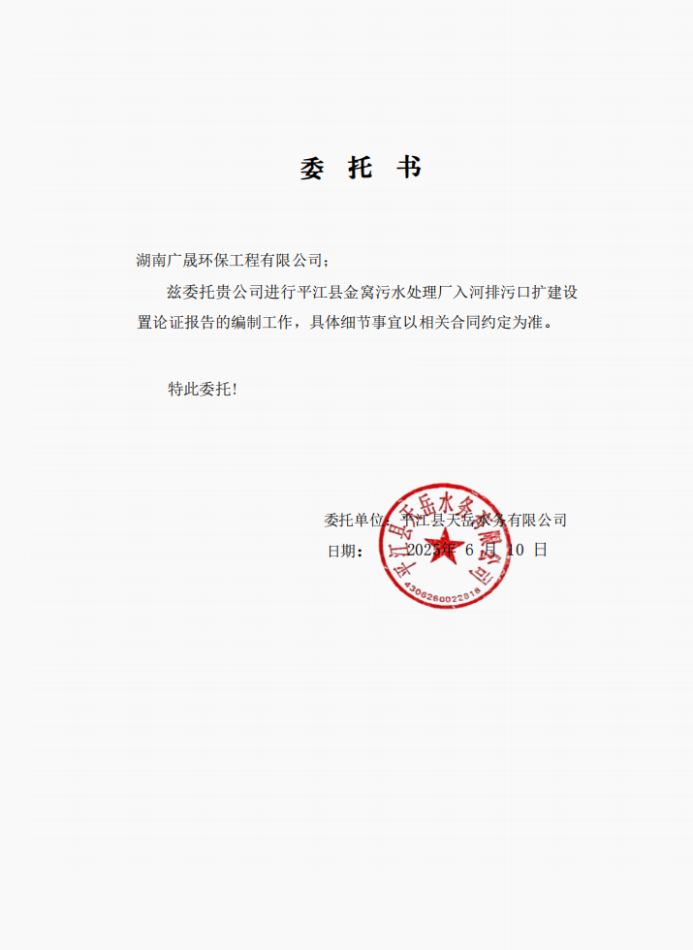

附件2：关于《平江高新技术产业园区总体规划环境影响报告书》审查意见的函
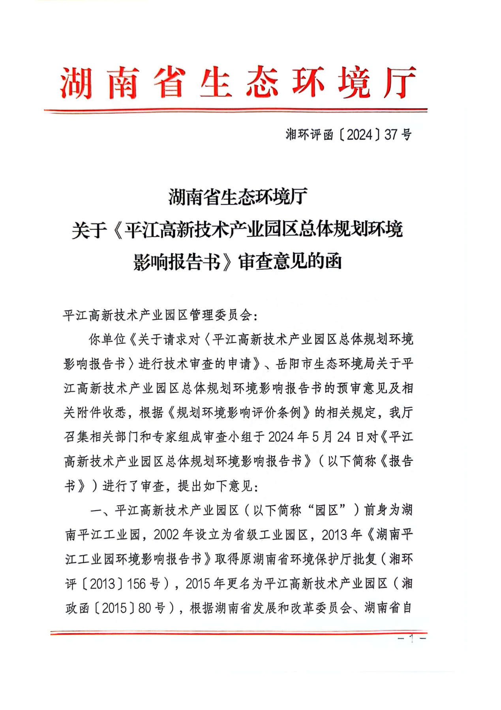
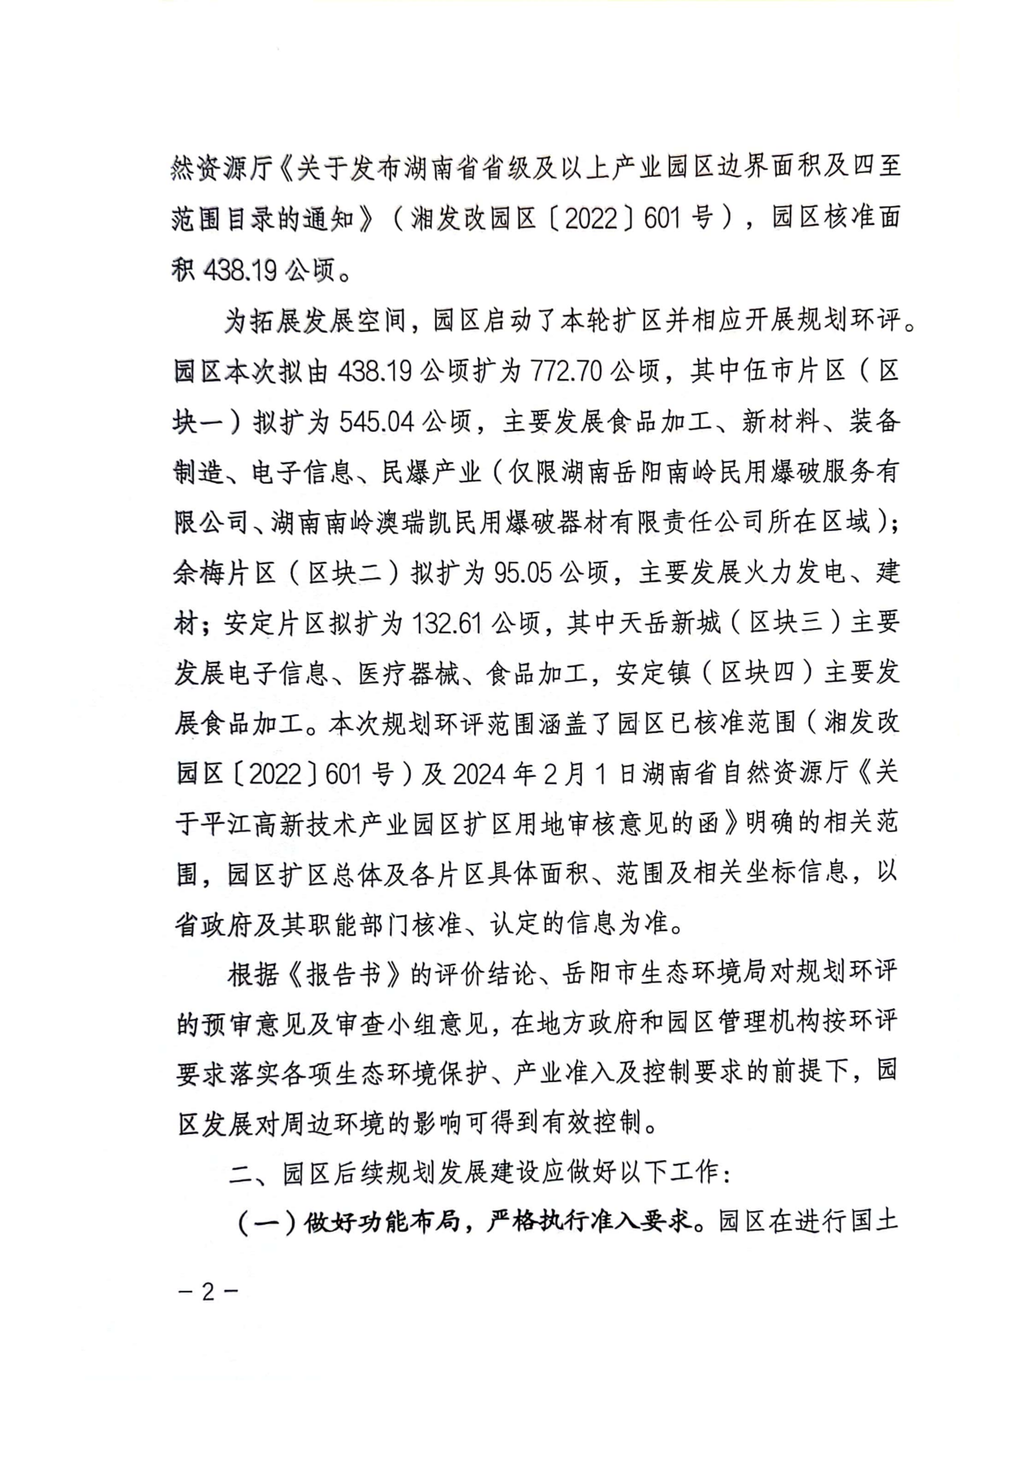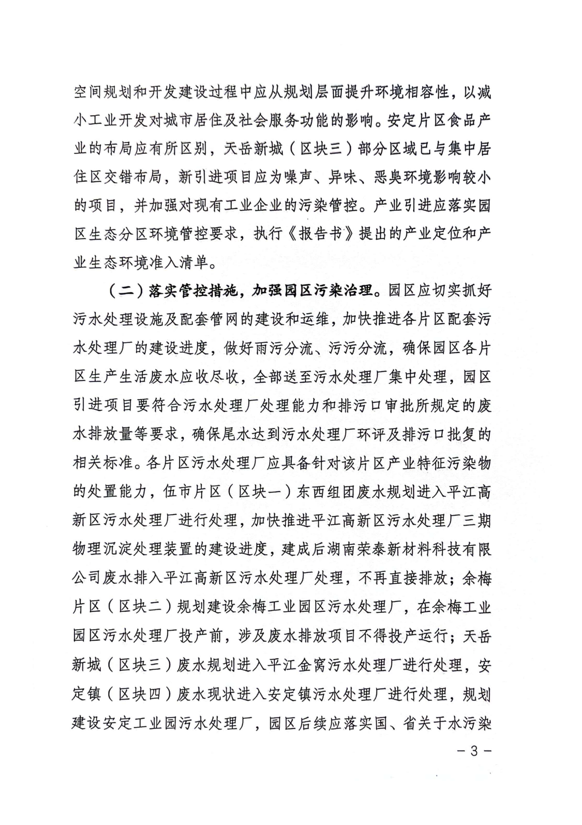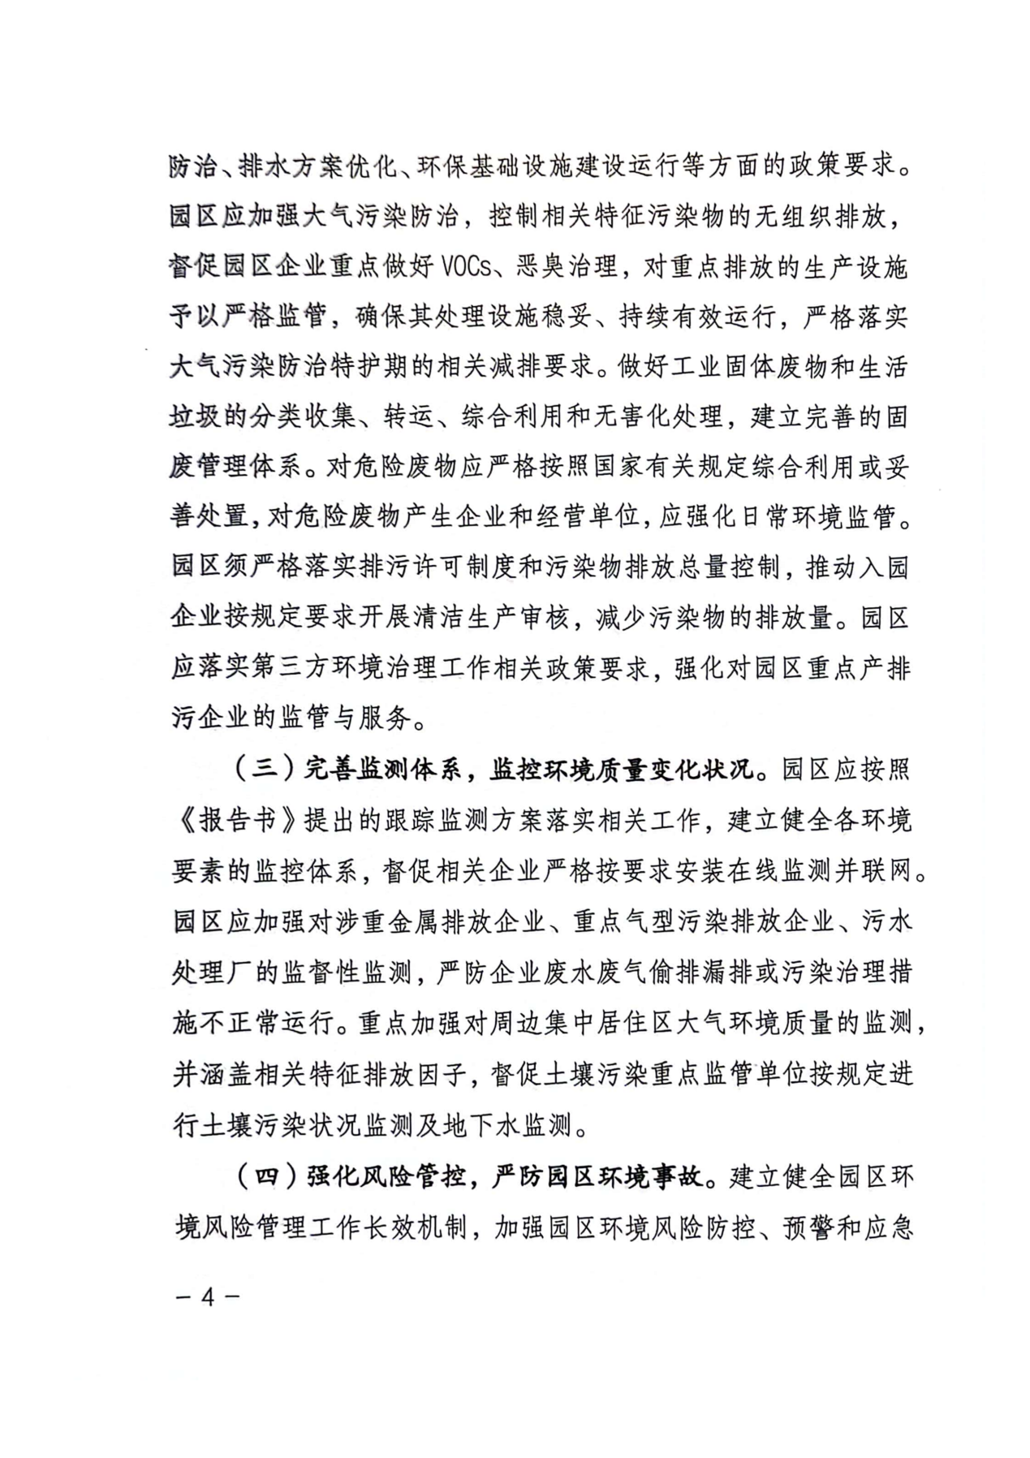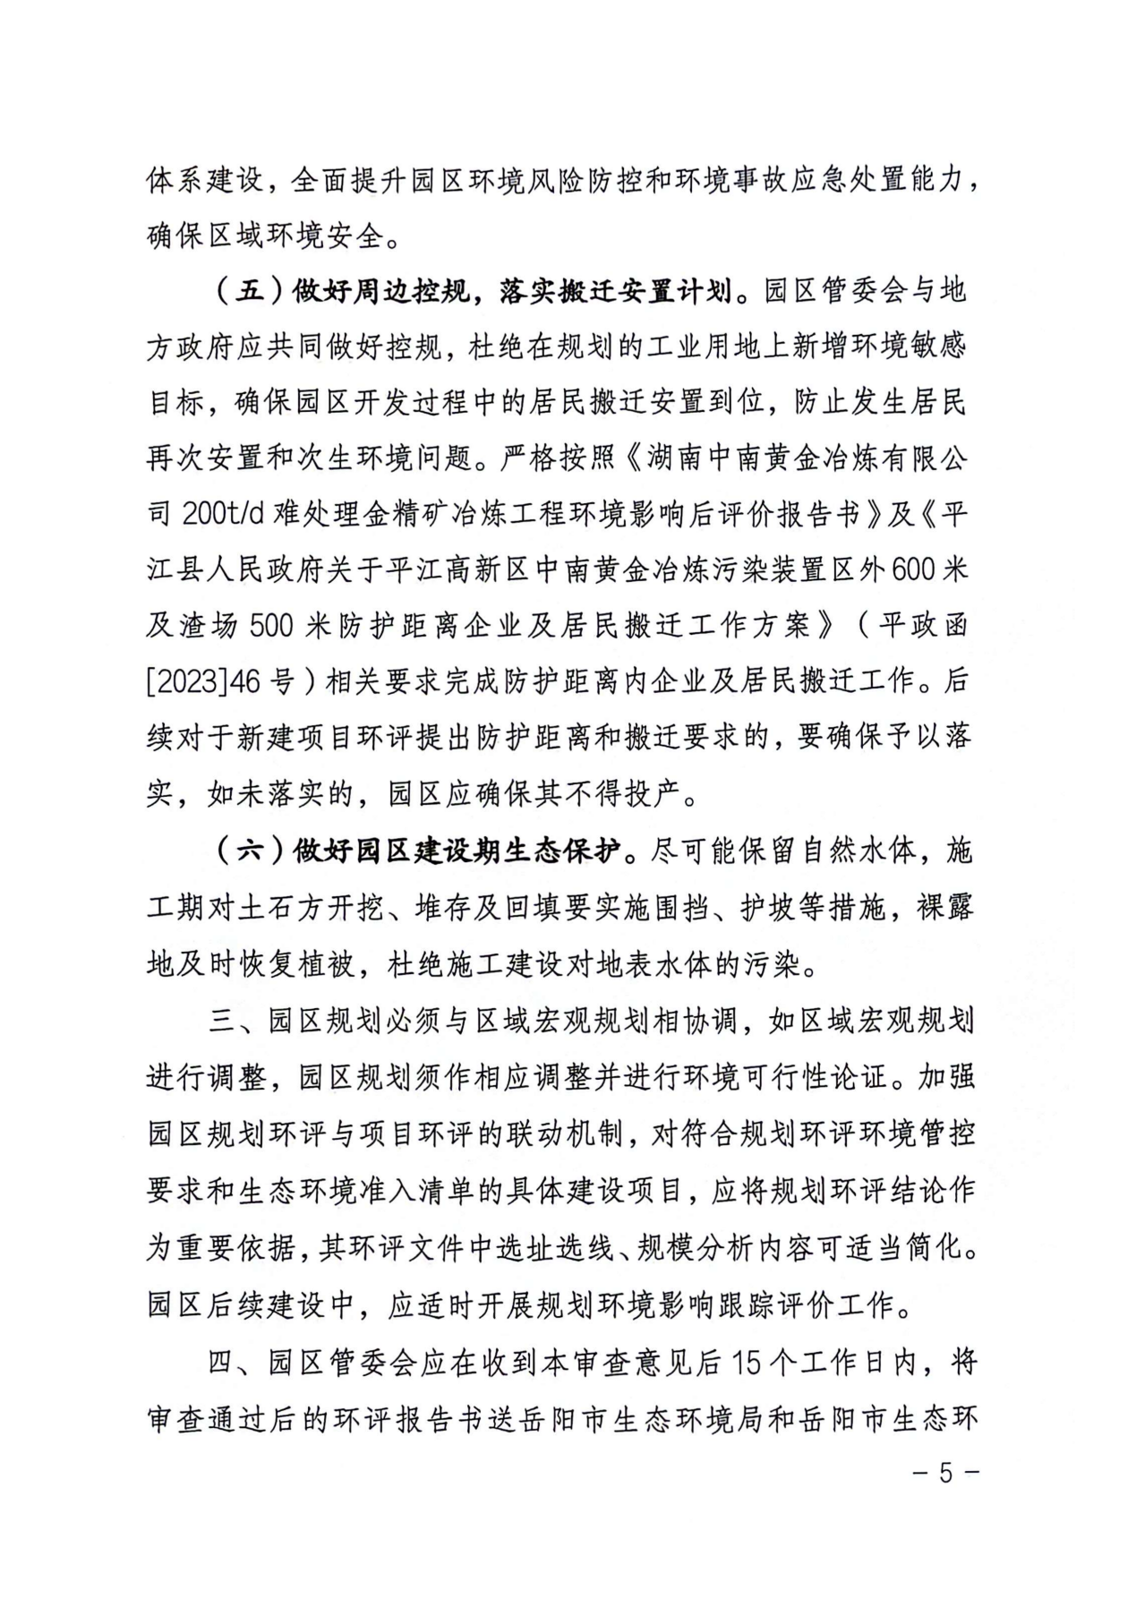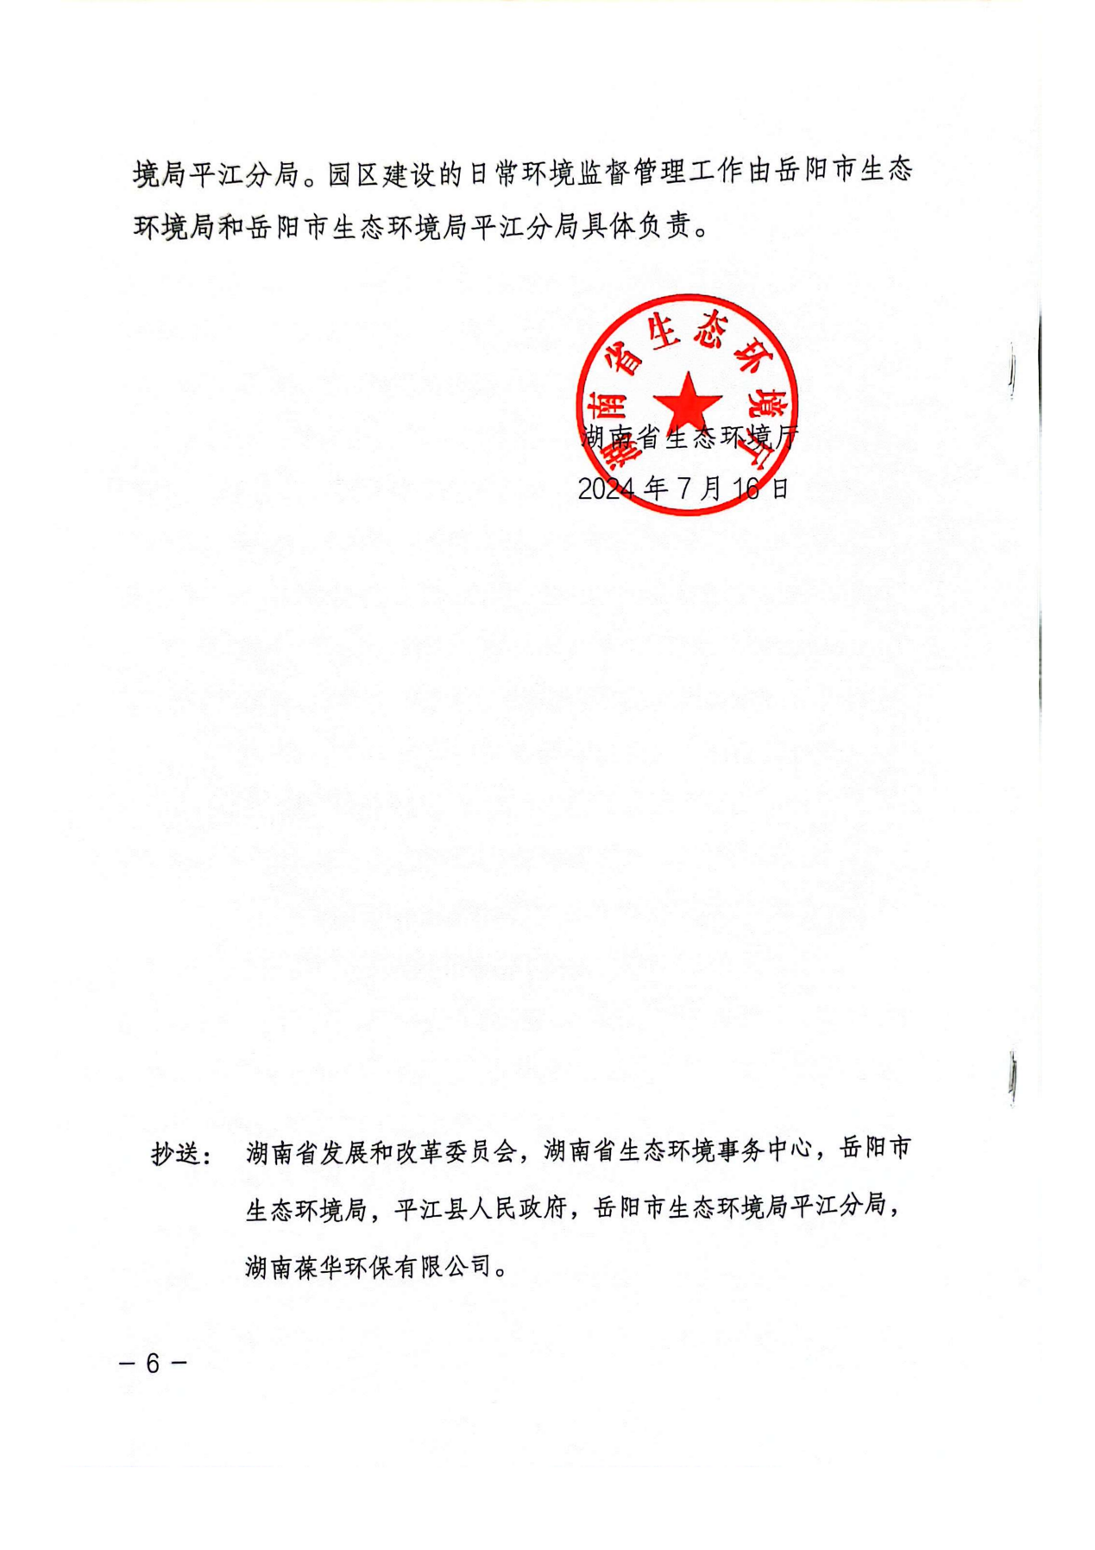

附件3：可研批复
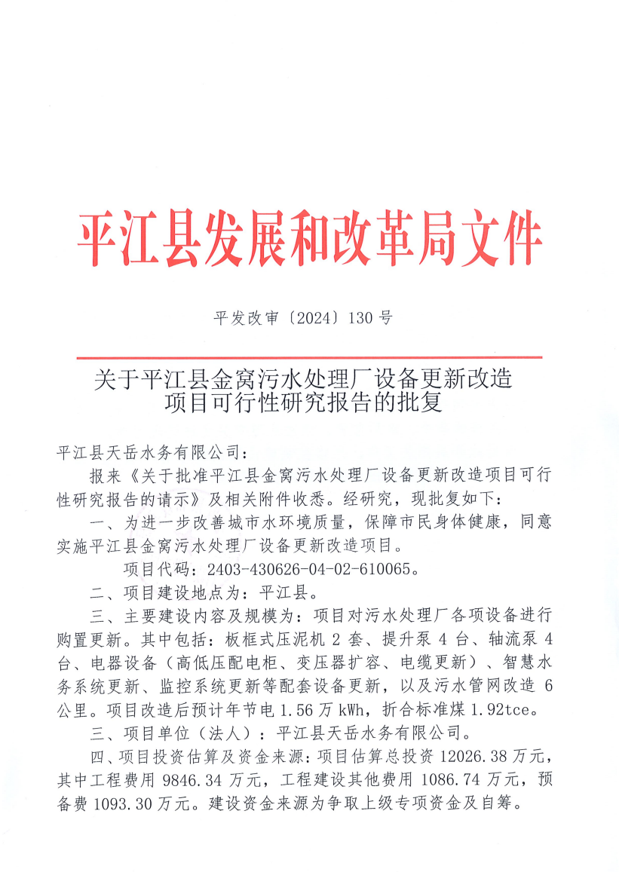
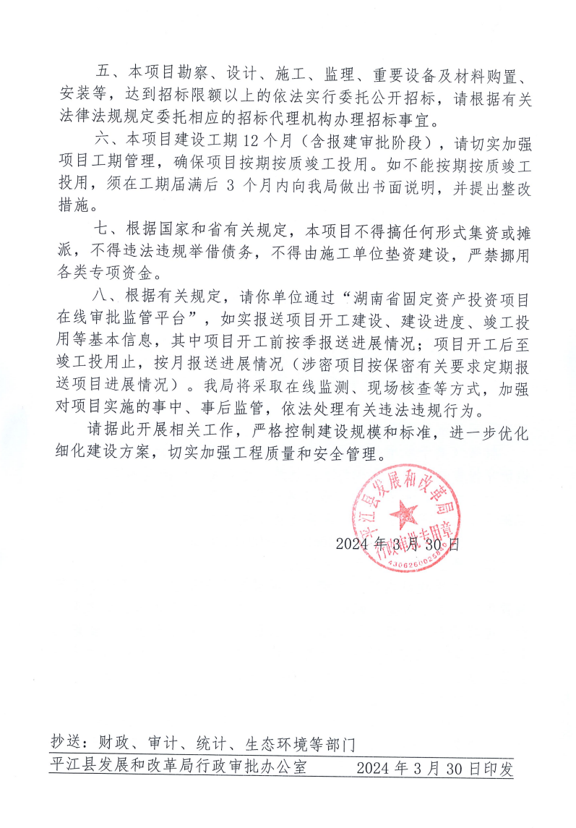
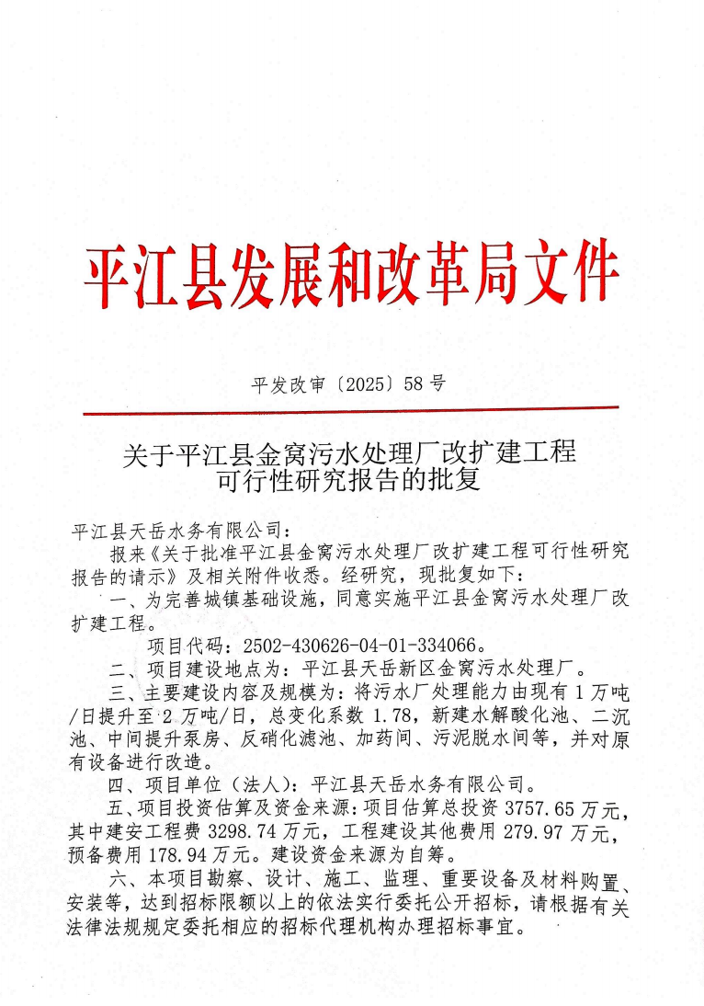
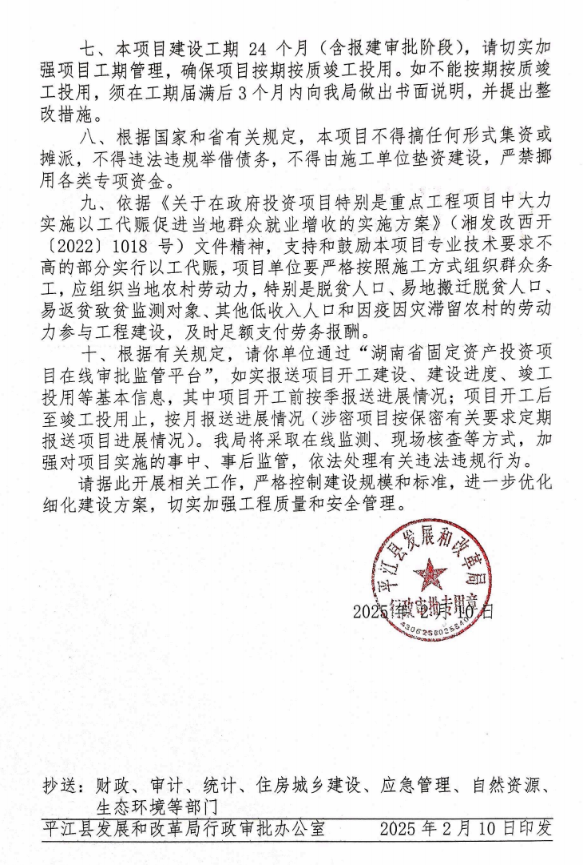

附件4：初设批复
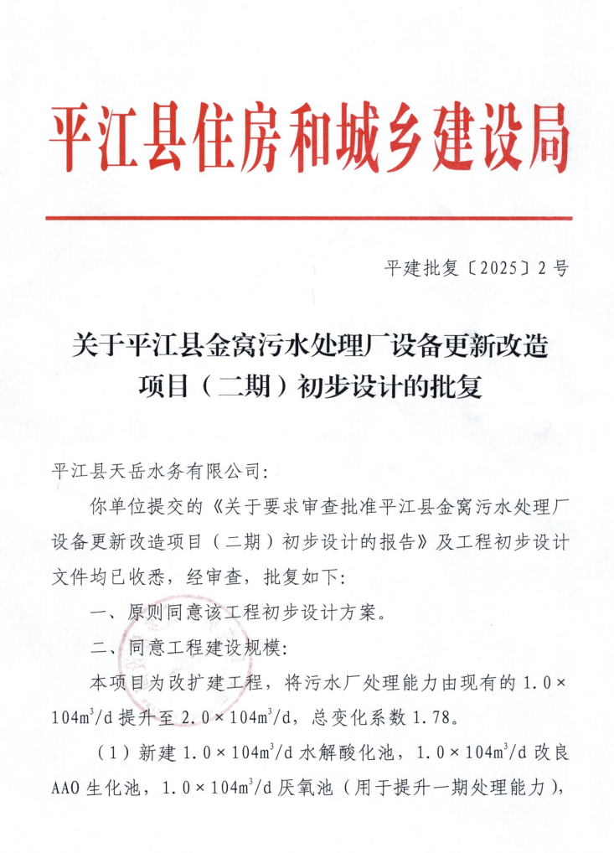
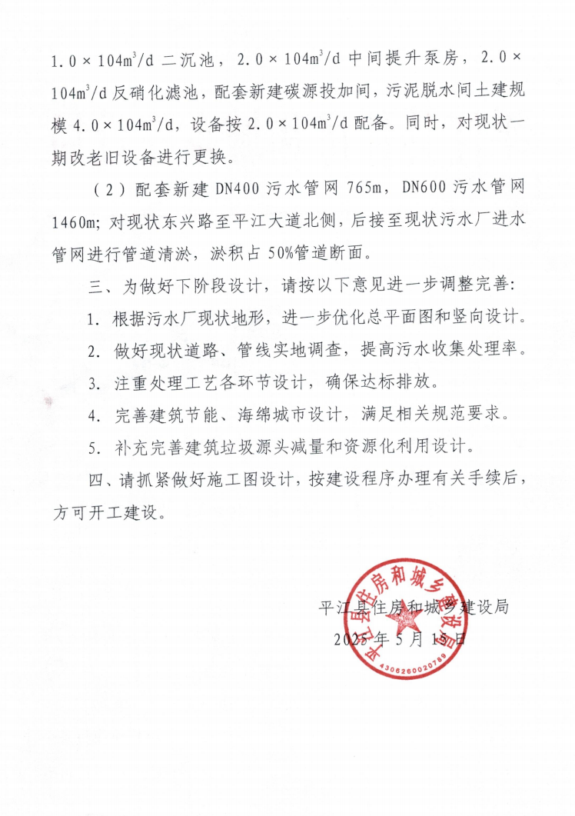

附件5：现有工程环评批复及验收
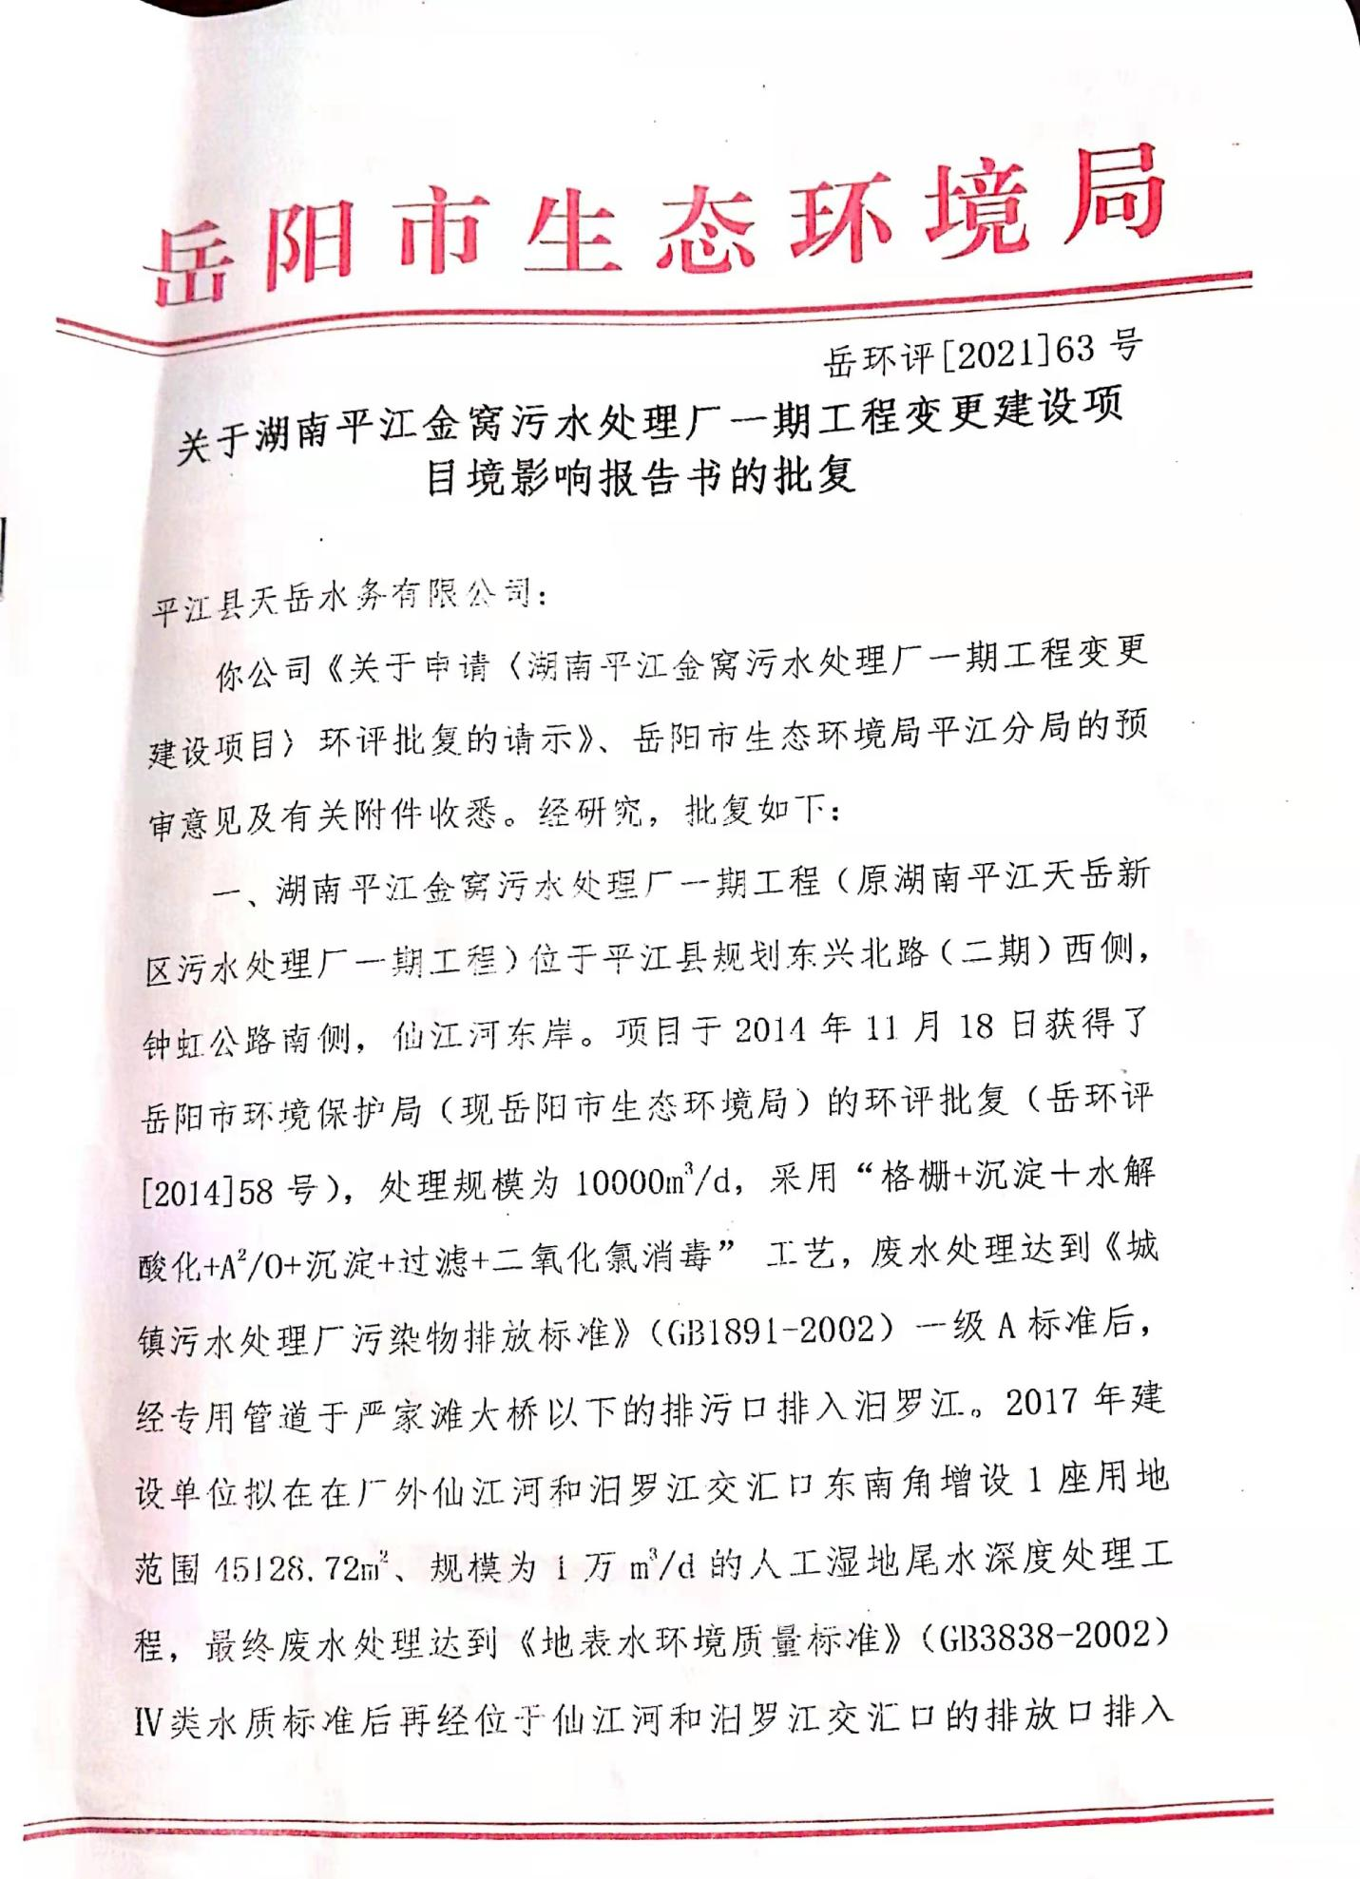
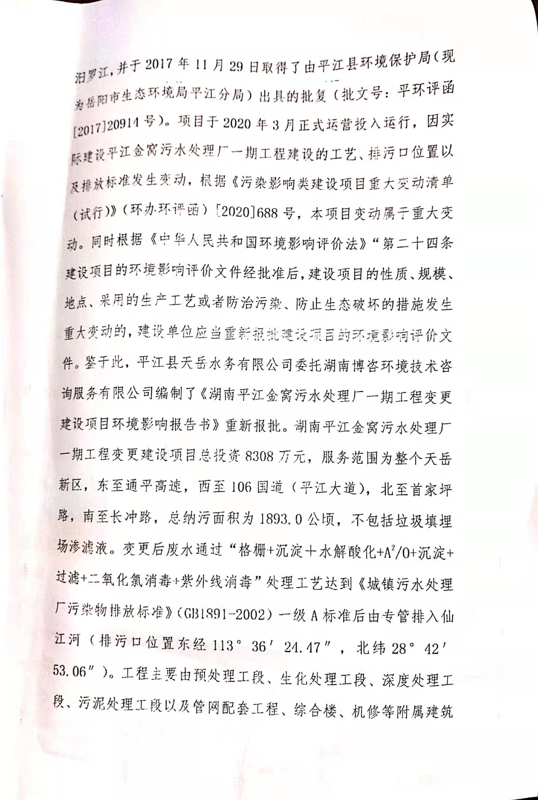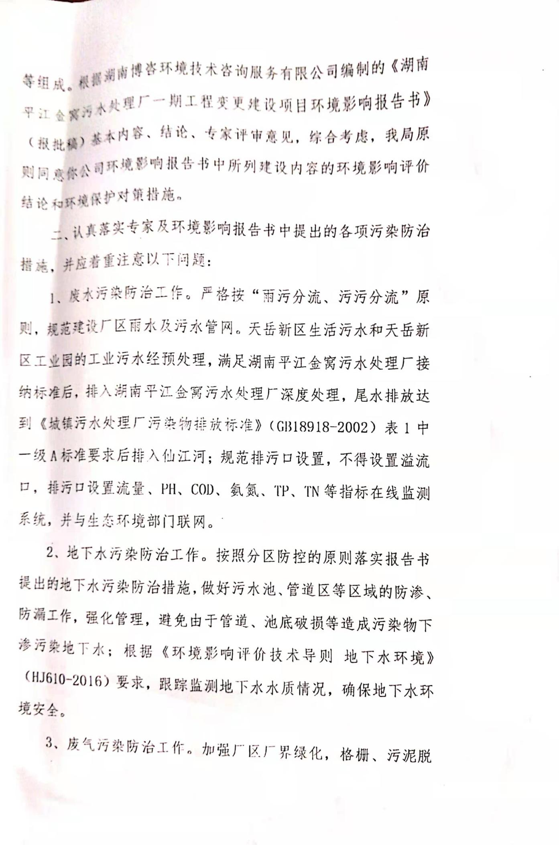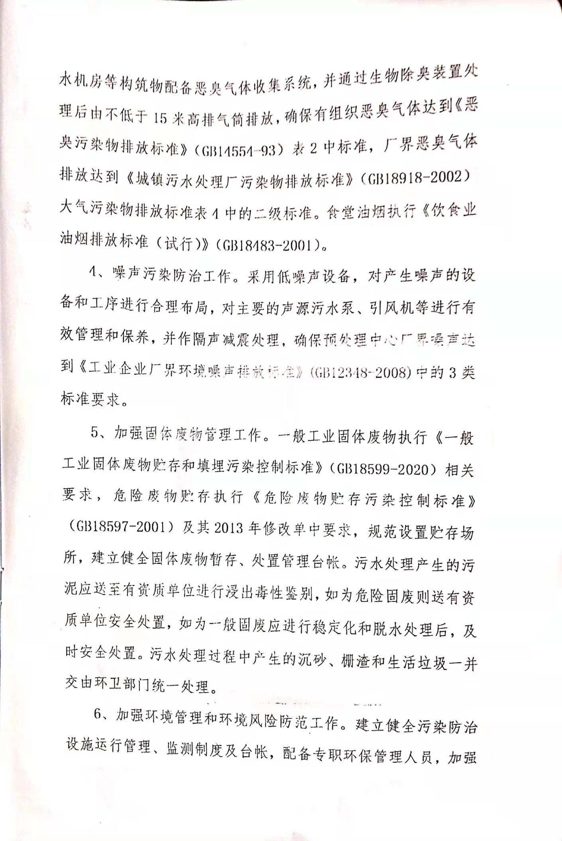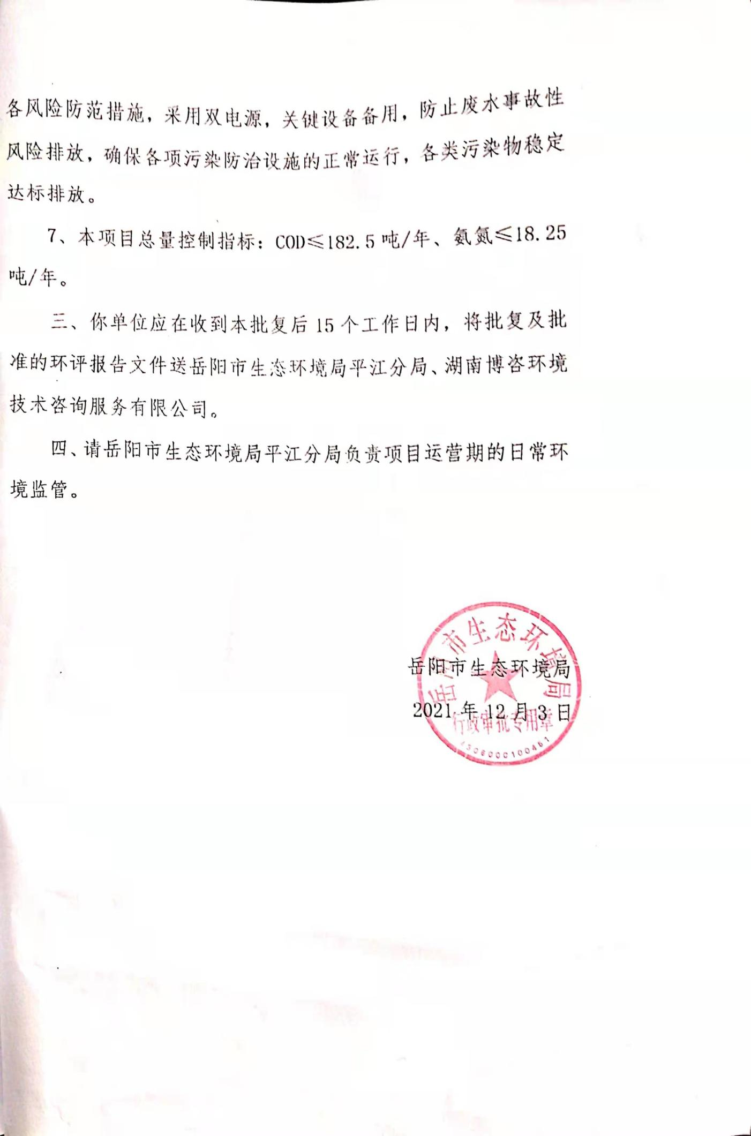
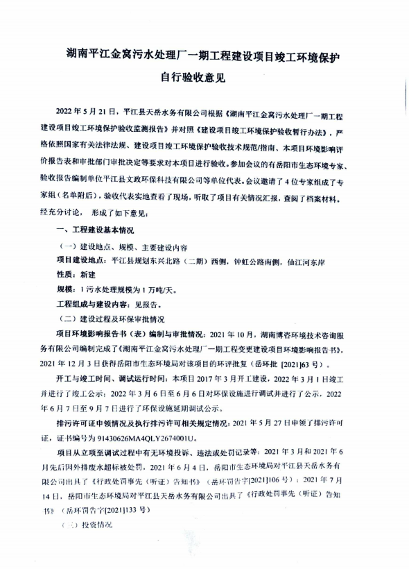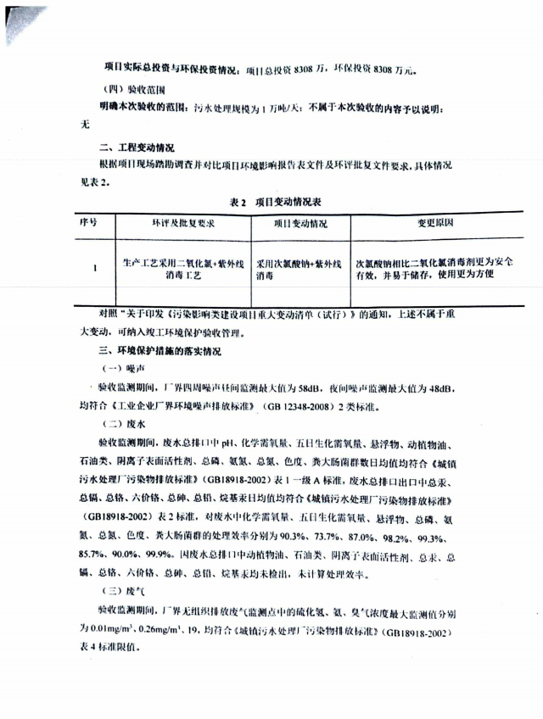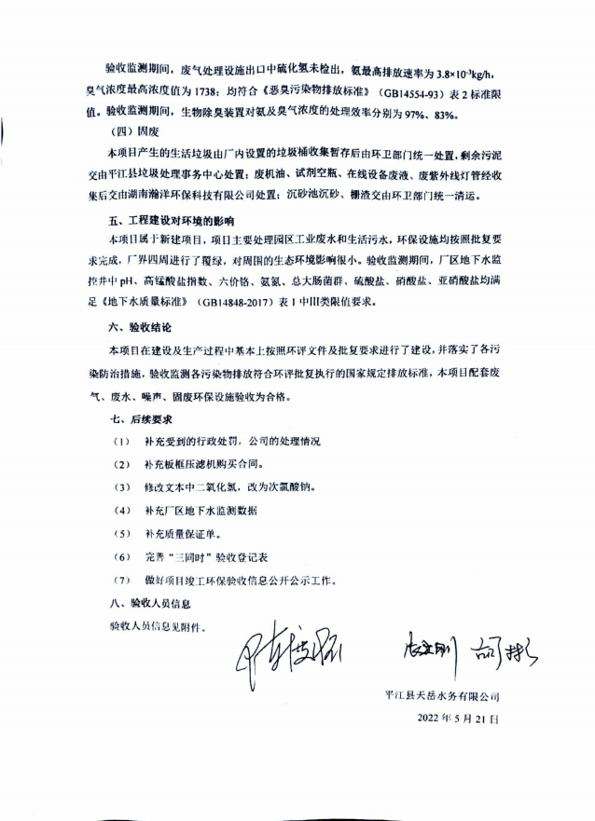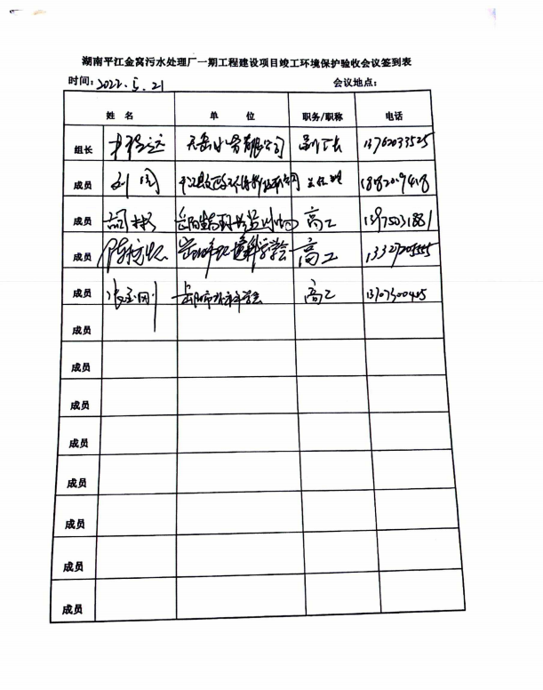

附件6：现有工程排污口论证（一期）批复
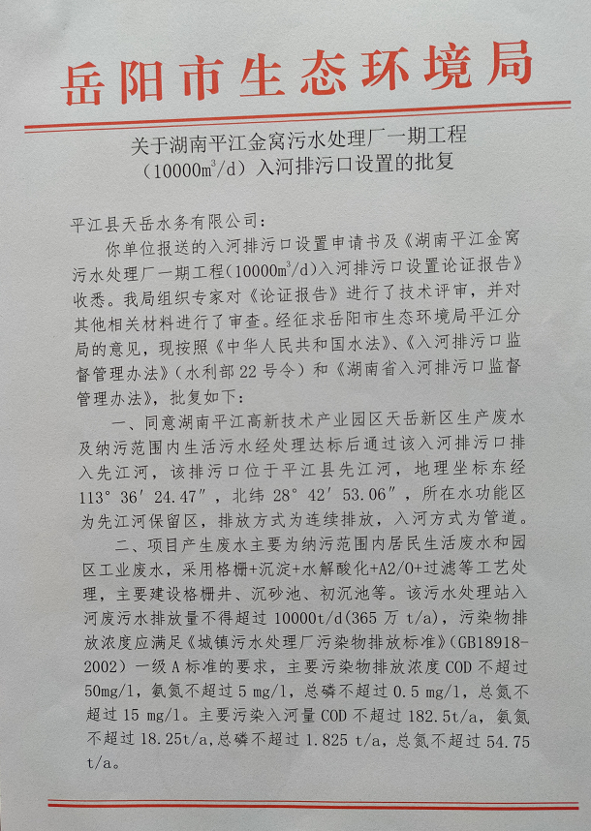
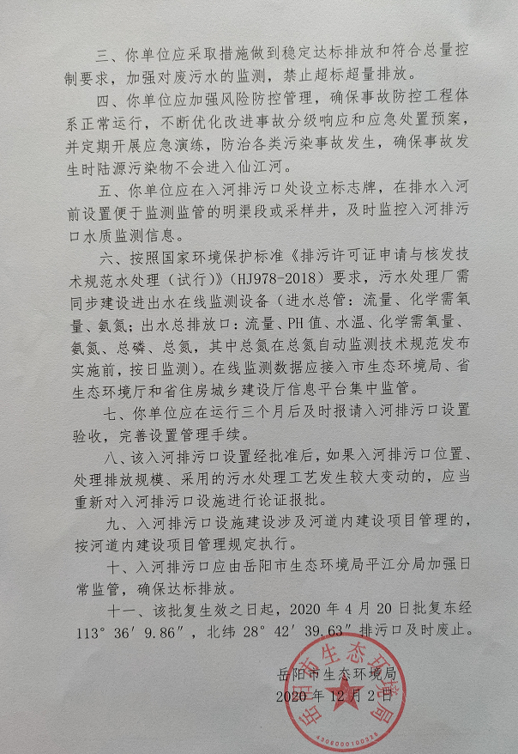

附件7：排污口不在水产种质资源保护区范围内的说明

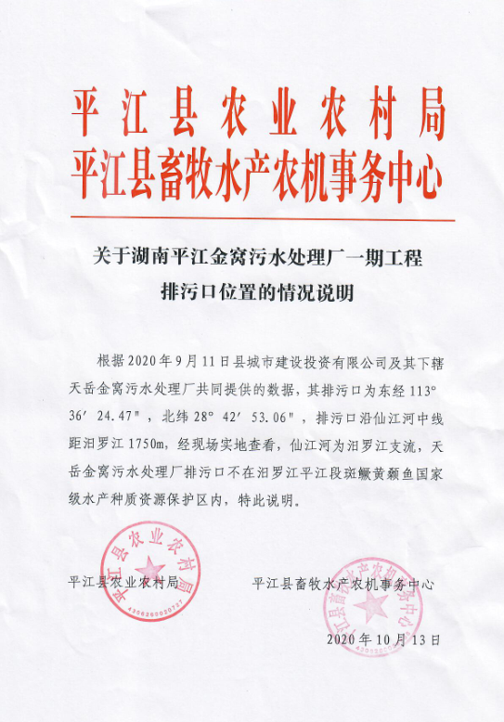

附件:8：应急预案备案表
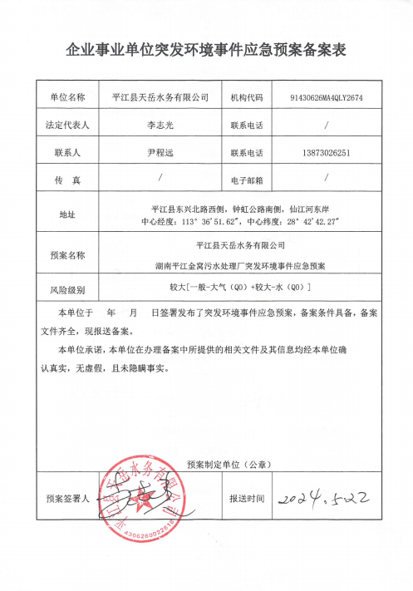
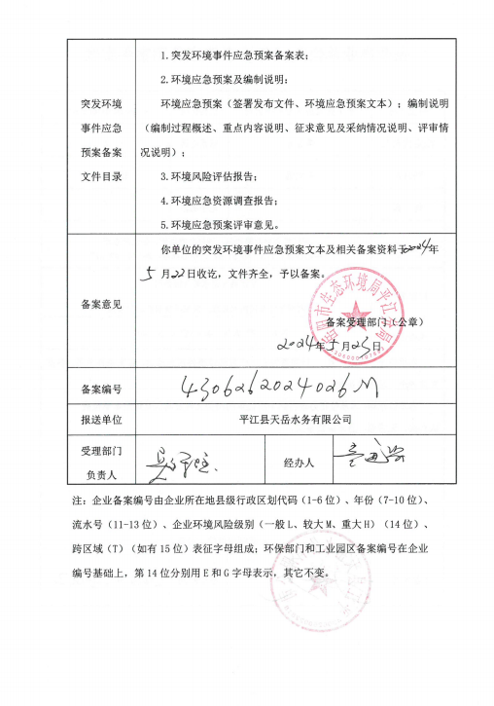

附件9：排污许可证
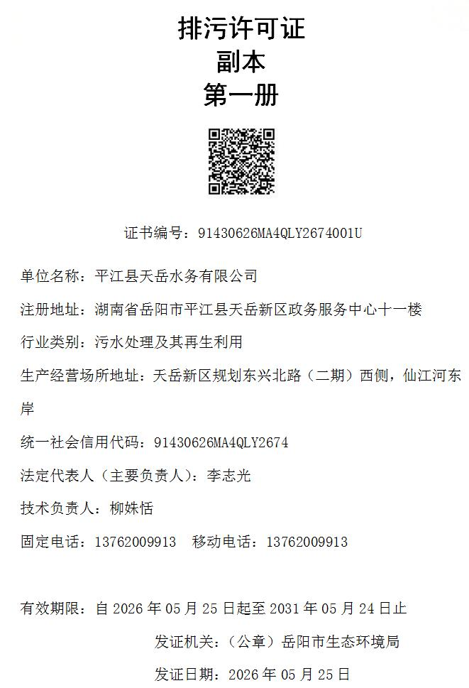

附件10：检测报告
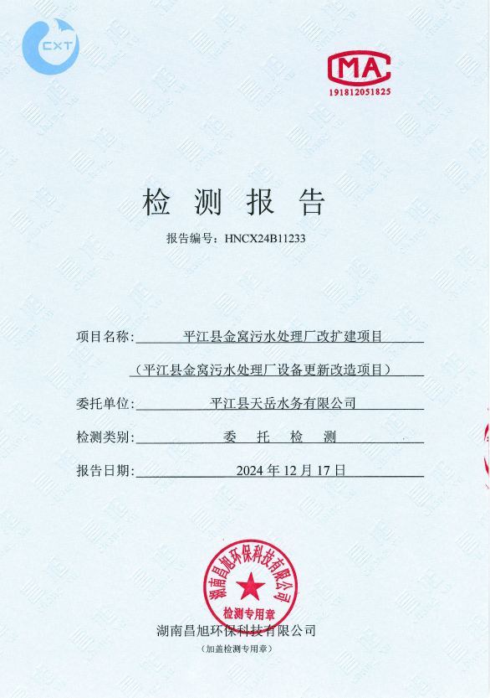
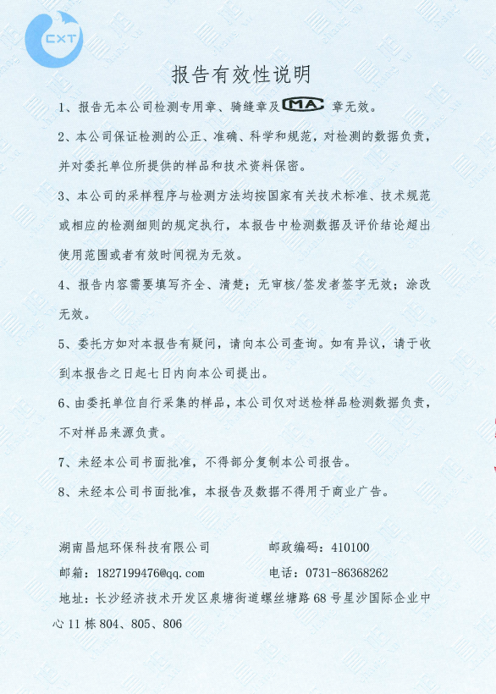
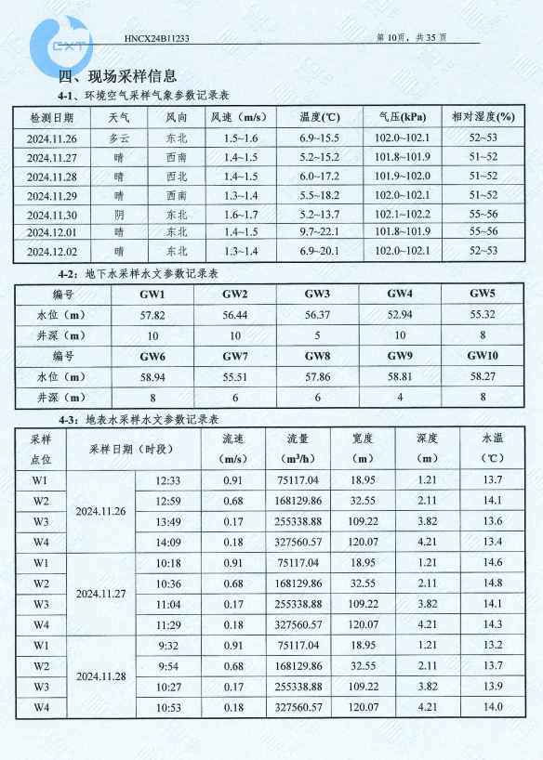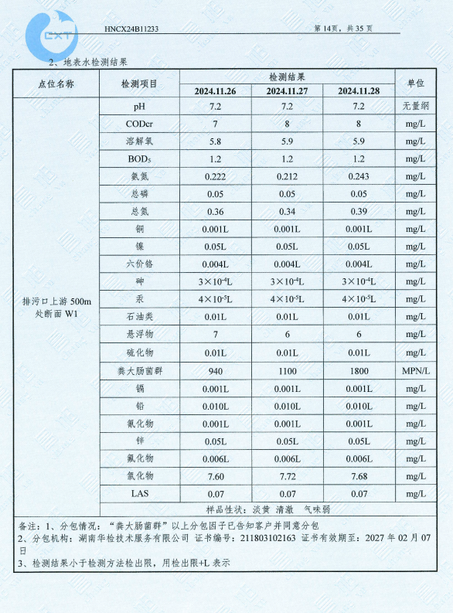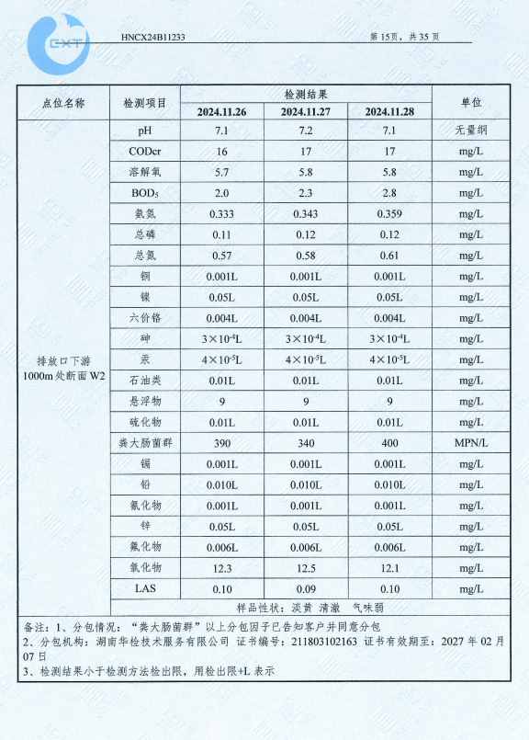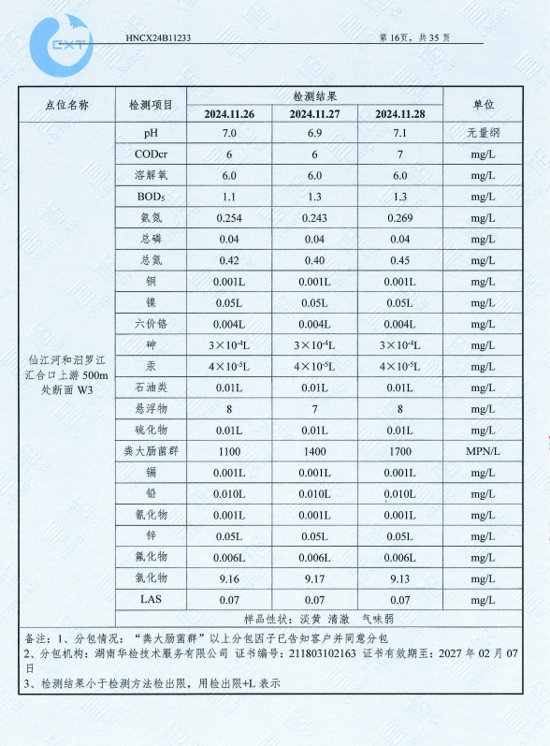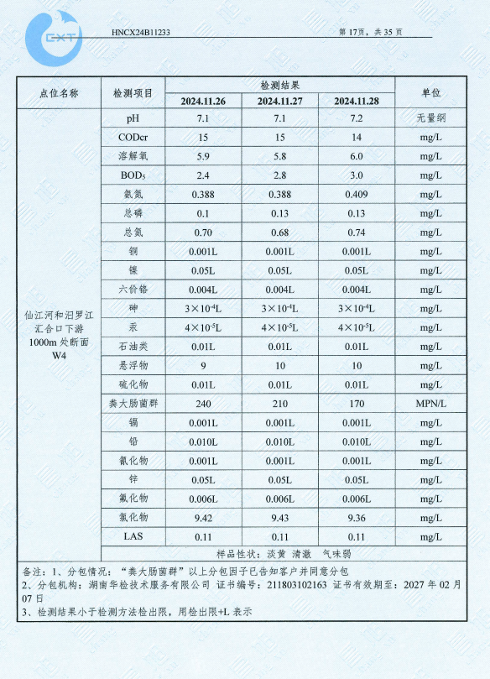
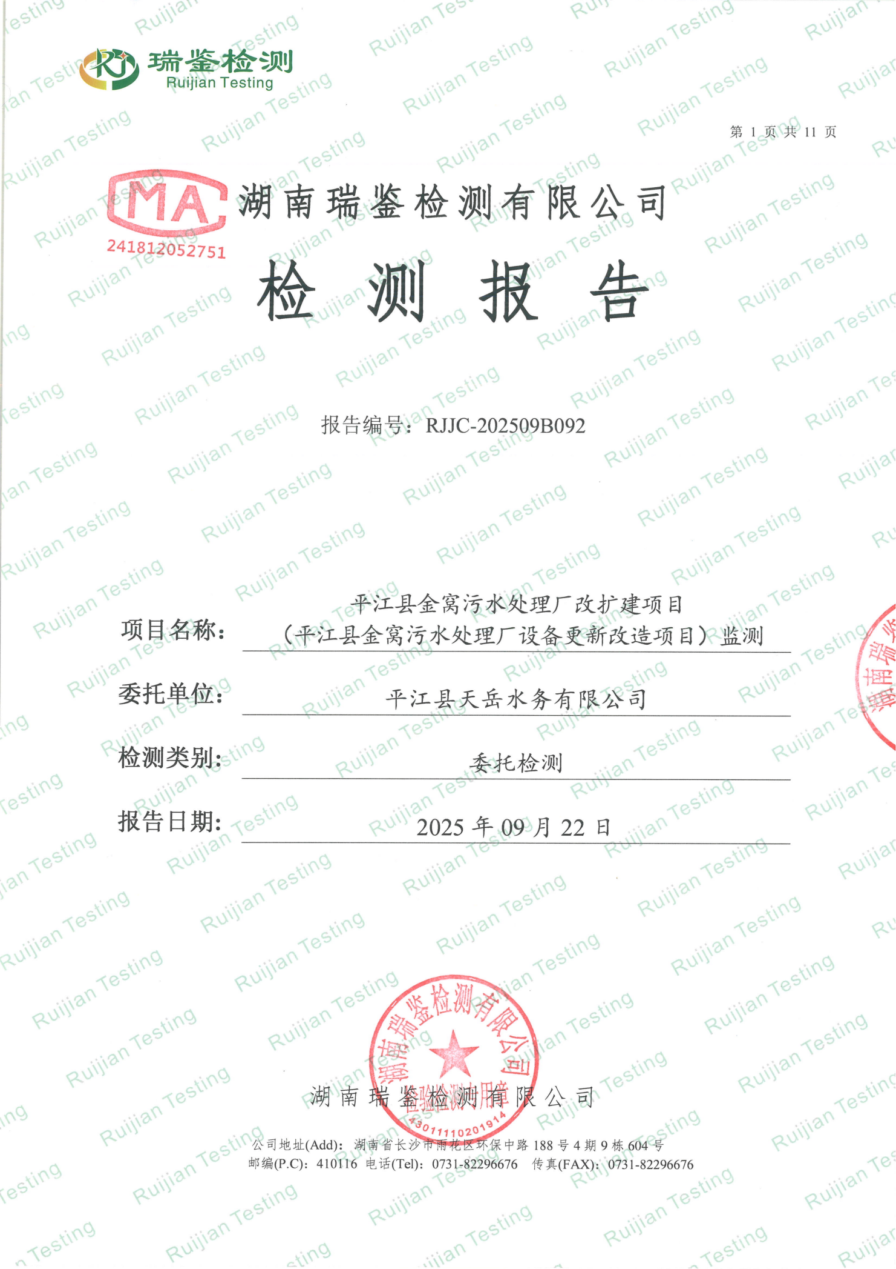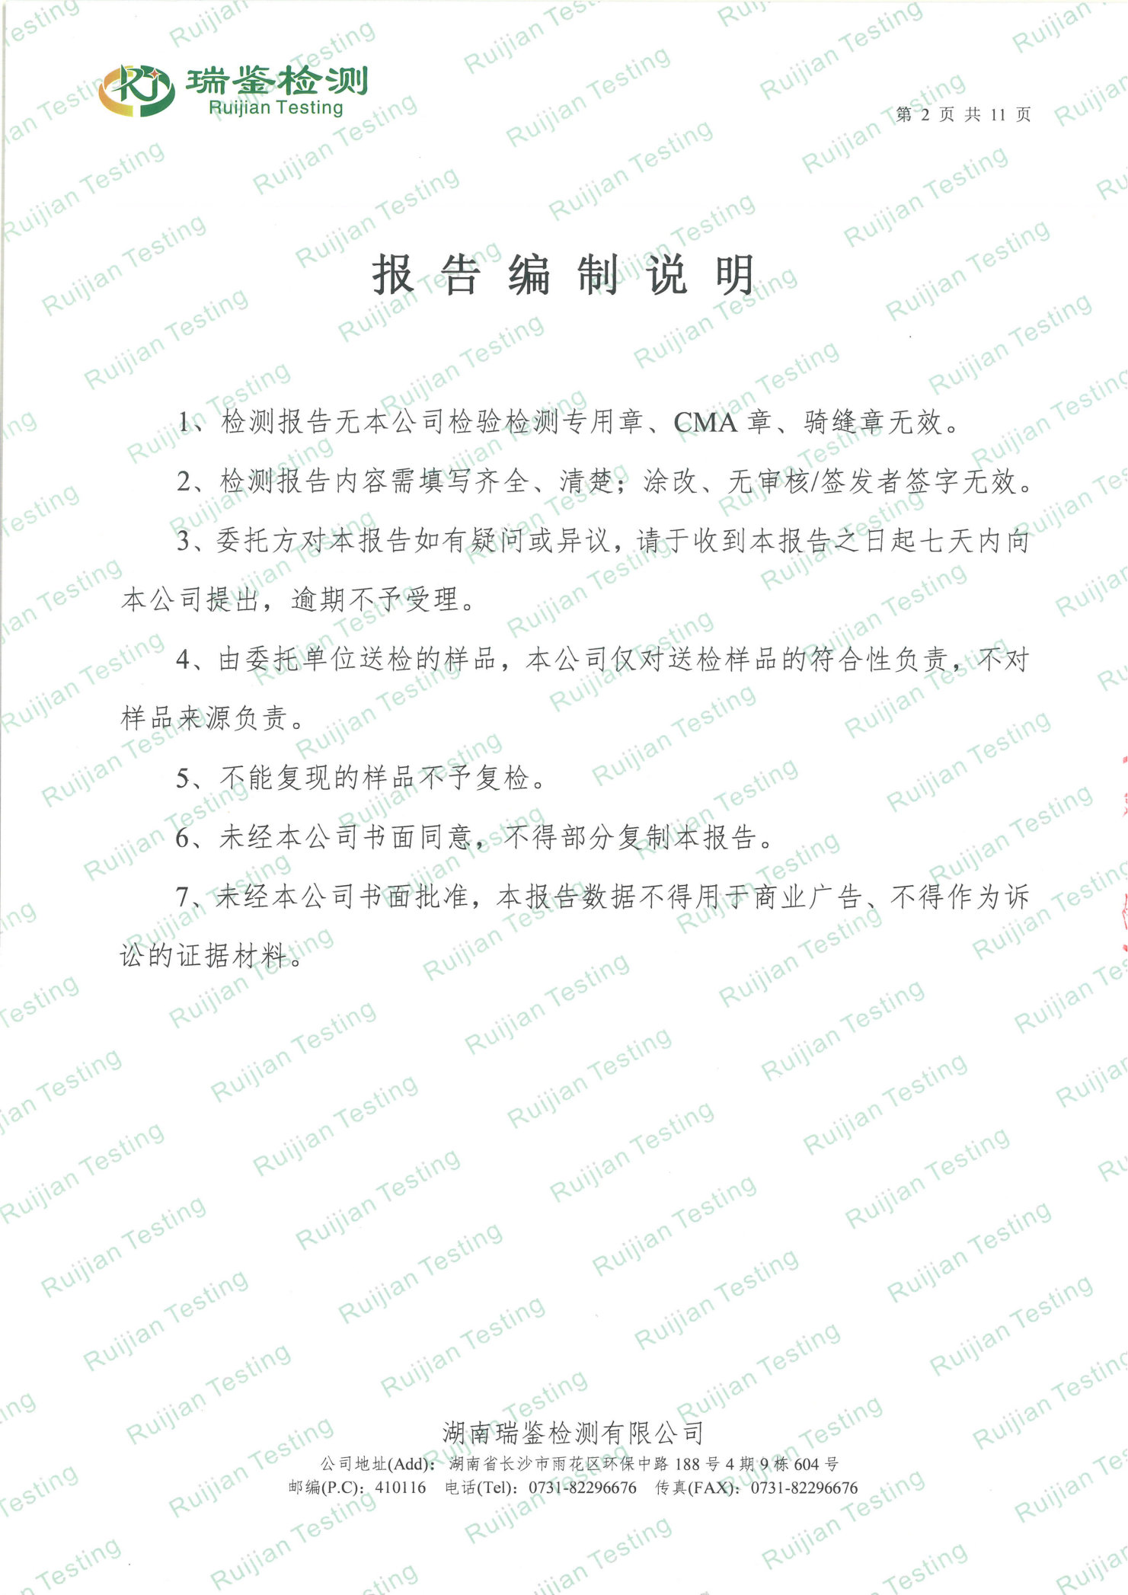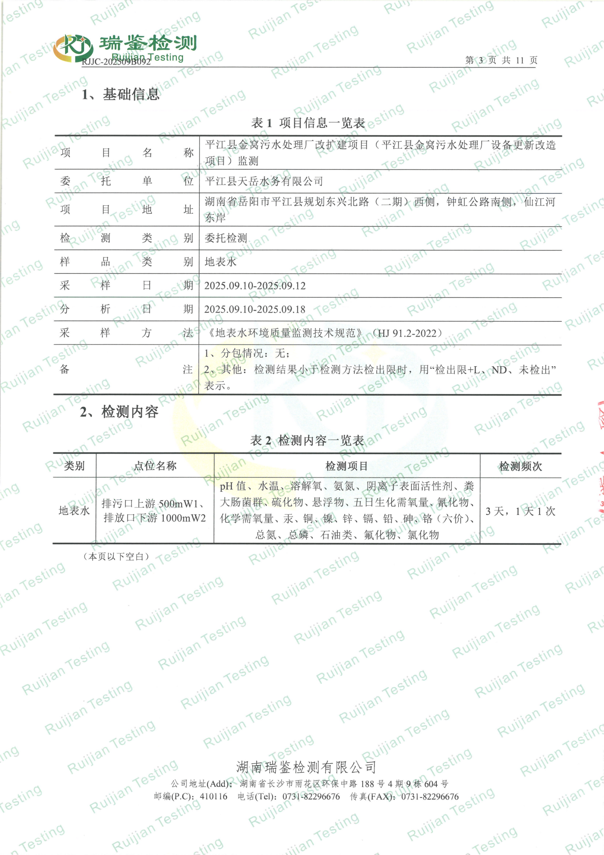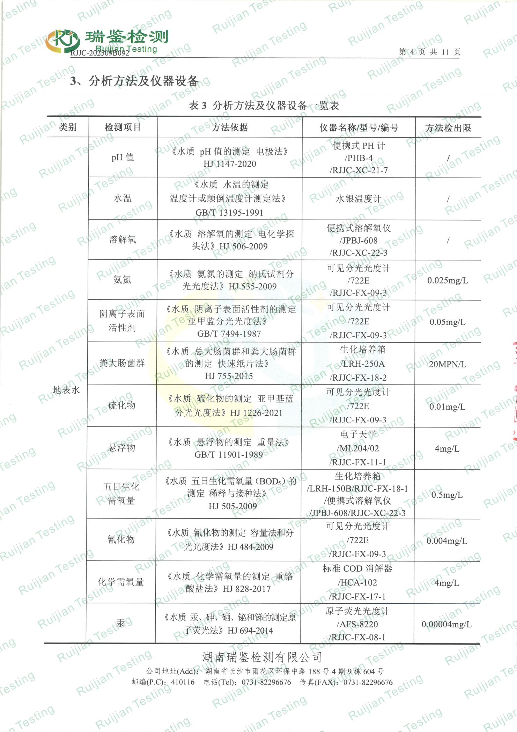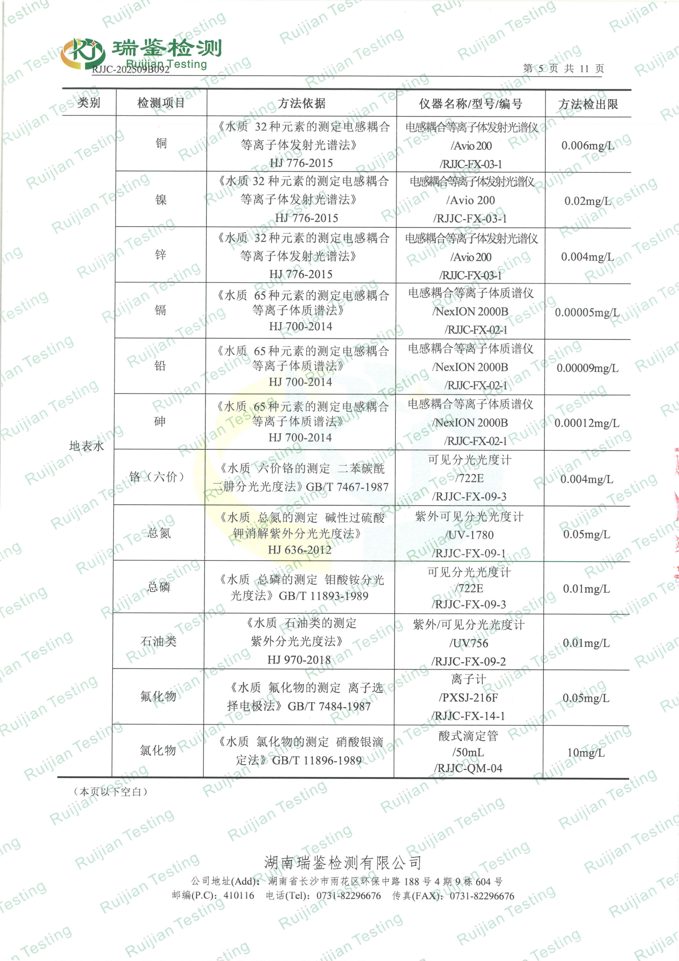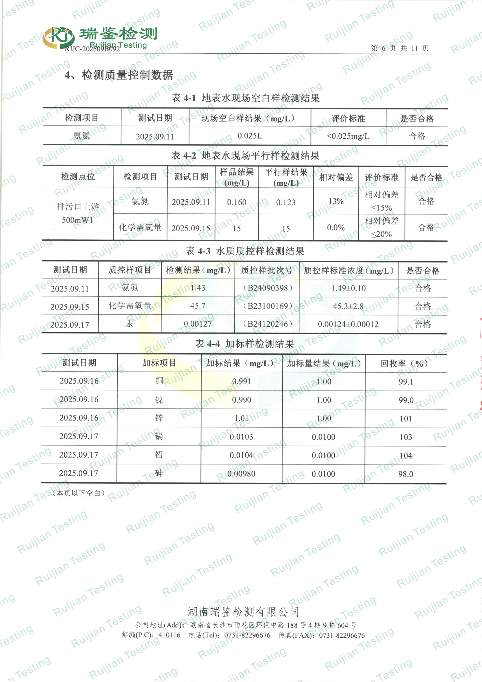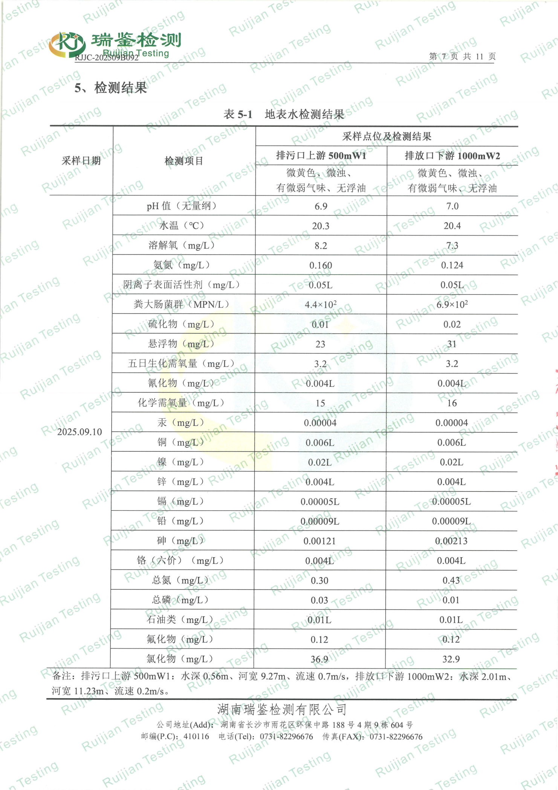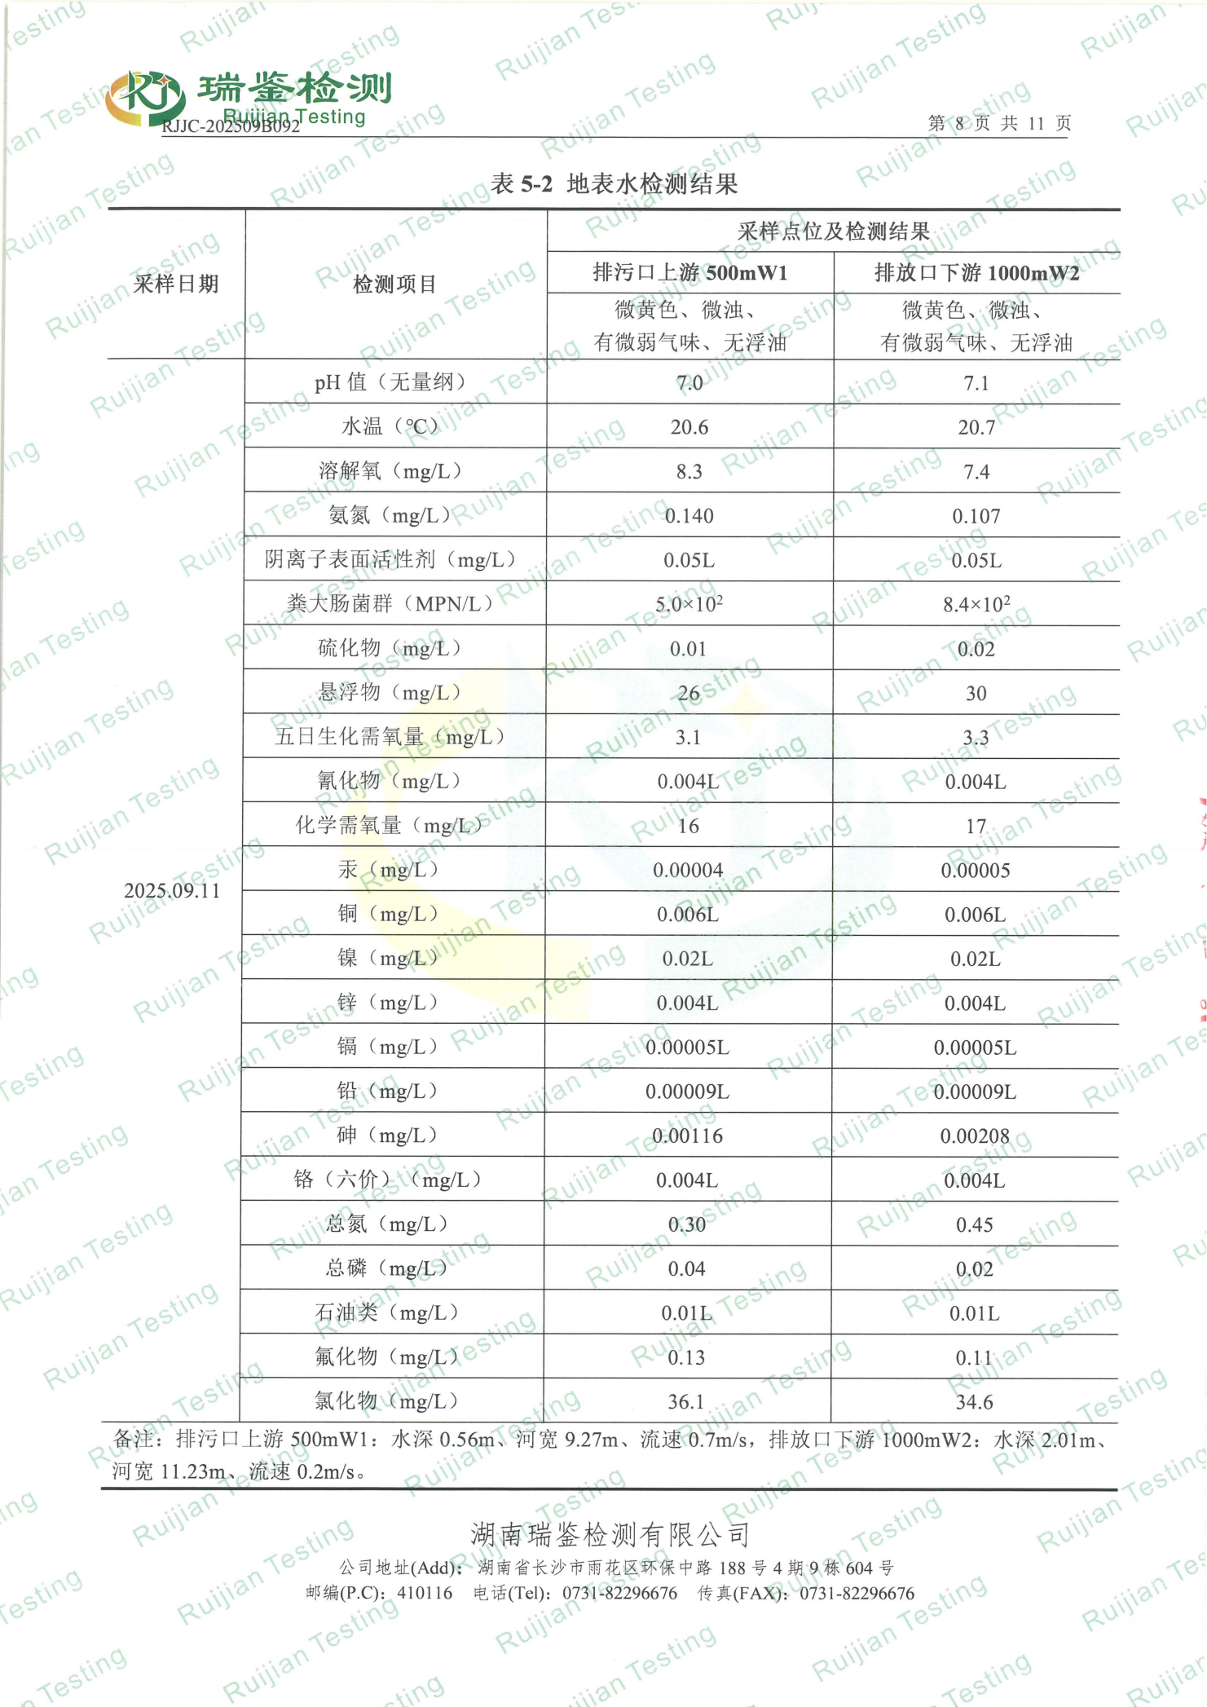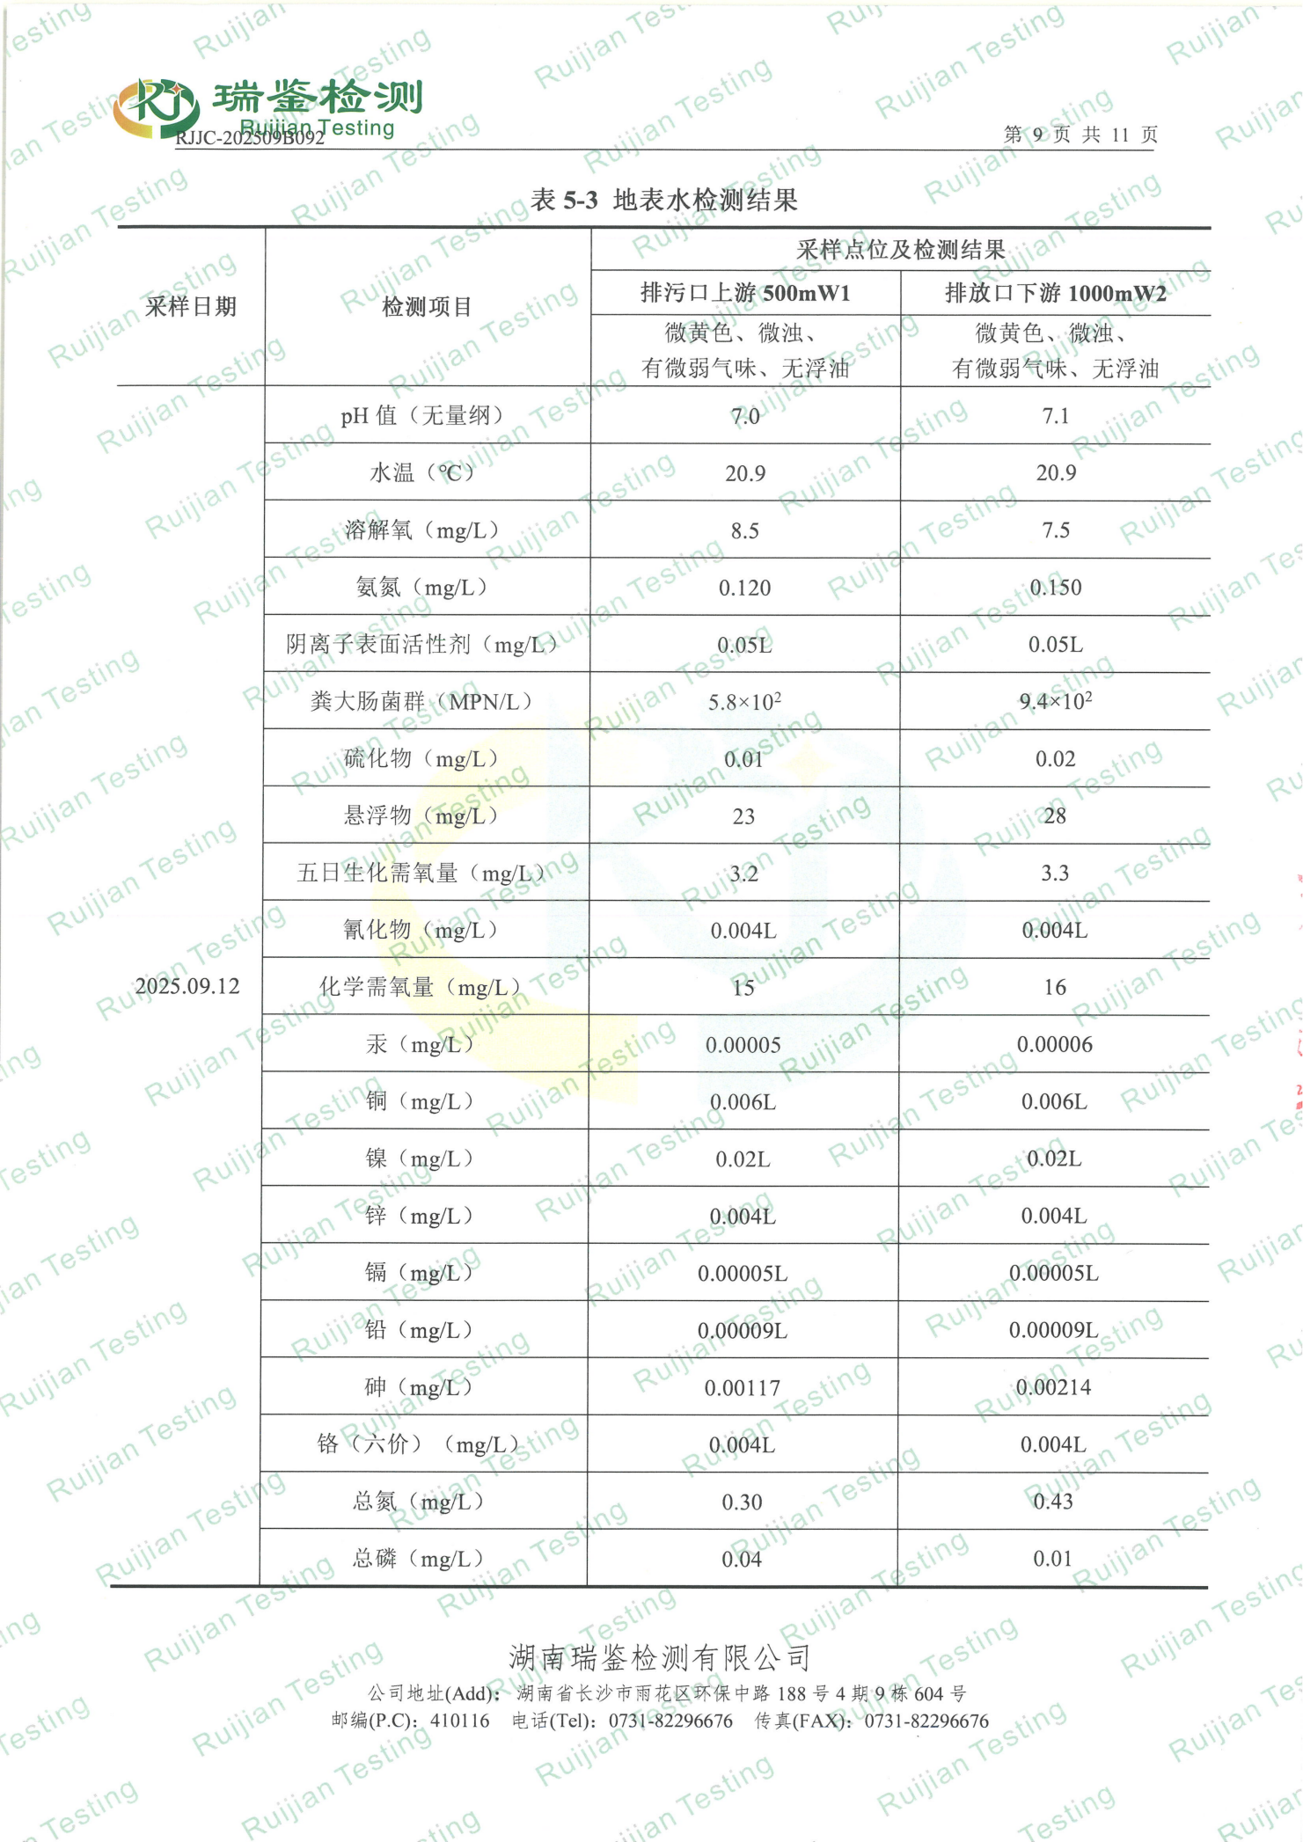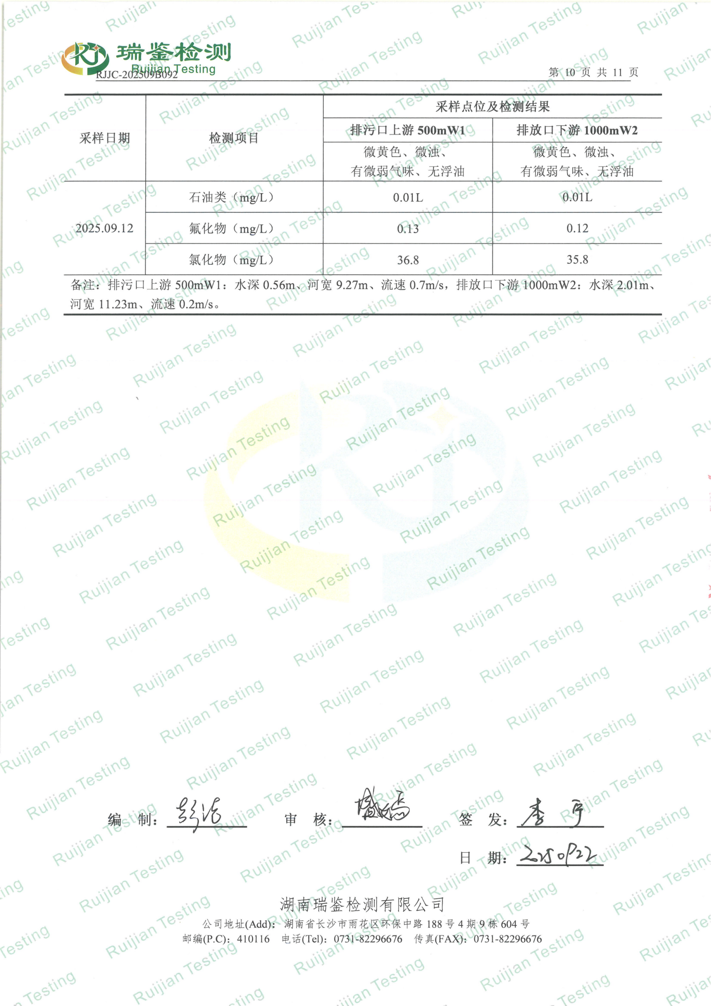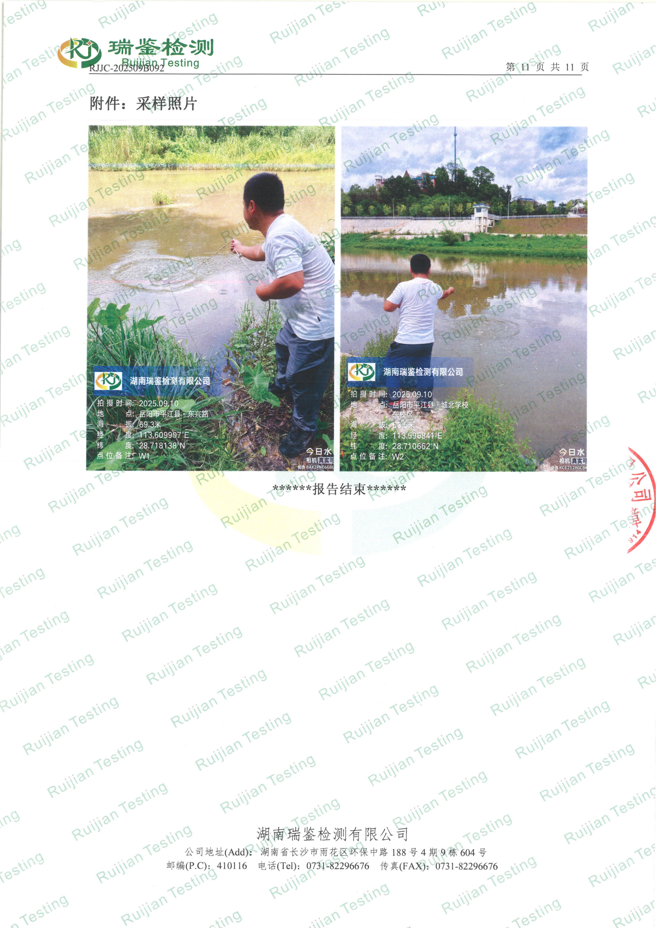

附件11：自行检测报告
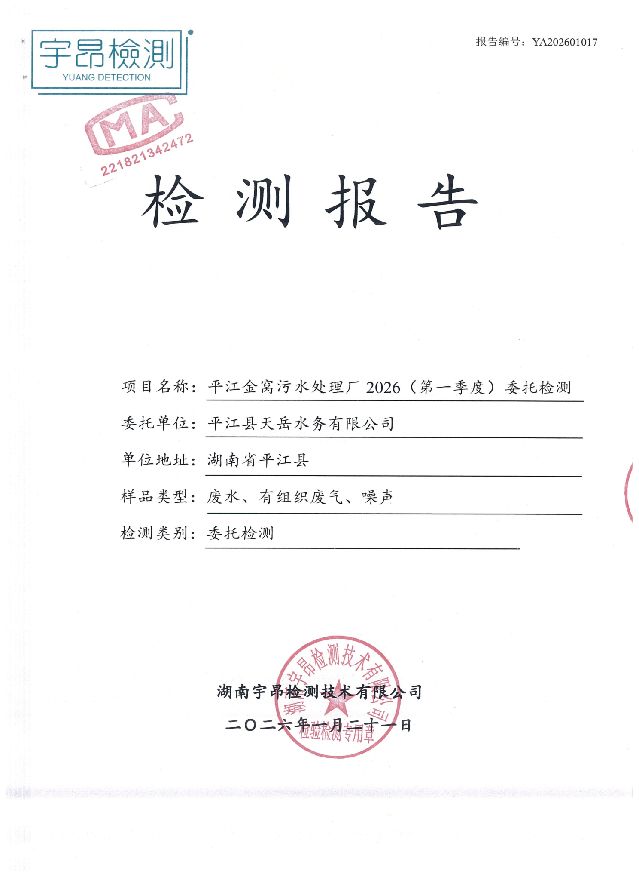
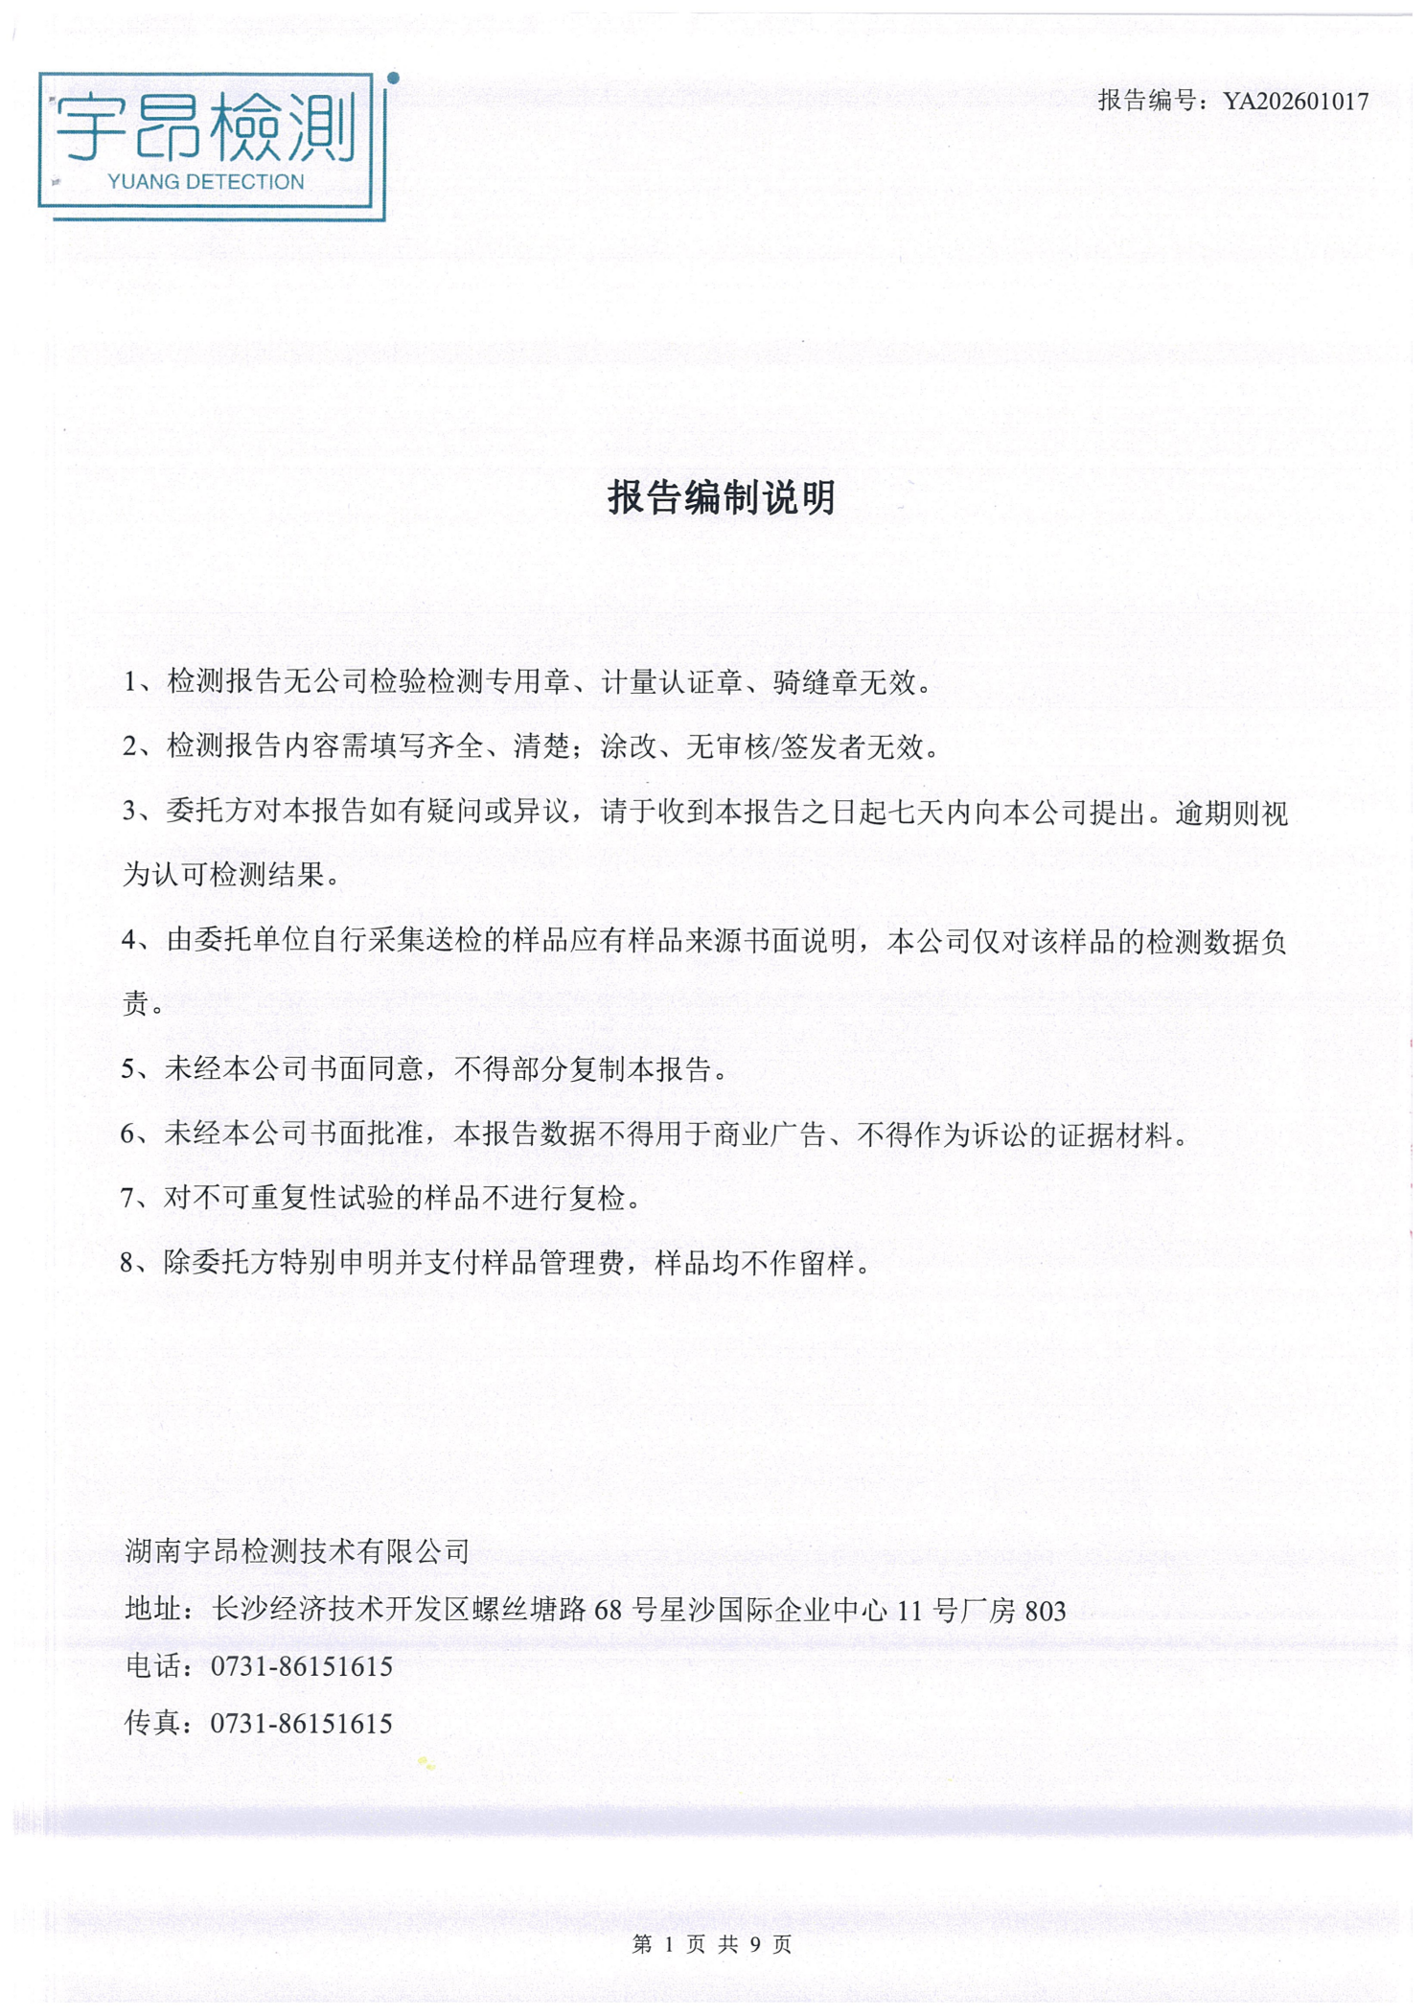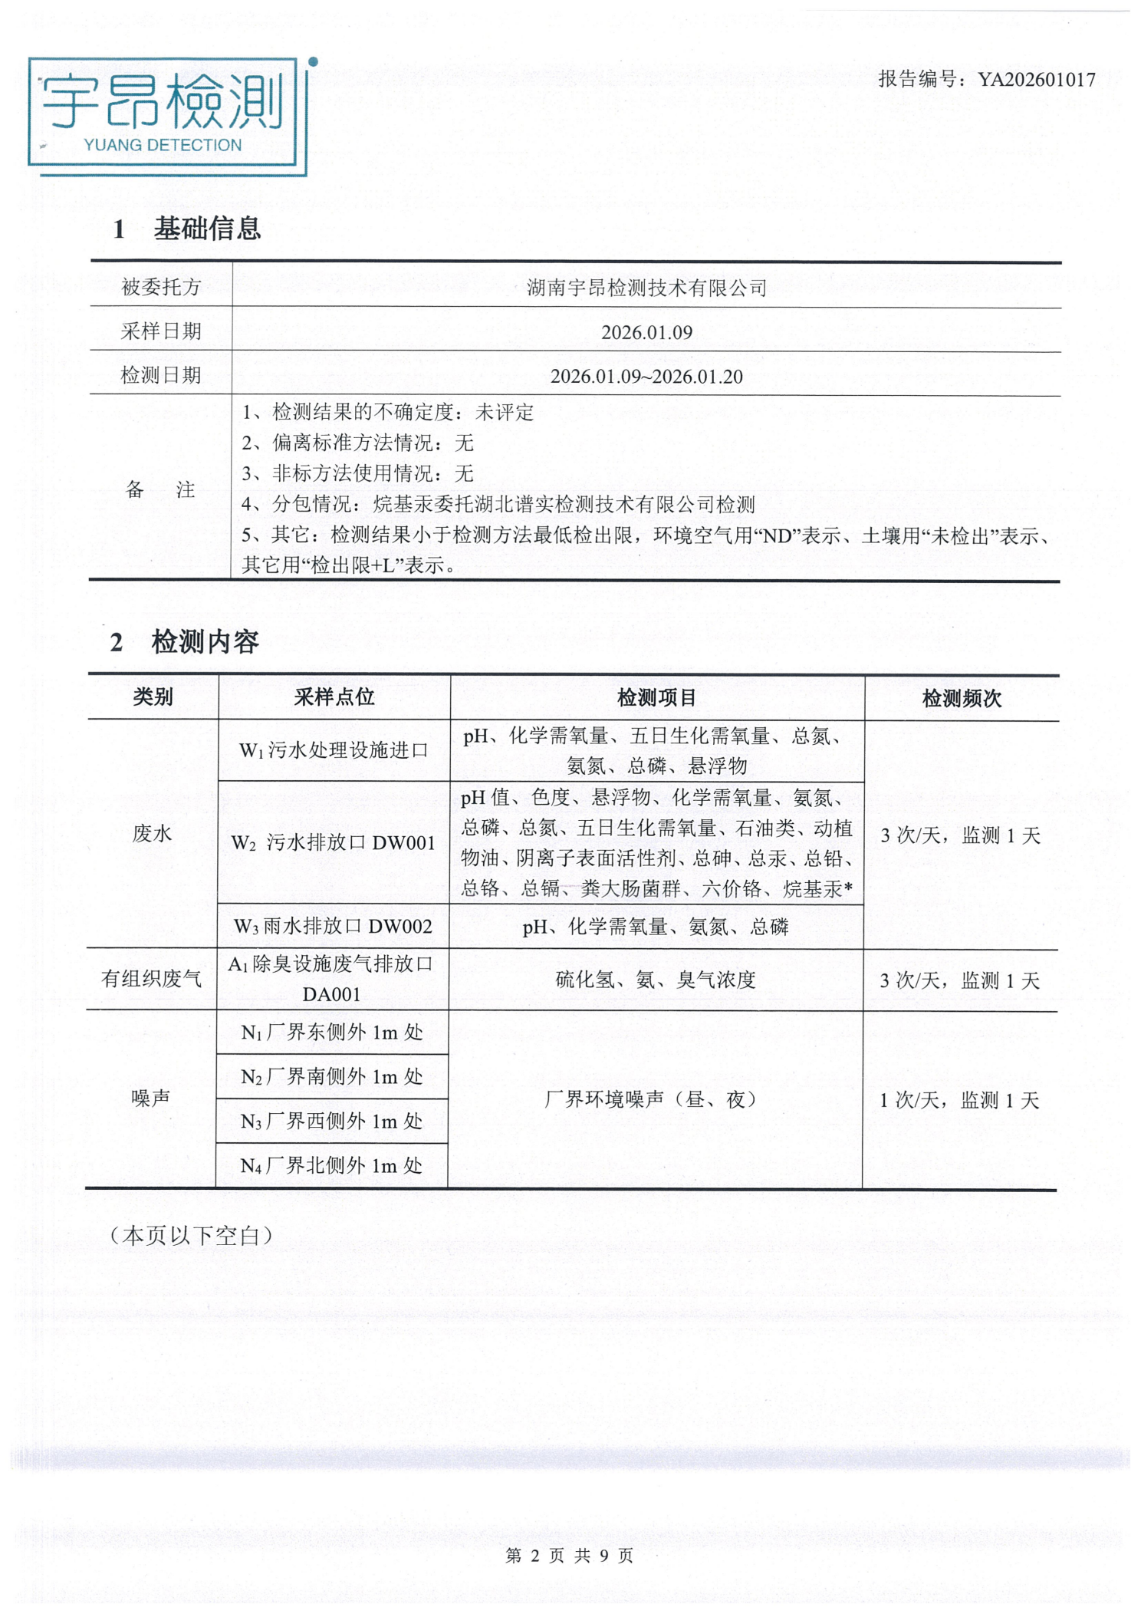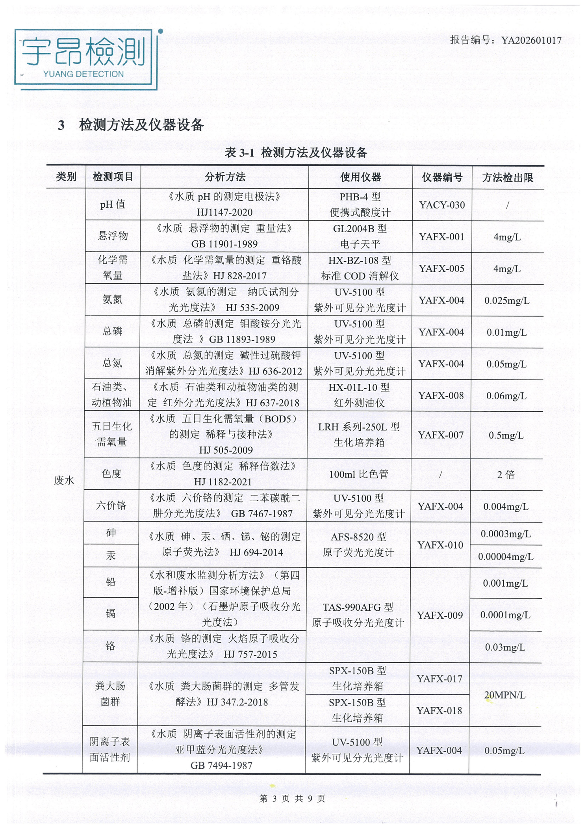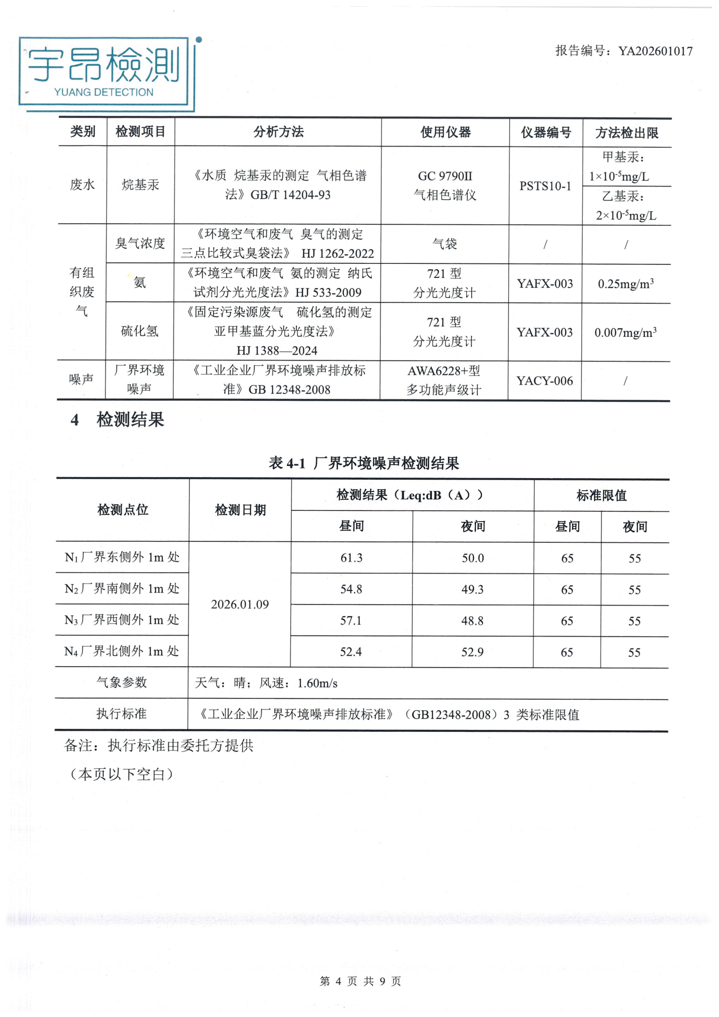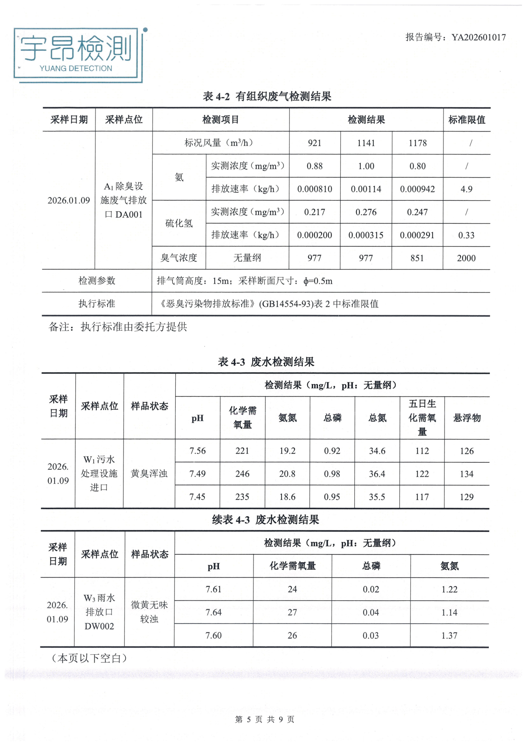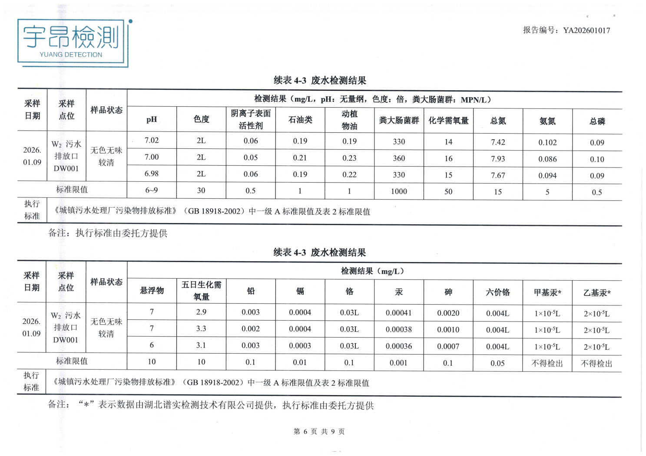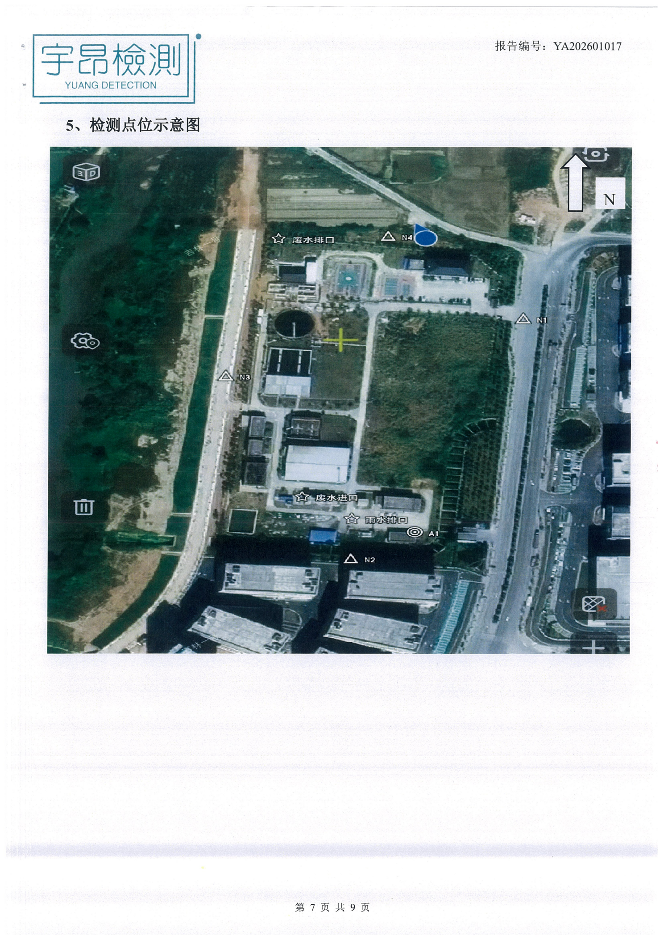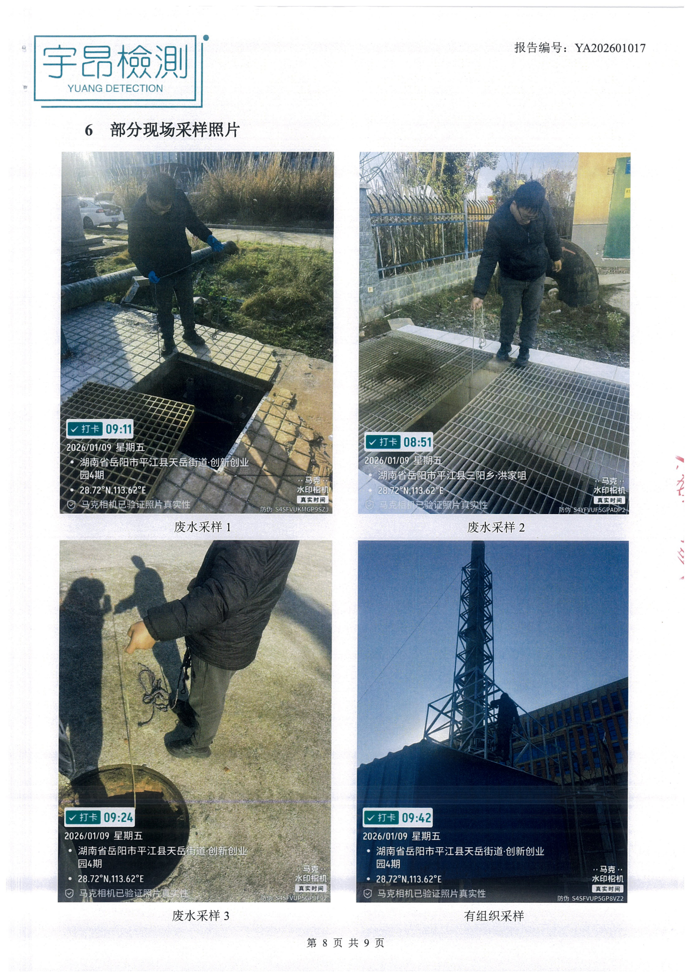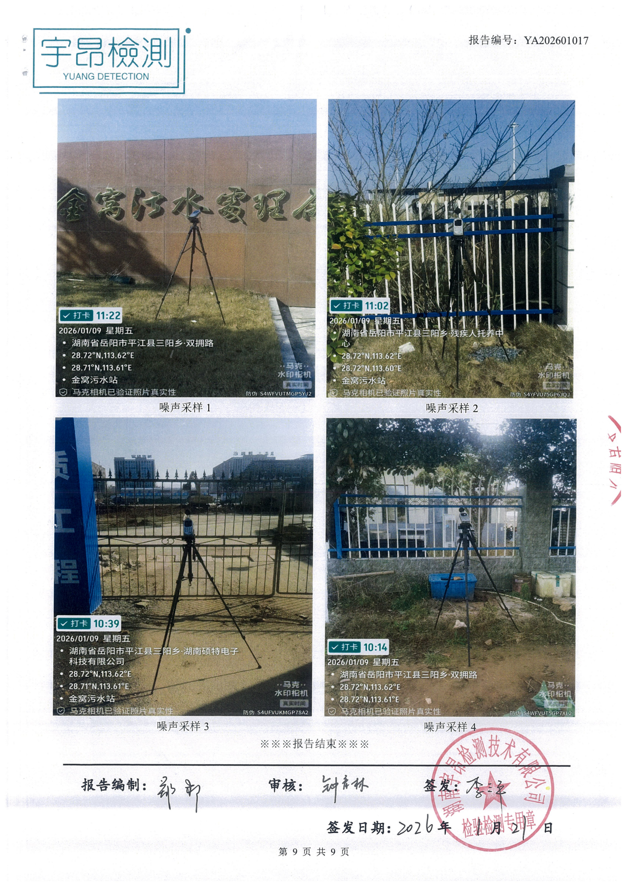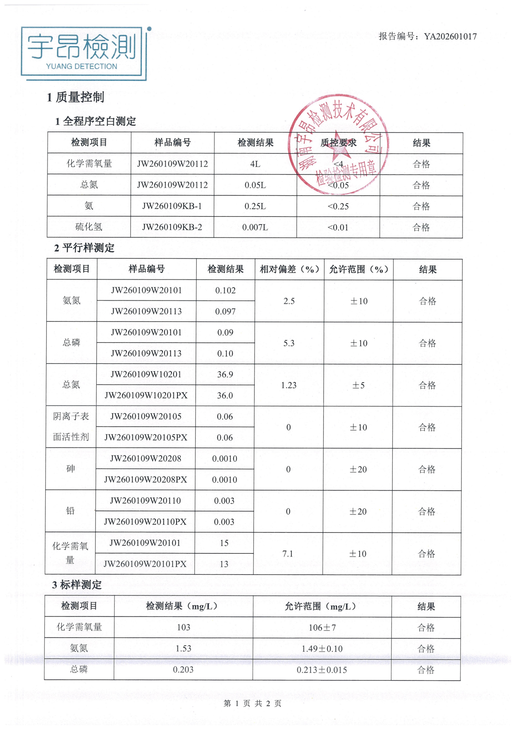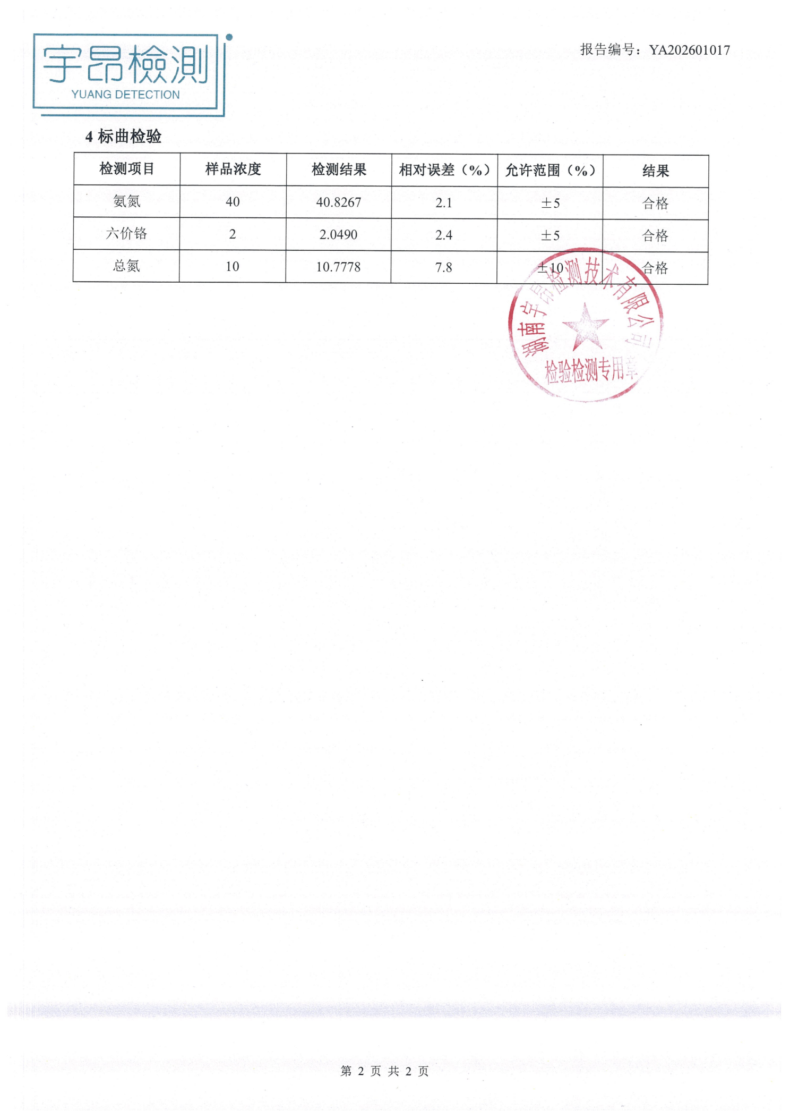

附件12：在线监控设备备案登记表
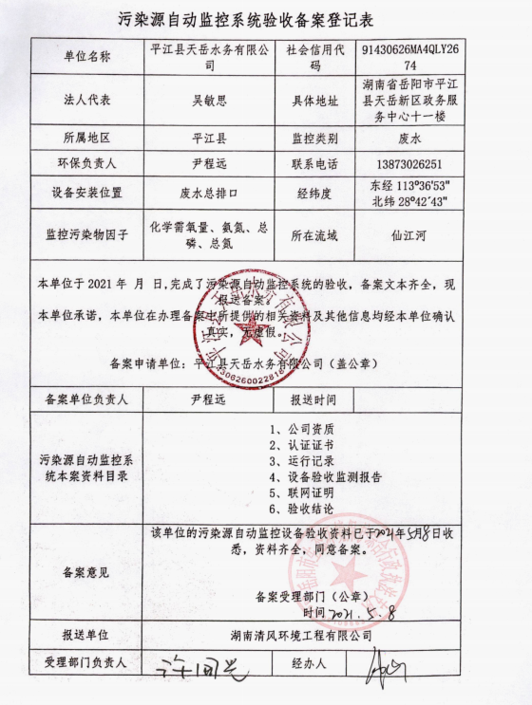

附件13：在线监控设备联网证明
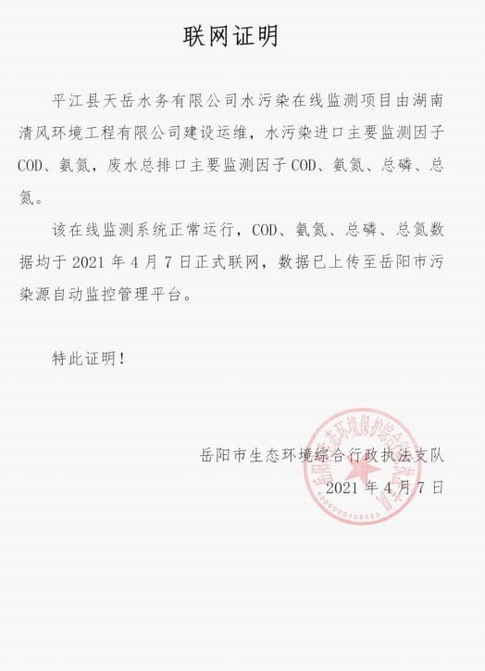

附件14：专家审核意见

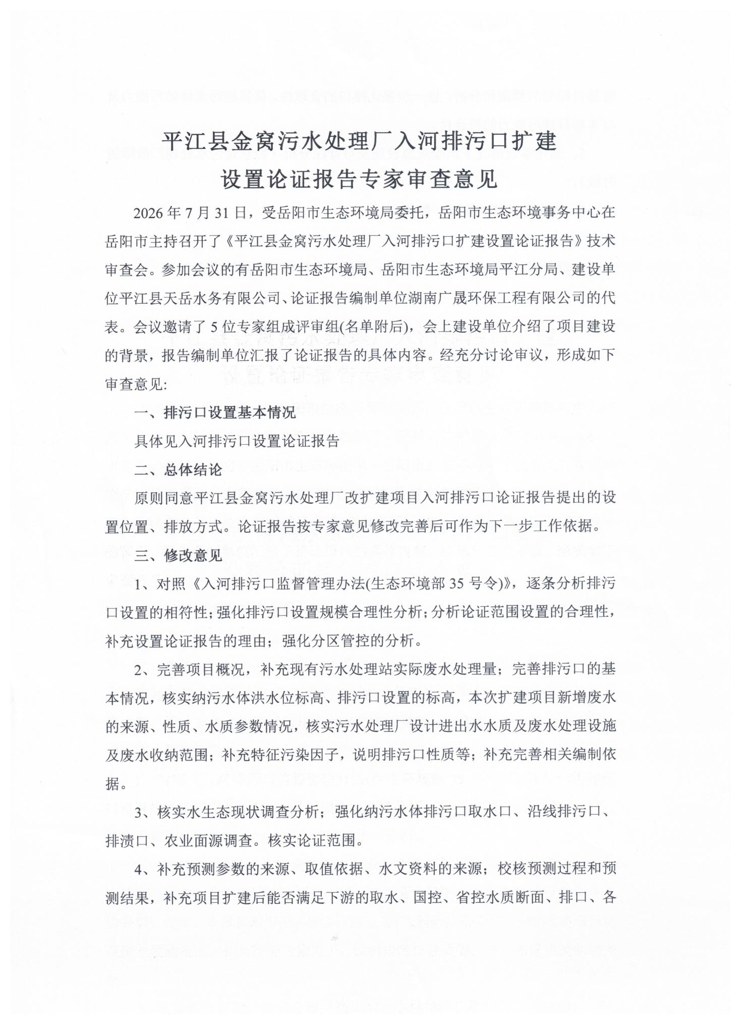
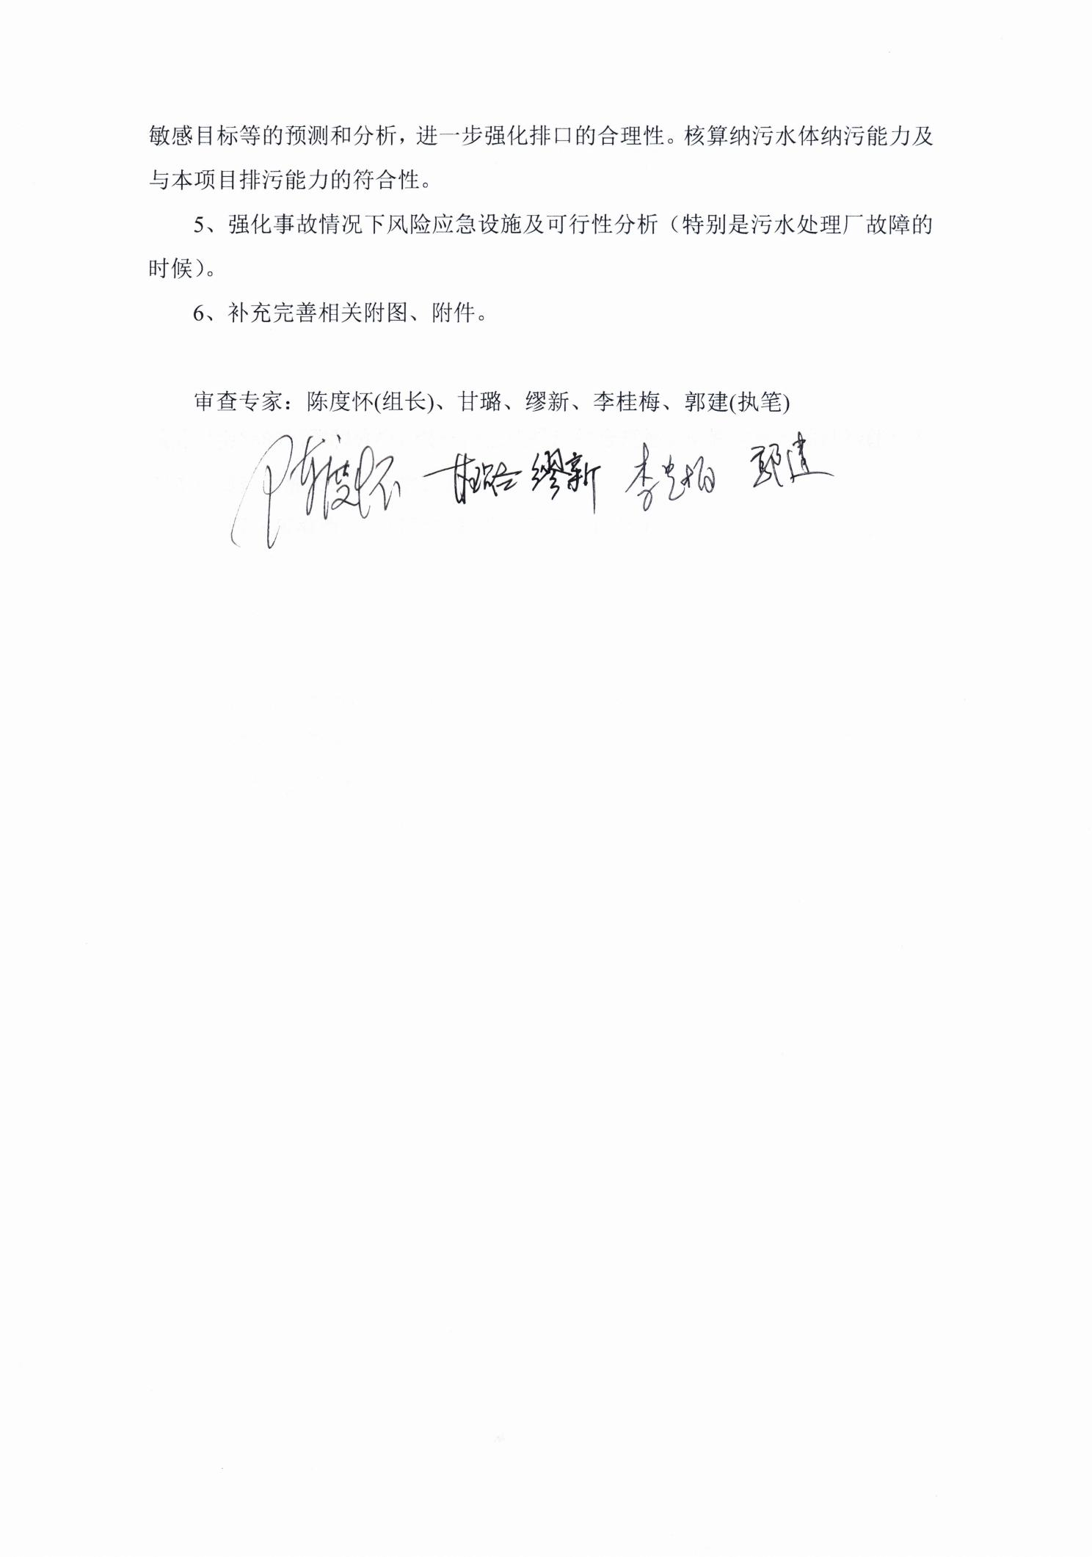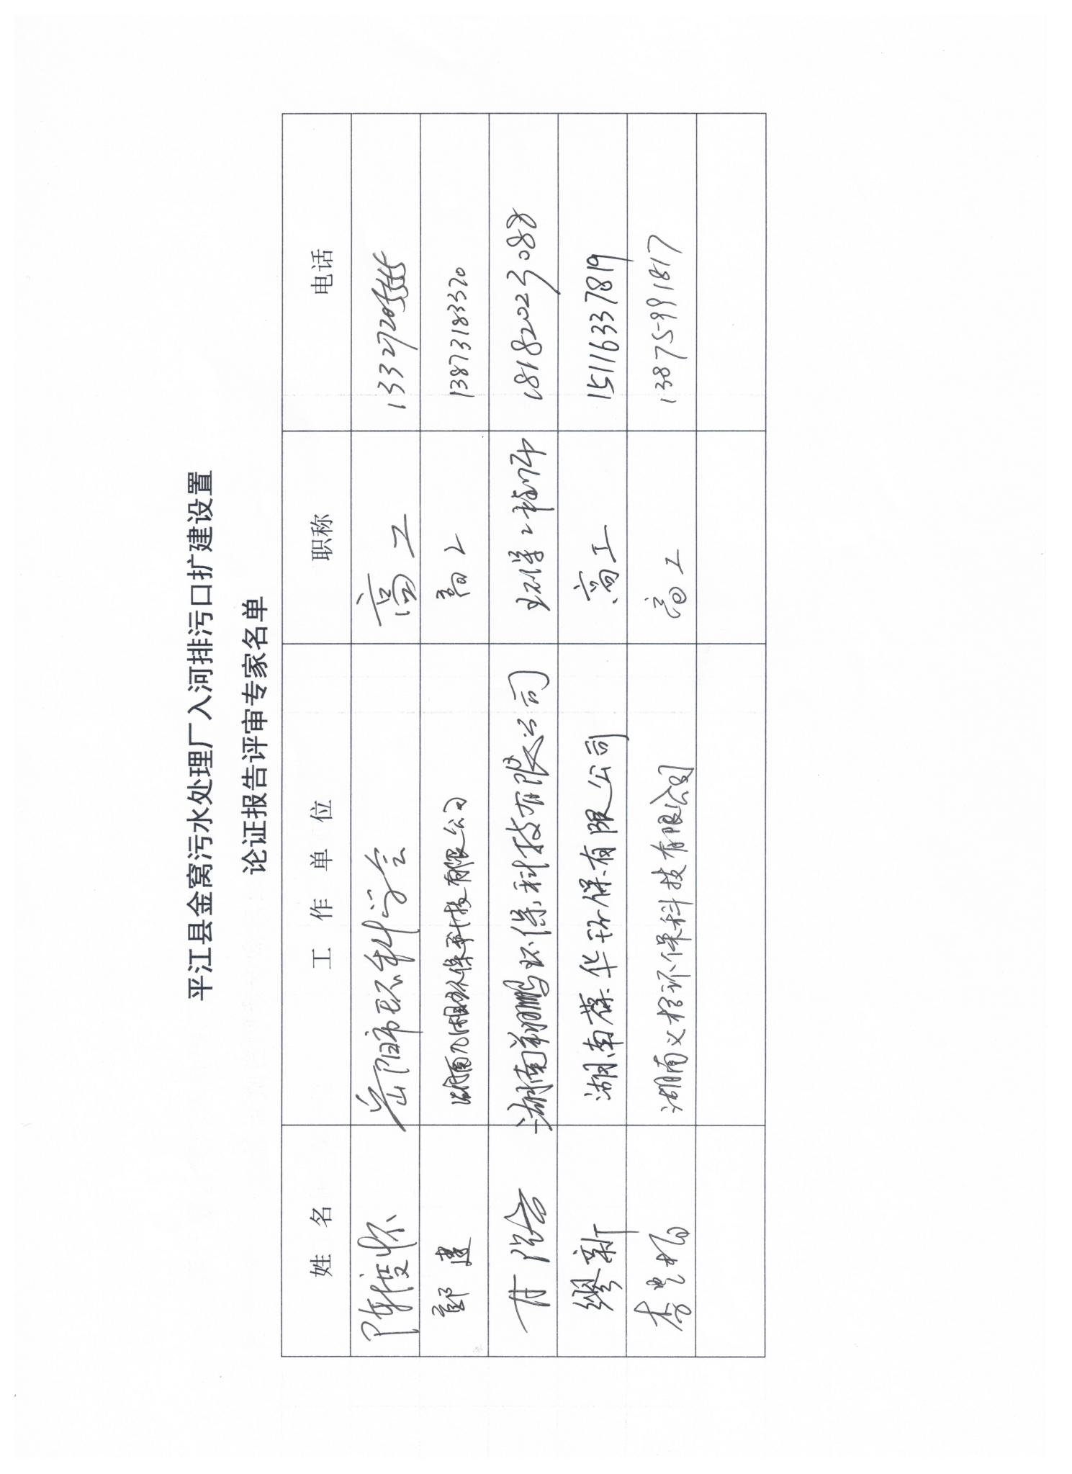

附图

附图1 金窝污水处理厂及排污口位置
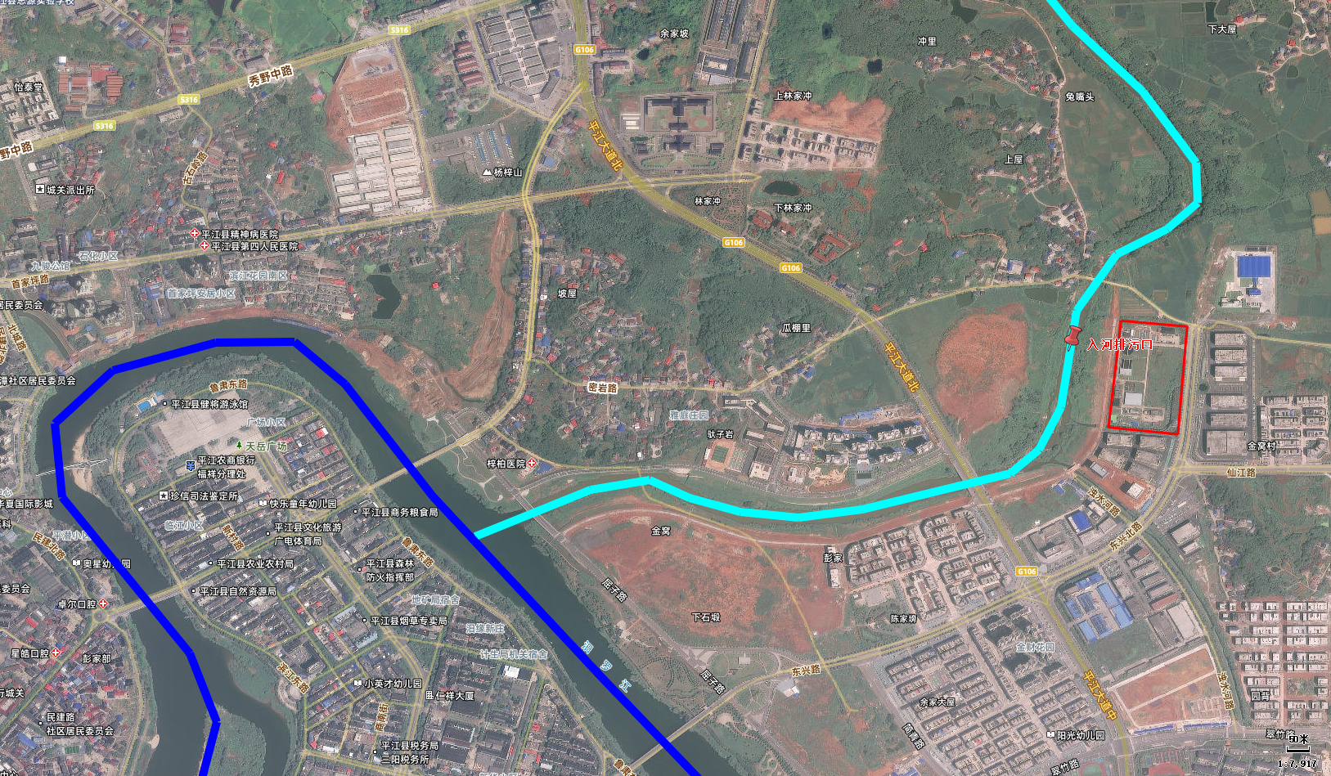
仙江河
金窝污水处理厂
汨罗江

附图2 论证排污口区域水系图
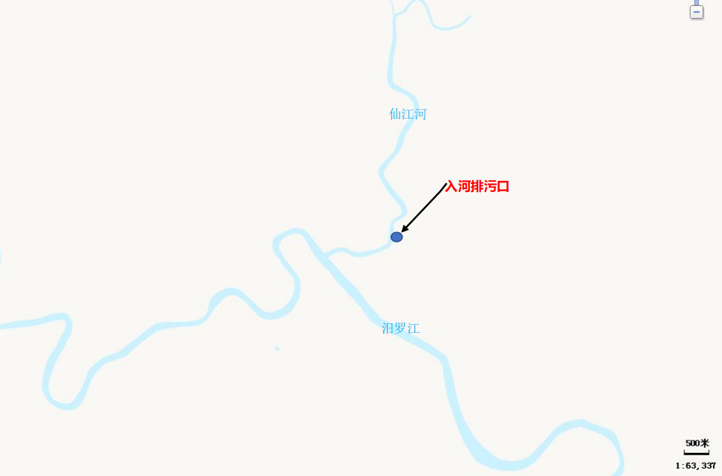
仙江河
汨罗江

附图3 “三区三线”图

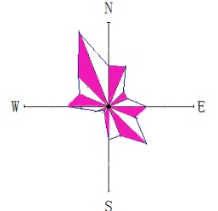
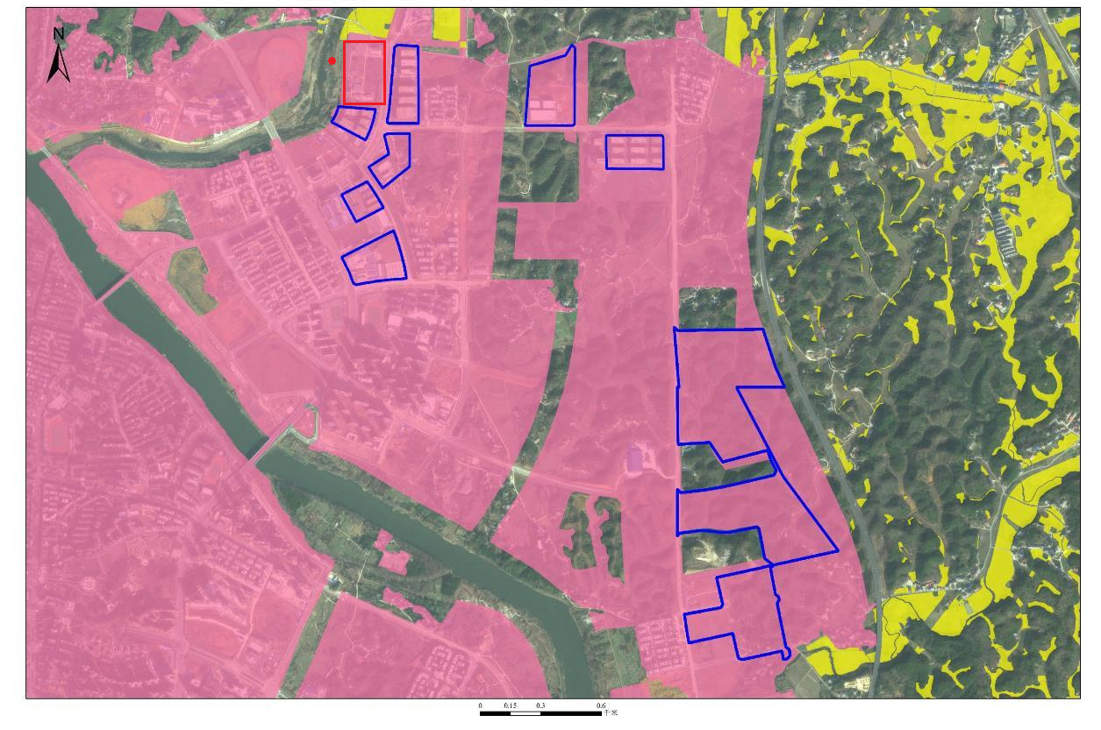

附图4 土地利用规划图
2024-2030年

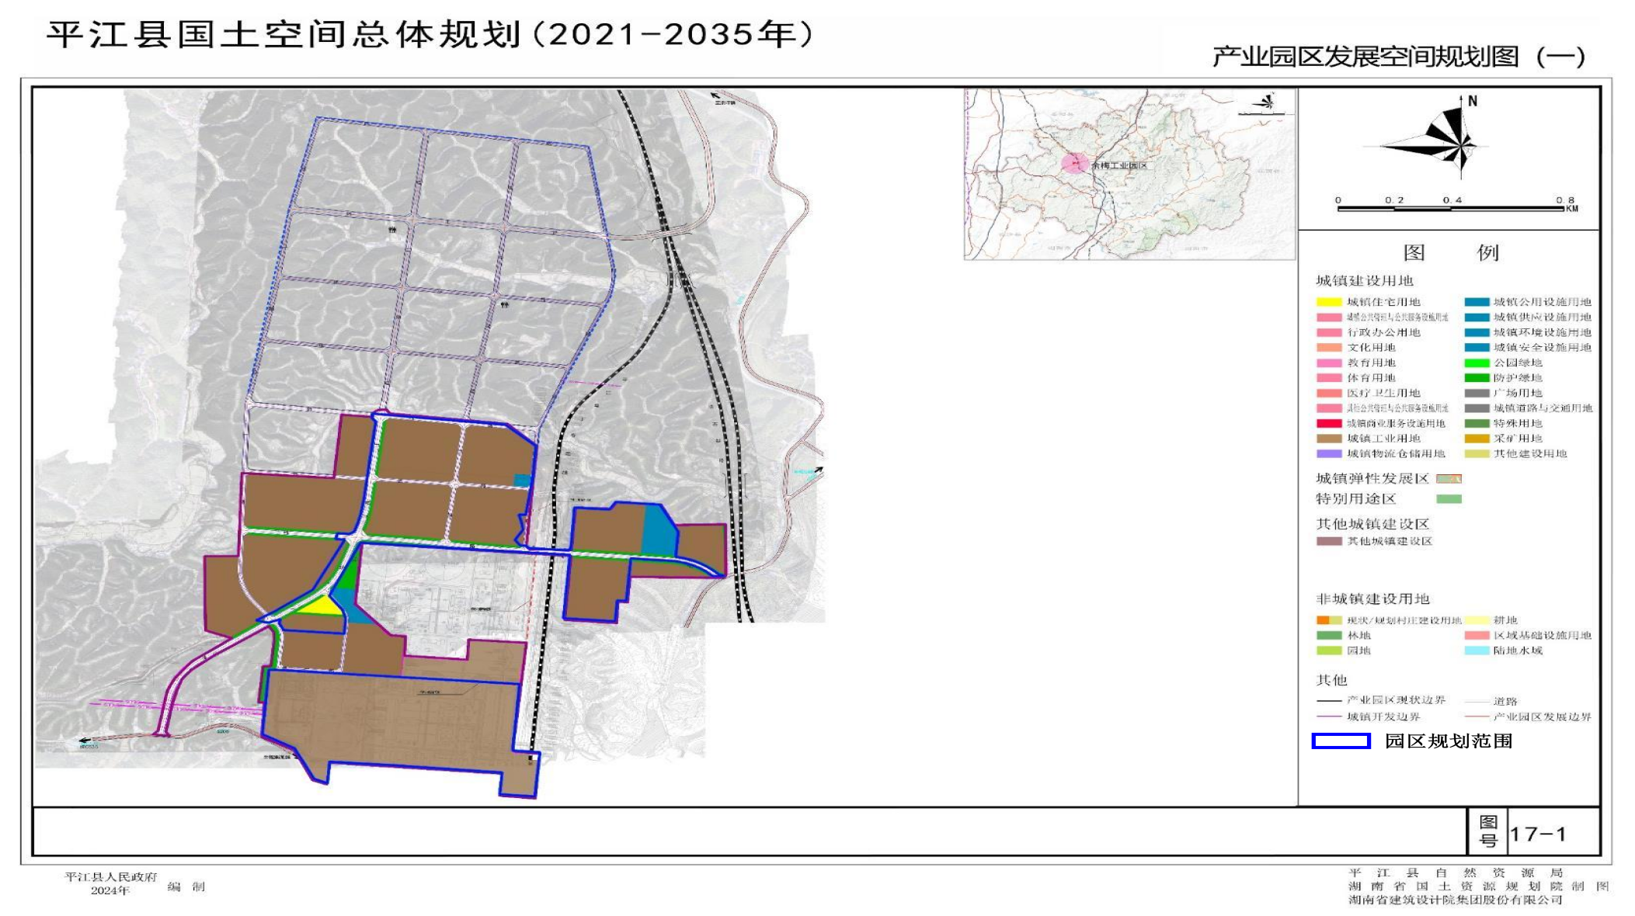

附图5 产业布局规划图

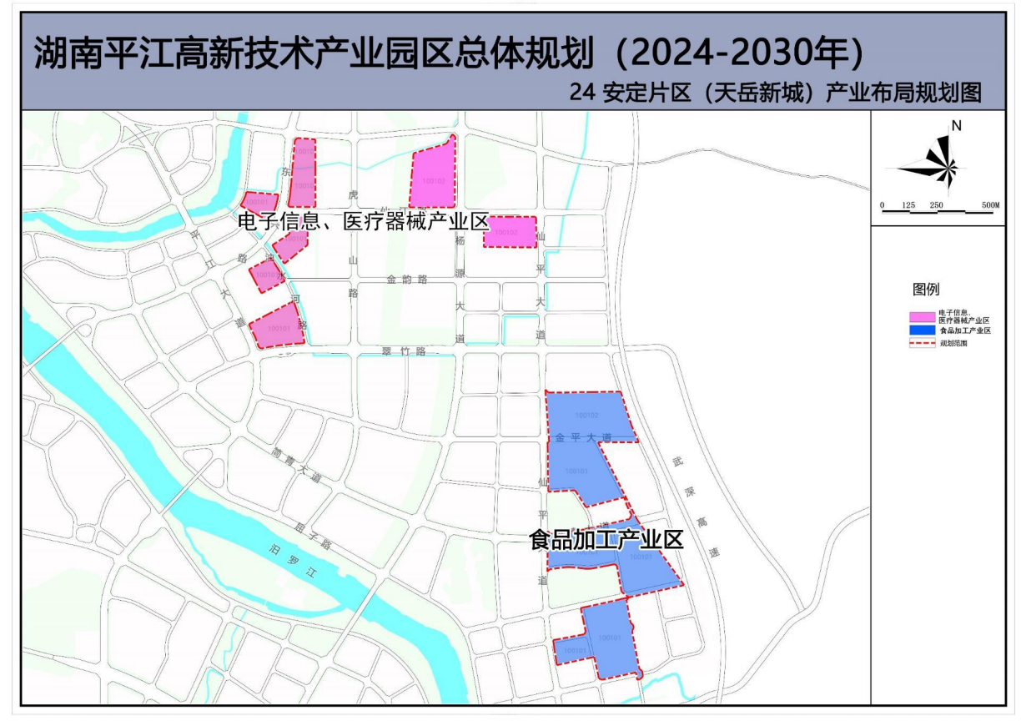

附图6 给水、雨水、污水管线规划图

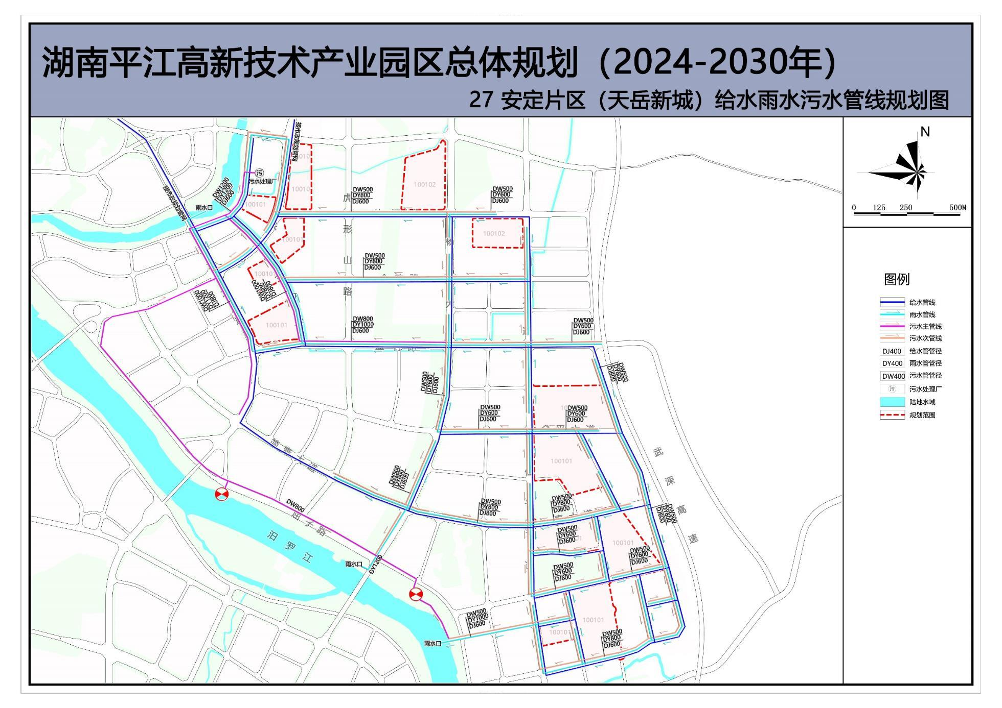

附图7 地表水功能区划及监测断面示意图

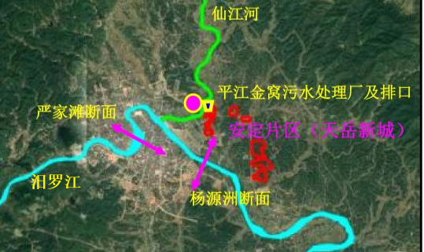

附图8 项目与汨罗江平江段斑鳜、黄颡鱼国家级水产种质资源保护区位置关系图
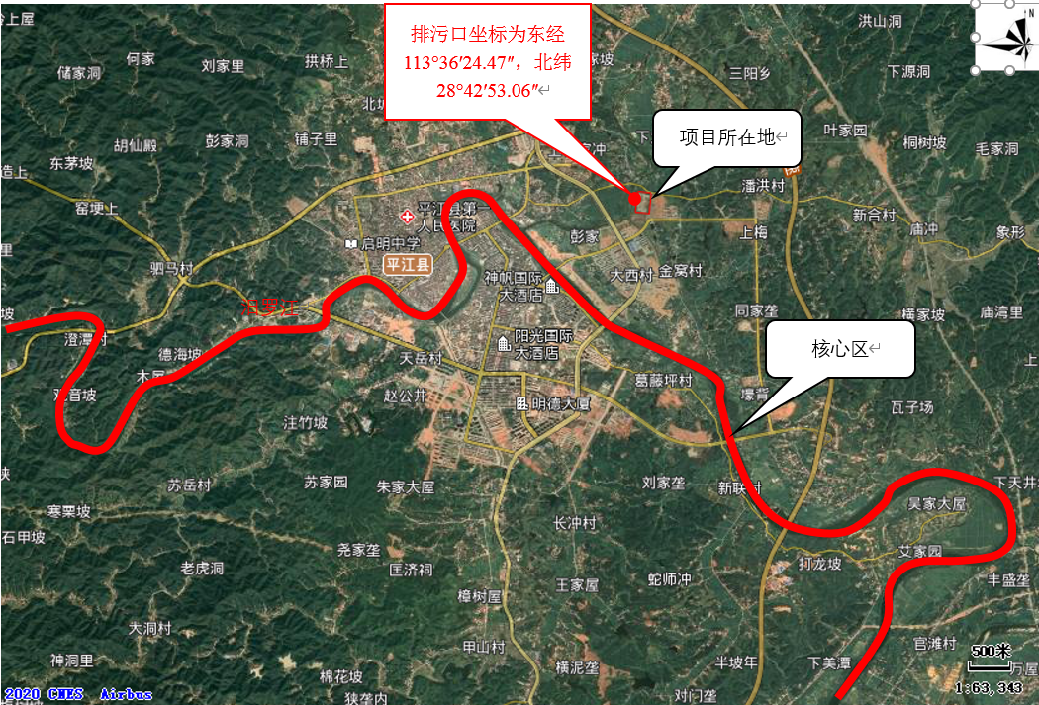

附图9 项目与“鱼类三场”位置关系图
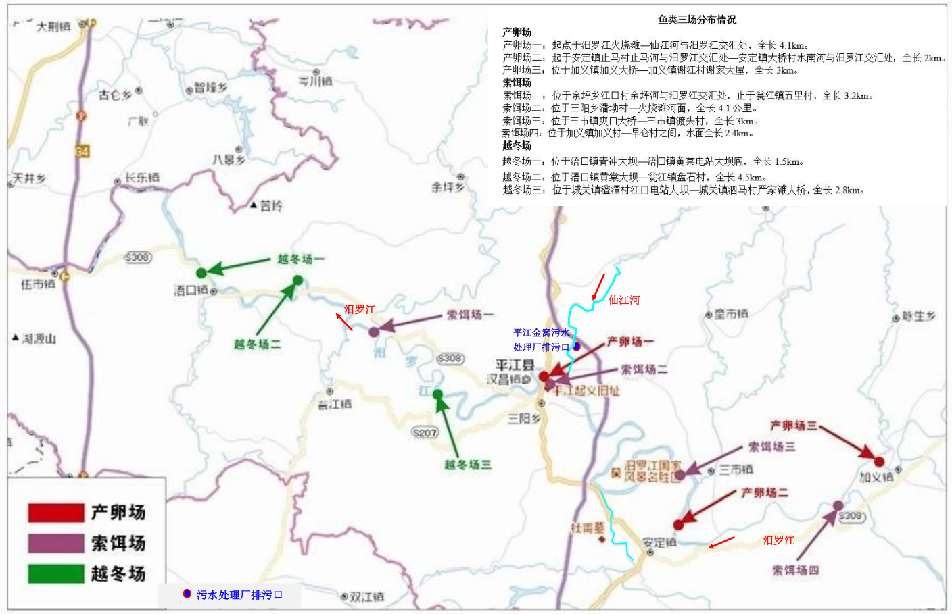

附图10 论证范围图

仙江河
汨罗江

附图11 改扩建工程平面布置图
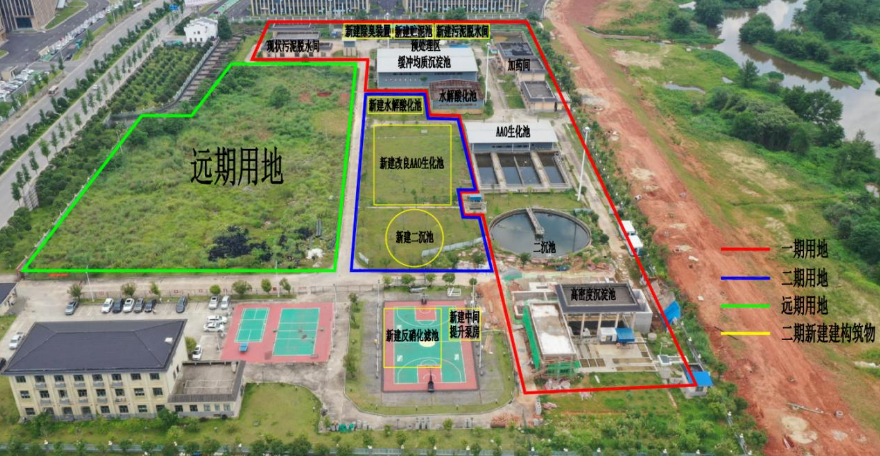

附图12 平江县天岳新区控制性详细规划
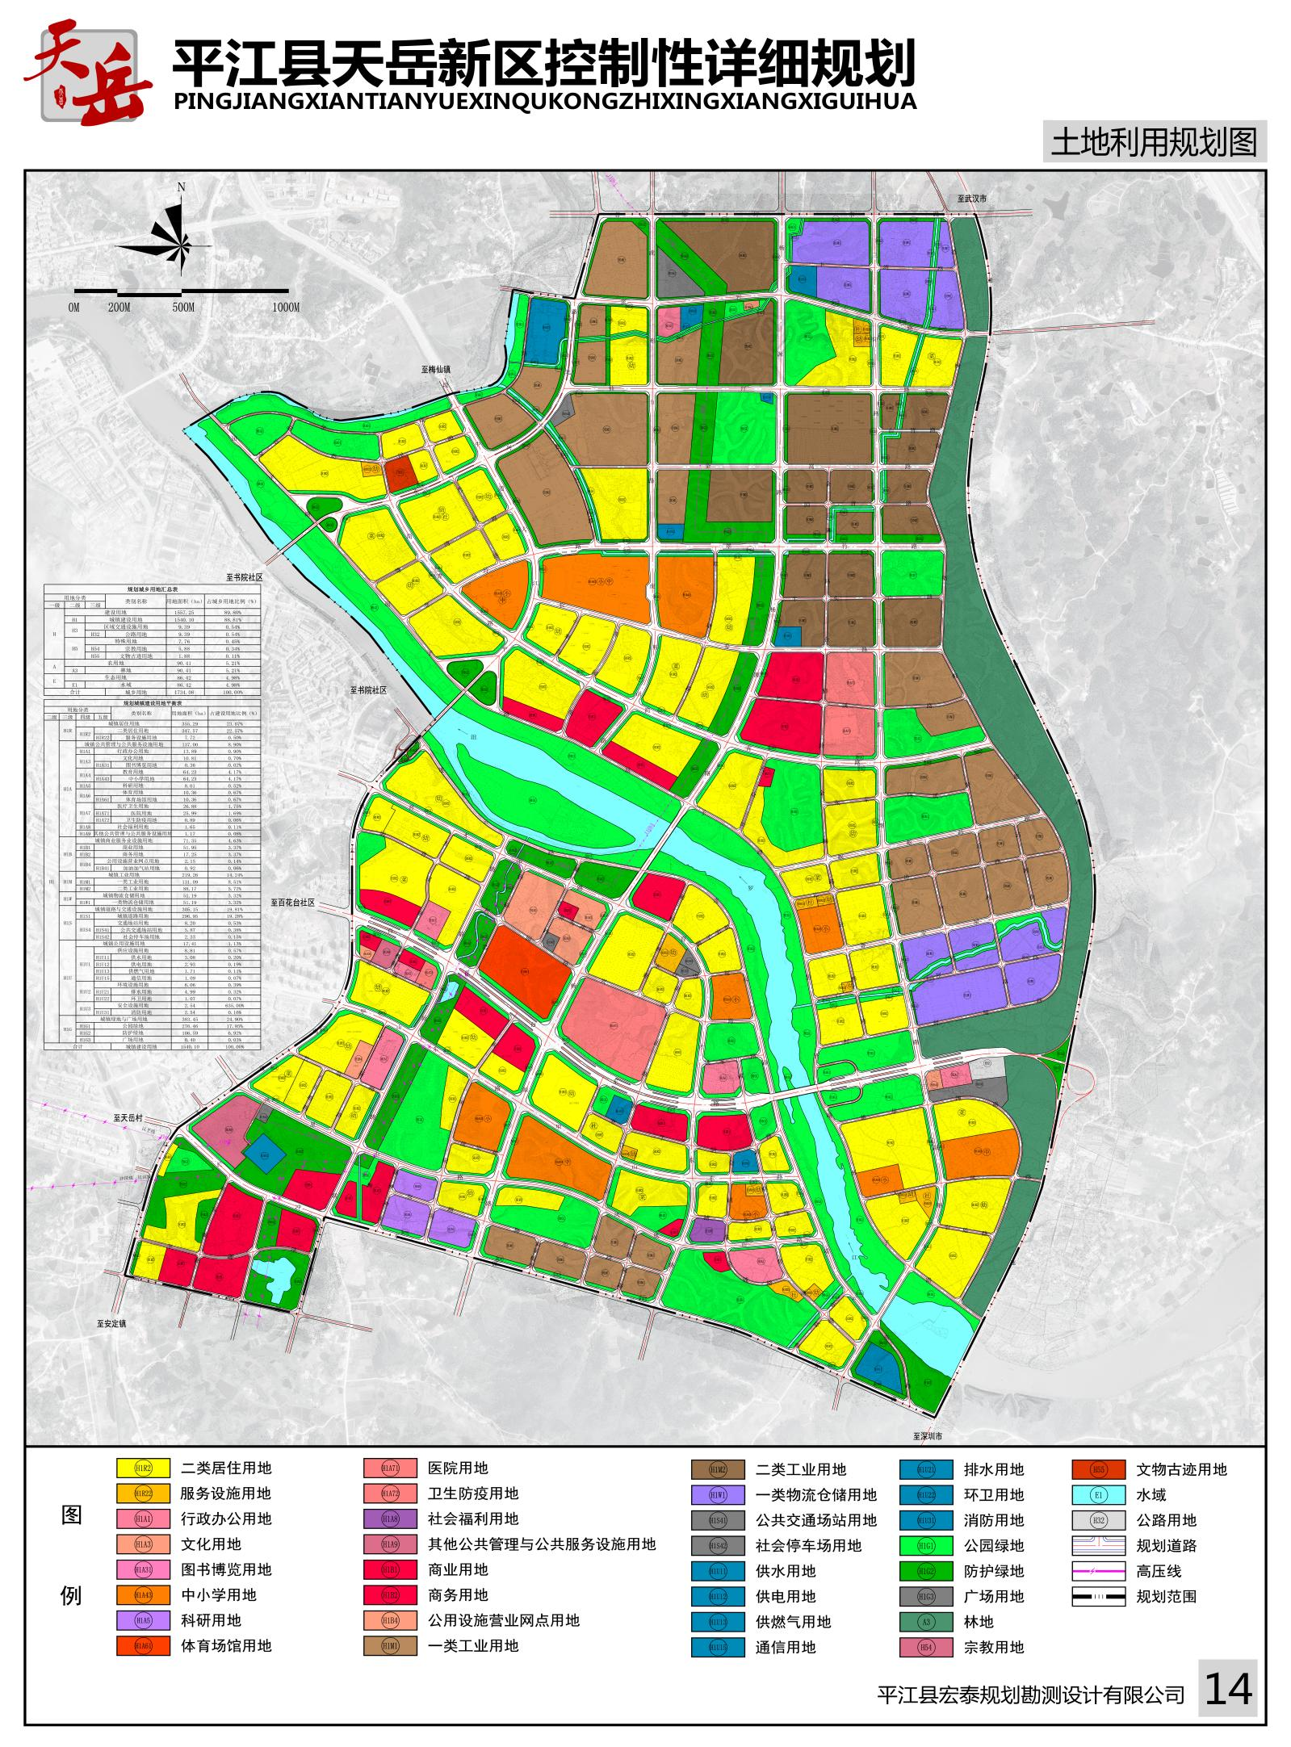

附图13 现场勘查
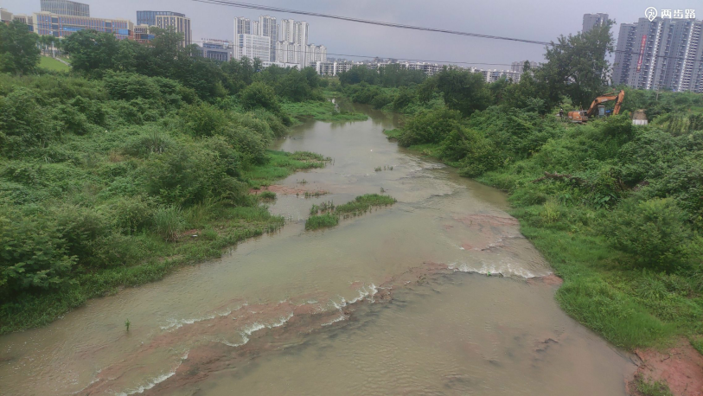 | 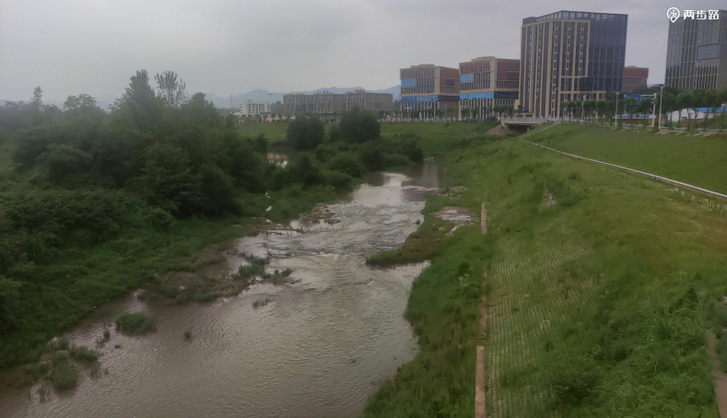
仙江河上游 | 仙江河下游
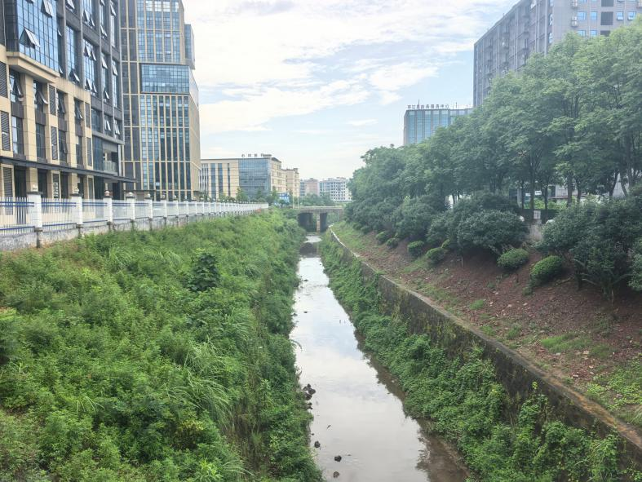 | 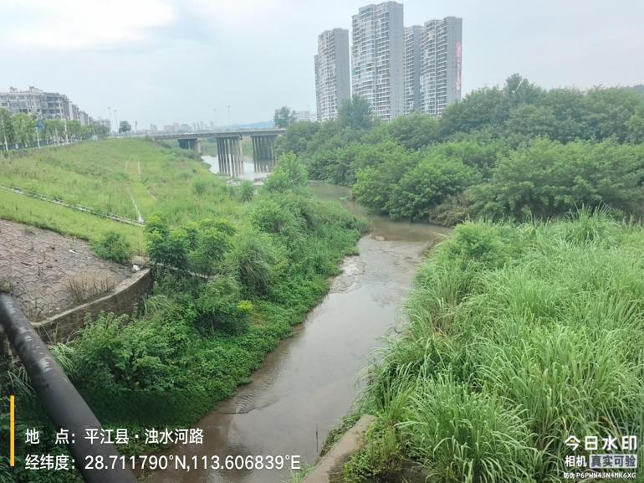
浊水河 | 浊水河排口
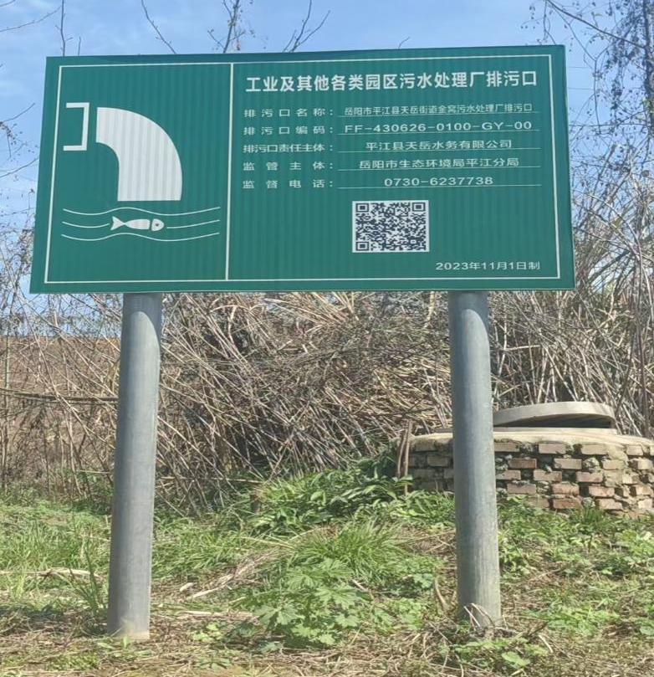
排污口立牌及采样井

